智学伴教育云

用
户
手
册

（V2.1.9）

北京北师智慧科技有限公司
2019年12月

目 录
第一章 前言 1
1.1 适用人群 1
1.2 浏览器要求 1
1.3 教育云网址 1
1.4 教育云登录方法 1
第二章 产品介绍 3
2.1 产品特点 3
2.2 主要功能 5
2.2.1 公共资源服务平台 7
2.2.2 教学业务管理平台 8
2.2.3 我的空间 14
2.2.4 我的班级 17
2.2.5 在线测试系统 19
2.3 功能介绍 20
2.3.1 我的关注 20
2.3.2 资源中心 21
2.3.3 微课 22
2.3.4 题库 24
2.3.6 应用中心 27
2.3.7 答疑社区 27
2.3.8 考试中心 28
2.3.9 老师空间 30
2.3.10 学生空间 31
2.3.11 家长空间 32
2.3.12 使用数据 33
第三章 教师、学生角色操作 38
3.1老师如何备课与发布作业 39
3.1.1 如何添加备课资源 39
3.1.2 如何发布课中授课 50
3.1.3 如何发布课后作业 51
3.1.4 如何发布智能个性化作业 52
3.1.5 如何协同备课 52
3.1.6 如何分享备课 55
3.1.7 如何查看分享提示 56
3.1.8 如何删除备课 57
3.1.9 如何批阅作业 57
3.1.10 如何查阅学情 60
3.2 老师如何查看课表 62
3.3 家长查看孩子学习情况 63
3.4 老师如何进行资源管理 66
3.4.1 如何上传资源 66
3.4.2 如何查看资源 70
3.4.3如何下载资源 71
3.4.4 如何分享资源 72
3.4.5 如何收藏资源 74
3.5 老师如何管理微课 75
3.5.1 如何上传微课 75
3.5.2 如何编辑微课中试题 78
3.5.3 如何查看微课学习情况 80
3.5.4 如何分享微课 82
3.5.5 如何收藏视频 83
3.6 老师如何上传试题 84
3.7 老师如何组建试卷 94
3.8 老师如何发布测试 97
3.9 老师如何查看学生的学习情况 98
3.10 老师如何查看错题集 101
3.10 老师如何上传本地应用 105
3.11 老师如何使用练习册 107
3.12 我的班级 110
3.12.1 如何发布通知 110
3.12.2 如何发布班级活动 111
3.12.3 如何加入班级 113
3.12.4 如何添加课代表 113
3.12.5 如何创建和管理小组 115
3.12.6 课外评分 116
3.12.7 给小组减分 116
3.12.8 给个人学生加减分 118
3.13 师生如何参与答疑 119
3.13.1 如何提问 119
3.13.2 如何答疑 120
3.14 学生如何完成课前预习及作业 121
3.15 学生如何多次提交练习册 125
3.16 学生如何查看学情报告 126
3.17 学生如何利用错题本 129
3.18 学生如何向老师求助 132
3.19 小组长评分 137
3.20 管理者空间 138
3.21 双师课堂 146
第四章 后台管理员操作 148
4.1 站点管理 148
4.2 内容管理 151
4.3 课程管理 153
4.4 用户管理 160
4.4.1 老师管理 160
4.4.2 学生管理 163
4.4.3 班级管理 163
4.5 教育信息管理 170
4.5.1课程表模板管理 170
4.6 题库管理 171
4.7 资源管理 172
4.8 学校分组管理 175
4.9 试卷管理 176
4.10 终端管控 176
4.10.1 应用管理 176
4.10.2 黑白名单管理 177
4.10.3上网时长管理 178
4.10.5 pad管理 178
4.10.6 慧写笔管理 179
4.10.7 智能笔盒管理 180
4.10.8功能模块管理 181
4.11 行为统计 182
4.12 特色资源管理 183
4.12.1 备课包管理 183
4.12.2练习册管理 184
4.13 辅导课程管理 187
4.13.1 辅导课程管理 187
4.13.2 zoom账号管理 188

第一章 前言

1.1 适用人群
本手册为教育云平台用户手册，用于指导教师用户、学生用户、管理者用户、家长用户和后台管理员如何使用教育云进行教学、学习、相关数据查看、了解孩子在校情况和平台管理。使用前请仔细阅读本手册。

1.2 浏览器要求
IE11、谷歌、QQ浏览器主流浏览器（需安装flash插件）。

1.3 教育云网址
http://hcloud.bszhihui.com

1.4 教育云登录方法
步骤一：在教育云首页，输入教育云用户名与密码，点击登录即可进入。如下图所示。
（注：用户名或密码输入错误三次及三次以上，需要输入验证码。）
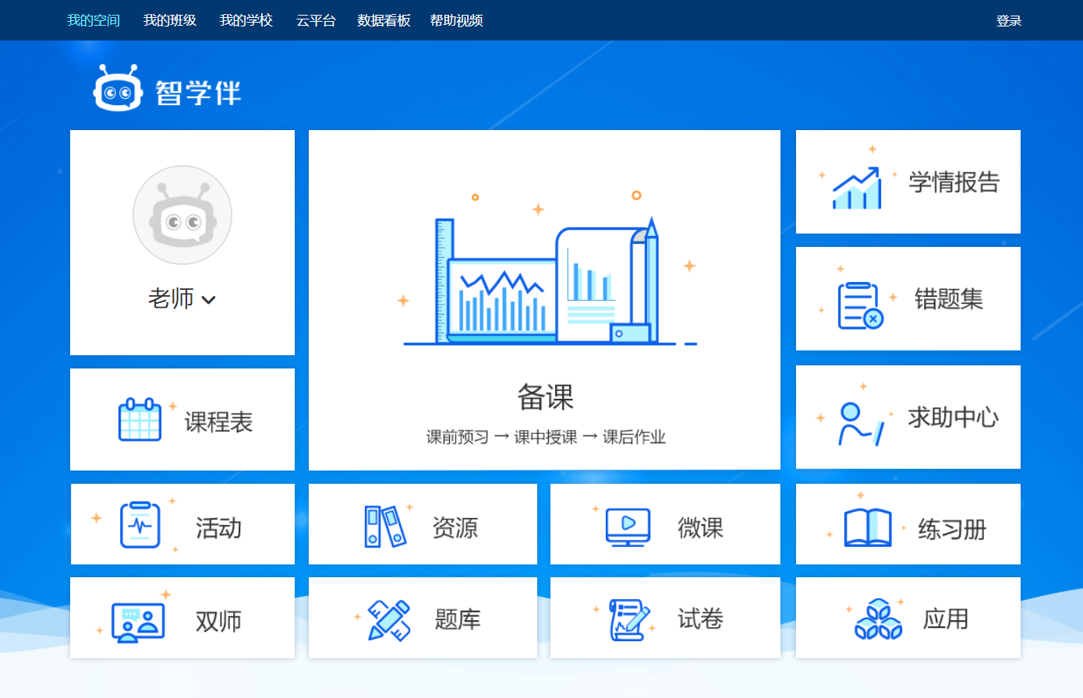
登录页面
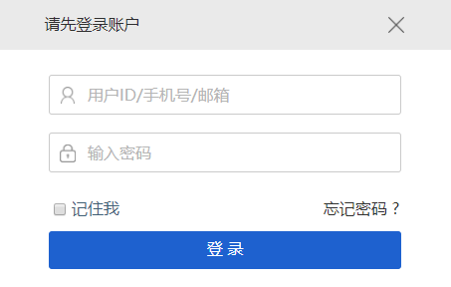
登录完成，用户可以点击头像选择【我的资料】，将个人资料进行完善，其中老师可以完善自己的教育信息和修改资料。
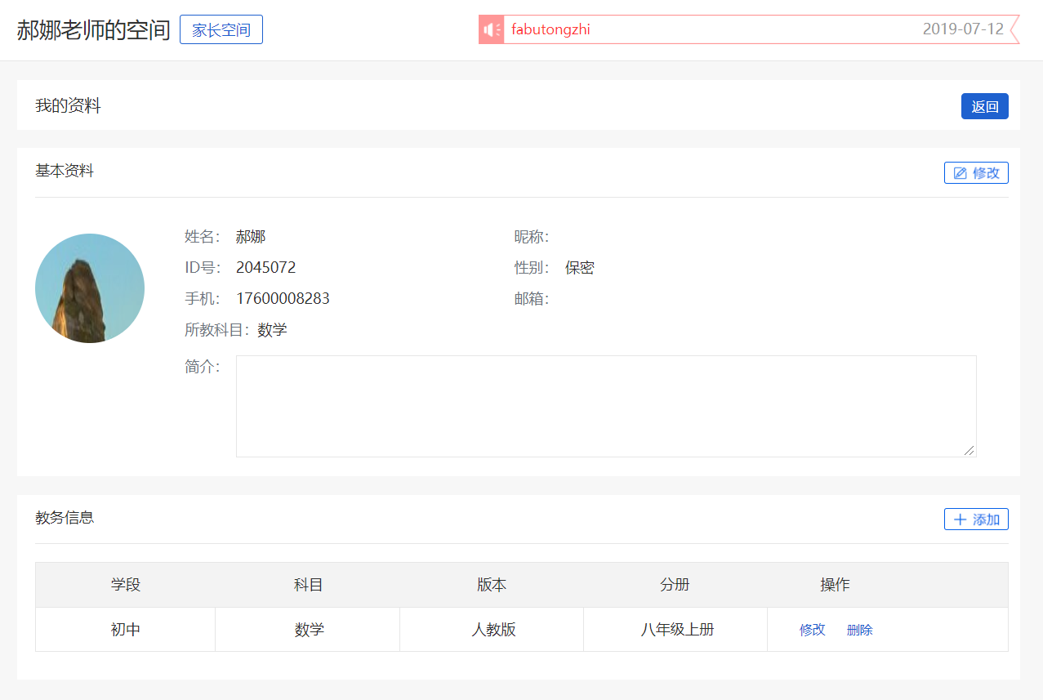

第二章 产品介绍

2.1 产品特点
- 促进资源共享和学习
教育云定位为一站式教学平台，为老师提供集备课、教学、测评、交流为一体的一站式办公空间服务；为学生提供集上课、答疑、测评、交流为一体的一站
完成作业、学习视频、参加考试，对学习中遇到的问题可以向平台的教师和同学请教，可以根据练习的结果，选择个性化辅导。
教师和学生在平台上的各种教与学的活动，学校都能及时得到反馈，并根据学校情况，及时跟进和调整，实现教学效果的最优化。
平台还向家长提供了及时了解学生学习的学习行为和动态，以及与学校教师及时沟通的便捷通道。实现了家长、学校、社会的立体化教学模式。
- 提供碎片化、颗粒化资源，构建新的教与学模式
平台中无论是视频、资源还是试题都进行了碎片化和式学习空间服务；为家长提供全方位了解孩子成长的互动空间服务；为学校提供集学校信息发布、教学教务管理、资源管理为一体的综合化管理空间服务。
教师可以利用平台提供的各种服务，获得优质数字教育资源，实现网络备课、网络答疑、布置作业、发布在线考试、完成教学的各环节，也可以上传自己的资源分享给平台。
学生在平台上，可以获得名师提供的各种教学资源以及辅导，可以利用平台颗粒化处理，在章节和知识点的索引下，学生和老师能够更快、更准的找到自己需要的资料。学生只要利用课余的碎片时间就可以学习一个知识点，不但有效节省了时间，比起一次性给予大量信息的教学方式更加容易被学生们接受和消化。
- 全方位的学习记录
平台完整的记录学生的学习过程，不论是互动课堂还是学生的自主学习，如互动课堂中老师发布的讲义学案，针对学生的点评、学生与老师的互动、学生的课堂和课后测评，全都保存下来；如学生自主学习微课，参与答题、提问和学习笔记、以及做错的题目都全部记录下来。帮助教师对学生的学习数据进行收集和分析，从而确定课堂教学的起点和学生的学习需求，帮助学生成为独立的思考者和终身学习者。
- 个性化的学习诊断
完整记录学生在平台的学习轨迹，包括视频学习情况、做题情况、参与问答情况，形成个性化的学习诊断报告。让学生轻松了解自己学习的弱点和优势，进而针对性的进行学习；让老师及时掌握学生的学习状况，真正做到因材施教，个性化教学。

2.2 主要功能
教育云包含三通两平台中的区校公共资源服务平台、教学业务管理平台、人人通空间、互动社区和在线测试系统等几大模块。
云平台的首页可以展示本区域的入驻学校、精品微课、最新资源、人气空间和推荐的第三方应用等。
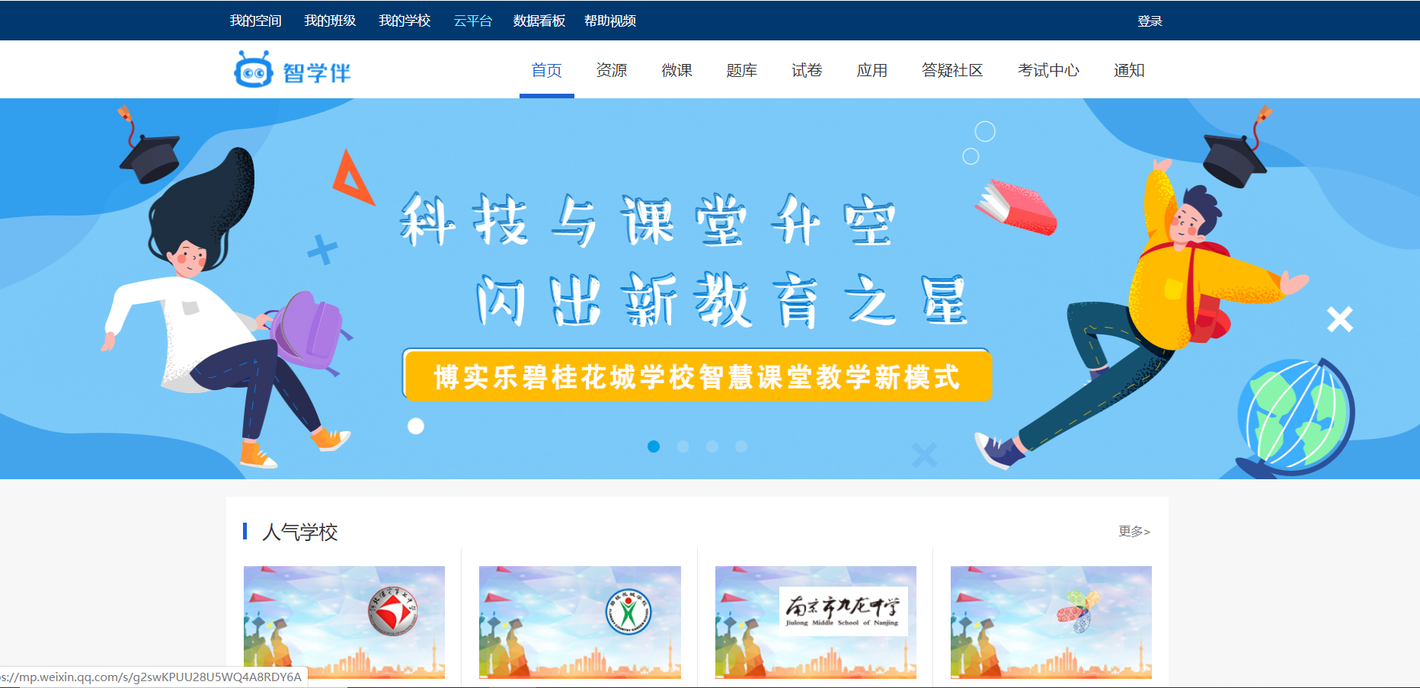
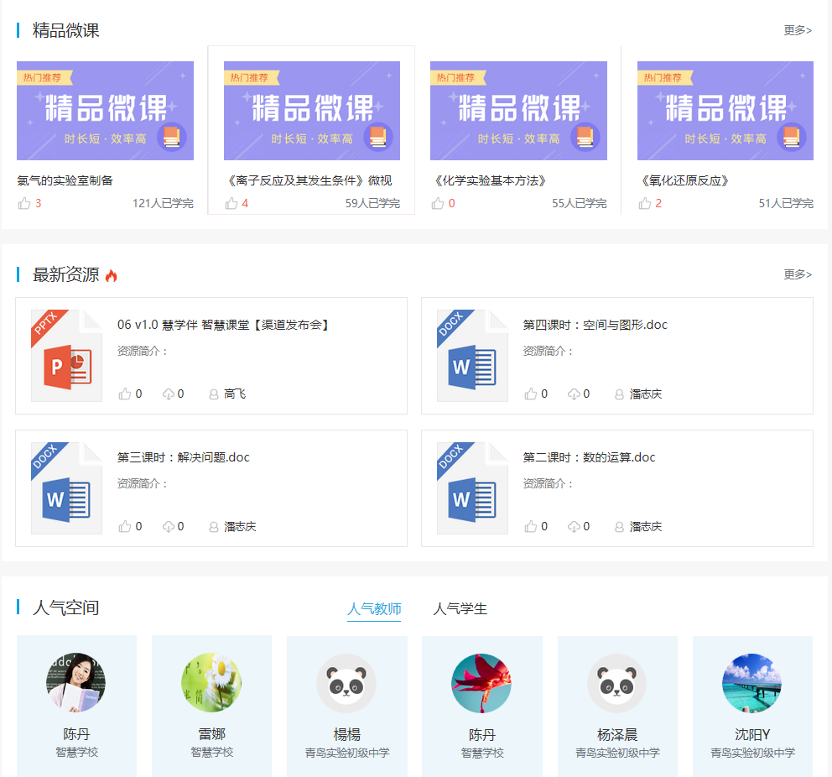
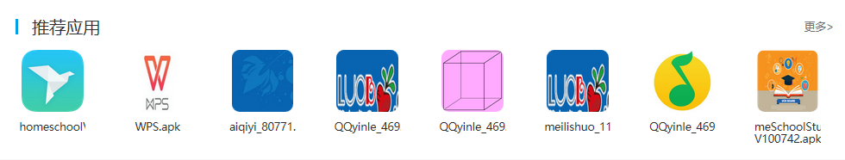
学校平台可以展示入驻学校、精品微课、最新资源、人气空间和推荐的第三方应用等。
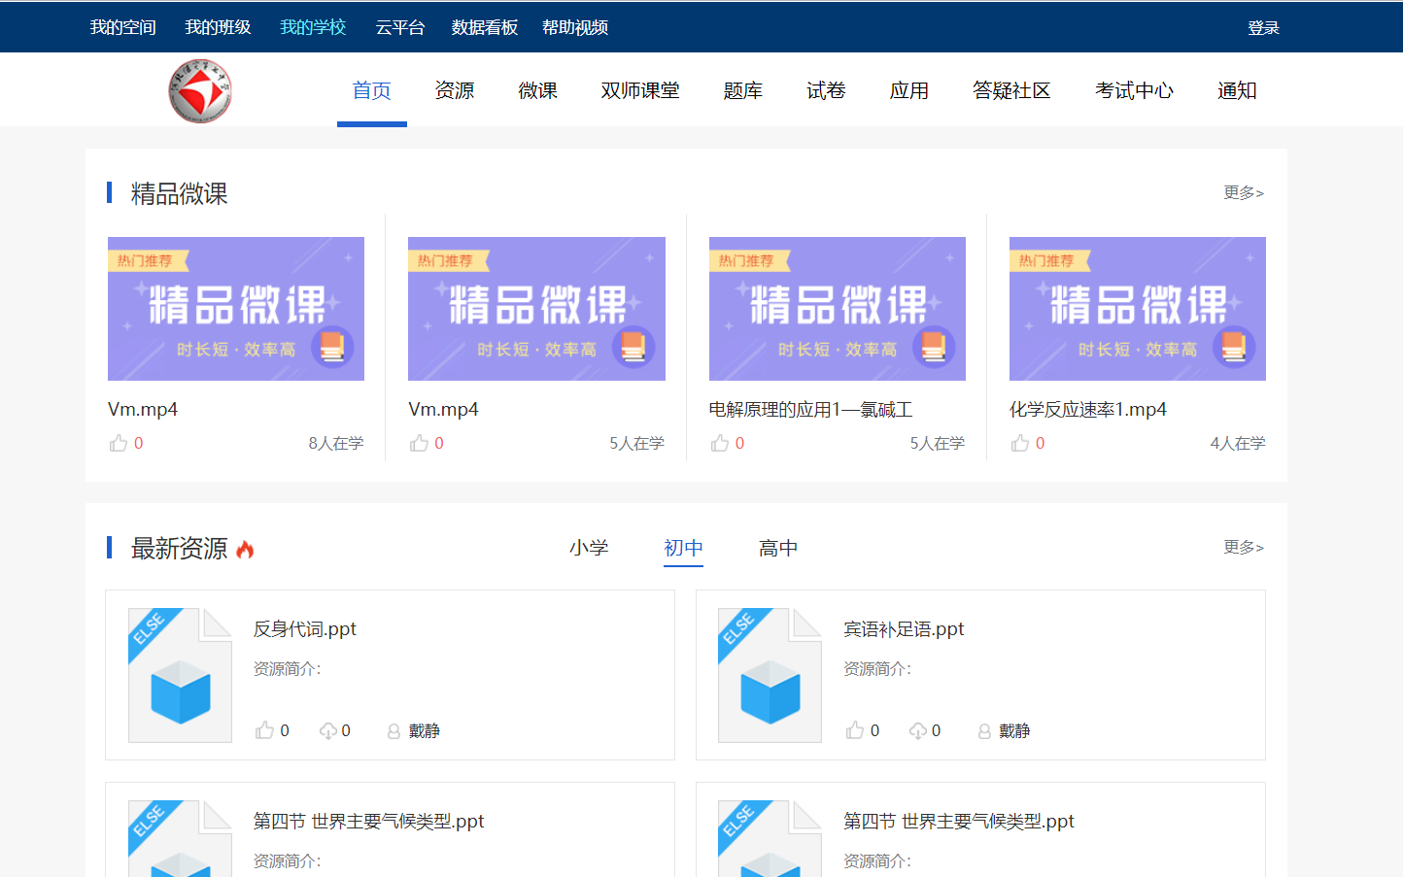

2.2.1 公共资源服务平台
公共资源管理服务平台，平台展示学校的资源。资源由平台、21世纪、北师智慧本校构成，其中由微课、资源中心、题库和试卷中心四个模块组成，内容涵盖视频、课件、学案、教案、素材、试题和试卷，内容丰富多样。每条资源同时挂接章节和知识点双维度，方便老师和学生查找。
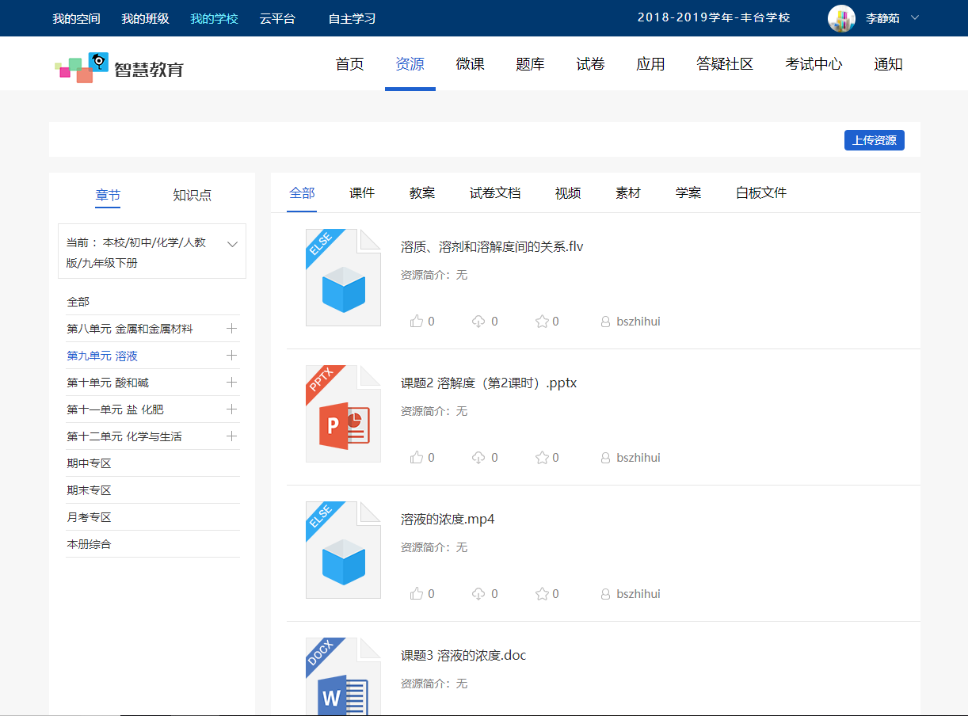

2.2.2 教学业务管理平台
教育云的功能设计上涵盖教师备课，（其中备课包括课前预习，课中授课，课后作业）等全教学业务，三个场景中的业务数据智能流转、业务流程通畅。
课前，老师利用教学平台推送的资源进行备课，给学生布置预习任务。也可点击更新备课包，更新最新资源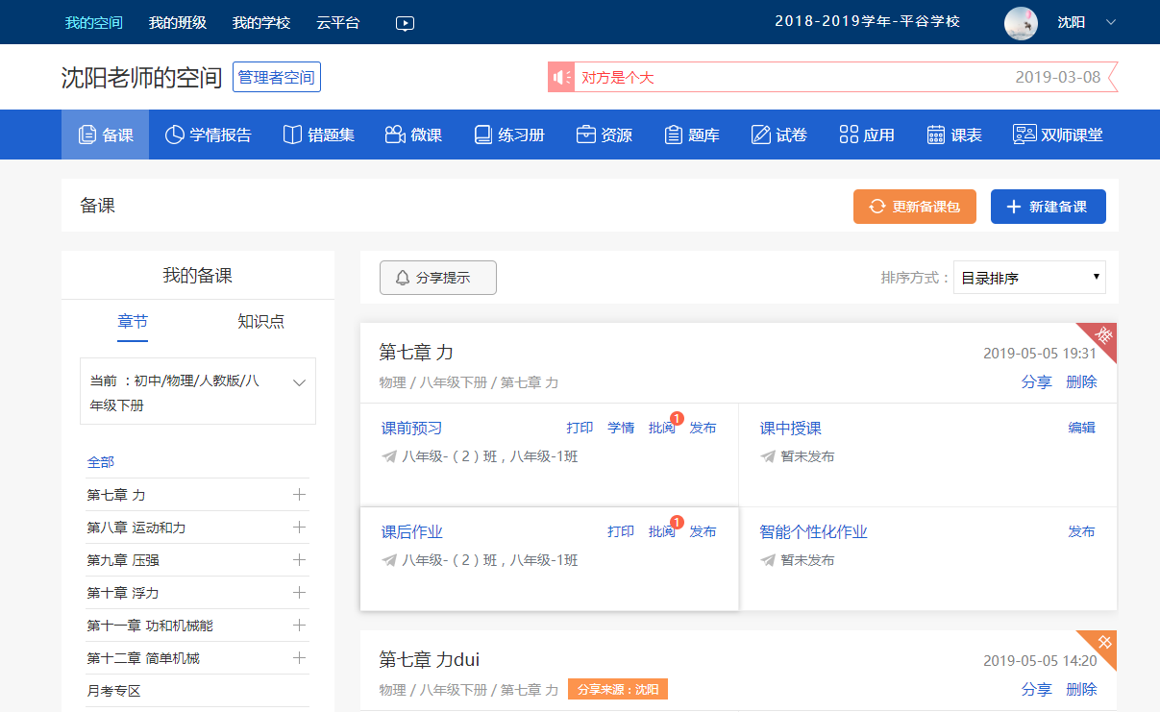
学生提交预习任务后，老师可以查看学生的学习效果，及时调整备课。
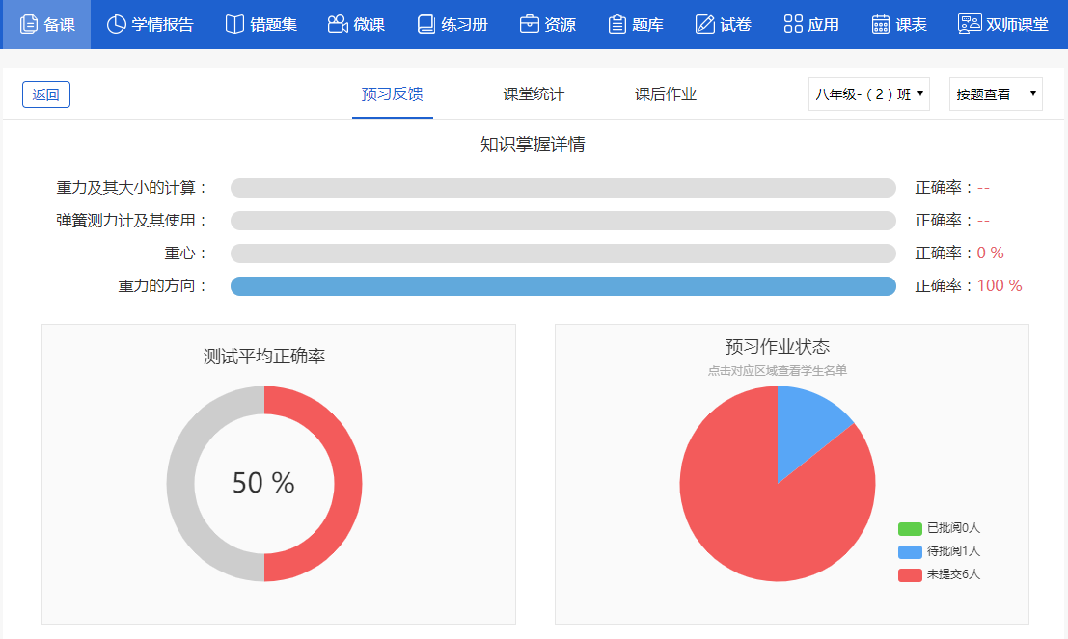
同时老师可以把学生错误率较高的试题，再次发到课中授课里。
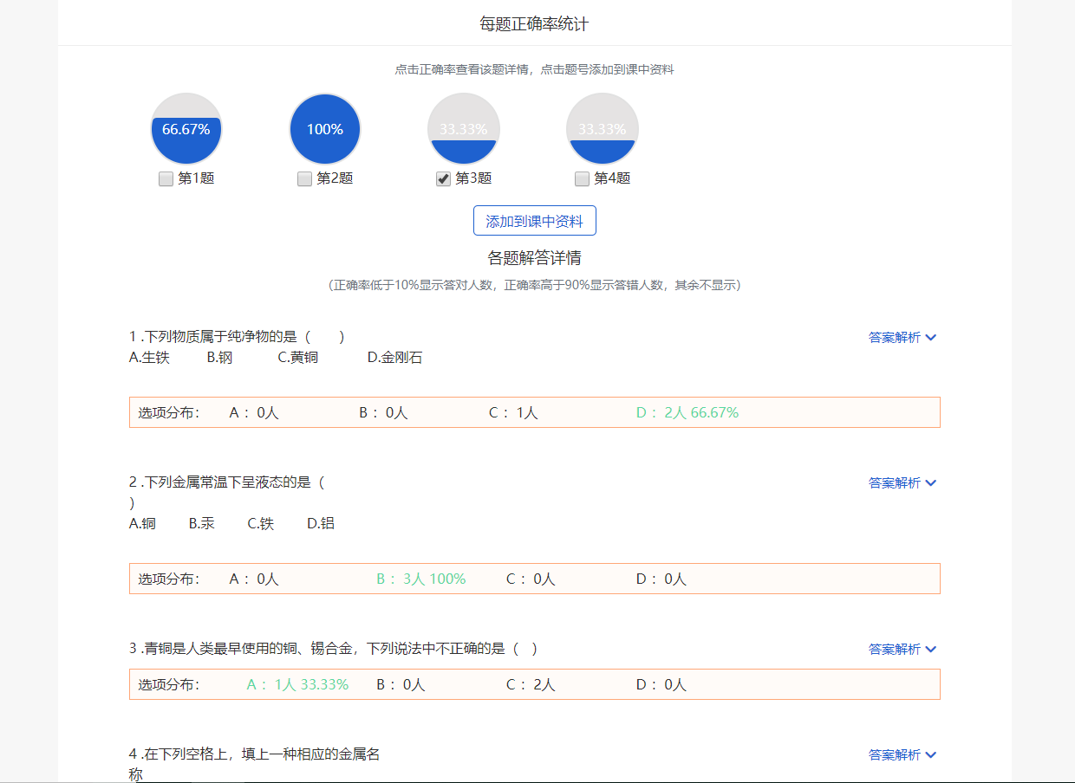
课前预习中，也可以选择查看方式：按题查看或按学生查看。
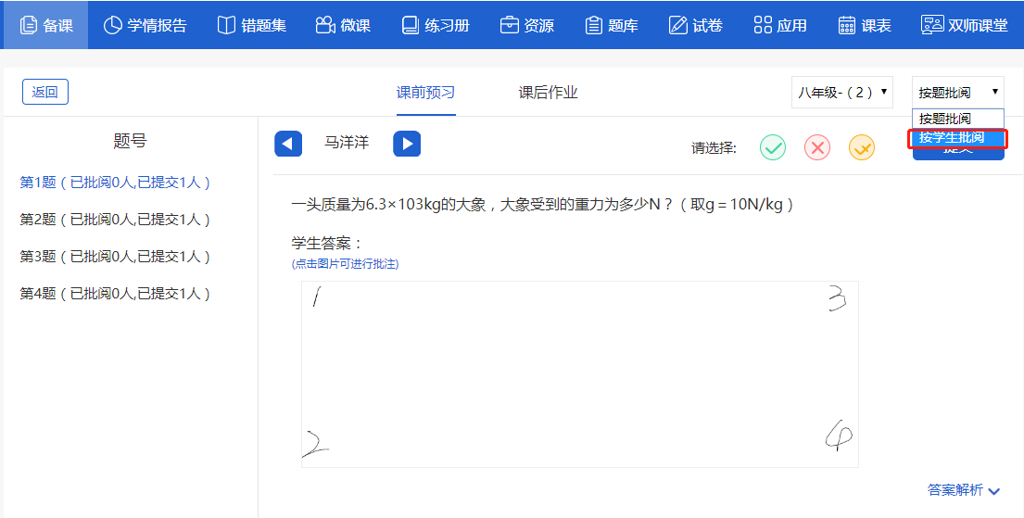
课中，通过互动授课软件直接一键调取备课时准备的课件和练习题进行授课，结束上课后，课堂数据汇总到云端。
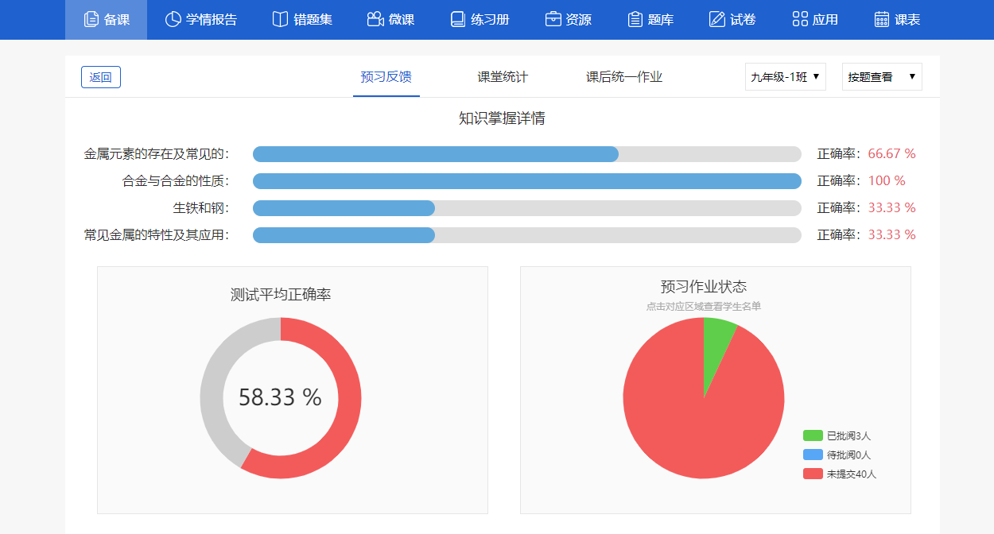
课后，老师根据学生的课堂学习情况来布置课后作业，直接点击【我的空间】-【备课】，在课件选择课后作业，点击编辑按钮，编辑完成后以按班级、小组和个人点击发布。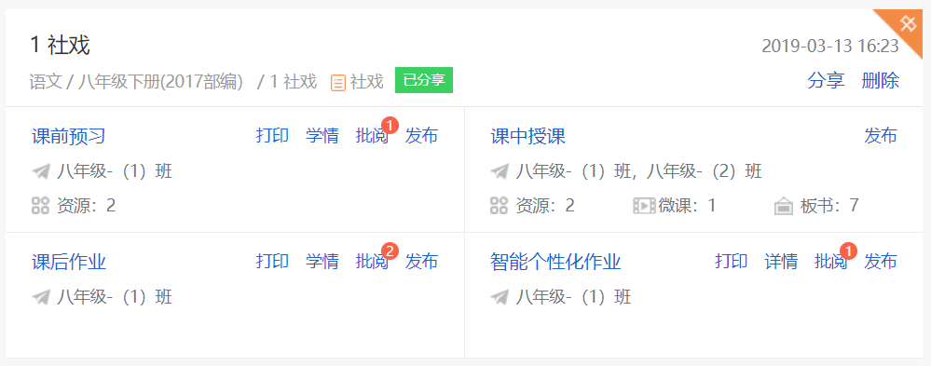
学生提交作业后，客观题系统会自动批阅，主观题老师批阅。
主观题：老师点击批注后进入页面点击图片，可以主观题进行给学批注。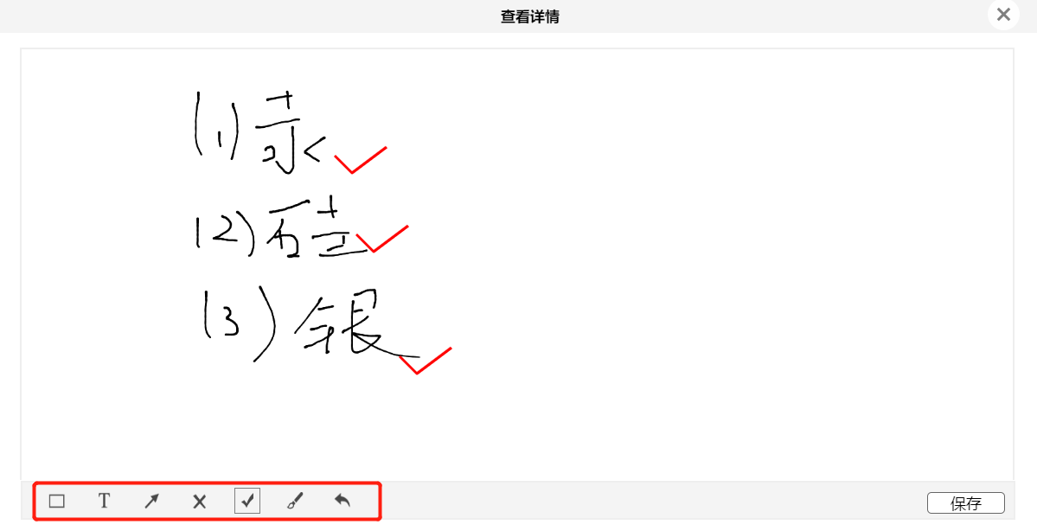
客观题系统自动批阅，主观题支持按学生和按题批阅两种方式，老师还能随时查看详细的作业报告数据。
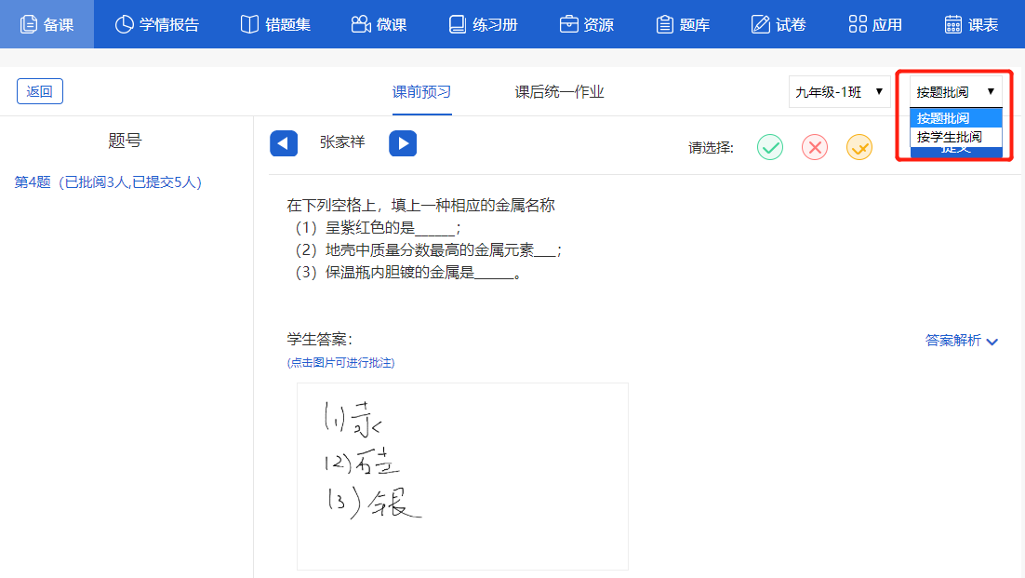
学生首次作答的试题可以进行错题订正，订正后的客观题系统自动批阅，主观题老师批阅。再次订正后的答案颜色也会有区分。
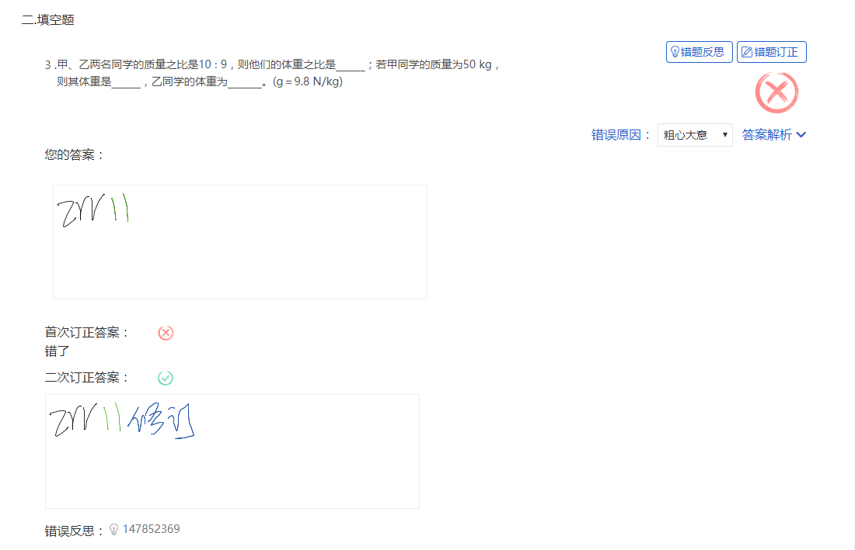
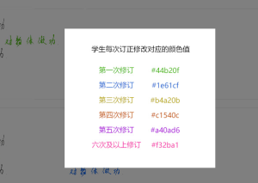
课后学生可以通过错题本通过错题反思及错误原因进行复习和巩固知识点。同样老师端也可以看到学生错题的反思和原因。
错题订正时若原题为客观题且作答正确时不支持订正，按钮为“答案补充”，若原题为主观题且原答案错误时按钮为“错题订正”
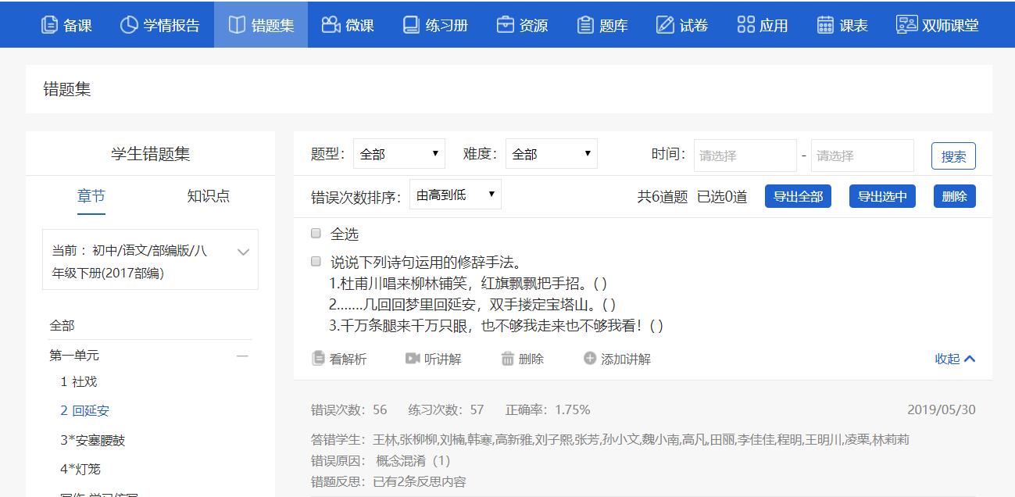

2.2.3 我的空间
老师、学生、家长和学校管理者每个人都有对应的空间。
老师可以在自己的空间备课、批阅作业、查看学生的学习数据、管理自己的资源、发布通知公告、与学生和同事进行互动交流。
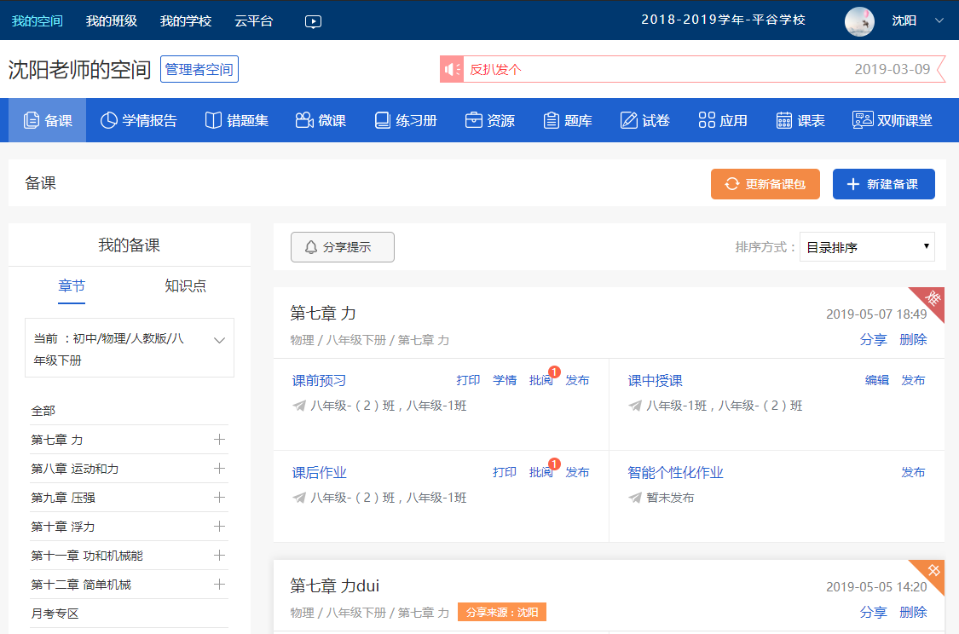
学生可以通过自己的空间查看并完成老师布置的预习任务、作业、推送的课程资料、自己在平台的详细学情报告数据、巩固和复习自己的错题、与班级老师和同学互动等。
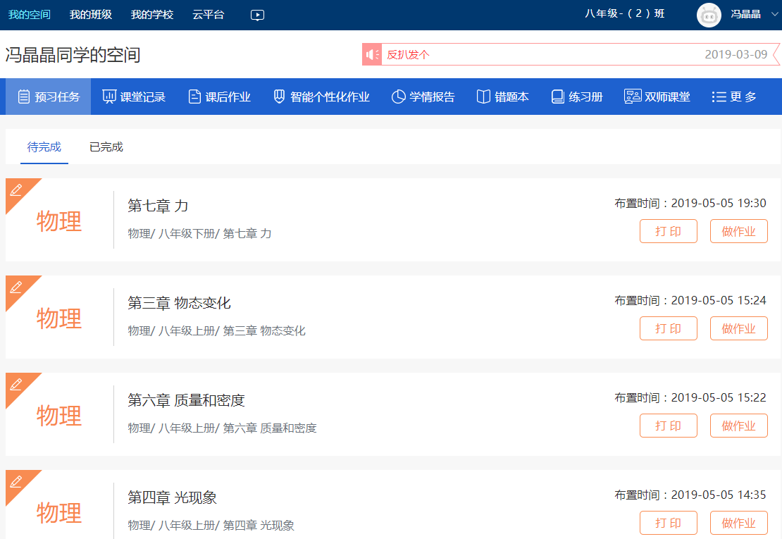
家长可以通过自己的空间查看孩子的作业、学情报告，学习视频，考试成绩和错题本。
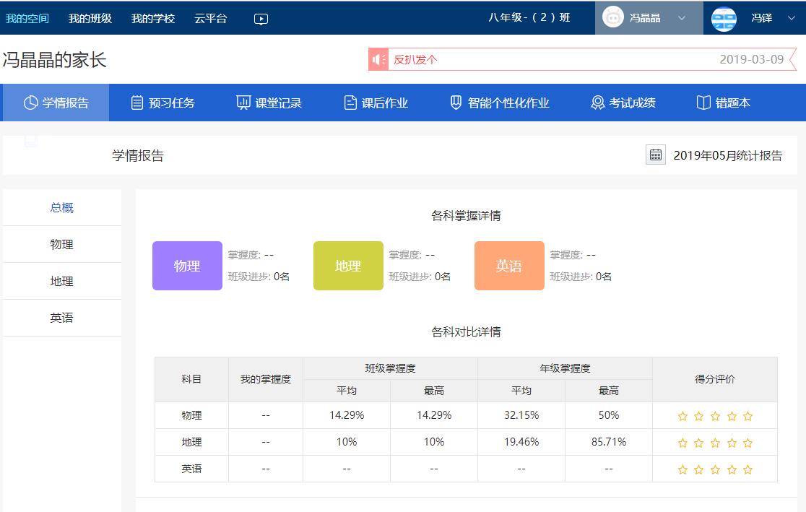

2.2.4 我的班级
我的班级包含班级概况、小组评分、通知公告、学习动态、班级活动和班级课表等。
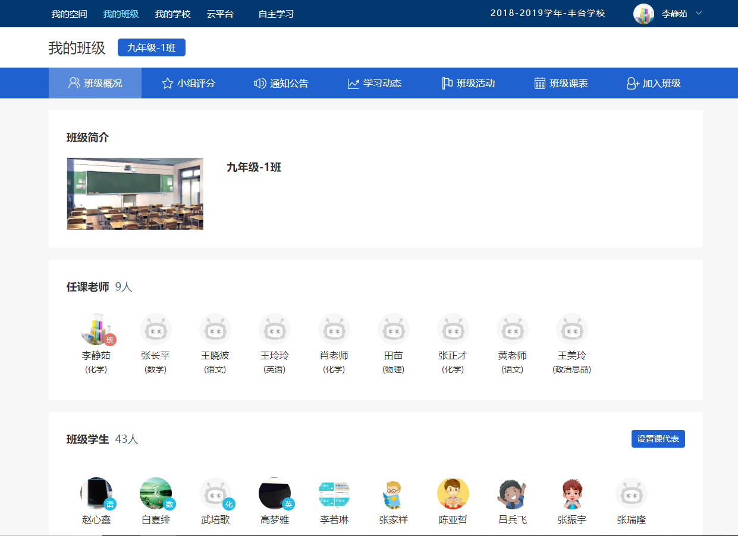
老师和学生可以通过云平台或者我的学校，答疑社区提出问题和回复问题，进行交流和讨论。
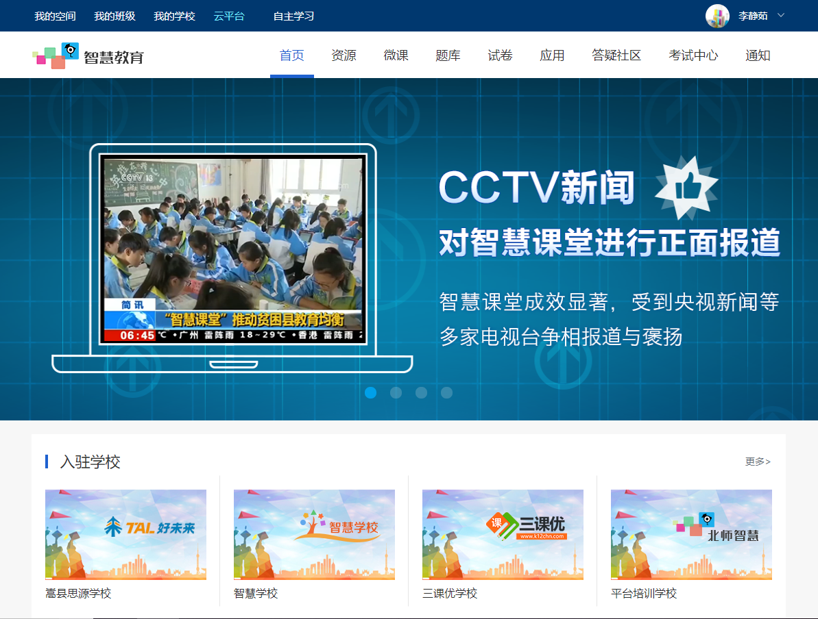

2.2.5 在线测试系统
老师可以通过在线测试系统组卷，发布在线考试，考试成绩自动分析统计
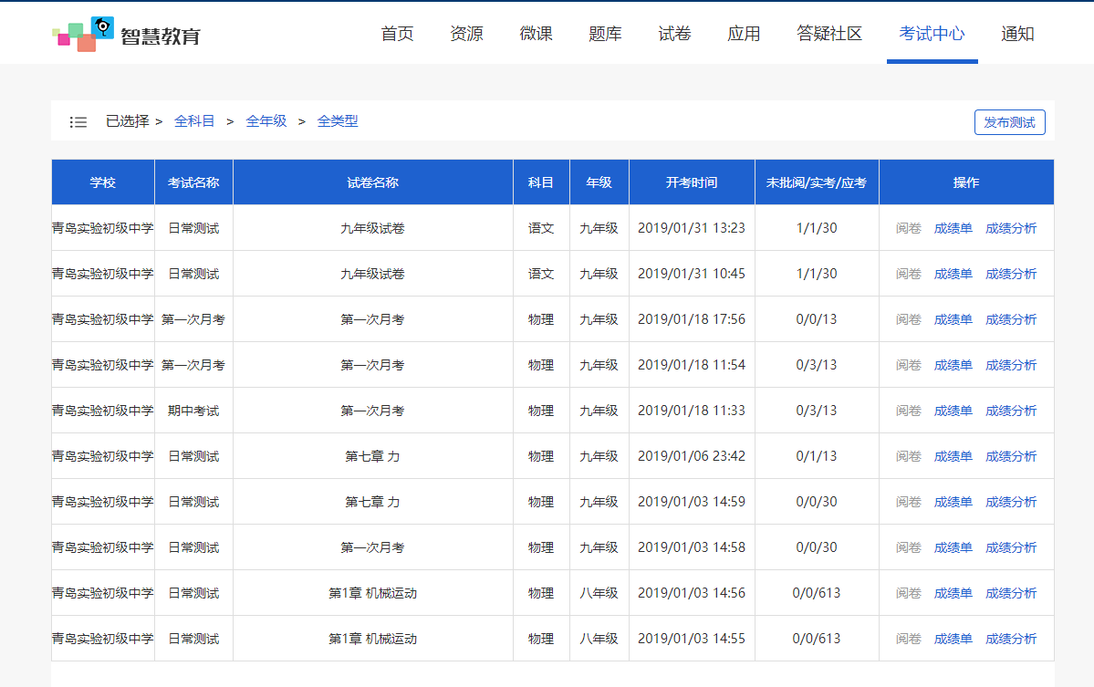

2.3 功能介绍

2.3.1 我的关注
点击【头像姓名】找到【我的关注】，可以看到所关注的老师或者学生。
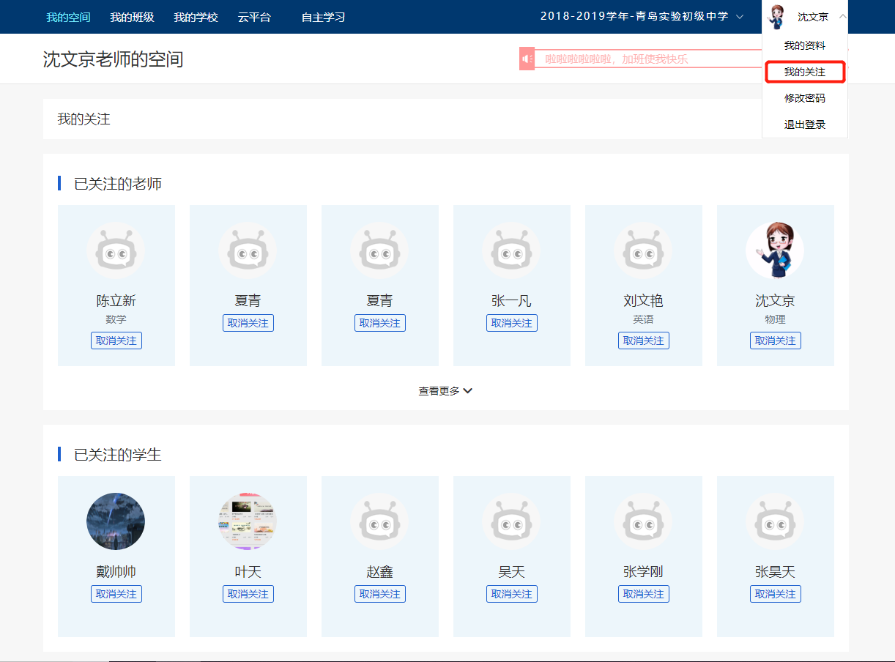

2.3.2 资源中心
资源中心汇聚了平台、学校、老师和学生上传的各类精品资源，包括课件、教案、学案、试卷、白板文件和素材等。方便师生在学段、科目、版本、分册、章节目录以及知识点中快速查找到自己所需的资源文件。并且资源根据最新、最热和资源类型进行查找。用户可以对每个资源进行阅读、下载、收藏和点赞。
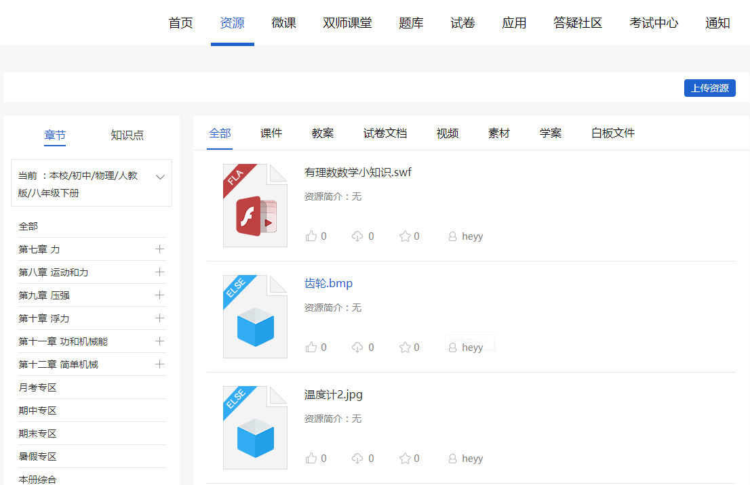

2.3.3 微课
微课汇聚了平台、学校、老师和学生上传的微课。支持筛选、上传、搜索、点赞，讲义。微课中可以穿插测试题，随时检测学习效果，整个视频学习完成后，还可以添加一套测试卷，检测整个视频的学习效果。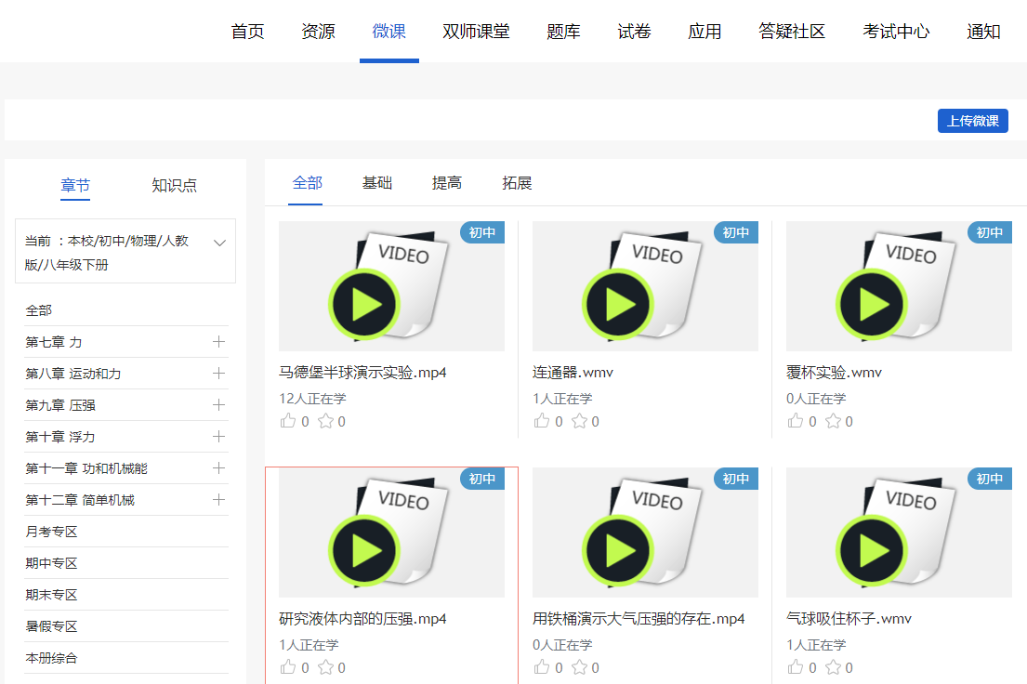
选择微课进入播放页面，支持笔记、收藏、点赞、提问等功能，页面下方会出现视频播放次数、课程简介、资料讲义、测试记录和笔记互动。
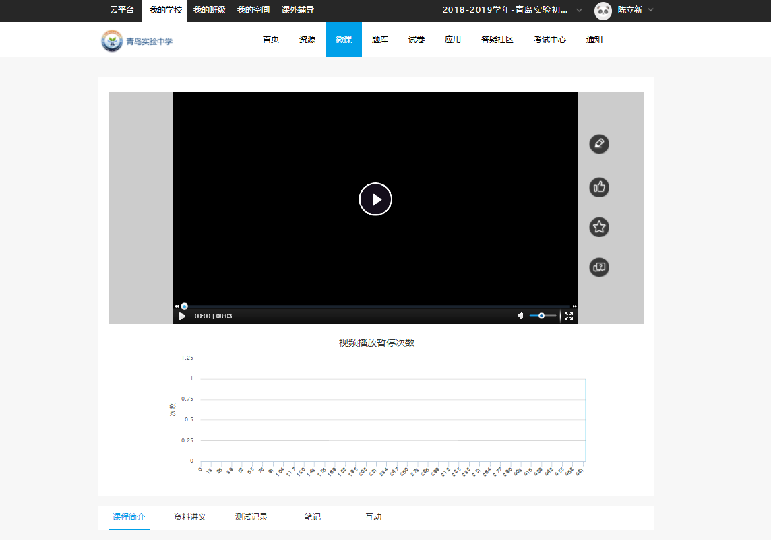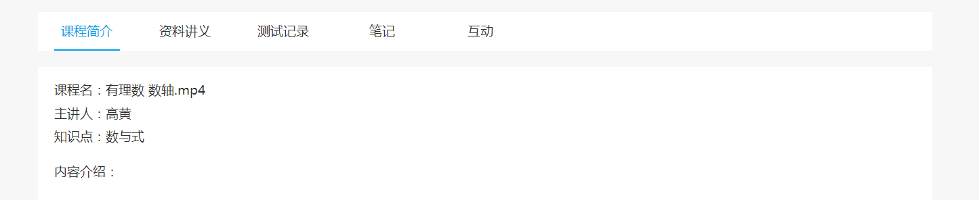

2.3.4 题库
题库汇聚了教育局、学校、老师上传的题目，每个题目都标注了章节、知识点和难易程度，方便师生查找。支持试题上传、下载、报错、查看答案与解析、收藏。
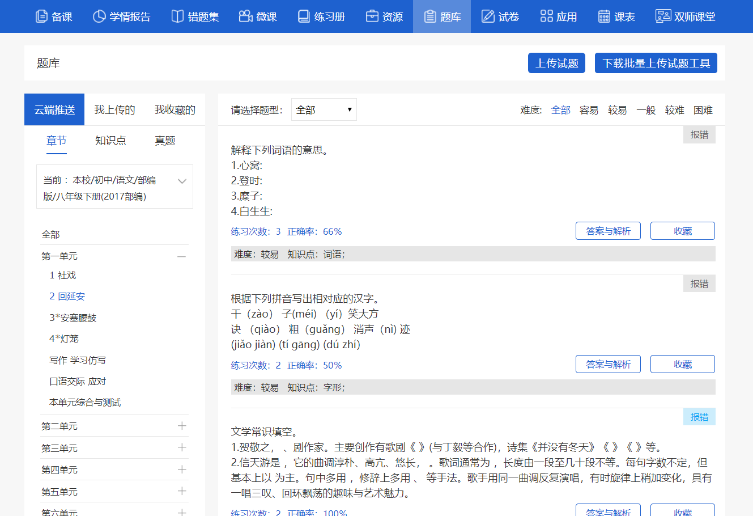
老师和学生均可以点击“报错”按钮，对错误的试题进行报错，点击报错之后，提示报错成功，“报错”按钮变为灰色
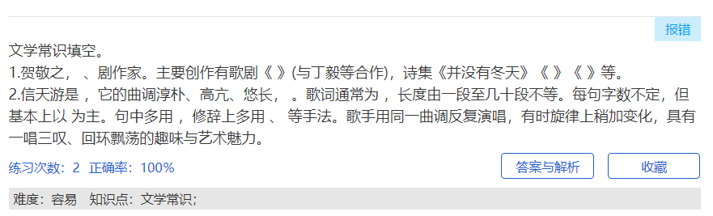
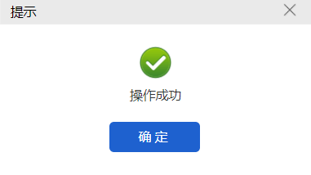
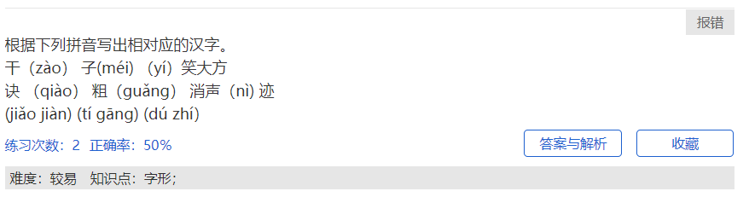
2.3.5 试卷中心
试卷中心汇聚了老师分享的各类试卷，选择章节目录可以根据学段、科目、版本、年级和试卷类型查看试卷。
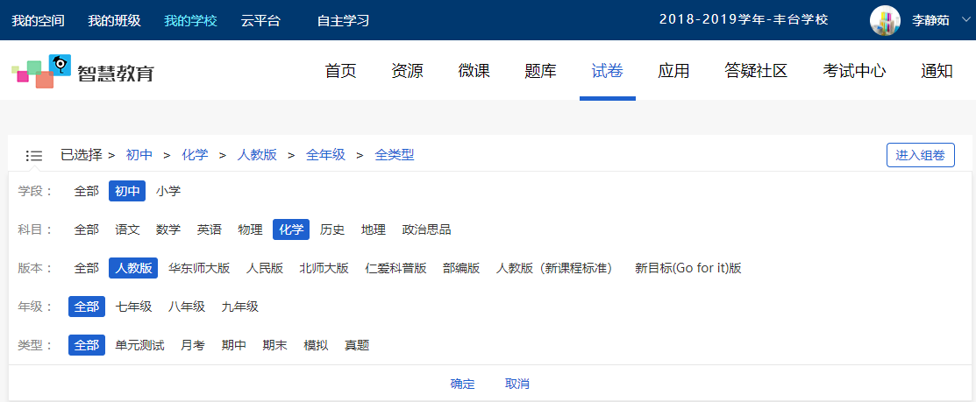
试卷中心支持试题组卷功能，可以让老师按照知识点来发布新建试卷。
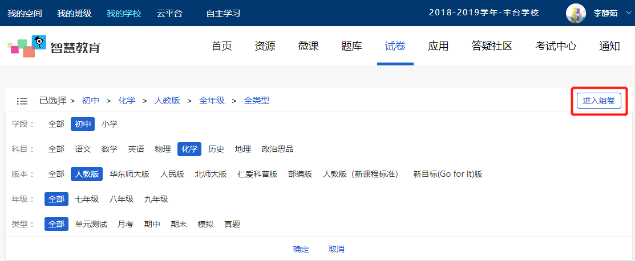

2.3.6 应用中心
应用中心展示的是校管理员后台推送、老师上传分享的第三方应用软件，方便老师和学生下载和使用。
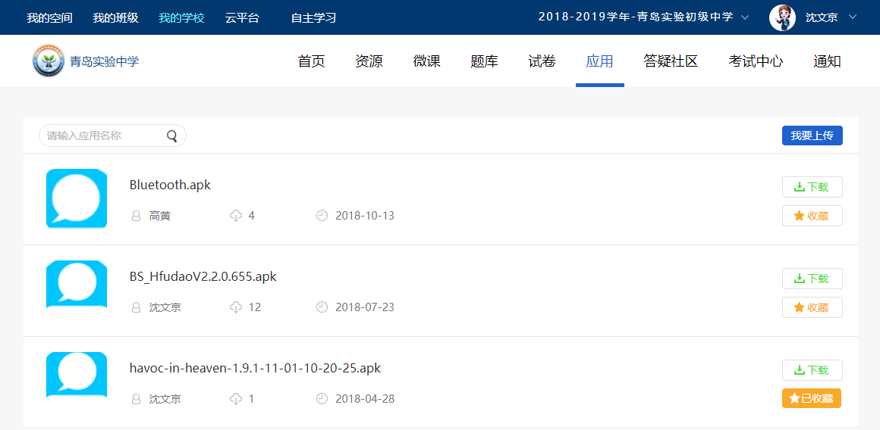

2.3.7 答疑社区
在答疑专区可以通过文字、图片等不同方式提问题和回答问题，老师和学生可以查看问题和回复。可以通过年级、科目和知识点筛选问题。
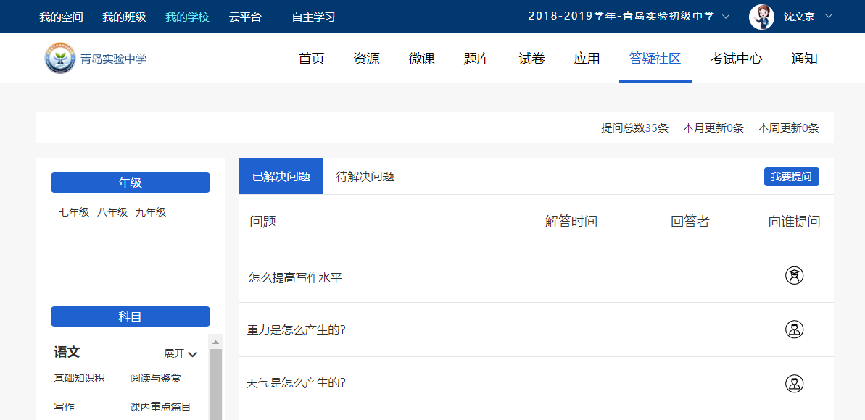

2.3.8 考试中心
老师可以通过考试中心发布在线考试，不可提前收卷，考试结束后，系统自动判卷并统计成绩，生成成绩分析表。
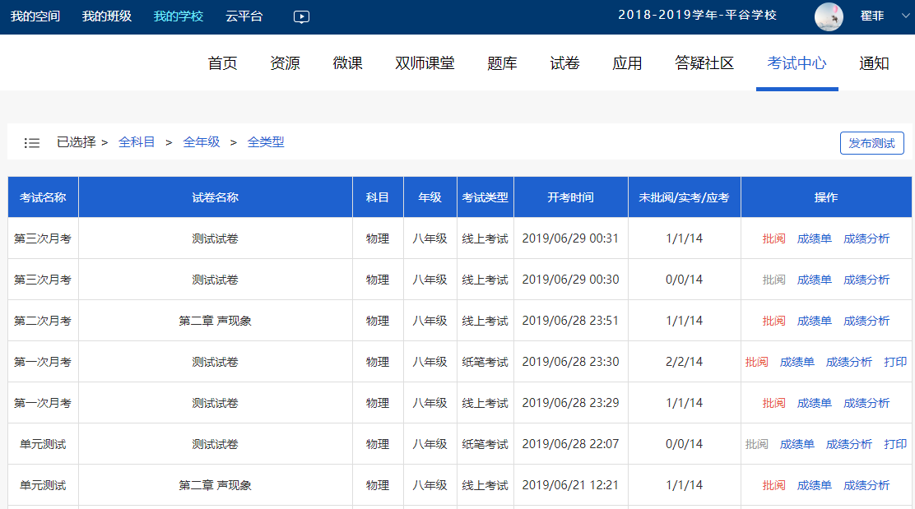
使用智慧笔的学校，老师可以发布在线考试和纸笔考试，使用笔盒或者未使用智慧笔的学校暂时只能发布在线考试。
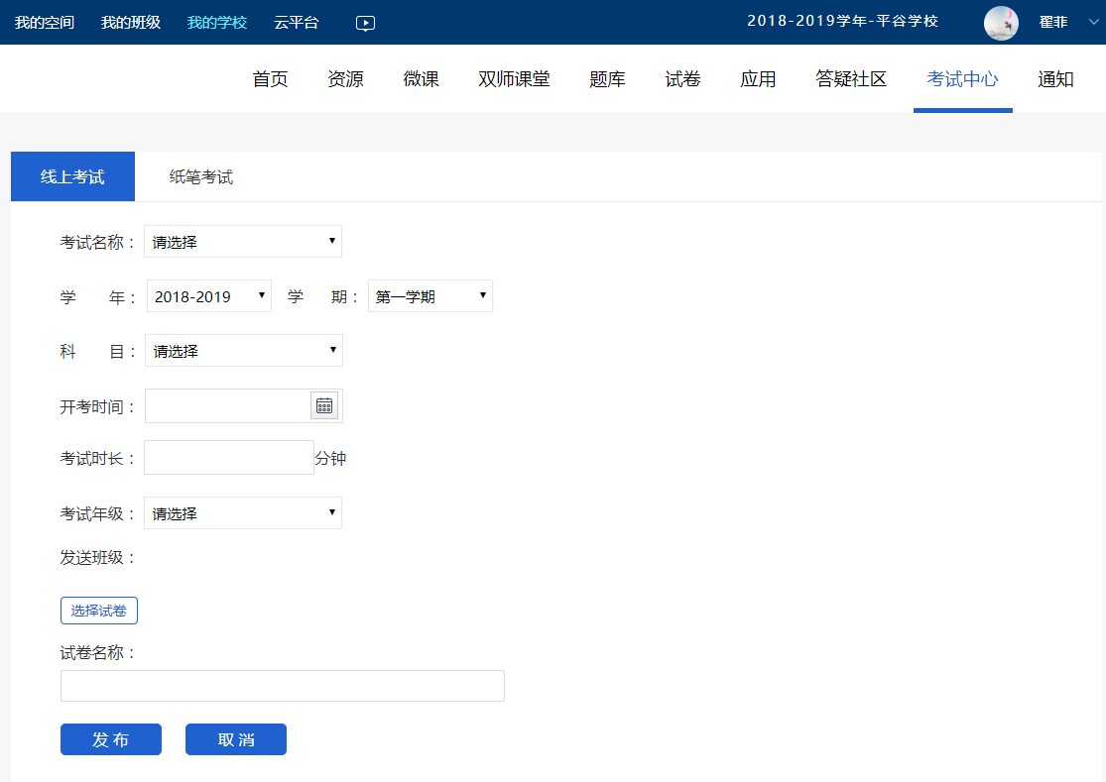
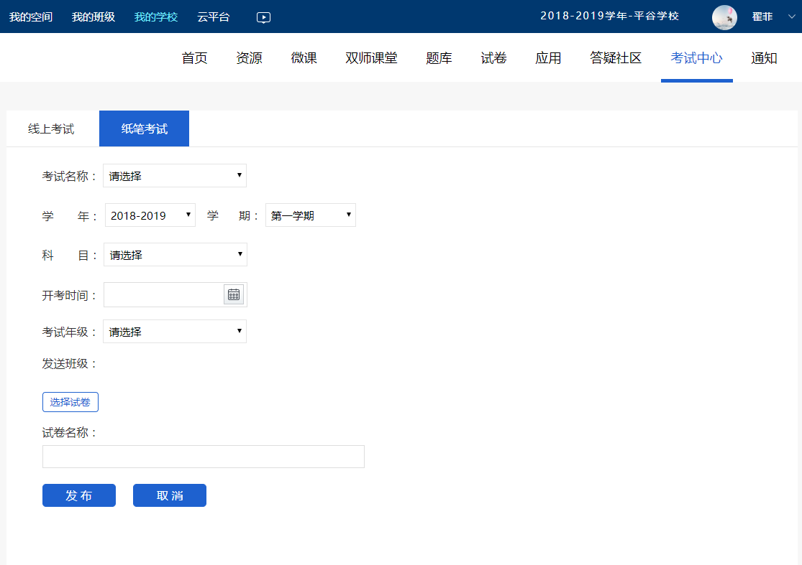
学生可以查看自己的考试安排，参加在线考试，并查看自己的成绩。也可考试结束后订正考试试题，错题反思和错误原因
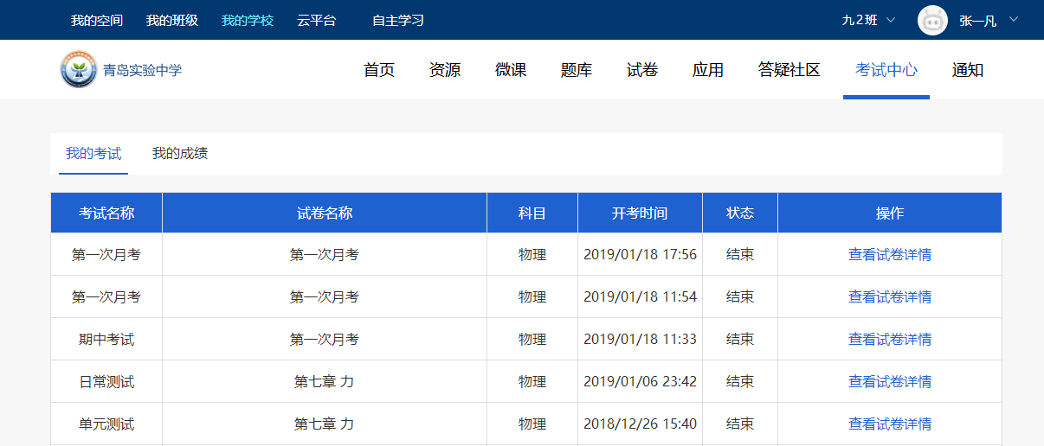

2.3.9 老师空间
老师空间为老师提供集备课、教学、测评、交流为一体的一站式办公空间服务。教师可以通过教学空间进行在线备课、发布预习任务、给学生布置作业、批阅作业、查看学生的学情报告数据；也可以创建自己的课程体系，上传资源、试题、微课和应用，并管理自己上传的资源；老师发布备课和作业以及练习册时可以选自己上传的资源，也可以直接引用从台推送的与当前章节、知识点匹配的资源；布置作业时支持从题库选择试题、从试卷库中选择试卷或上传本地的试题等多种方式；批阅作业时客观题系统自动判卷，主观题支持按人和按题批阅；每份作业会自动生成作业统计报告、针对每个试题也有详细统计。
主要功能包含备课、微课、题库、资源、辅导、应用、双师课堂、求助中心和学情报告等功能。
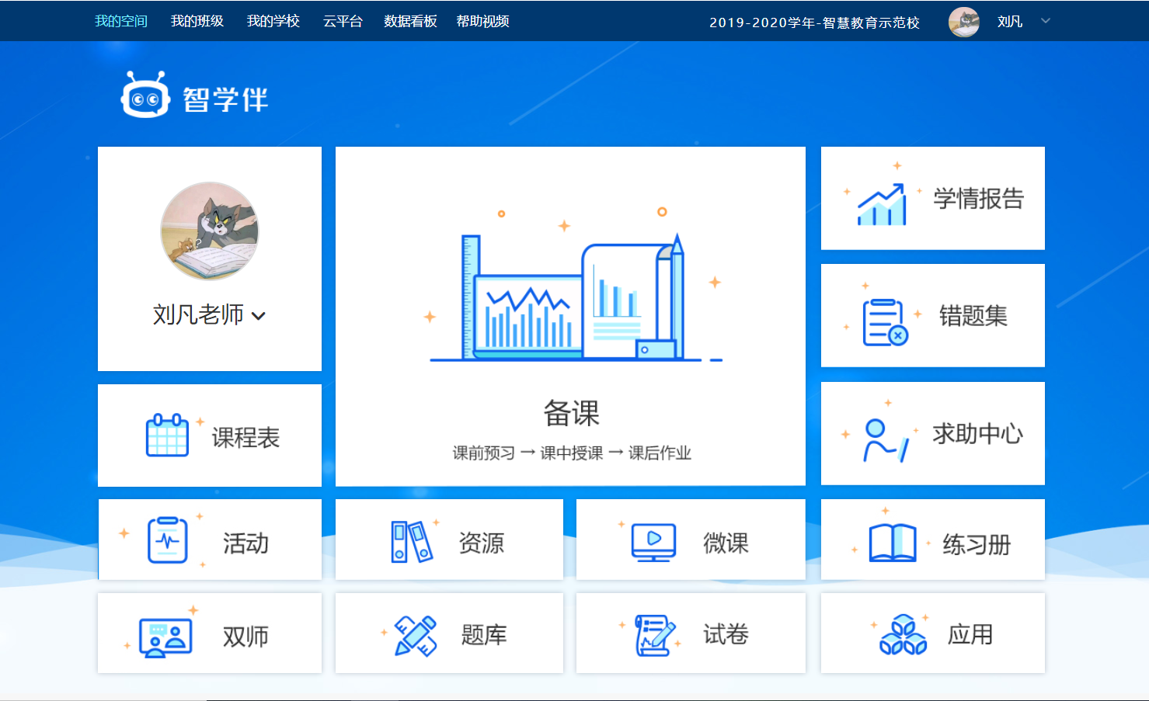

2.3.10 学生空间
学生空间为学生提供集上课、答疑、测评、交流为一体的一站式学习空间服务。学生可以在学习空间完成老师布置的作业、查看老师推送的课程资源、查看老师推送的双师课堂内容、完成老师发布的在线测试、查看和管理自己的错题、查看自己的学情分析数据，同时还能管理自己上传的资源和查看学习云端推送的个性化资源。课前，学习老师发布的微课、查看老师推送的课程资源、完成相关练习；课后，完成老师布置的作业，查看自己的作业报告；课外，查看自己的学情报告数据，包括各科知识点掌握情况、微课学习情况、参与问答情况等，查看自己的错题并进行巩固练习；与关注的老师和同学进行互动交流。
学生空间主要有我的课表、预习任务、课堂记录、课后作业、错题本、微课、练习册、 求助中心、学情报告、资源、题库、试卷、应用等。学生可以通过学习中心学习视频、完成作业、复习错题、查看自己的学习记录。
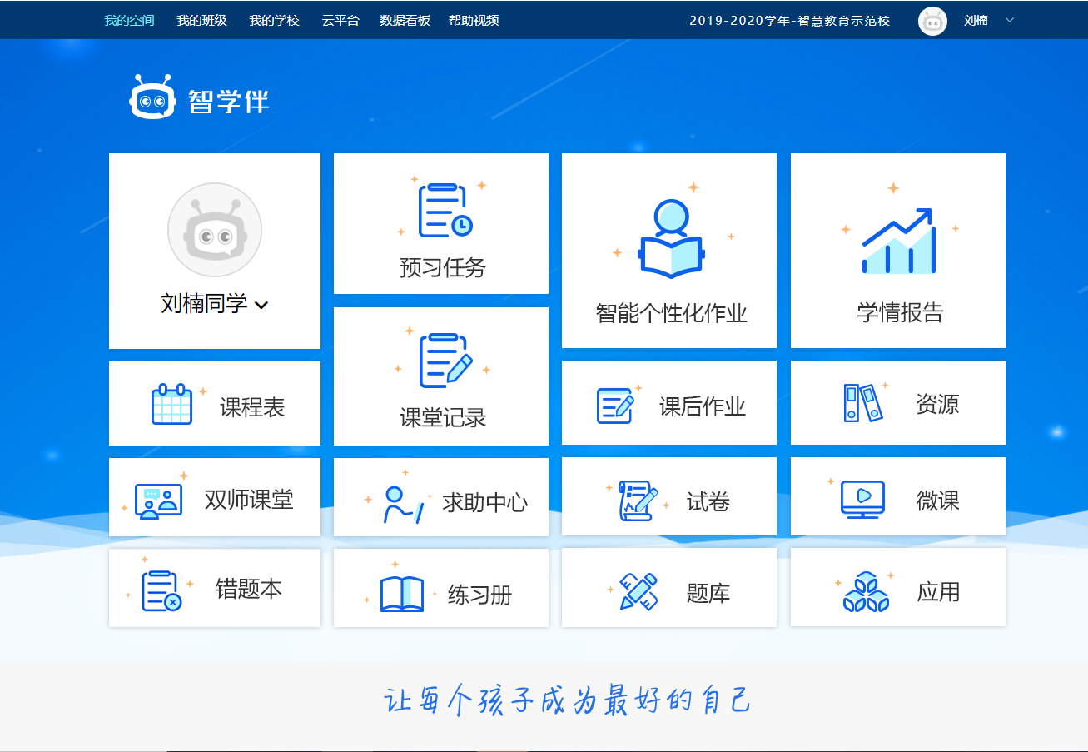

2.3.11 家长空间
家长可以查看孩子在校的学情报告数据、每天的学习任务情况，考试成绩和学生的错题情况。
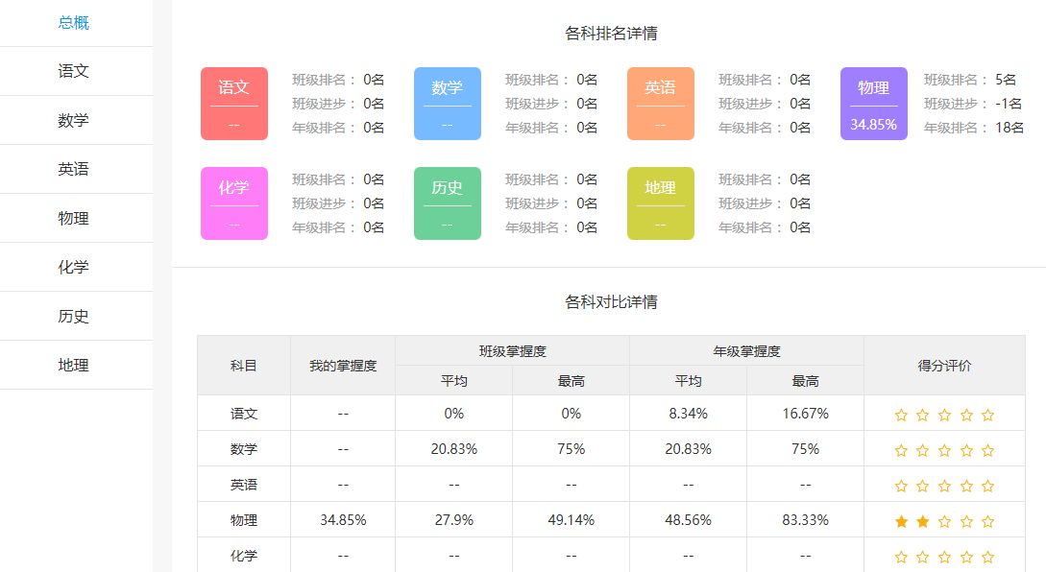
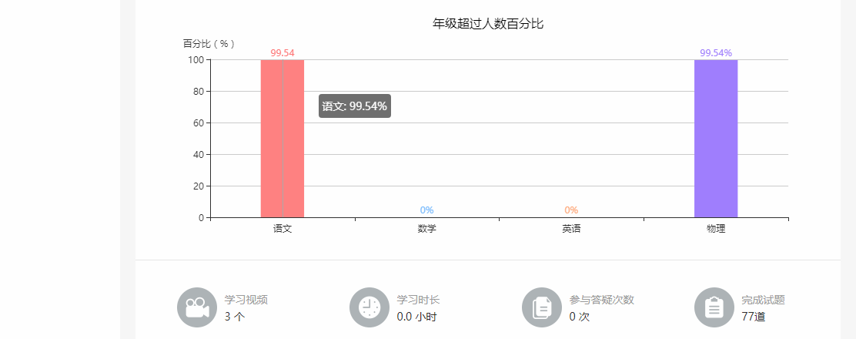
假如手机号同时绑定“老师、学生、家长”用手机号登录后优先显示的是老师空间，同时可以切换学生和家长空间：如图所示
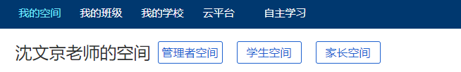

2.3.12 使用数据
使用数据为北师智慧教育大数据展示平台，包含用户数据统计、教学数据统计、资源统计、服务数据统计、用户最新动态五大类
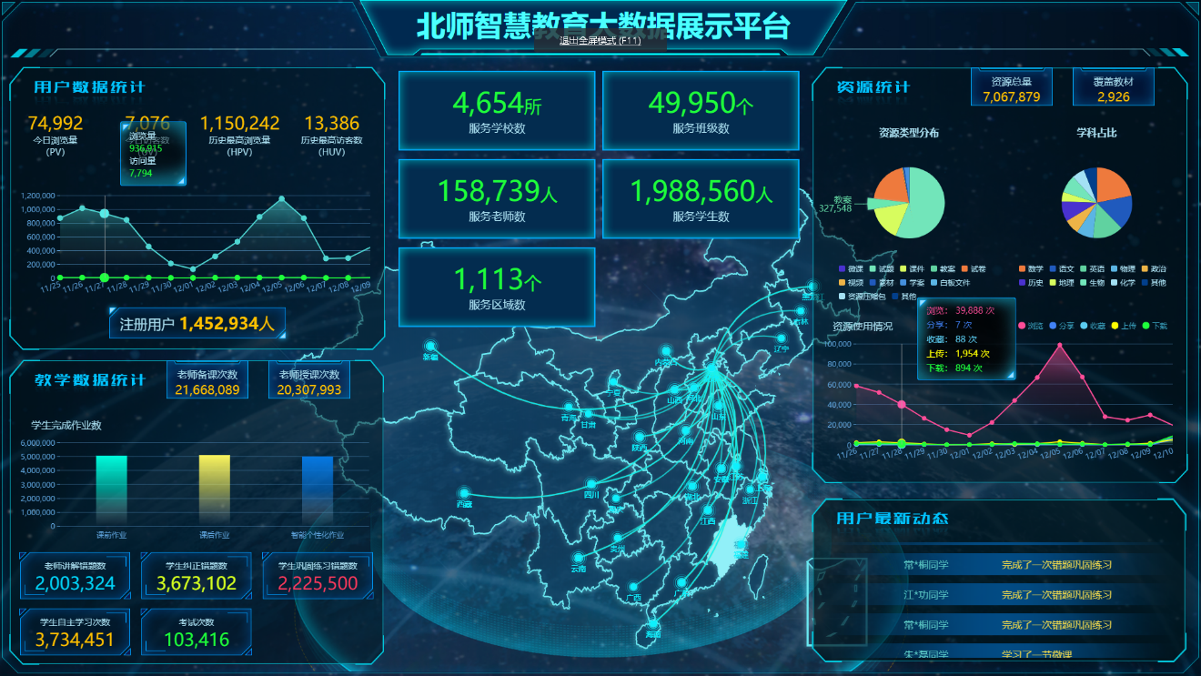
1）用户数据统计：
用来统计今日浏览量（PV），今天访客数（UV），历史最高浏览量（HPV），历史最高访客数（HUV），注册用户
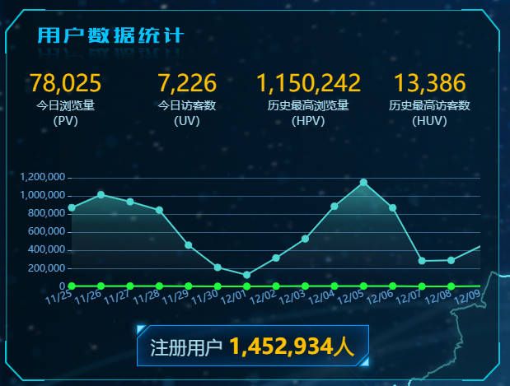
2）教学数据统计：
用来统计老师备课次数，老师授课次数，老师讲解错题数，学生纠正错题数，学生巩固联系错题数，学生自主学习次数，考试次数等以及学生完成作业数（课前作业，课后作业，智能个性化作业）
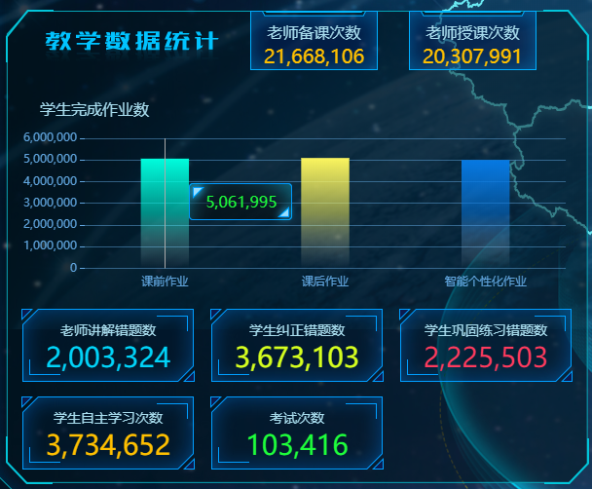
- 资源统计：
统计资源类型分布、资源总量以及覆盖教材、学科占比和资源使用情况（浏览，分享，上传，下载，收藏）
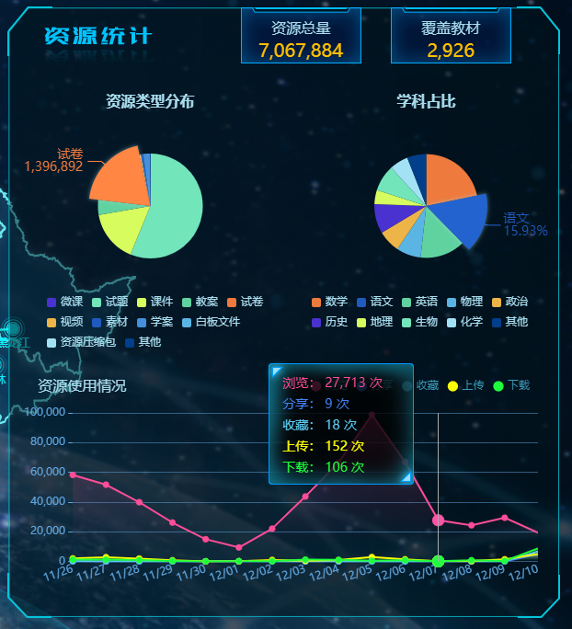
- 服务数据统计：
统计服务学校数，服务班级数，服务老师数，服务学生数，服务区域数
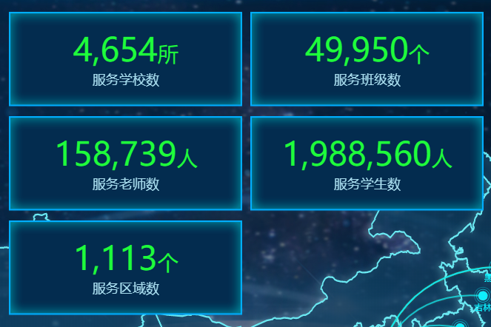
- 用户最新动态：
显示用户最新的20条信息，轮播
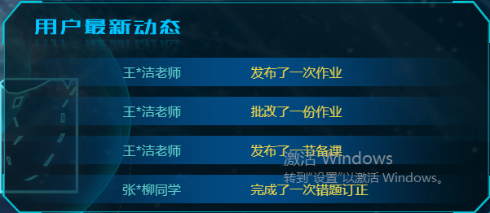

第三章 教师、学生角色操作
本章将为您介绍教师角色如何用教育云进行备课等操作，学生如何用教育云完成老师布置的任务及查看资源等操作，管理者如何查看学校的相关数据，家长如何查看孩子在校的学习情况。

3.1老师如何备课与发布作业

3.1.1 如何添加备课资源
步骤一：点击【我的空间】选择【备课】，在界面中单击“新建备课”按钮，如下图所示。
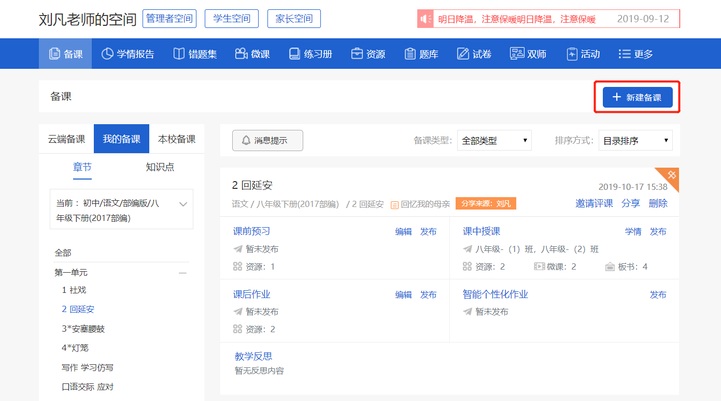
在弹出窗口，填写备课名称、选择相应的学段、科目、版本、分册及章节与知识后，单击“确定”按钮。
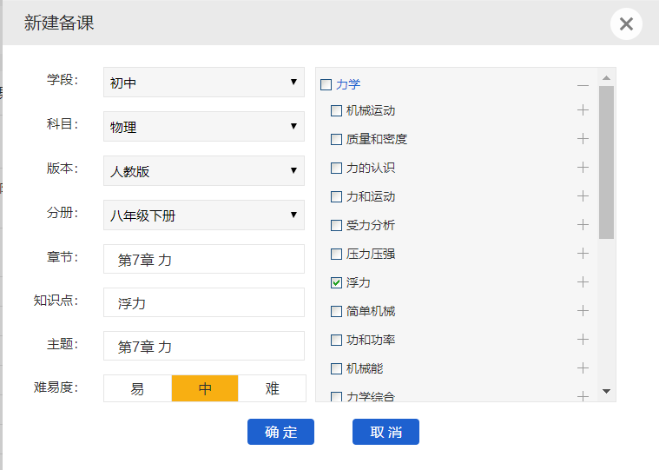
步骤二：基于步骤一的确定后，生成备课框架如下图，可以切换课前预习、课中授课与课后作业，还可以在此页面编辑描述、添加资源、试卷、微课、视频和试题。
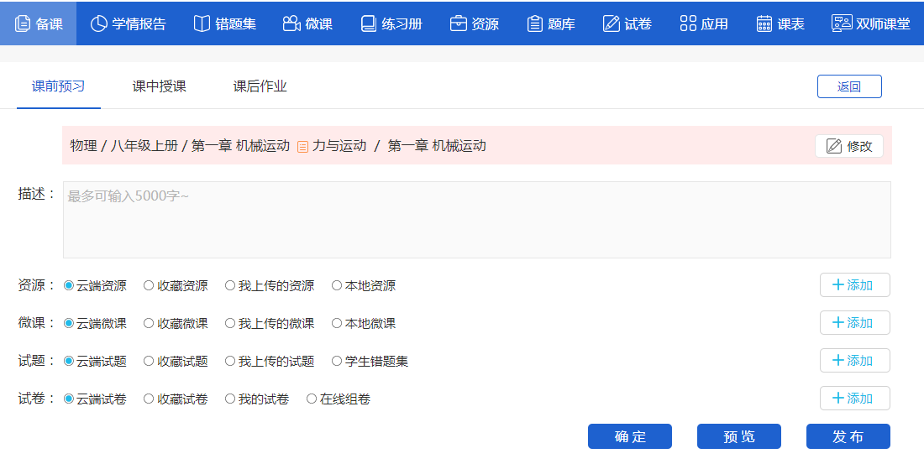
步骤三：以添加课前预习为例，选择【资源】，点击“添加”功能，可从收藏资源、我上传资源、云端资源、本地资源进行添加，如果需要从本地上传资源，则点击“添加本地课件”，如下图所示。
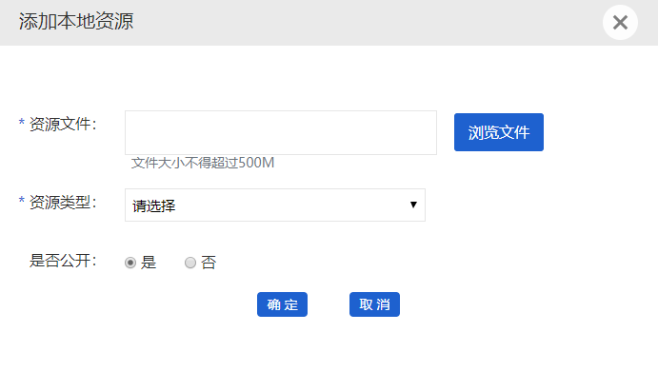
在弹出的界面中点击“浏览文件”，选择要上传的本地文件后，点击“确定”，即可添加本地课件。
步骤四：如果需要添加云端试题，选择【云端试题】，在弹出的界面中的左侧，有“我的试题、收藏的试题、全部试题”可以选择，您只要切换相应试题，在页面显示所需要的试题，点击加入作业。也可以通过试题的关键字搜索试题。
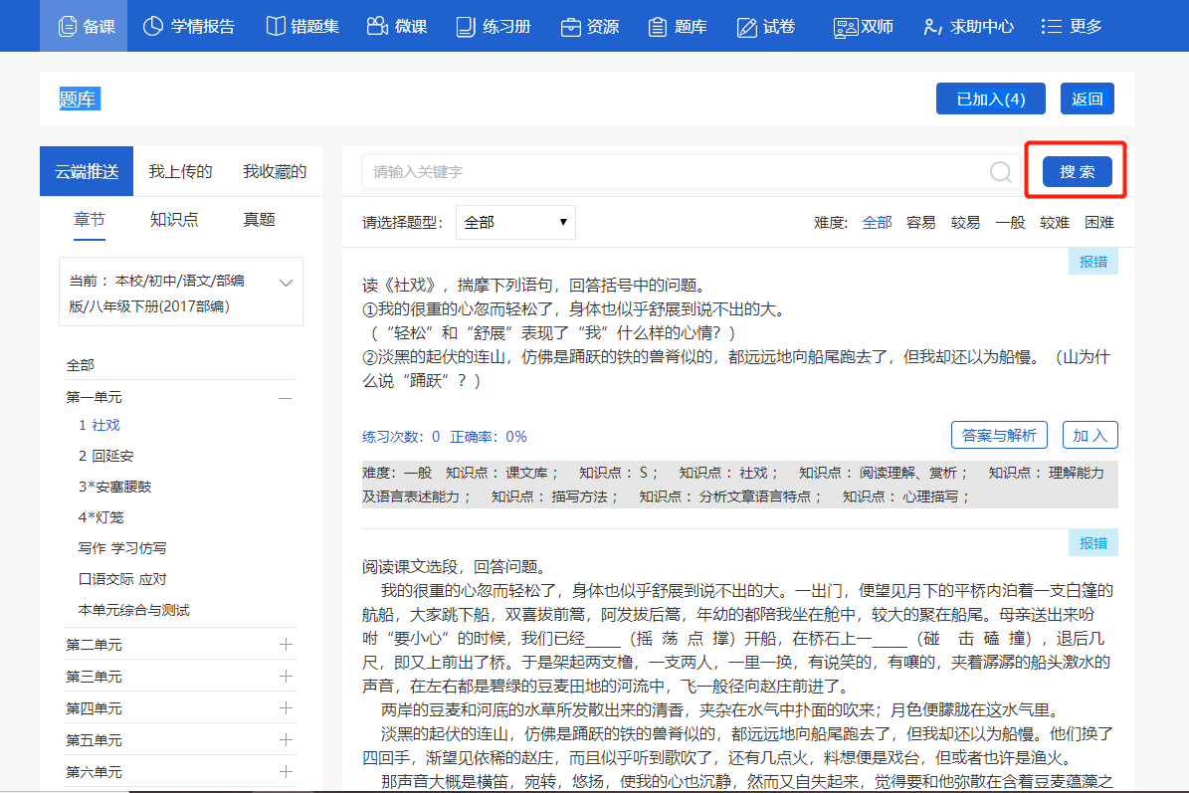
再点击“确定”，即可将云端试题添加成功。
步骤五：添加资源、试题后点击预览，可以查看你添加的课题，如下图所示。
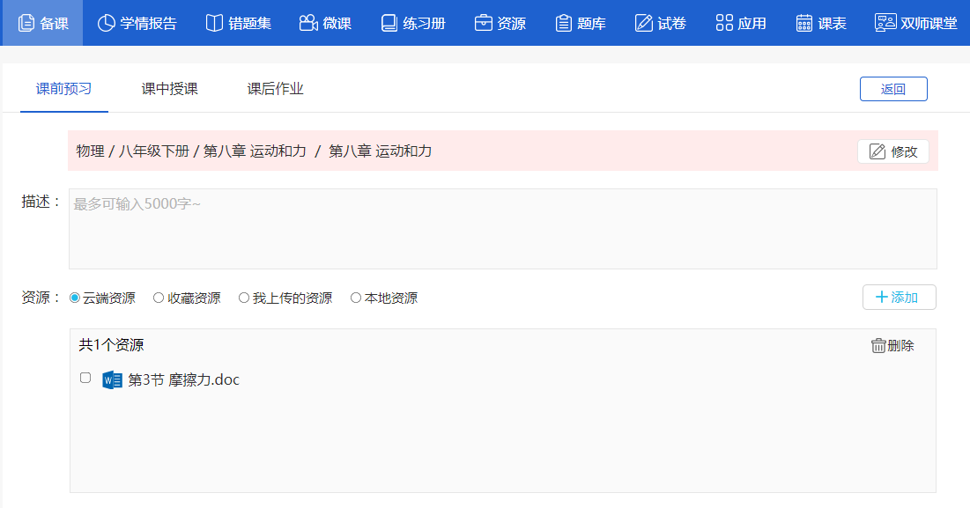
步骤六：添加“在线组卷”在课前预习页面，选择“在线组卷”点击添加按钮。
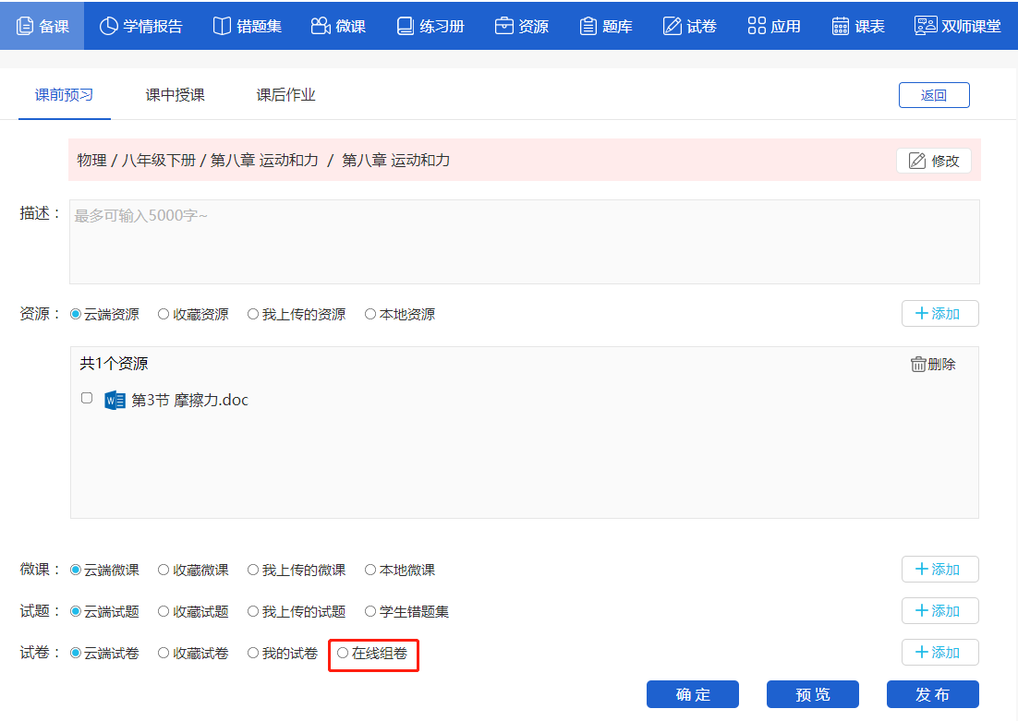
步骤七：添加组卷，其中组卷方式分为同步组卷和智能组卷两种方式。
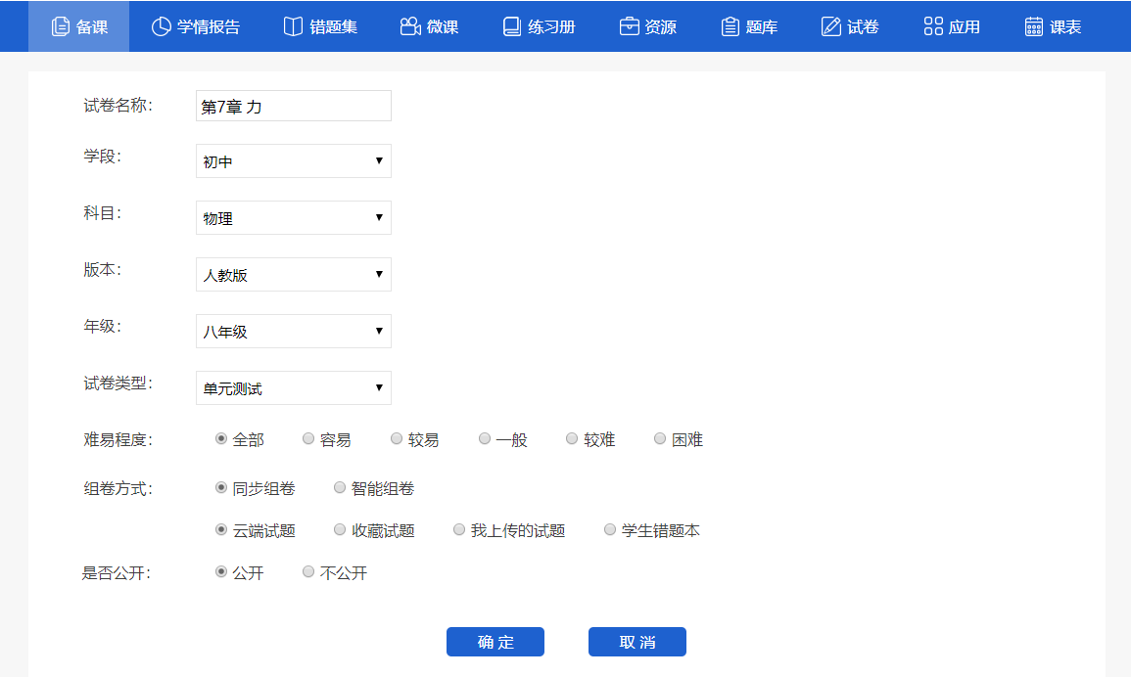
例如选择同步组卷后点击“确定”可以进如试题页面，添加试卷，点击确定。
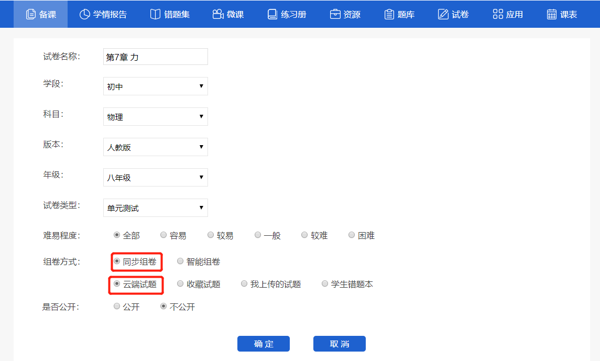
添加线上作业，即从云端选择试题，可以从我上传的试题和我收藏的试题选择添加到备课作业中。
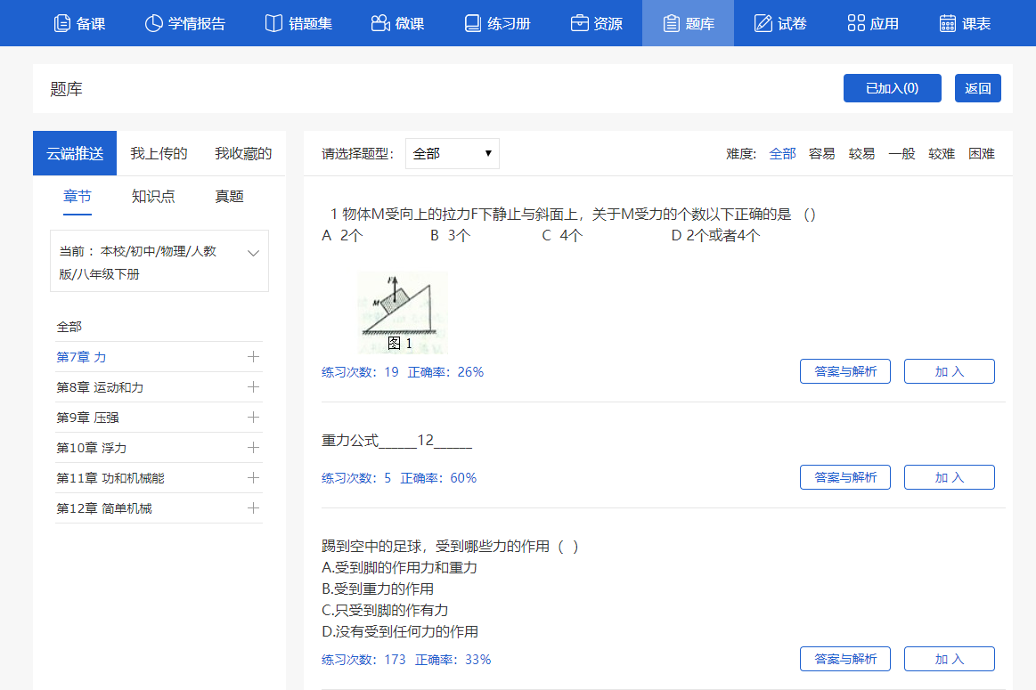
老师的备课试题可以在备课页面直接查看试题的答案与解析。
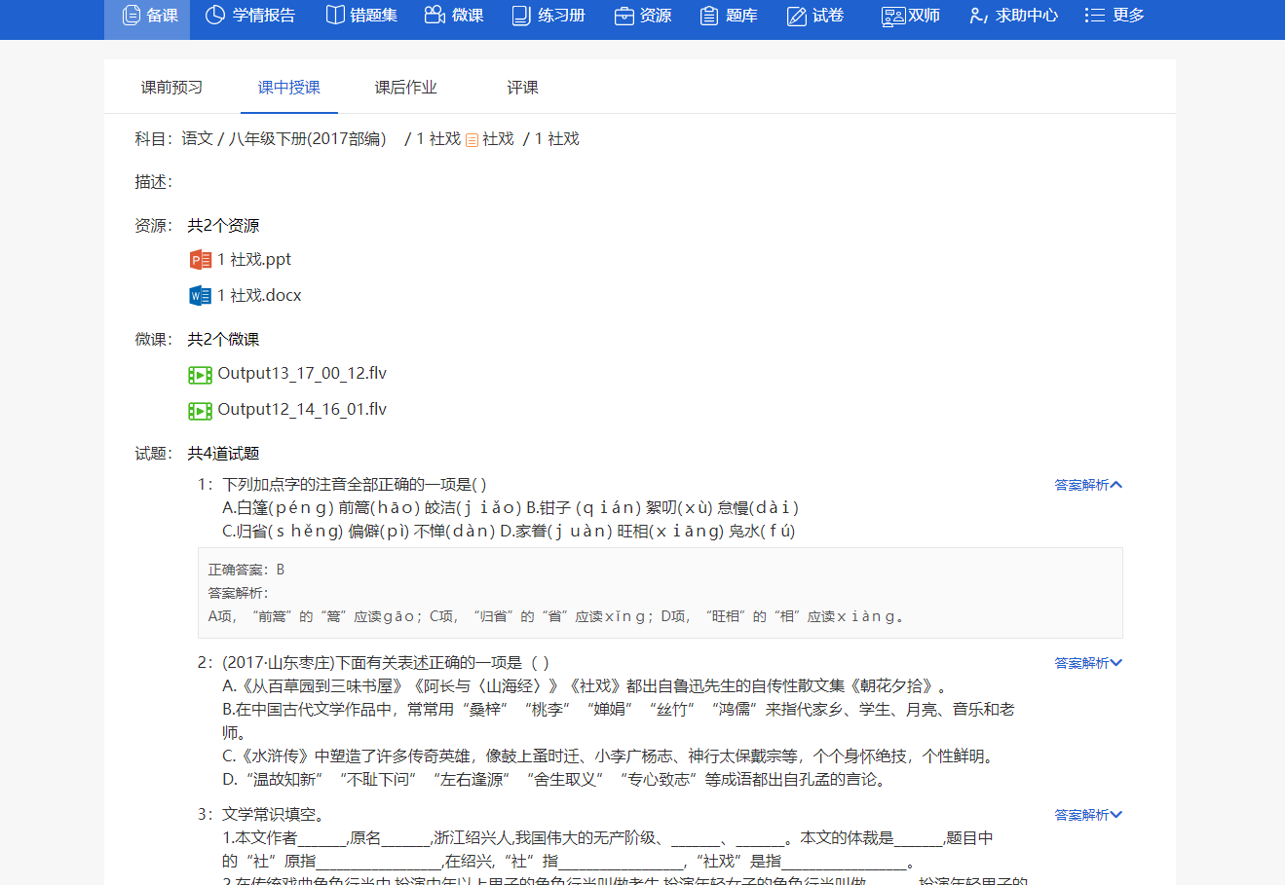
点击更新备课包，随时更新备课包资源内容
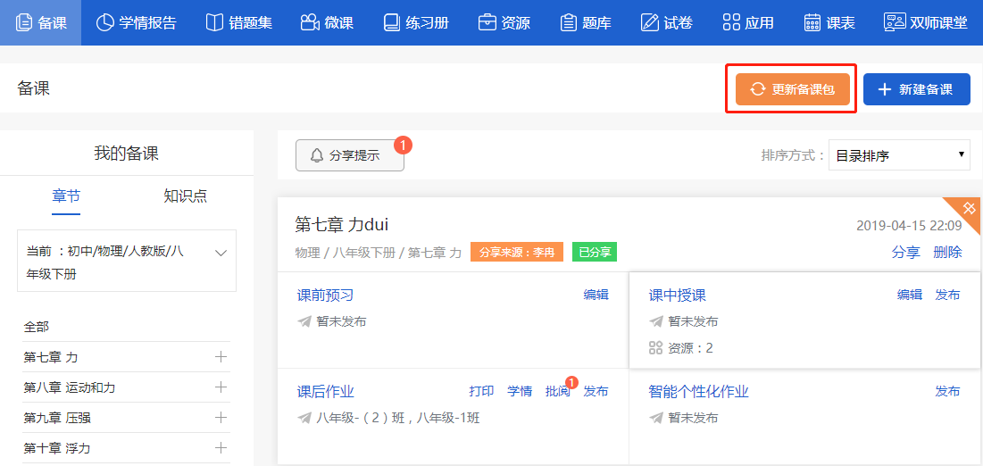
3.1.2 如何发布课前预习
点击“我的空间”，选择“备课”，在刚才备好的课，如：1 社戏，选择“发布”， 所下图所示。
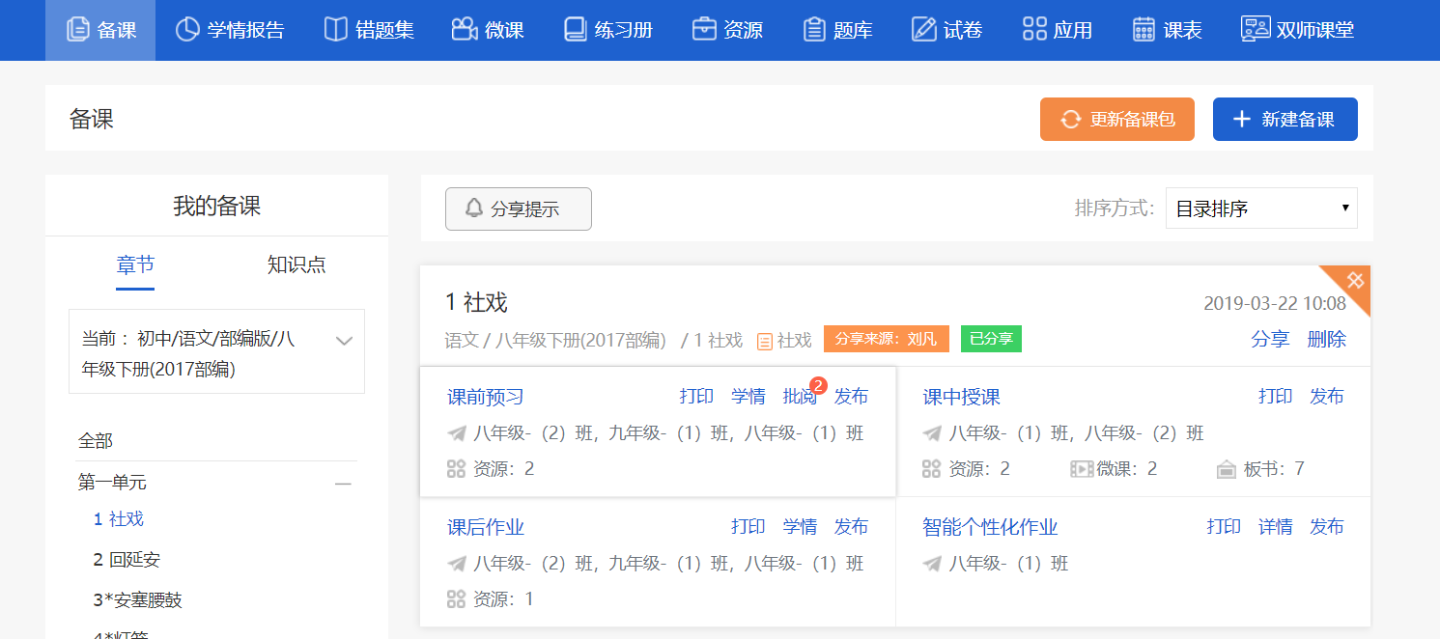
在弹出的界面中选择要发布的班级、学生和小组，如下图所示。
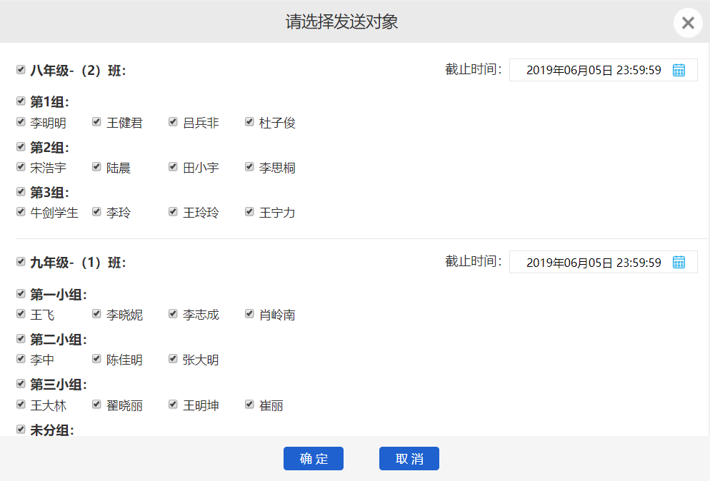
同时在编辑页面时也可以选择发布，先点击右下角“发布”按钮跳转到发布对象，选择班级或学生后点击“确定”如下图所示。
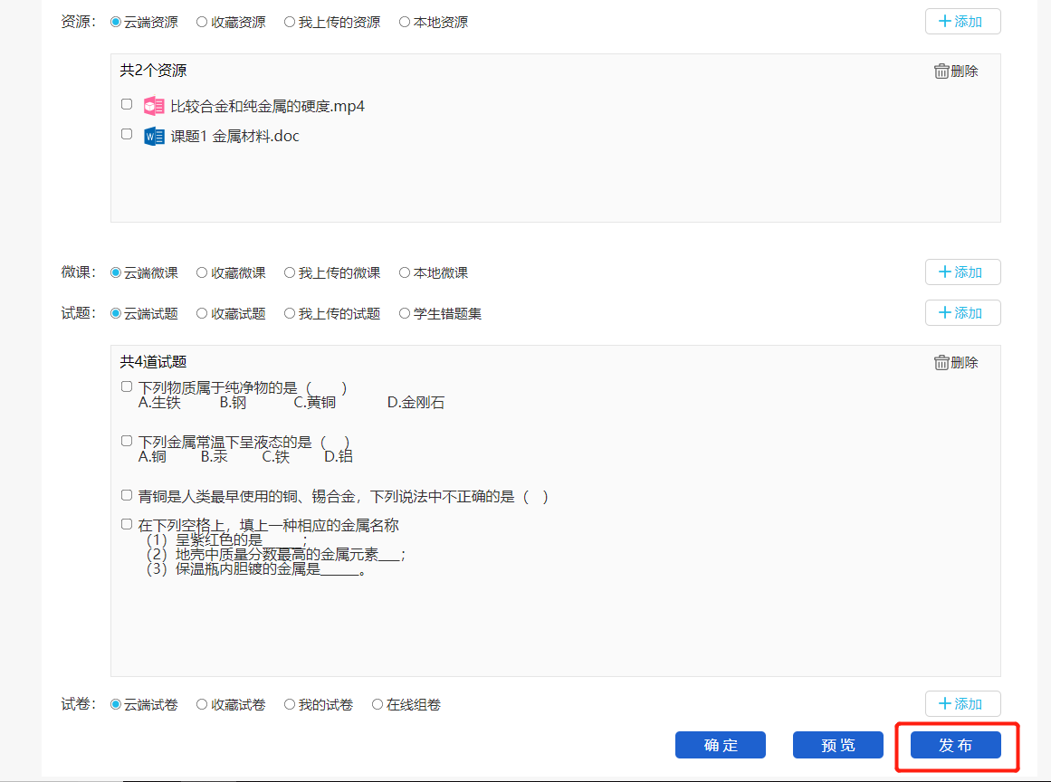在云端试题中，老师可以根据题型、难度选择要发布的试题。
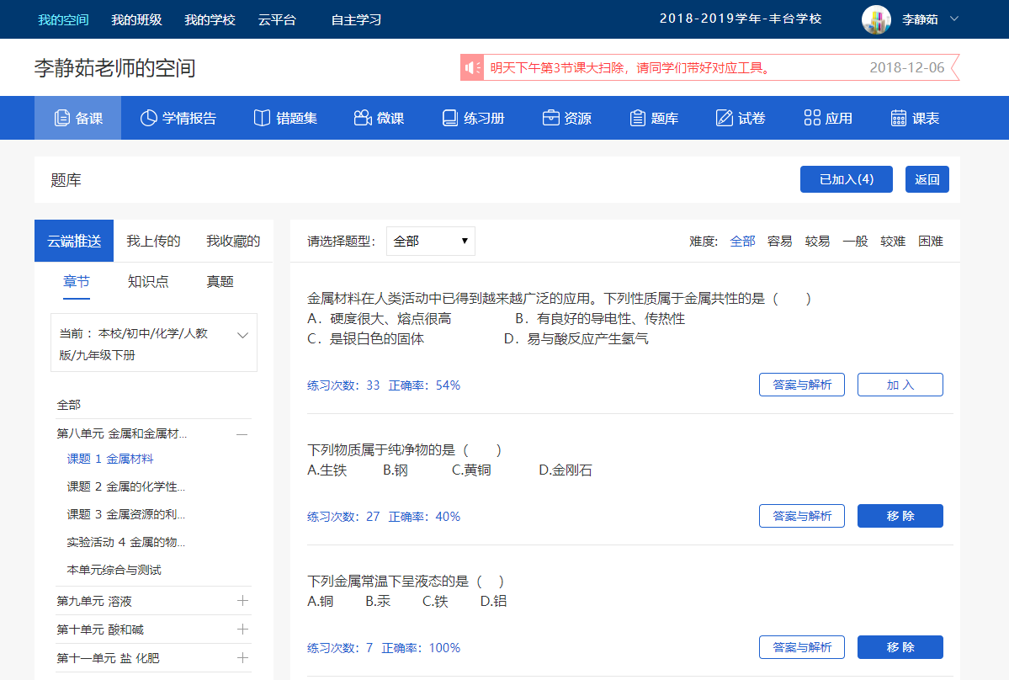
点击确定后，在备课课件后面显示发送到班级，表示发布成功，如下图所示。
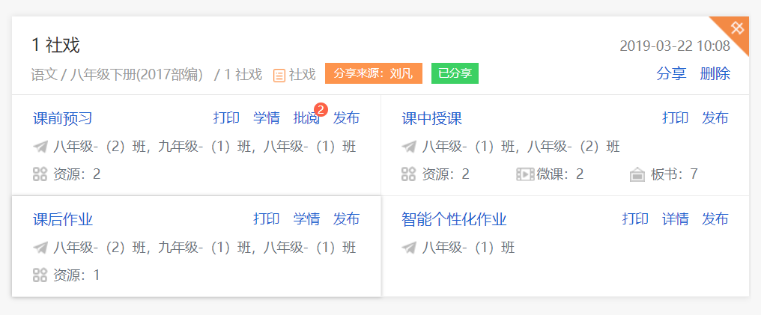

3.1.2 如何发布课中授课
老师选择需要发布的课中授课，点击“发布”按钮，可直接发布到班级所教科目。若老师备课时在课中授课添加了试卷，则在老师备课列表-课中授课加入打印按钮，即可将试卷及答题卡打印并在线下完成。
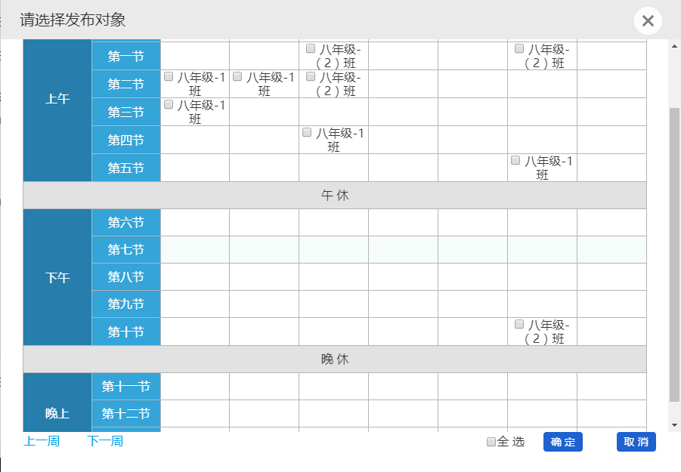
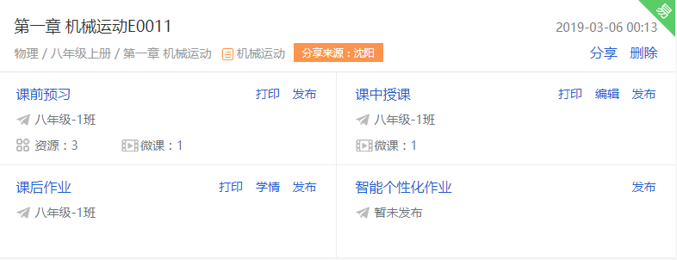
在发布后，老师如有需要修改试卷，试题，资料等，只要在学生提交作业前都可以重新编辑发布。
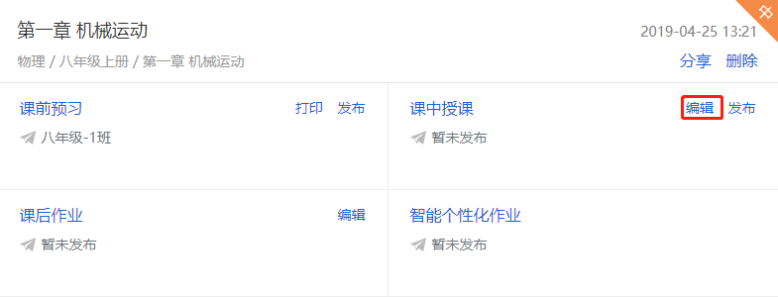
而学生提交作业以后，编辑按钮就会变成【学情】内容是不可以再次重新编辑了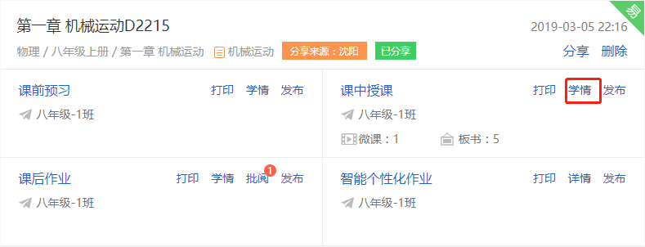

3.1.3 如何发布课后作业
老师根据此次布置作业的实际需求，发送给全体学生或有针对性的发送给指定学生或者指定小组， 在发布课后作业时也可添加已上传的练习册，如果练习册已有学生自主且学生、老师个人空间均有练习册模块，练习册列表分为“云端推送”和“我的收藏”，进入时默认“云端推送”可通过“学段”、“科目”、“版本”、“分册”筛选。学生可以通过线上或打印在线下完成，真正做到因材施教。
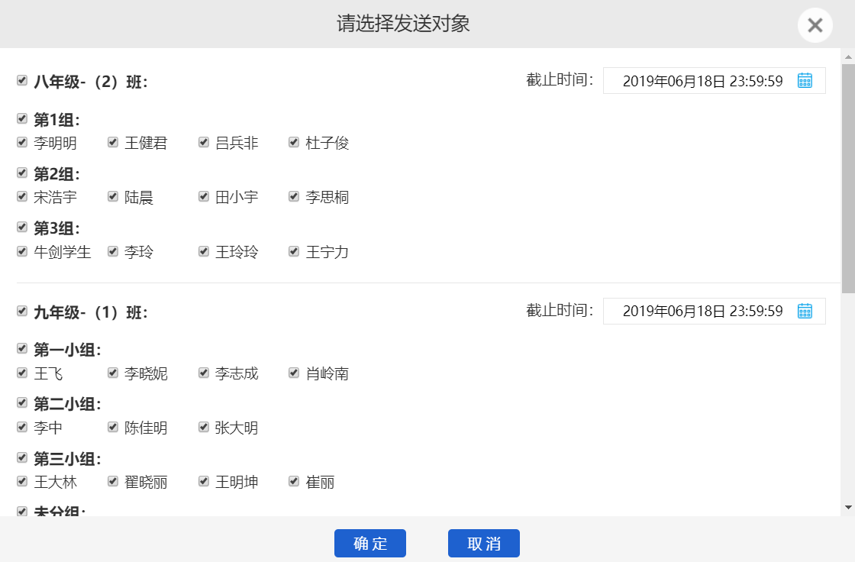

3.1.4 如何发布智能个性化作业
系统会根据学生全场景的错题知识点自动生成一份符合学生学情的智能个性化作业，学生可以在pad、pc端或打印出来进行完成。
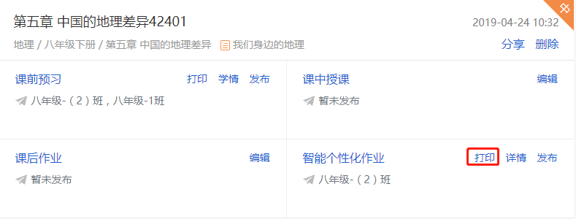

3.1.5 如何协同备课
点击【我的空间】-【新建备课】在弹出窗口，选择相应的学段、科目、版本、分册及章节与知识后，选择协备老师，单击“确定”按钮。
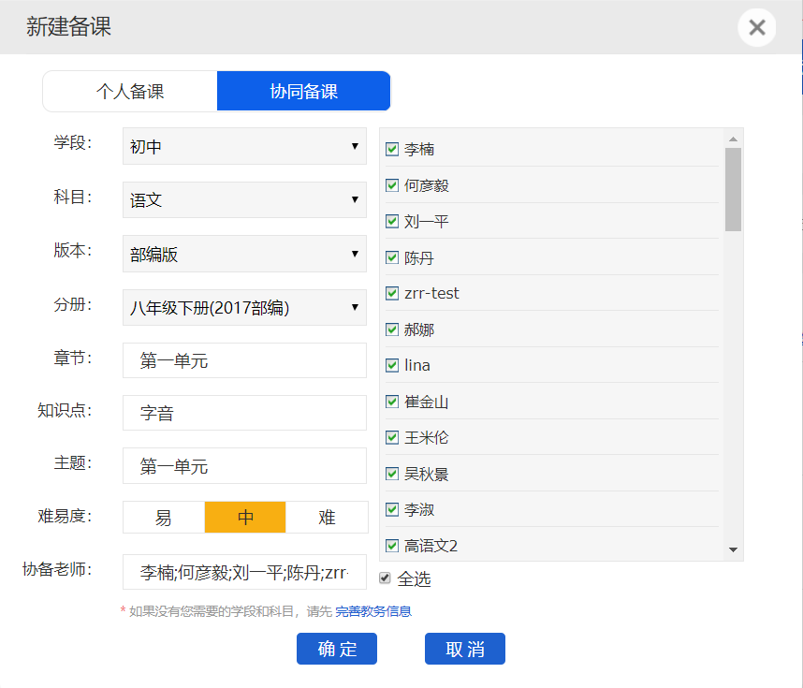
进入备课界面，选择备课资源、微课、试题和试卷，点击“备课动态“随时查看备课的修改情况，同时主备老师可以对本章协同备课的进行定稿，定稿后备课将无法进行修改。
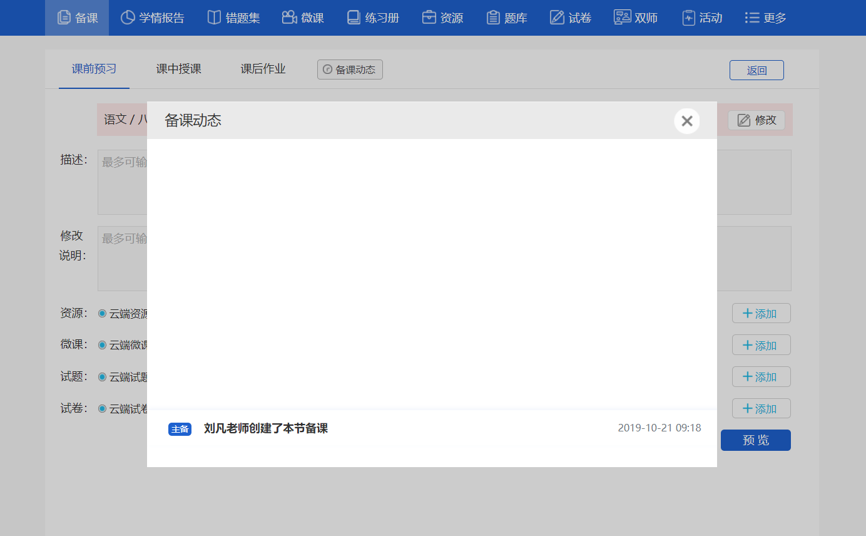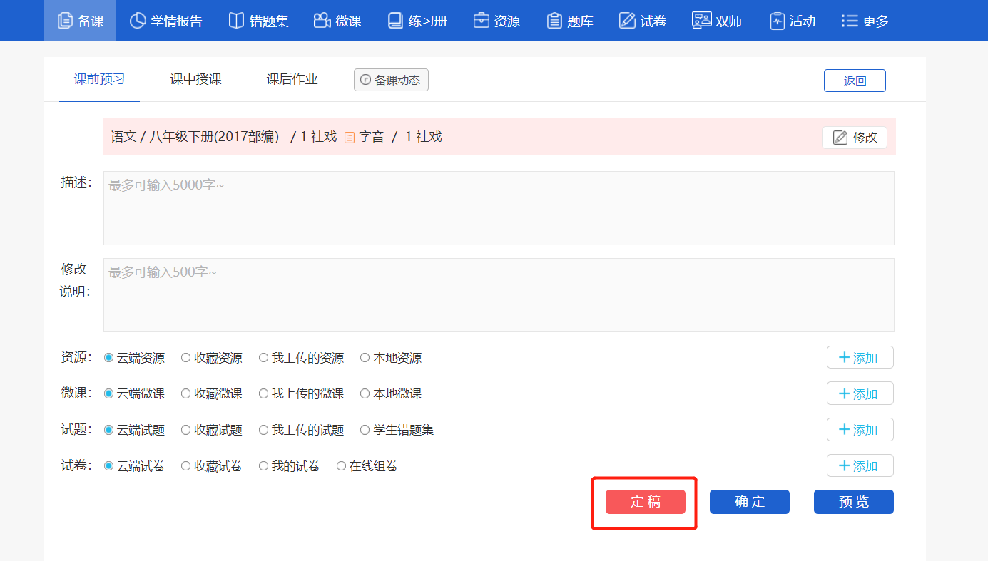
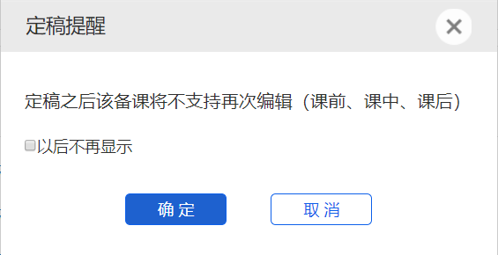

3.1.6 如何分享备课
点击【我的空间】-【备课】，进入页面后点击分享。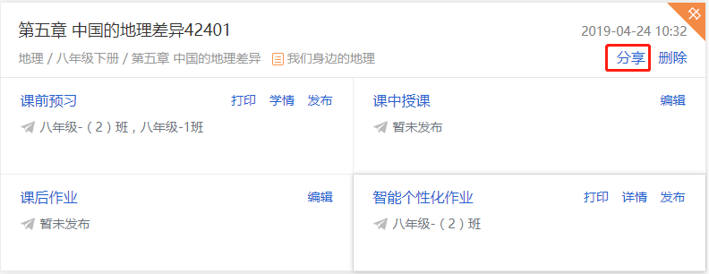
分享后页面跳转到分享人员，选择分享老师人员后点击“确定”按钮，如下图所示。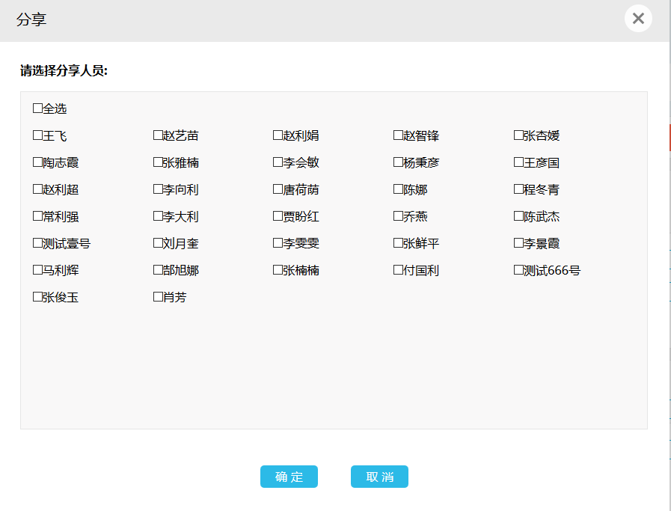

3.1.7 如何查看分享提示
点击【我的空间】-【备课】，课件右上方有“分享提示”按钮如图所示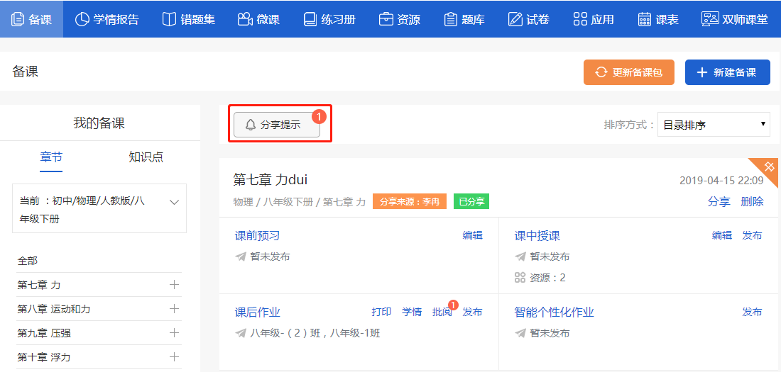
进入分享页面可以选择接受，拒绝和全部接受功能，老师可以根据需求选择接收或拒绝。
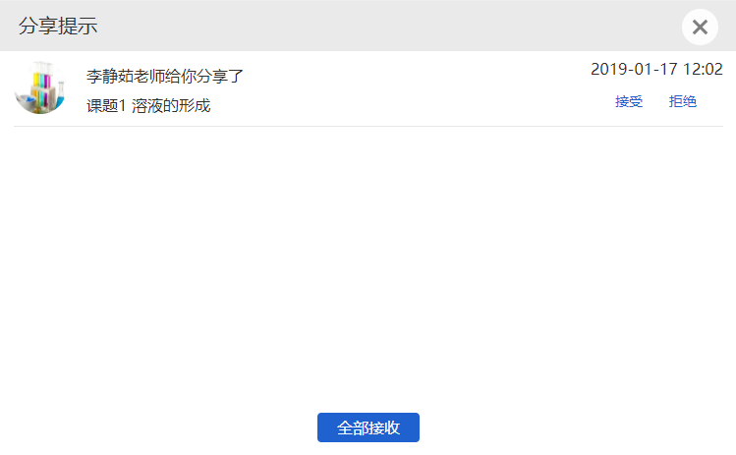

3.1.8 如何删除备课
老师的个人备课随时都是可以删除的,老师的协同备课在未定稿之前主备老师可以删除，定稿之后该备课不支持再次编辑，定稿后的备课不可以删除。

3.1.9 如何批阅作业
在学生提交作业后，老师备课页面课件会显示“批阅”状态，点击“批阅”就可以给学生批作业。客观题系统自动批阅，主观题支持老师批注标记等操作。同时支持按学生批阅和按题批阅两种模式。
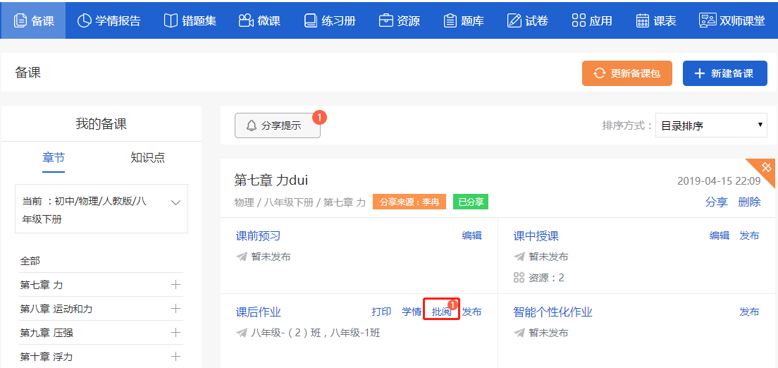
其中按学生批阅，如下图所示。
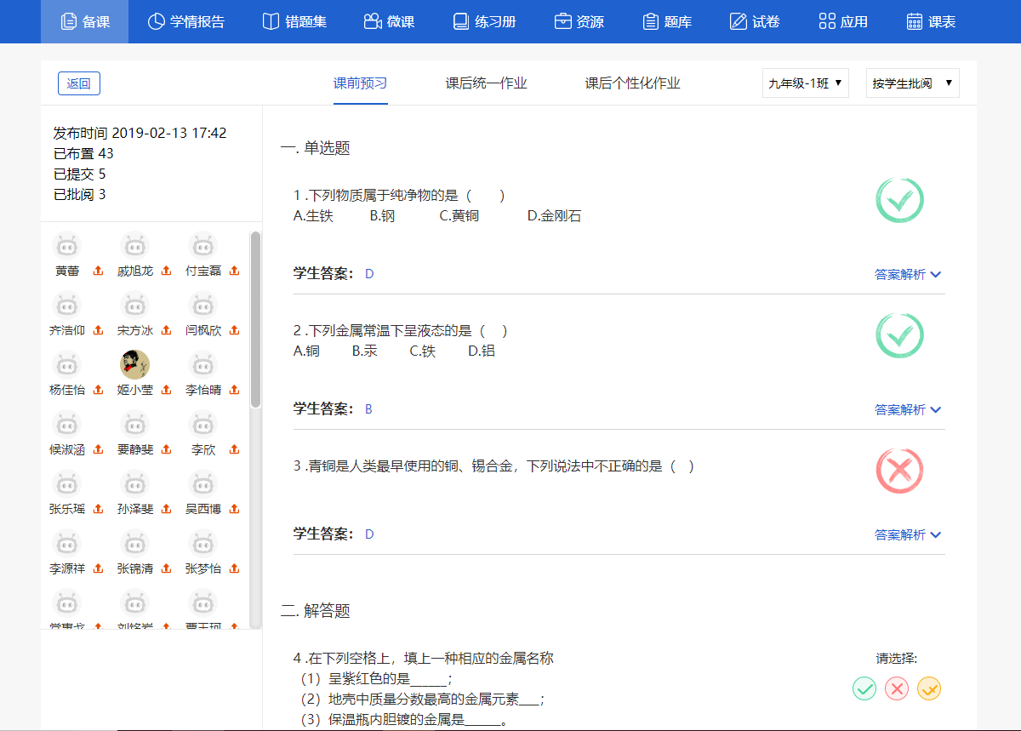
对该学生作业进行批阅，判断，批阅完成点击提交后，如下图所示。
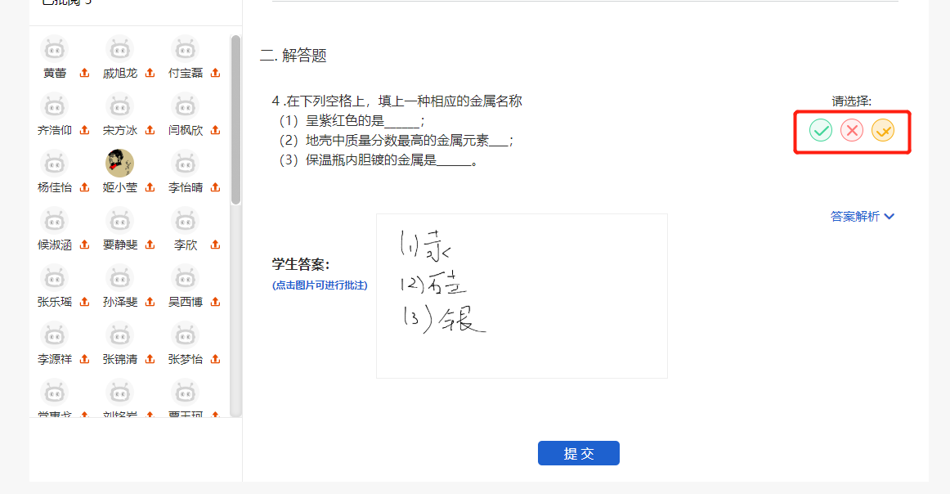
其中按题批阅方式，点击左侧题号，切换要批阅题目，点击提交后会自动切换下一题。
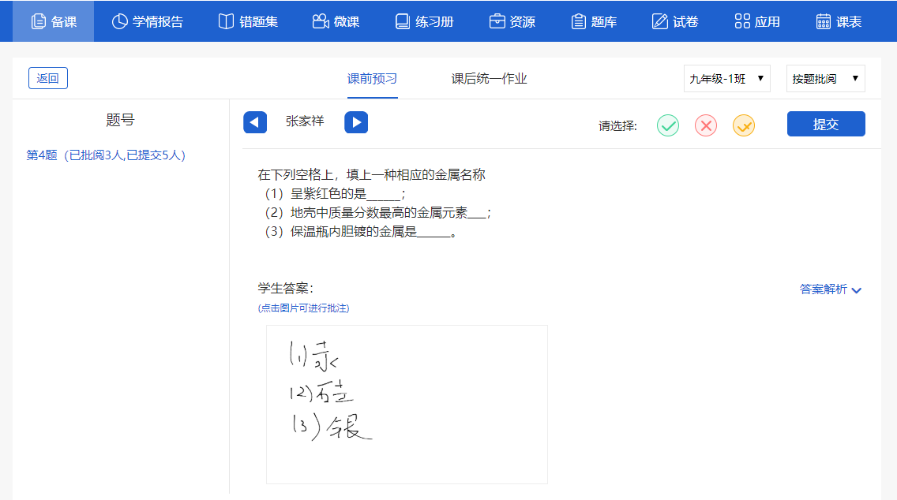
老师可以点击主观题图片，给学生进行批注直接确定是否正确。
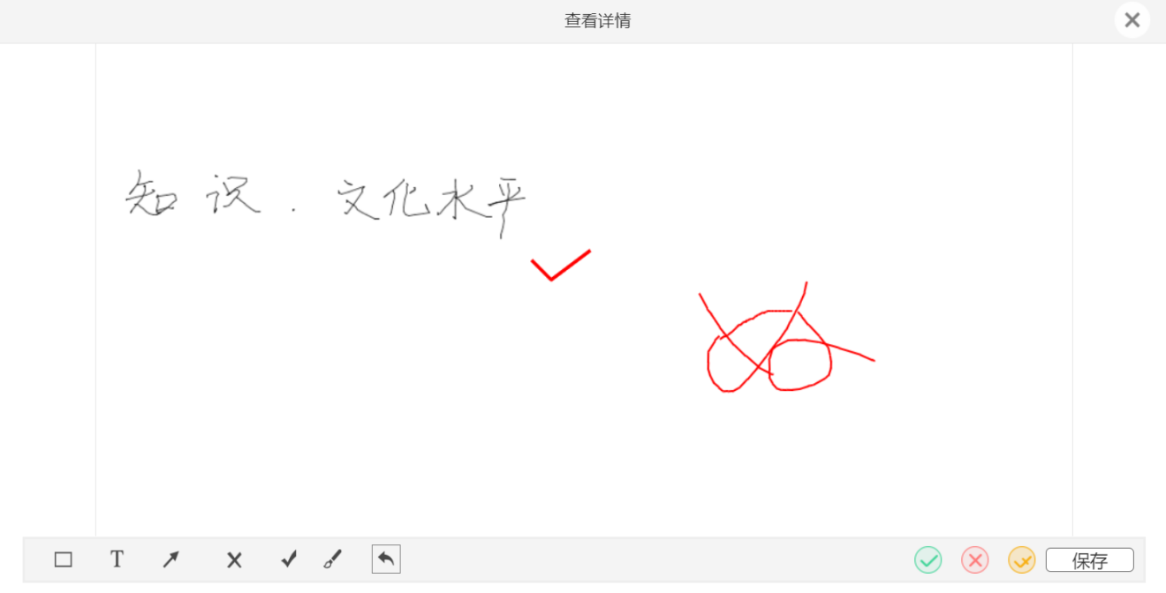

3.1.10 如何查阅学情
在教师空间【备课】-查看【学情报告】，根据学生学情及时调试教学进度和内容。
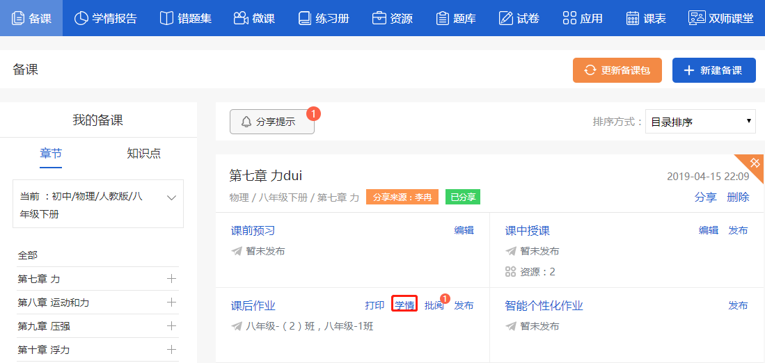
老师在学情内可以选择【按题查看】和【按学生查看】 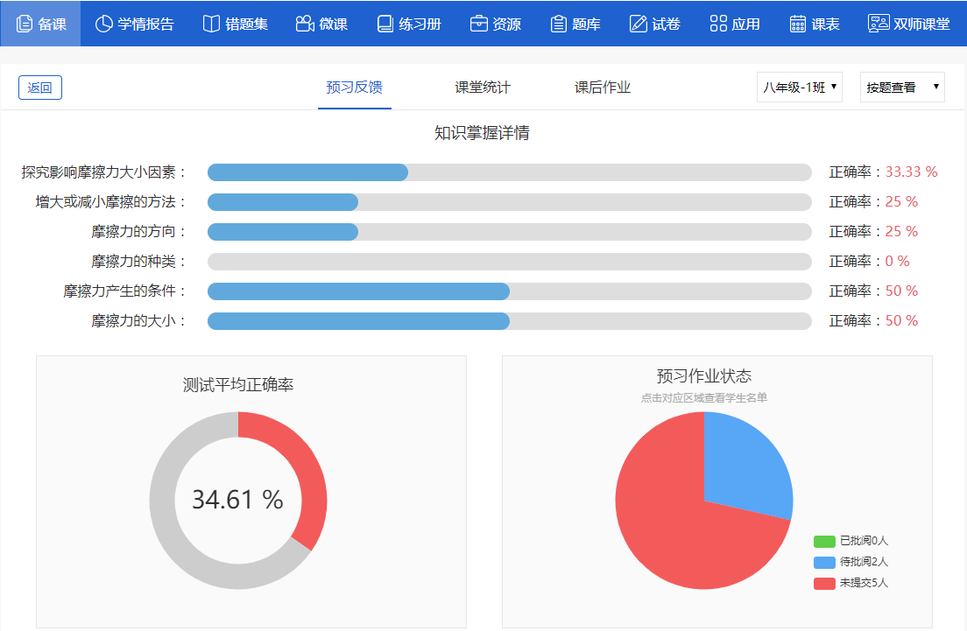
老师查看作业的学情报告时选择、判断题支持点击查看各选项的学生名单，主观题需支持查看对/错学生名单
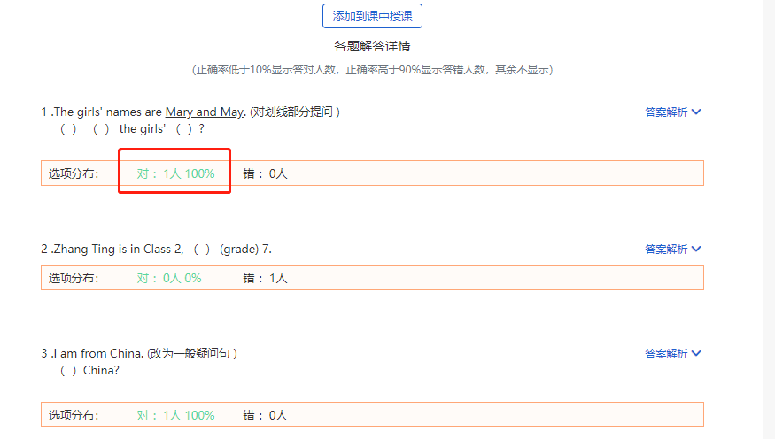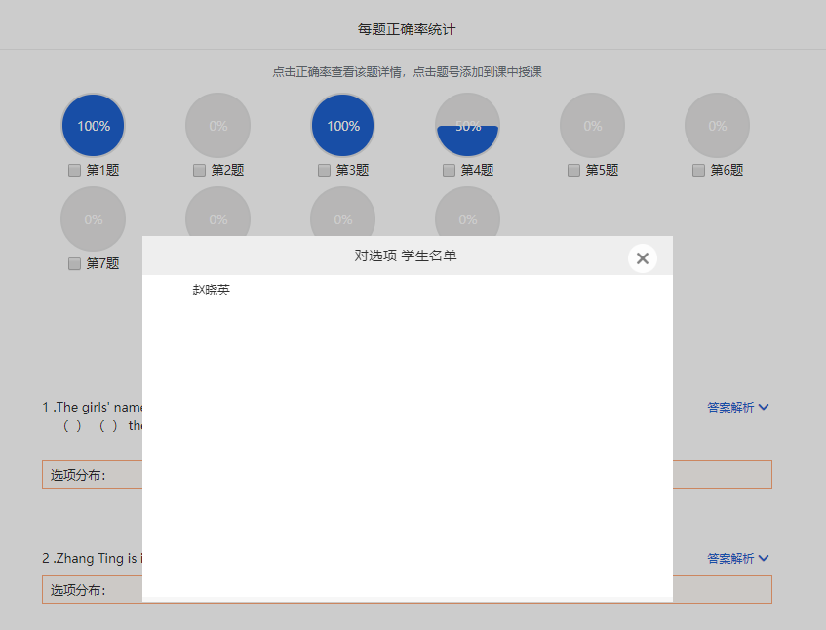

3.2 老师如何查看课表
老师点击“我的班级”，选择班级课表，则可以查看当前课表。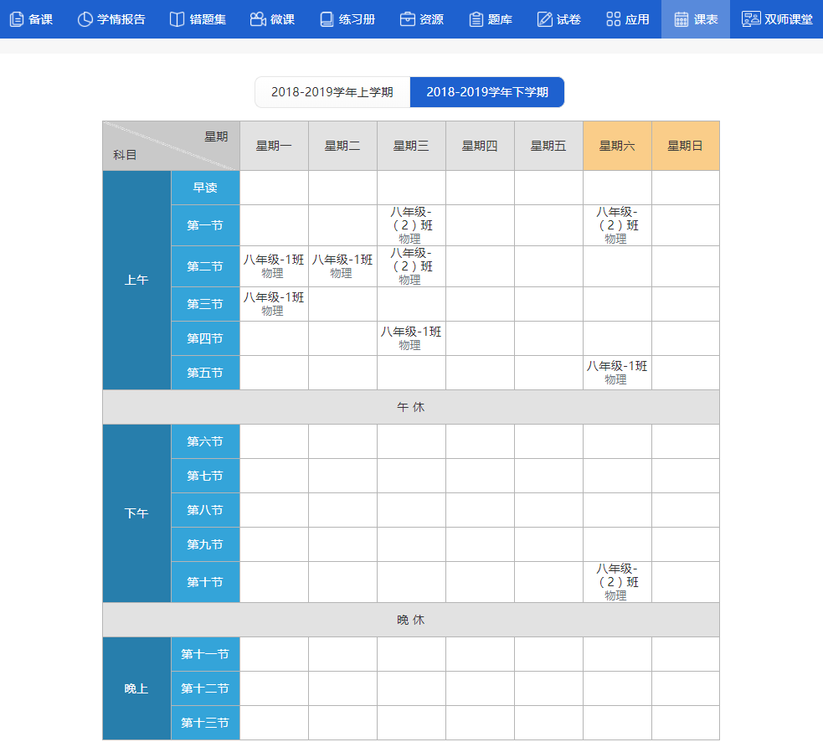

3.3 家长查看孩子学习情况
家长登录后，点击导航的学情反馈，可以查看孩子在校的学校情况。
如学情报告数据：包括总的和各科的学习时长、视频学习个数、做题个数、参与问答次数、平均正确率；各科下知识点掌握情况，作业完成情况和视频学习情况。
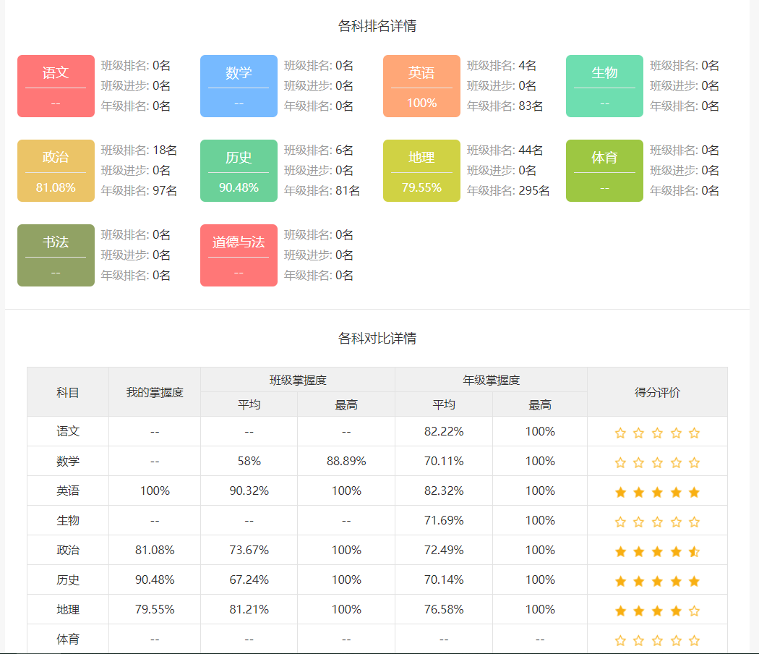
家长查看孩子每天的学习任务及完成情况。
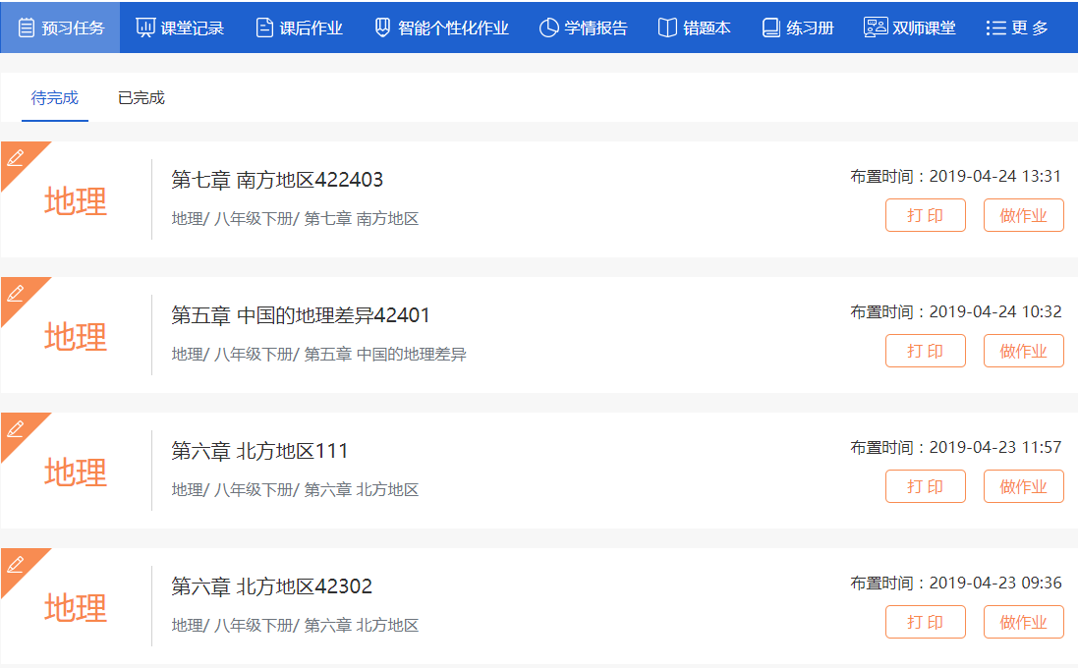
查看孩子的各科考试成绩及成绩分析
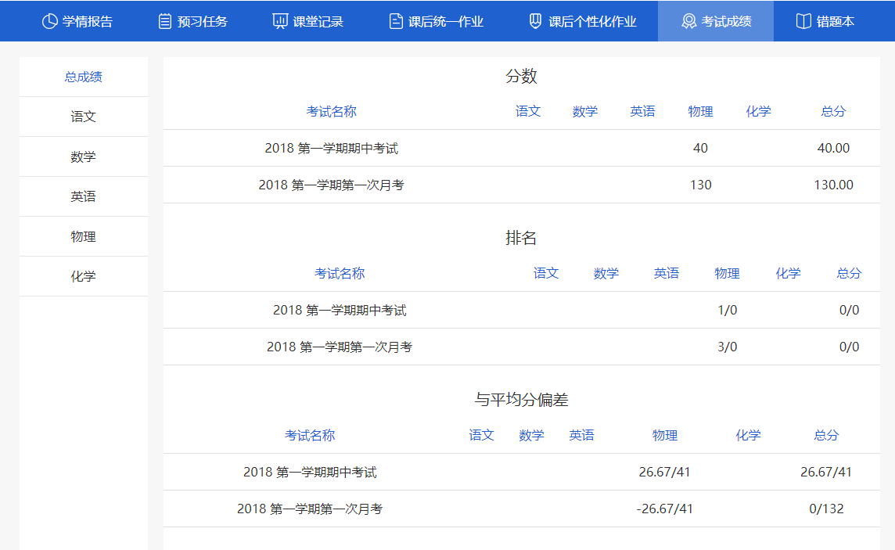
查看孩子每科的错题及错题反思和错误原因
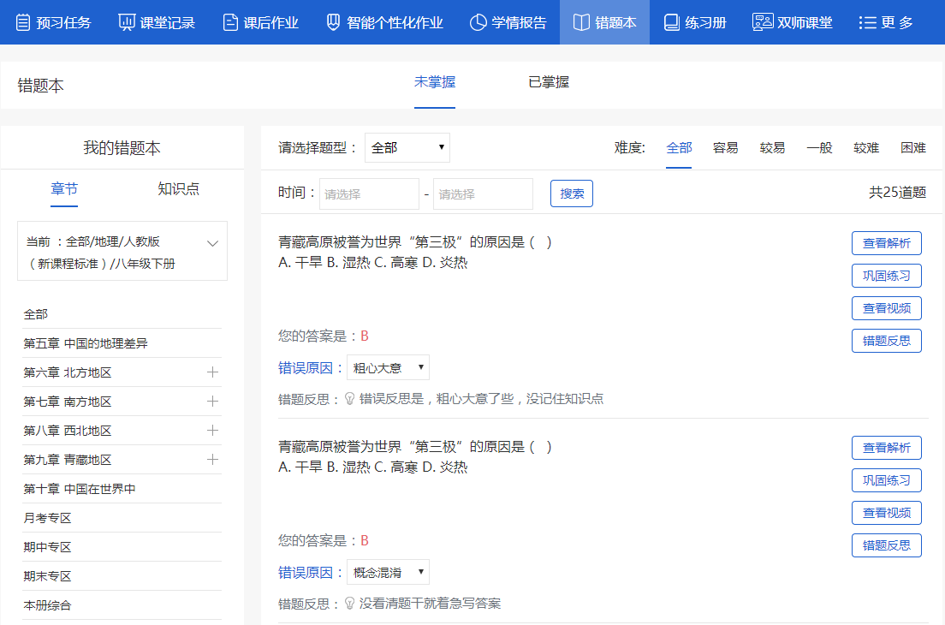

3.4 老师如何进行资源管理

3.4.1 如何上传资源
资源上传功能老师与学生操作相同，以下以老师端为例讲解，请点击“我的空间”， 点击“我上传的，云端推送、我的收藏可以切换资源。
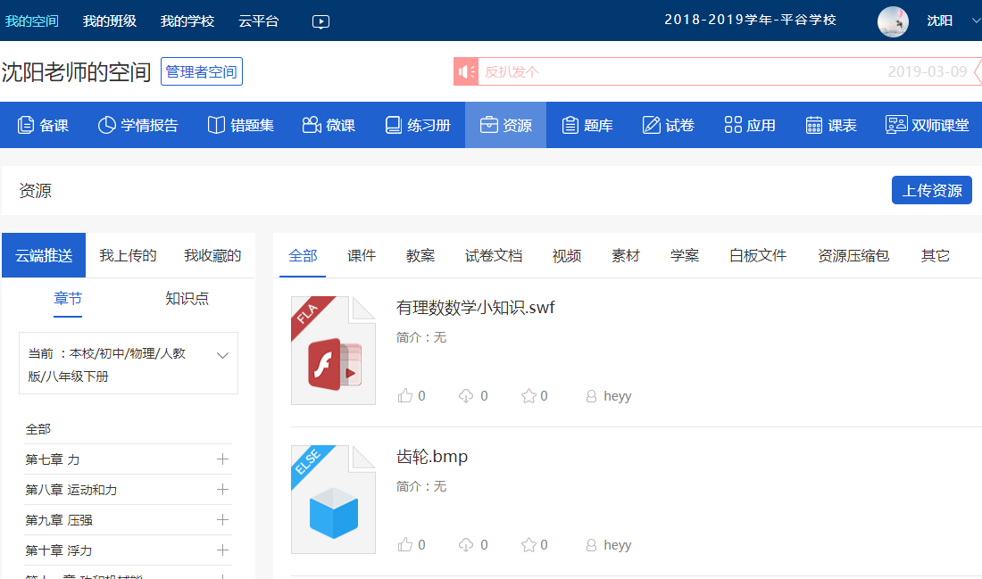
支持 3种上传资源的入口，第一种：点击“我的空间”，点击“资源”，点击“新建 资源”，如下图所示。
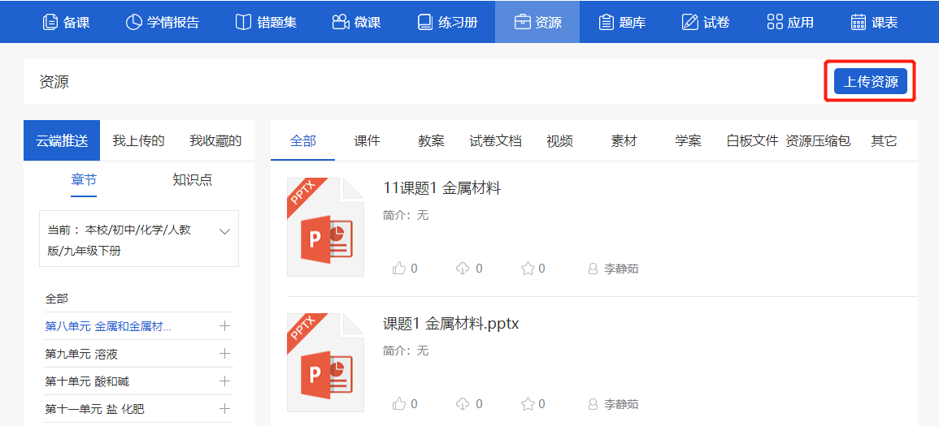
第二种上传途径是，点击我的学校或云平台-资源中心，点击“我要上传”。如下图所示。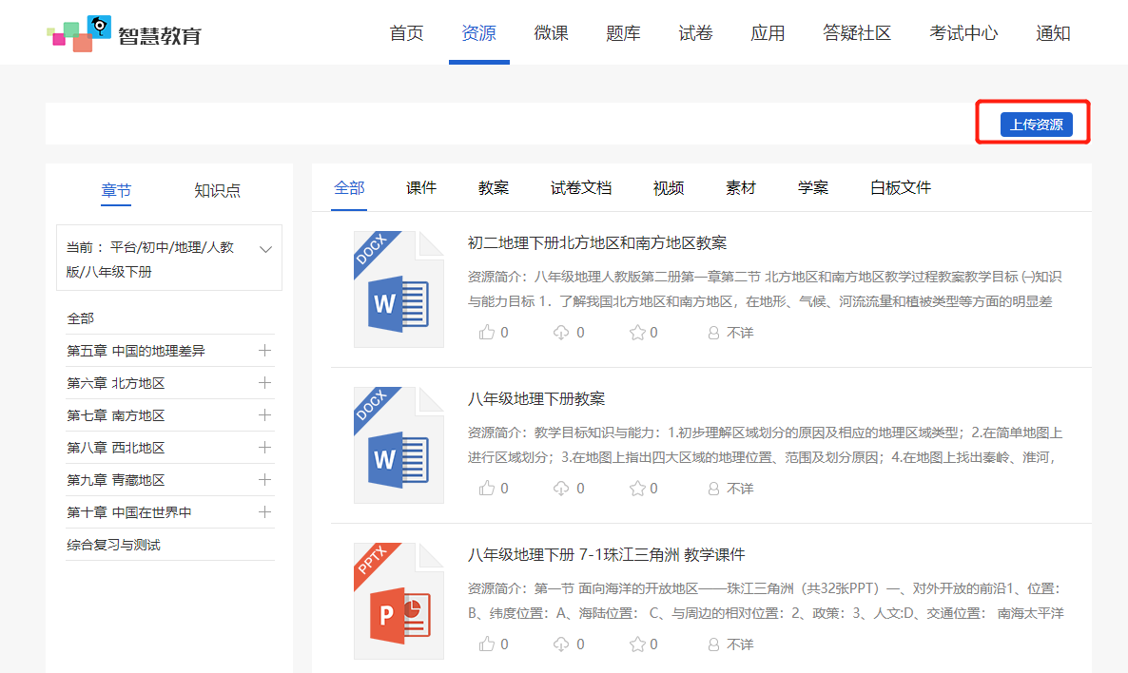
在弹出的界面中，点击“浏览文件”，选择要上传的本地资源，选择相应的学段、科目、版 本、分册及章节与知识后，填写相应的资源简介及是否公开分享给其它老师，最后单击“保存”，如下图所示。
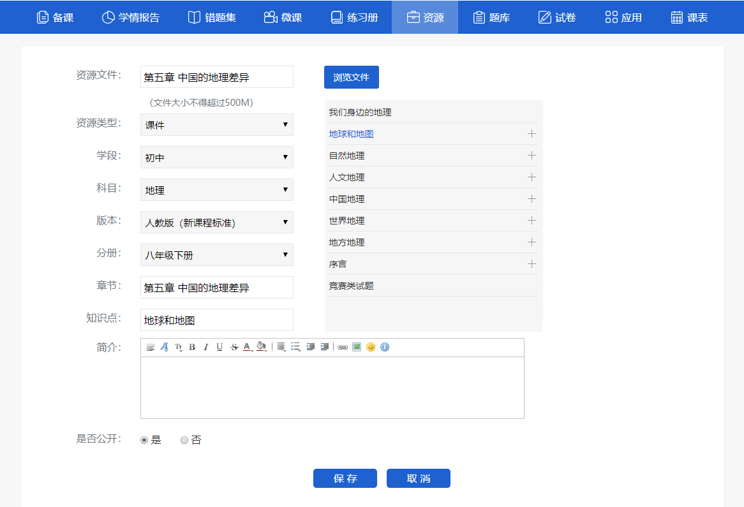
点击确定后，上传的资源显示在“我上传的”中，如下图所示。老师可以选择是否公开自己的资料
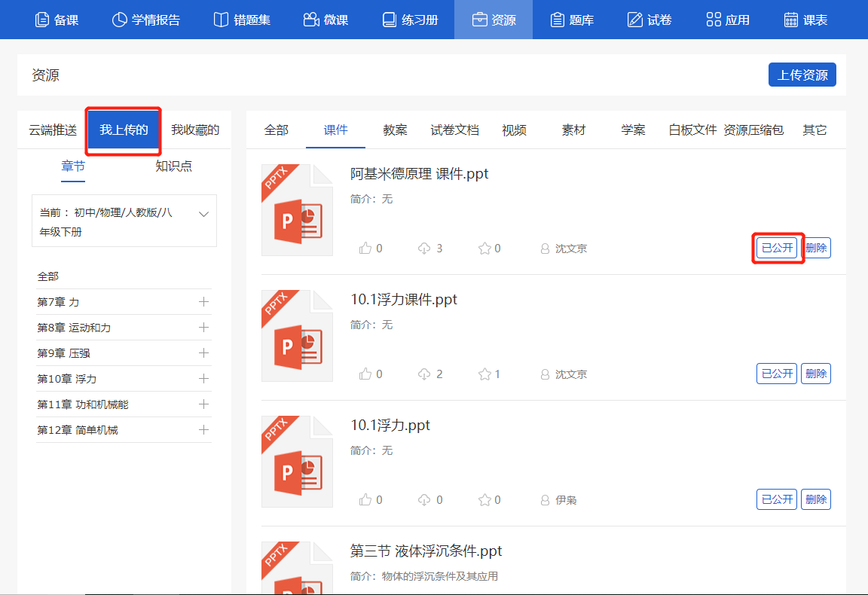
老师上传的资源，如果后台下架后，我上传的和我收藏的，添加已下架标签。
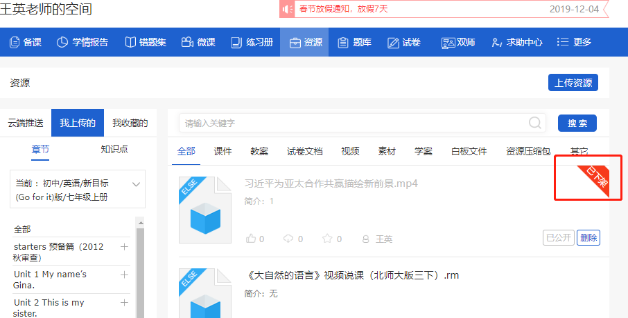

3.4.2 如何查看资源
资源查看功能老师与学生操作相同，以老师端为例讲解，学生请点击“我的空间”， 点击“资源”，其它操作相同。
有两种方法查看资源，第 1 种：点击“我的空间”，在“资源”中可查看相应资源。 第 2 种：点击 “资源中心”，在资源中心中可通过学段、科目、版本、分册的章节目录 以及各学段、科目的知识点目录，最新、最热，从不同维度快速查找到自己所需的资源文件。

3.4.3如何下载资源
点击相应资源，进入资源详情查看界面
用户可以点击下载资源等。
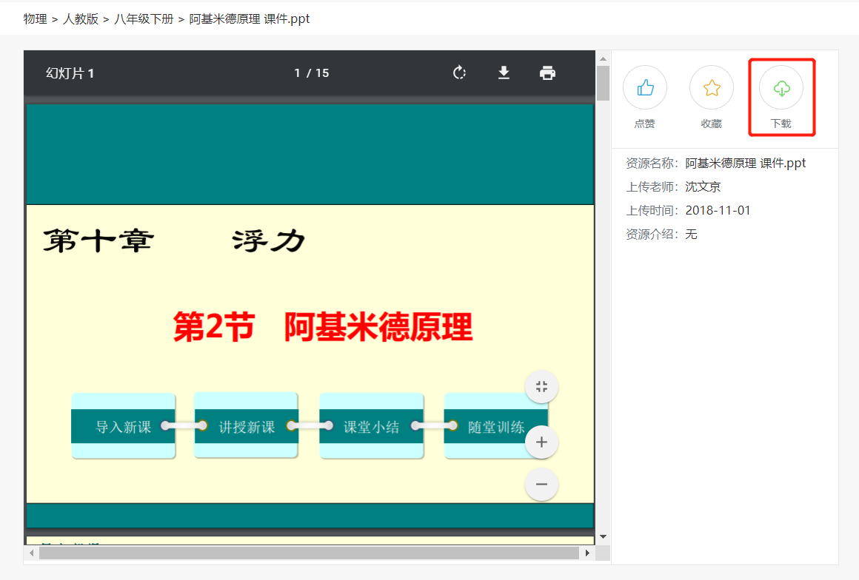

3.4.4 如何分享资源
选择相应资源，选择右侧的“公开”按钮，即可分享该资源
如果已分享，点击“已公开”， 不公开，则不分享该资源。资源分享后，则在资源中心中显该资源。

3.4.5 如何收藏资源
点击“资源中心”，点击某个资源，在资源详情界面，点击“收藏”按钮，即可收藏资源，收藏的资源显示在资源页面-“我的收藏”中。
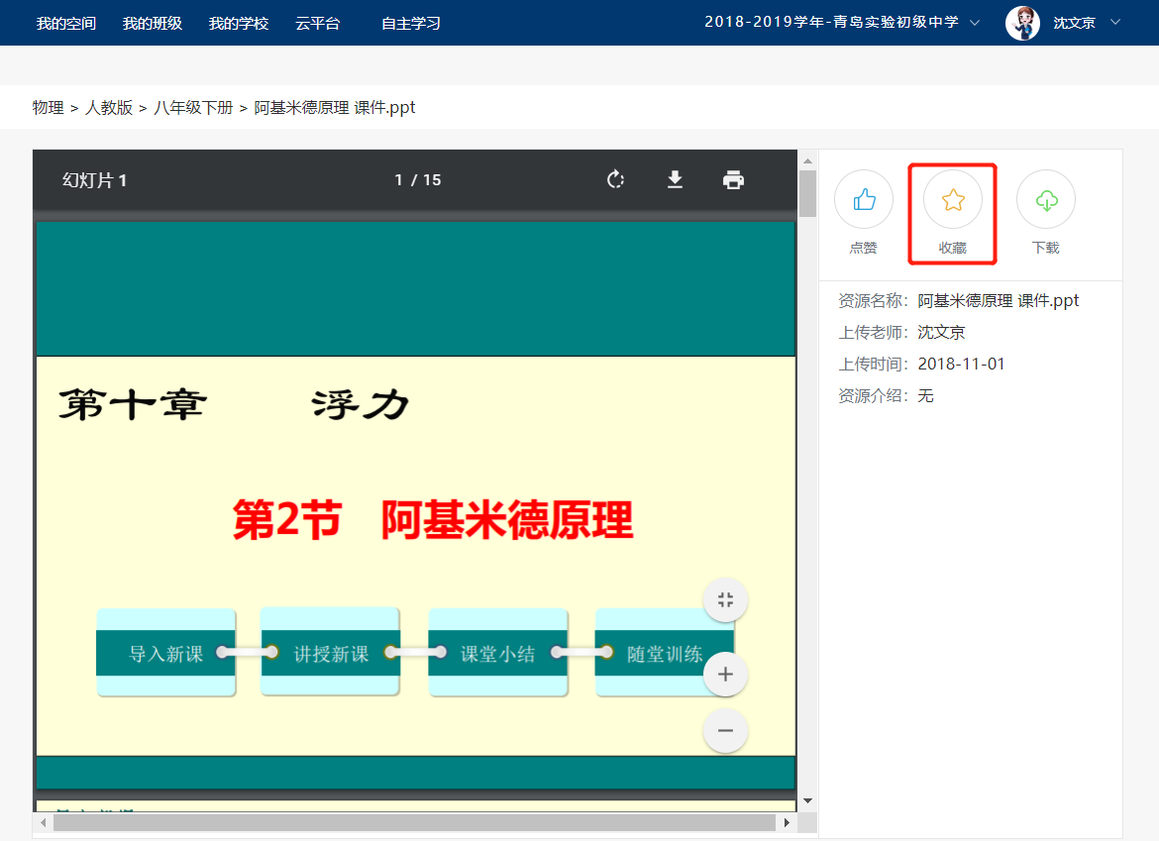
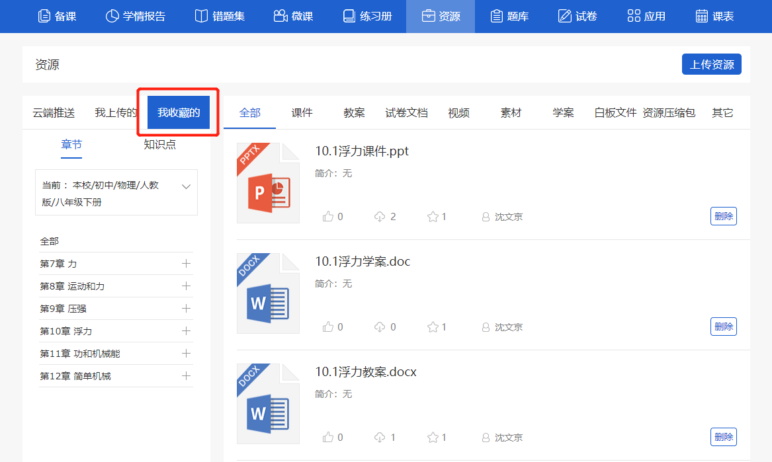

3.5 老师如何管理微课

3.5.1 如何上传微课
微课上传功能老师与学生操作相同，下以老师端为例讲解，学生请点击“学习中心”， 点击“我的微课”，其它操作相同。
支持3种上传微课的入口，第一种：点击“我的空间”，点击“我的微课”，点击“新建微课”，如下图所示。
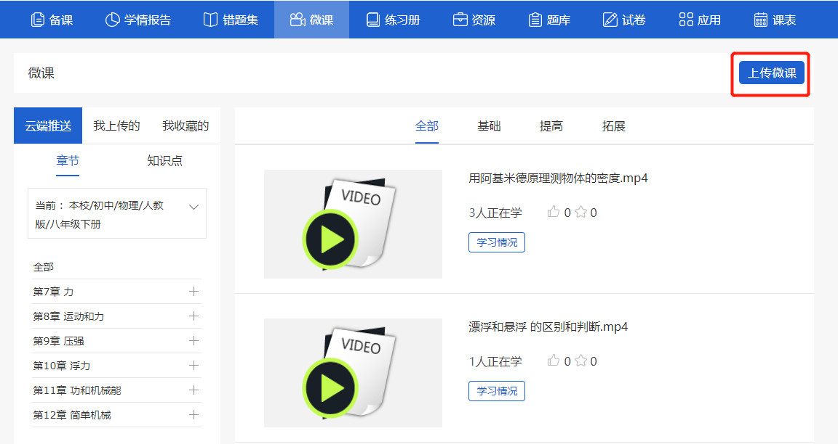
第二种上传途径是，点击我的学校或云平台-微课，点击“上传微课”。如下图示。
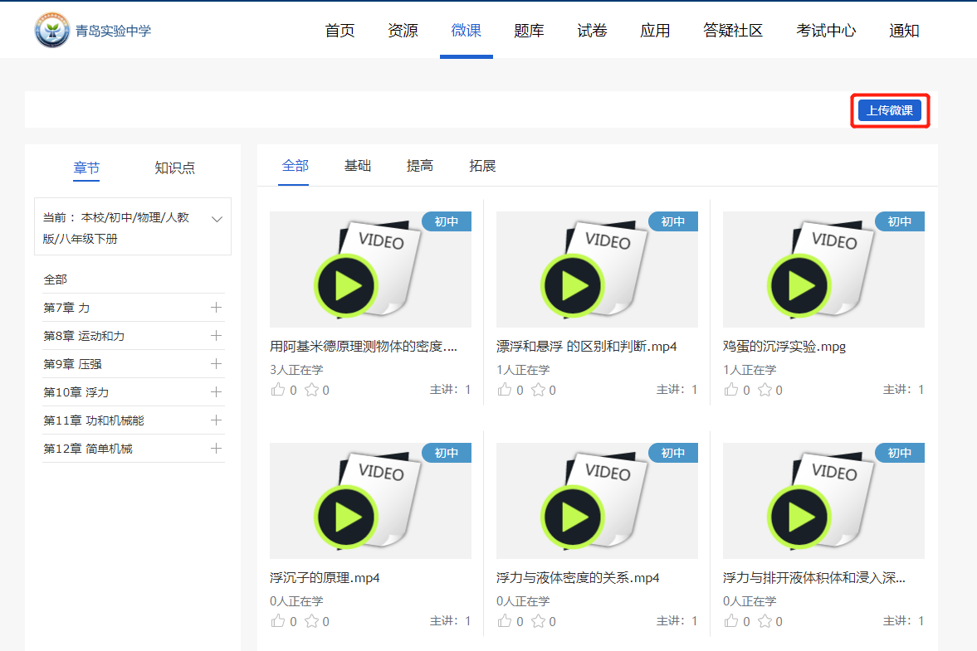
选择要上传的视频文件，选择跟视频文件相关的补充资料及视频名称，选择学段、科目、版本、分册的章节目录以及相应的知识点目录，选择上传的老师及难易程度。如下图所示。
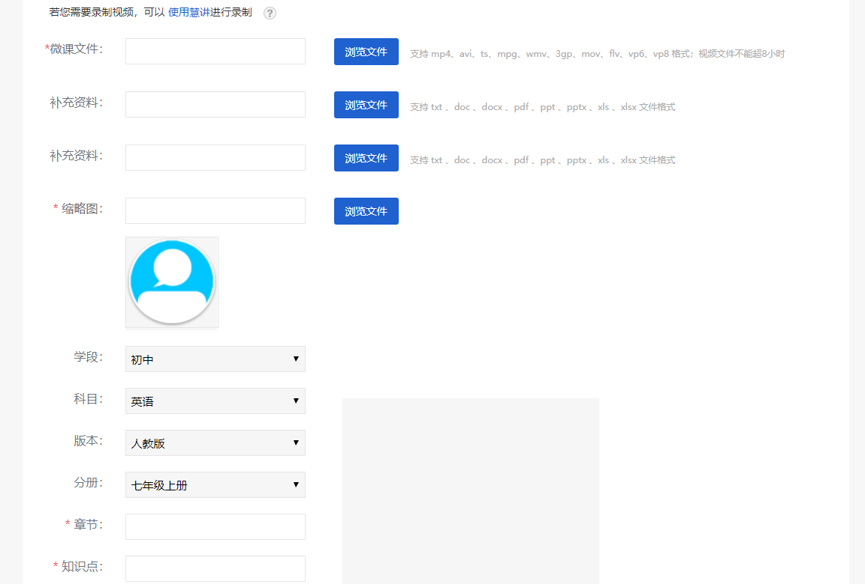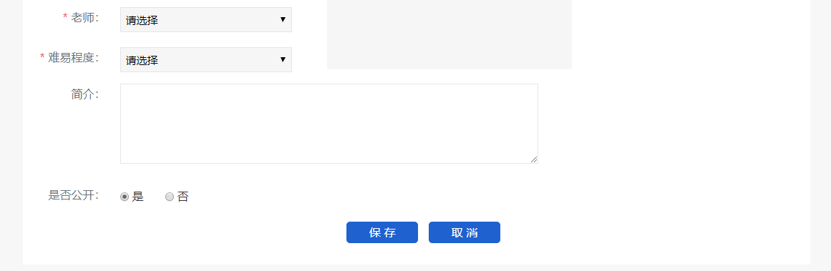
点击“保存”即可完成微课上传。
老师上传微课，后台下架后，我上传的和我收藏的，添加已下架标签。
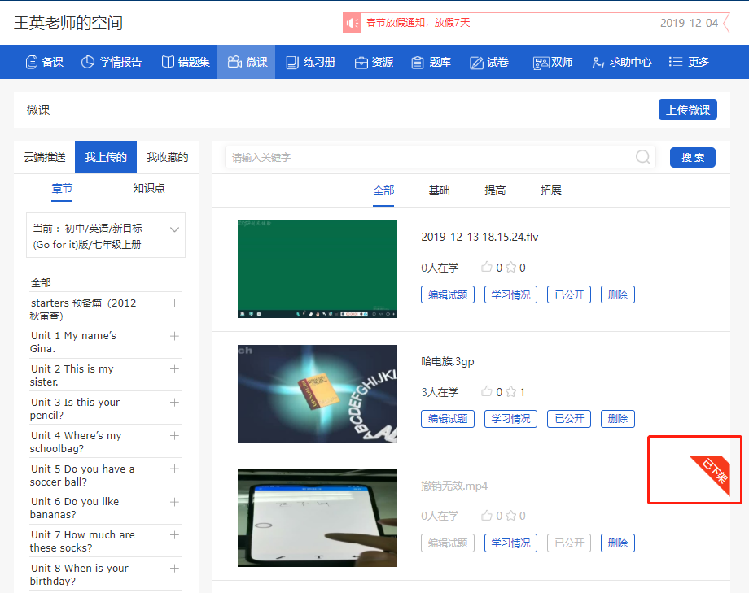

3.5.2 如何编辑微课中试题
步骤1：在“我的空间”，微课，点击进入“我的微课”页面，选择要编辑的微课记录右侧对应的“编辑试题”按钮，如下图所示。
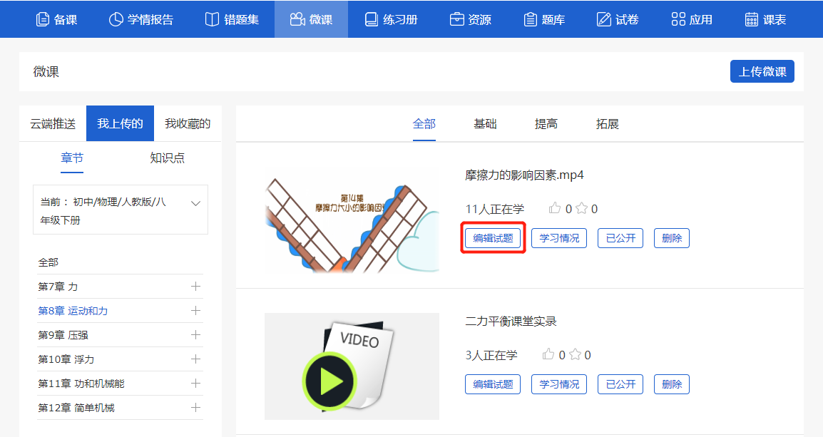
步骤 2 编辑试题时，请选择“随堂测试题”，在“出题时间”中填写要在视频中插入题目的时间点，选择“单选或多选”题型，在“题目内容”区域，输入或从外部复制您要导入的题目内容及选择答案个数，同时选择正确答案，最后填写上相应的解析，点击 “保存”，完成“随堂测试题”的题目导入工作。如下图所示。
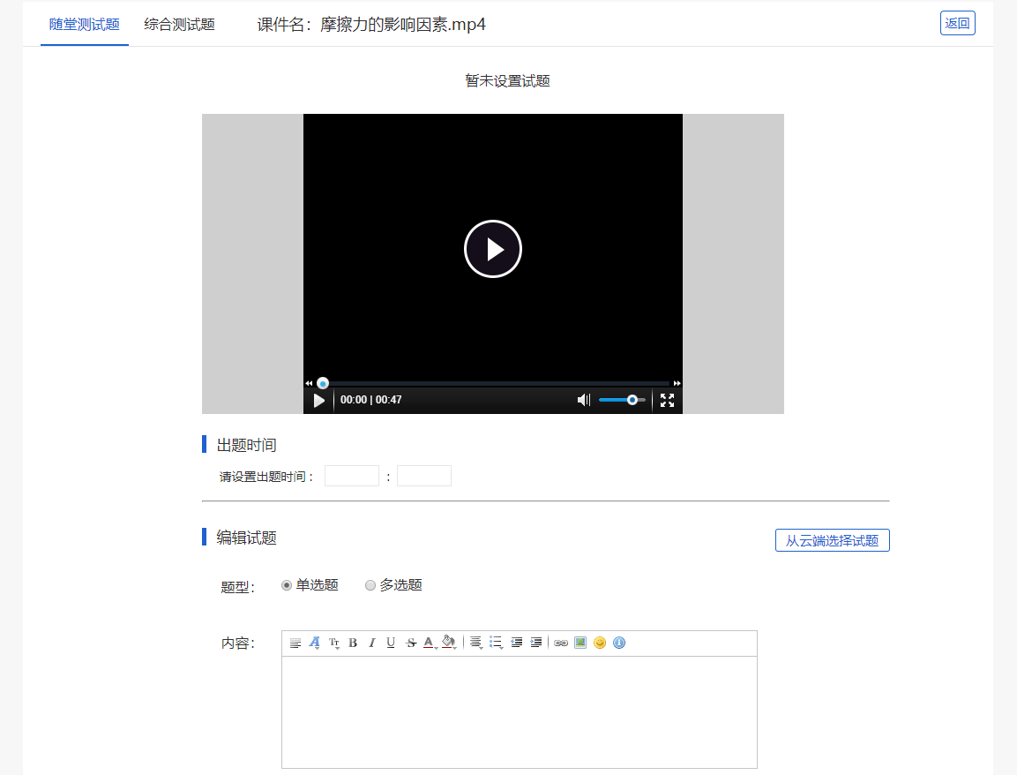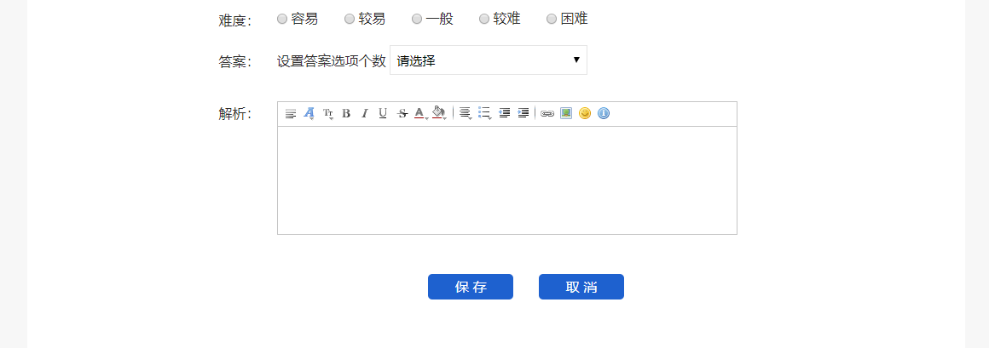
2、如果您要导入多道题，则选择“综合测试”，题目导入方法同上面的“随堂测试” 导入方法，唯一不同的是，在此您可以导入多道题目。

3.5.3 如何查看微课学习情况
查看功能老师与学生操作相同，下以老师端为例讲解，学生请点击“我的空间”，点击 “微课”，其它操作相同。学生是查看与个人相关的情况。
在“我的空间”，选择“微课”，点击“微课列表”中，选择要查看的微课，点击 “学习情况”，如图所示。
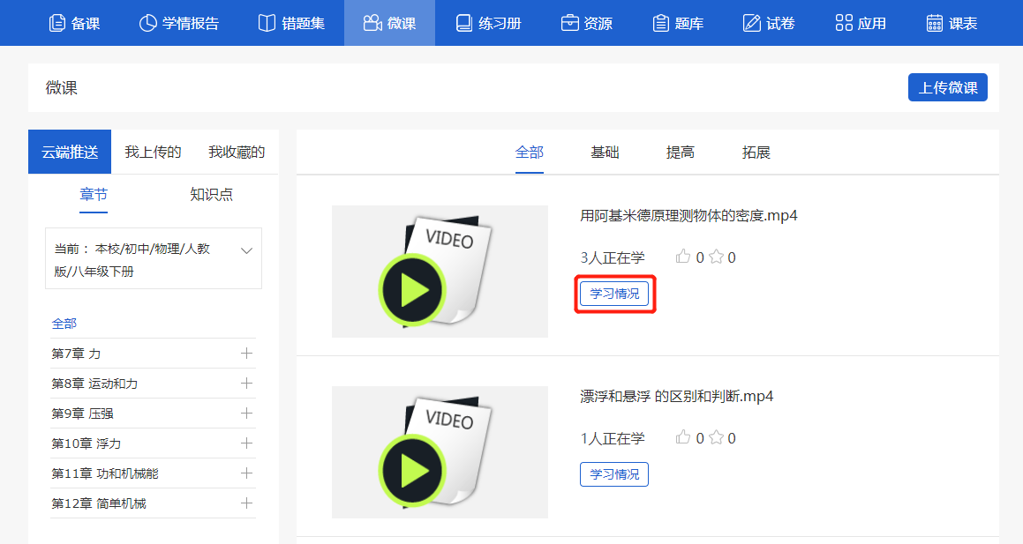
即可查看不同班级的学习情况。
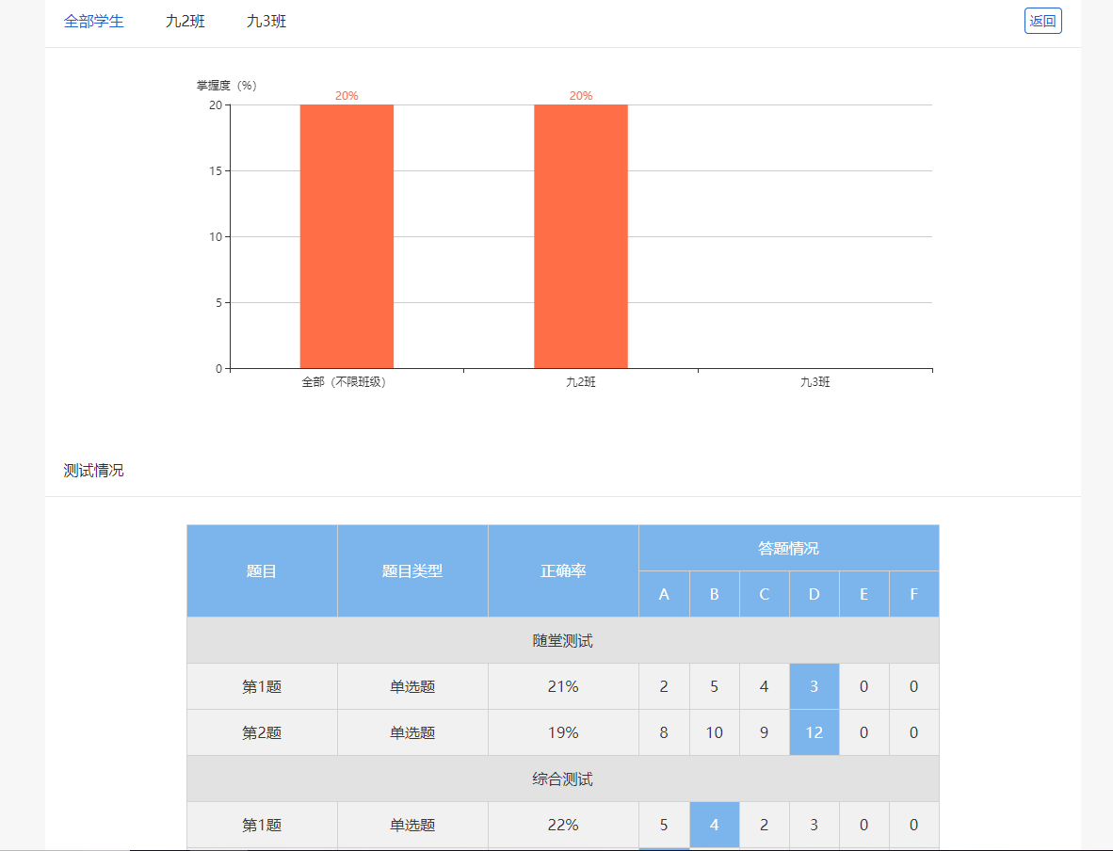

3.5.4 如何分享微课
分享功能老师与学生操作相同，下以老师端为例讲解，学生请点击“我的空间”，点击“我的微课”，其它操作相同。
在“我的空间”，选择“微课”，点击索要上传的微课，在要分享的微课右侧，点击“公开”，公开的微课则显示在“微课”中。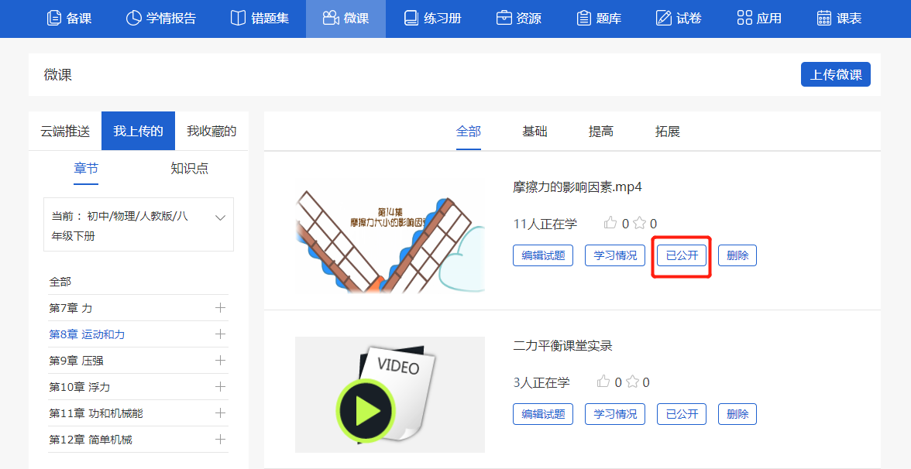

3.5.5 如何收藏视频
在我的学习微课中，选择微课，点击收藏后，在我的空间--微课页面--我的收藏中可以找到，同时可以切换我上传的，云端推送的微课。
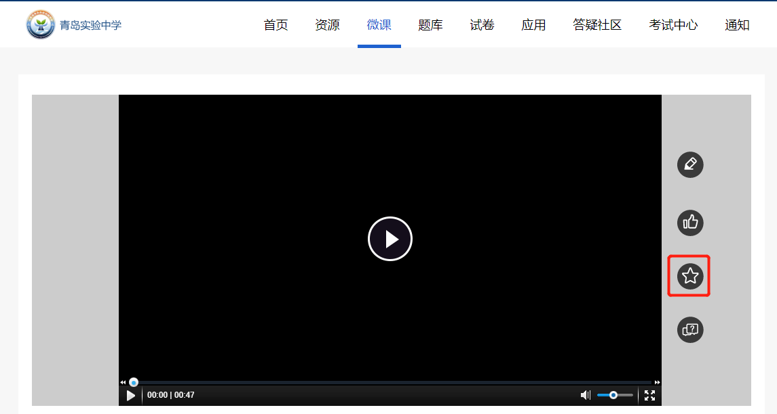
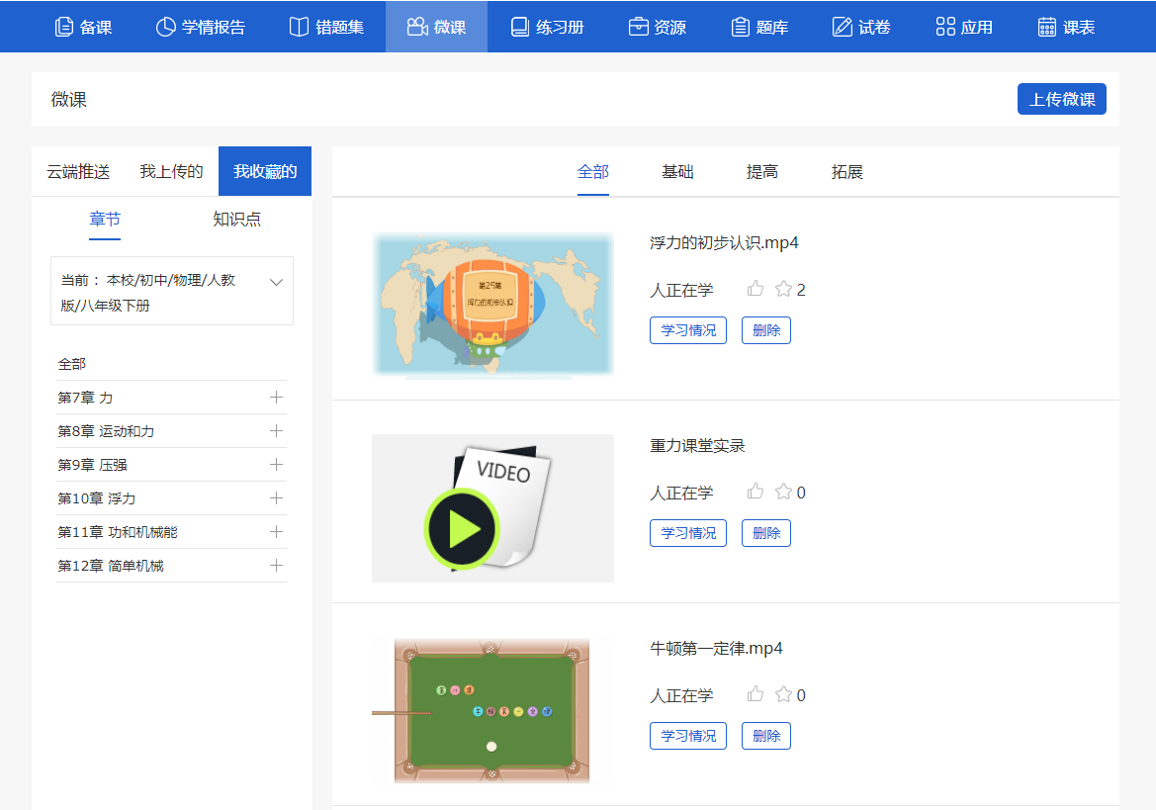
在云端推送中老师可以查看学生的学习情况：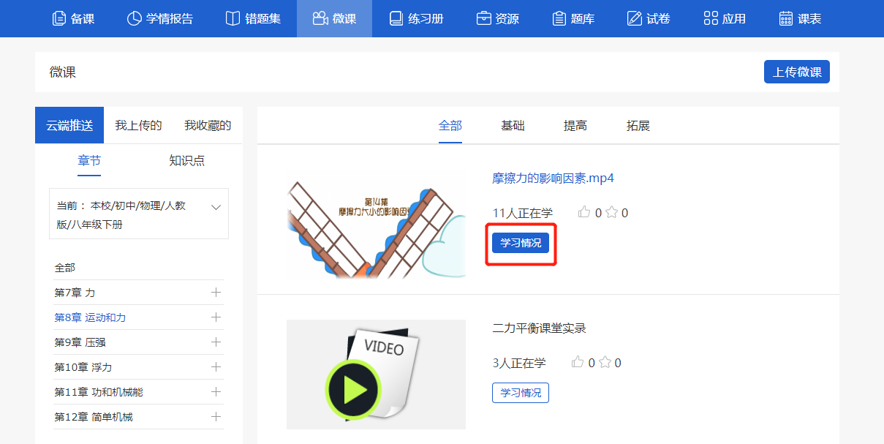

3.6 老师如何上传试题
步骤1：支持 3种上传试题的入口，第一种：点击“我的空间”，点击“题库”，点击“上传试题”，如下图所示。
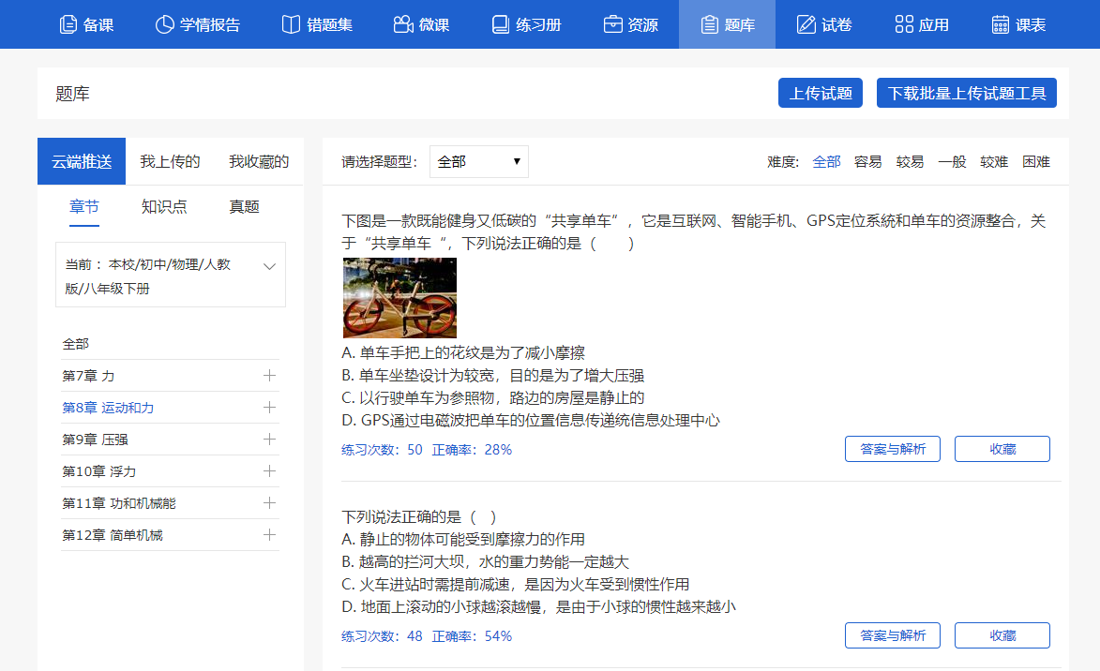
步骤2：在弹出的界面中选择要上传的题型属性，选择题型，填写题目内容，答案与解析，选择难易程度，点击“确定”后，再发布即可完成题目上传。如下图所示。
上传试题分为单个上传和批量上传，前台我们以单个上传为例，进入题库点击“上传试题”选择是否为“真题”，是否选择公开，是否包含小题。
（1）是真题
其中真题不包含小题和知识点，选择后显示年份、地区和来源。
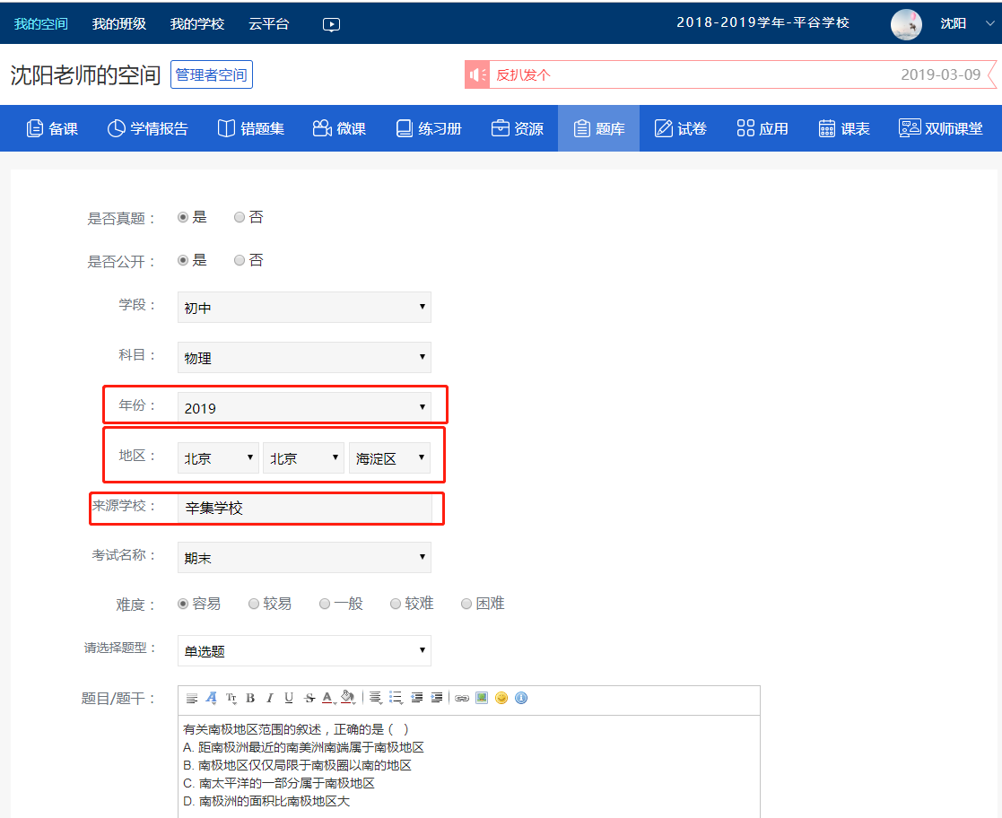
（2）不是真题，并且不含小题
可以添加知识点和音频解析，音频最多添加五个，带音视频解析的试题在答题纸上有音视频的图标（只允许上传.mp3格式文件，单个音频文件大小限制20M）

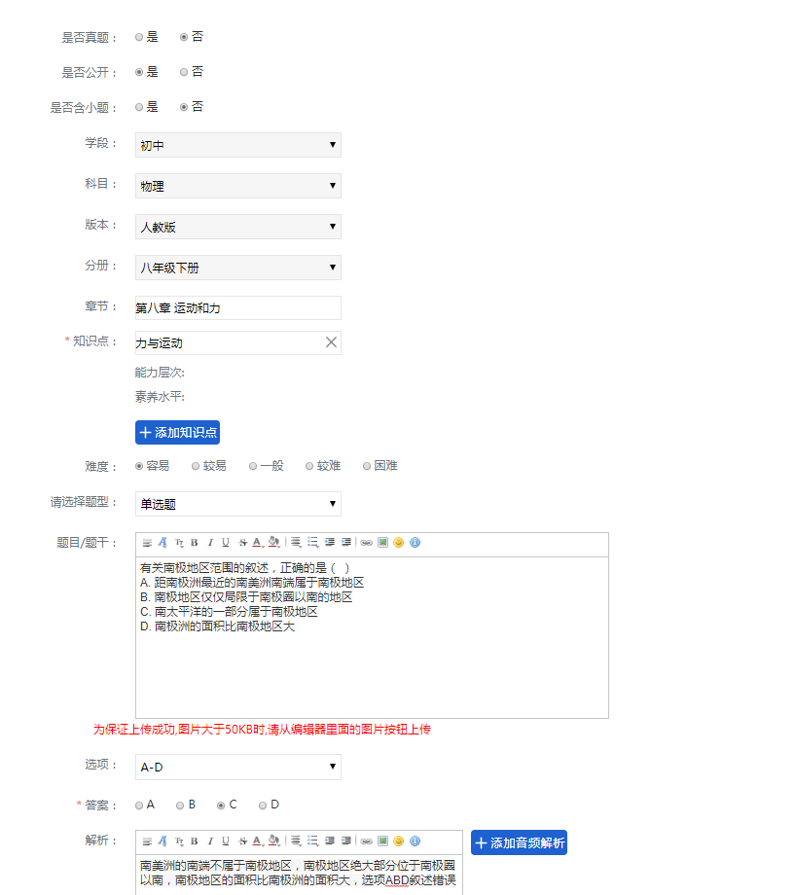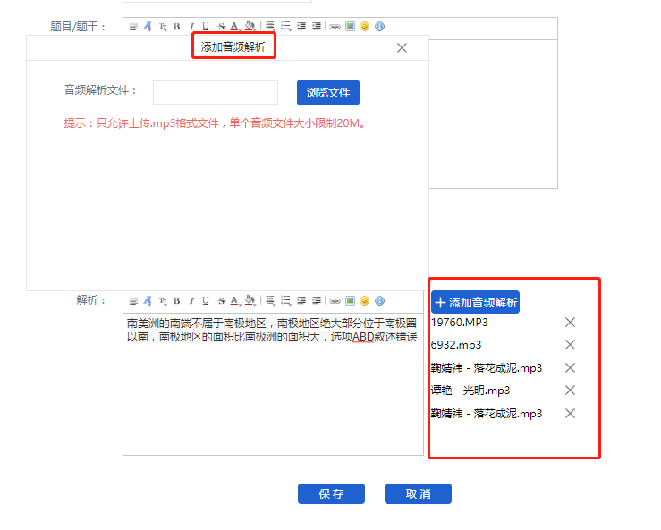
（3）不是真题，包含小题
点击包含小题时，默认添加第一小题，每小题可添加多个知识点，每个知识点对应一个能力层次和素养水平，且每小题均可添加音视频解析。
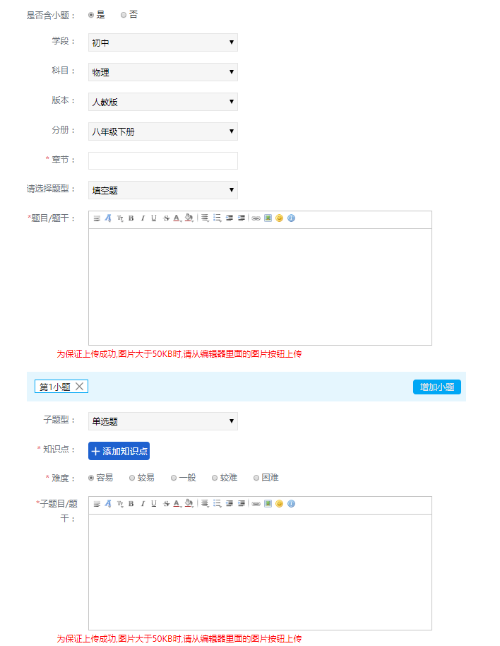
（4）题目/题干输入支持从word直接复制图片需要安装word图片解析exe（用户电脑没安装word图片解析exe时系统会提示安装）
步骤3：上传完的试题显示在我的题库中，用户可以点击“答案与解析”查看解析，点击“收藏”收藏此试题。
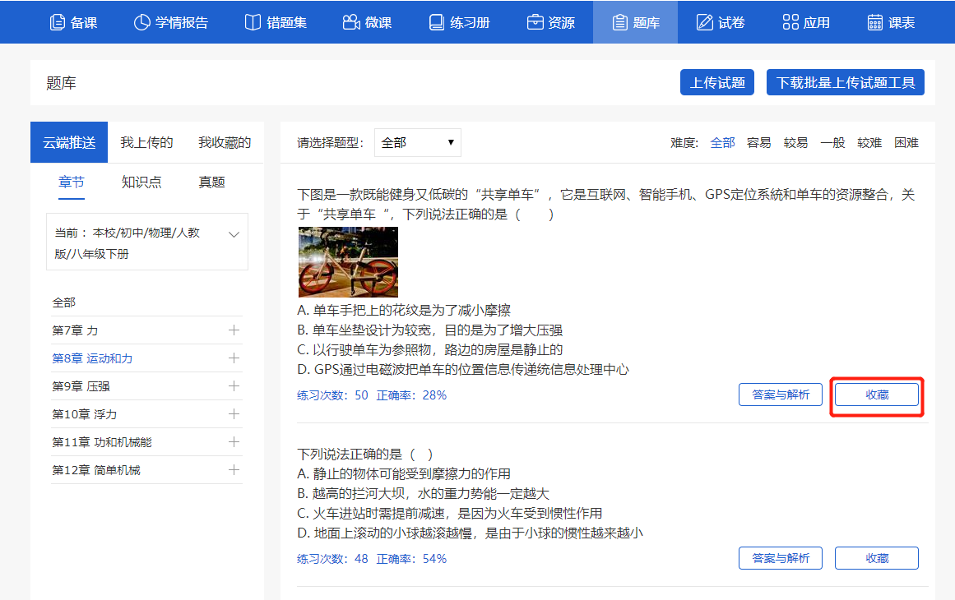
收藏后可以题库页面“我收藏的”内查看，同时在题库页面可以看到我上传的，云端推送的试题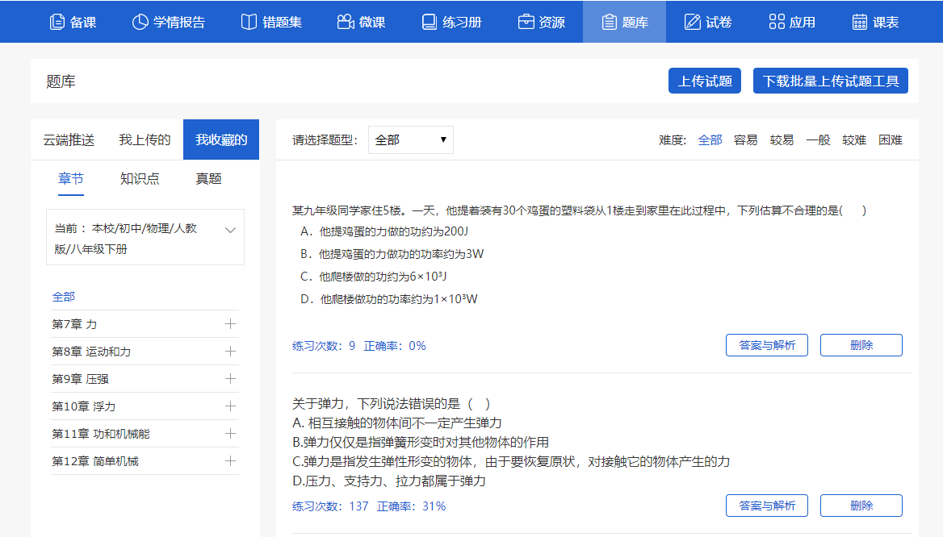
步骤一：第二种点击下载批量上传试题工具，按照要求批量上传试题，如下图所示
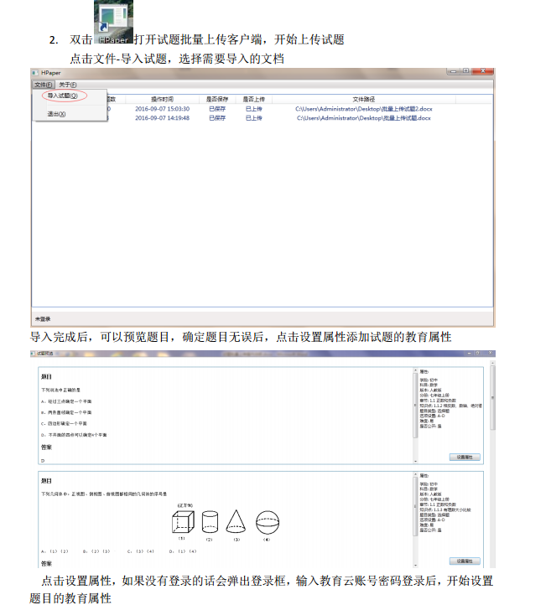
第三种上传途径是，点击我的学校或云平台-题库，点击“上传试题”。如下图所示。
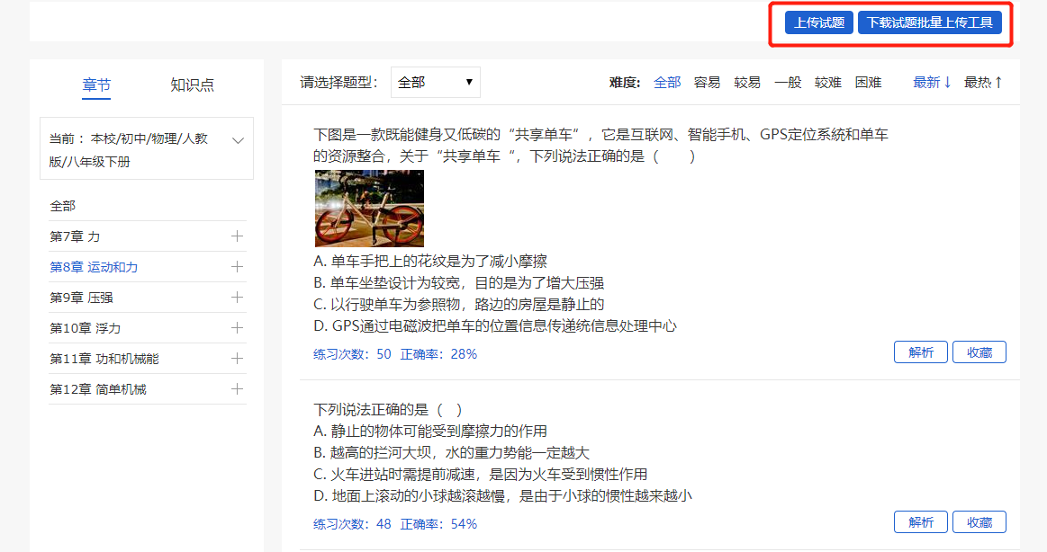
21世纪的试题支持按题类筛选
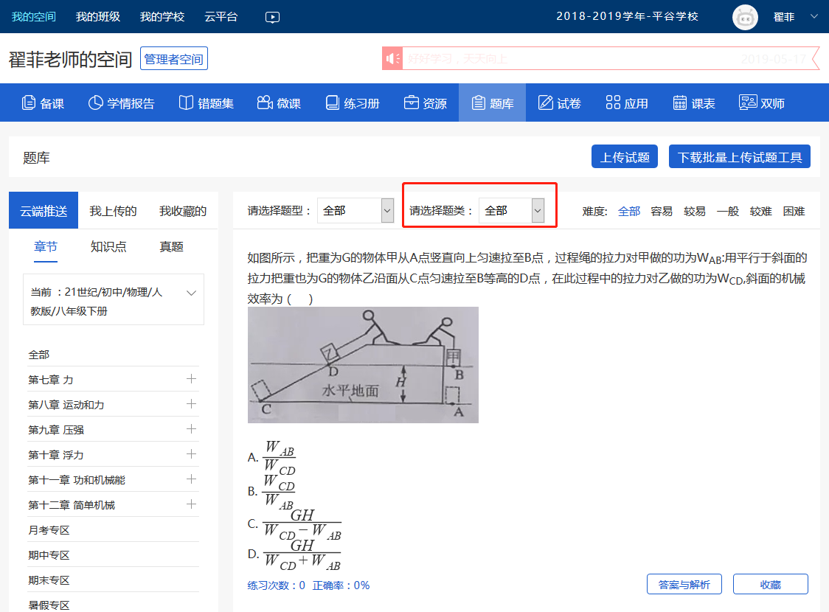
我上传的试题可以进行编辑和修改。
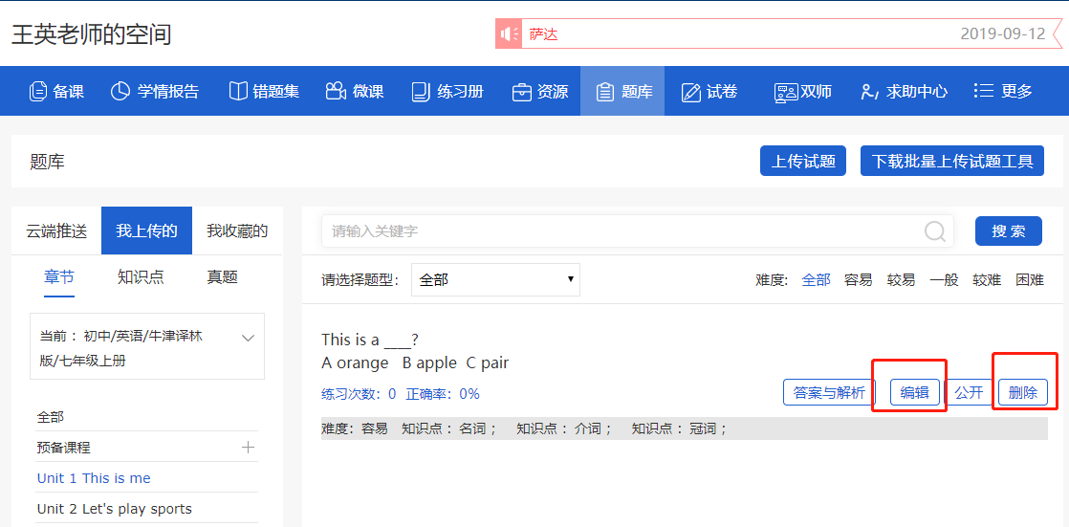
下架或删除的试题，在我的试题和我收藏的中，添加已下架或已删除标签。
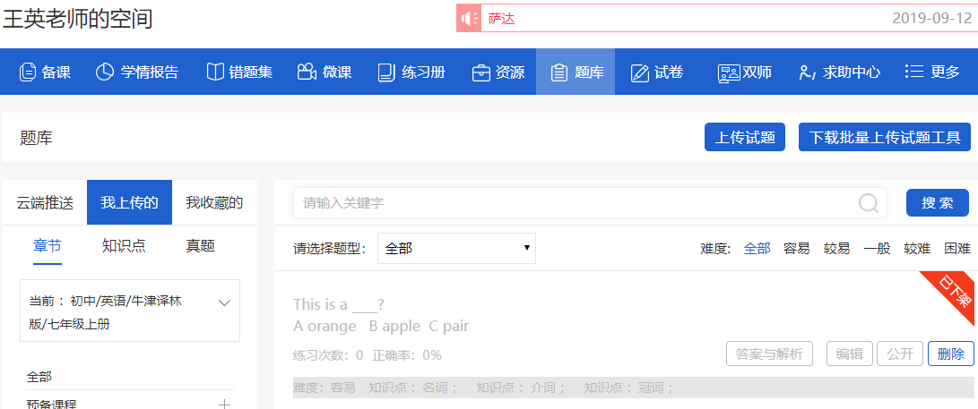

3.7 老师如何组建试卷
步骤1: 教师可以在“我的学校或云平台”-“试卷”模块，进行组卷操作；
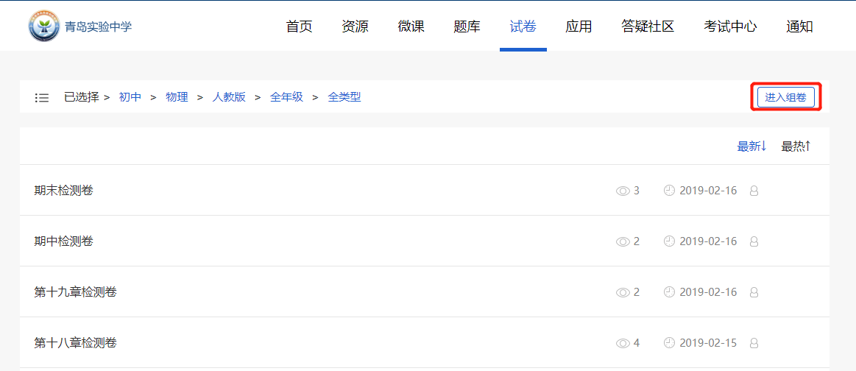
步骤2：进入组卷后，填写信息，可以选择同步组卷，综合组卷，智能组卷，点击确定，如下页面：
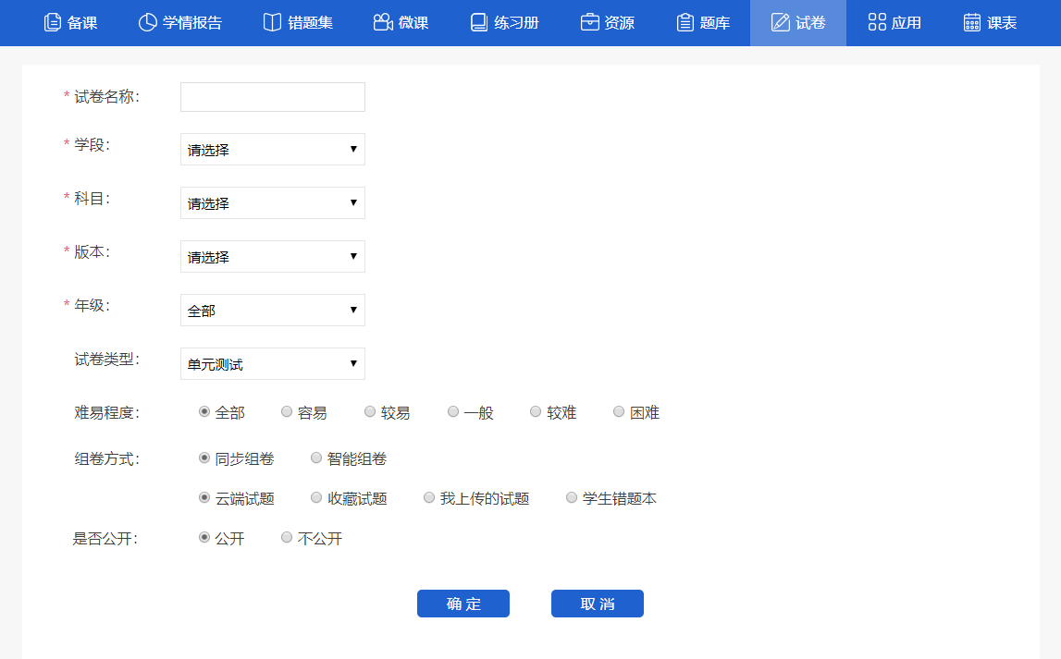
步骤3：a、选择同步组卷进入如下页面，可选择试卷的分册，可从【我的试题】、【收藏的试题】、【全部试题】【学生错题集】选择试题加入组卷；
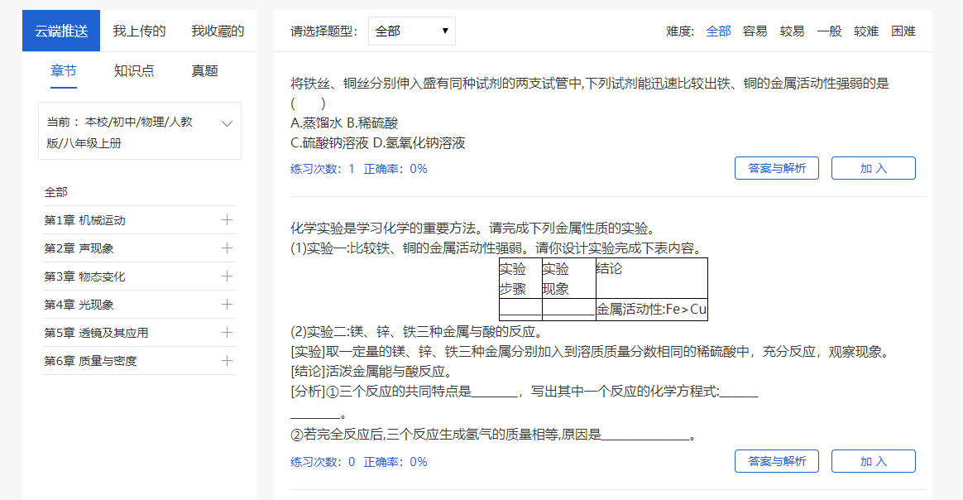
b、选择智能组卷进入如下页面，设置每种题型需要的数量，设置考试的范围，点击进入组卷，快速智能的成功组建试卷。
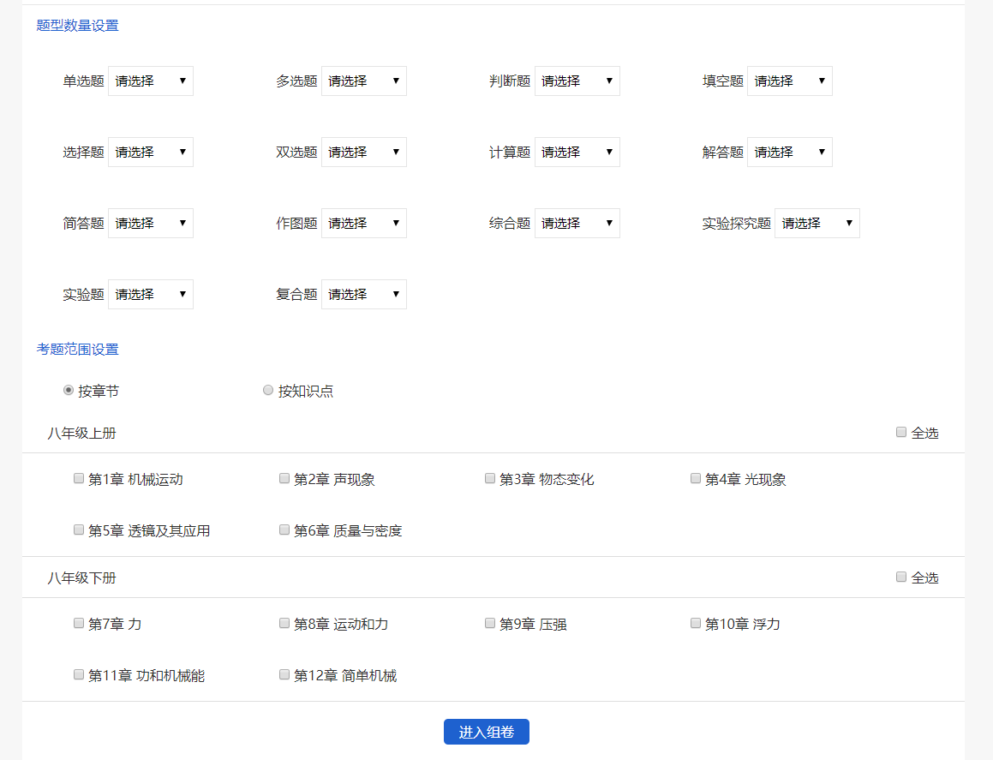
接着上面在点击“进入组卷”后设置题的分数、上下移动，点击预览、保存、导出
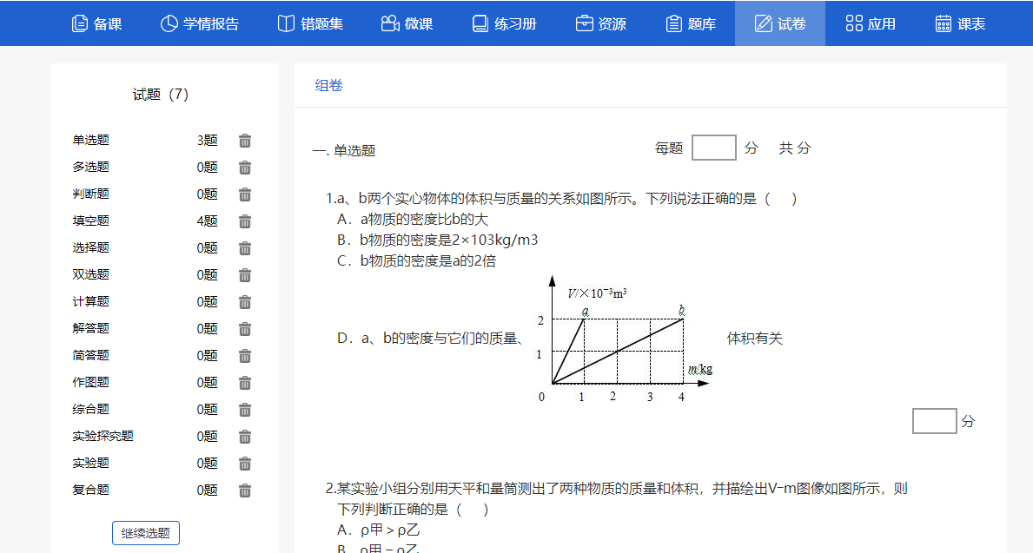
输入每道题的分值，点击保存组卷成功。可在“我的空间“-”试卷中心”我的试卷页面查看该试卷。
老师上传的试卷，后台下架后，我上传的和我收藏的，添加已下架标签。
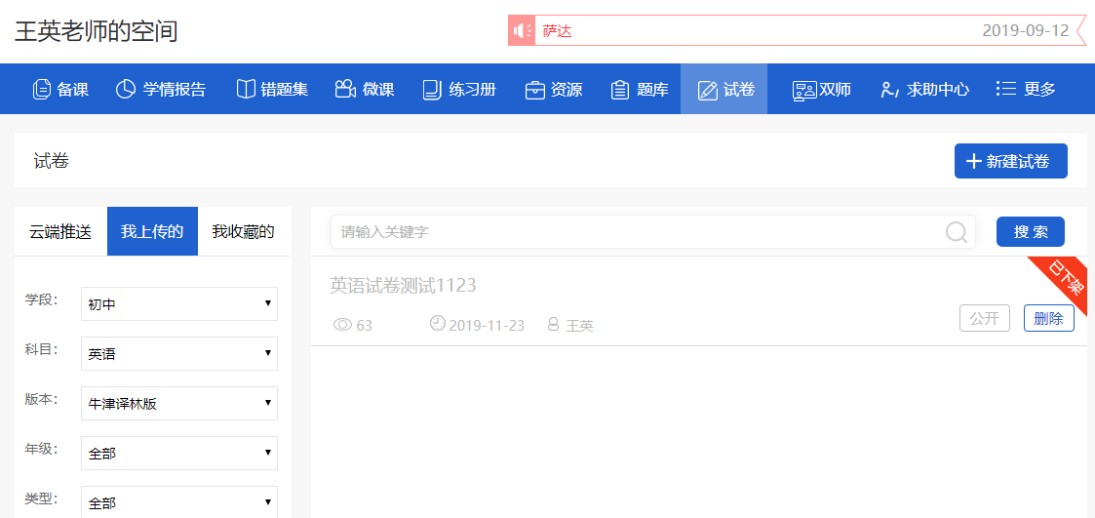

3.8 老师如何发布测试
进入“我的学校或云平台”-“考试中心”页面
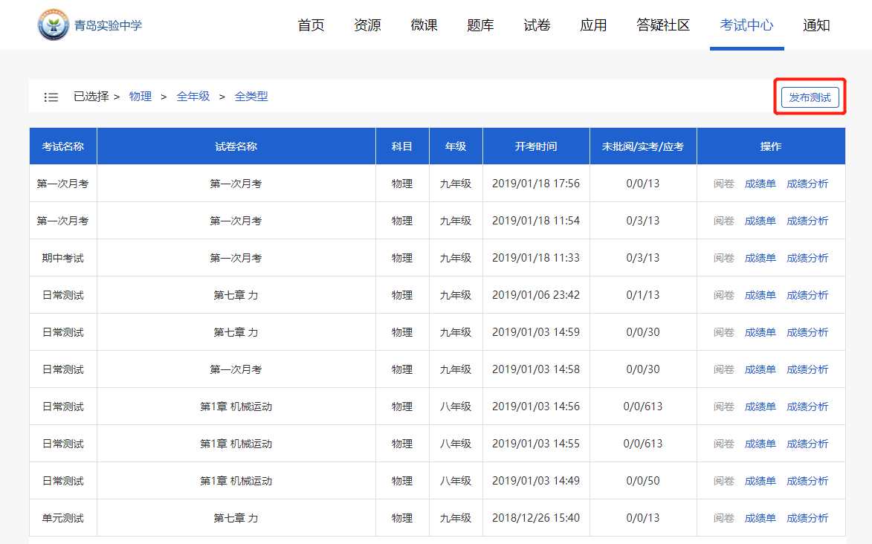
点击页面右上角“发布测试”，在进入的页面中完善信息后点击发布测试即可。

3.9 老师如何查看学生的学习情况
步骤 1：在“我的空间”-“学情报告”中，可以查看每个班级，每个年级每个学科平均掌握度，几年级排名情况，班级进步与上个月的对比情况。如下图所示。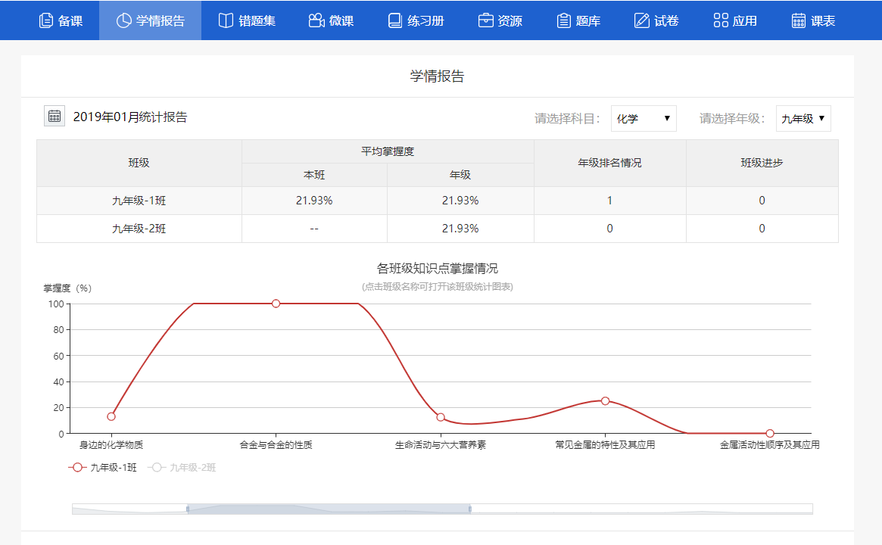
接着上面步骤，往下拉我们可以看到学生们掌握知识点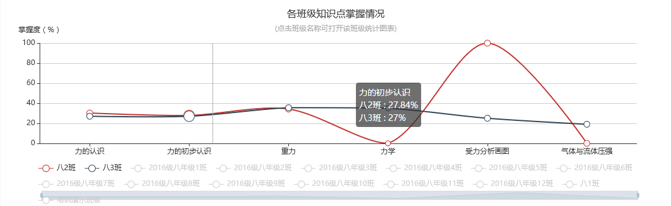
同时在学前报告里可以看到课前，课中，课后作业情况，见下图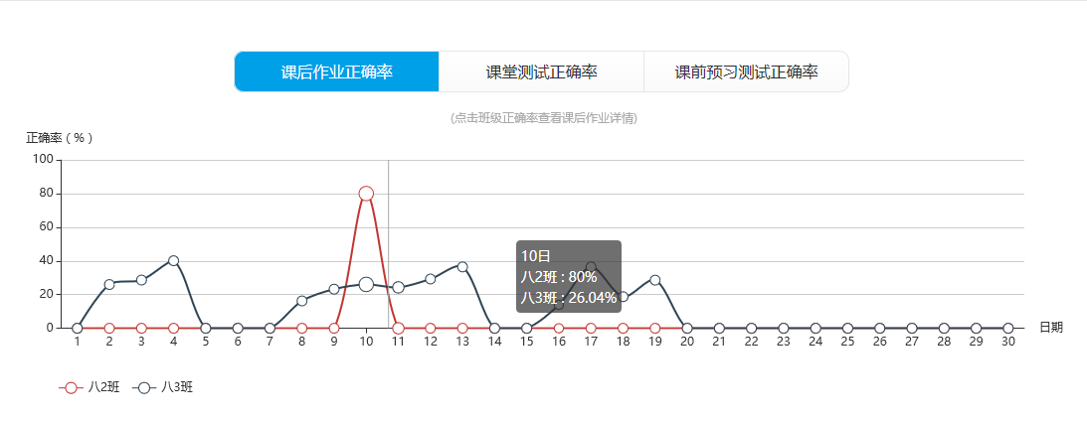
同时学情报告会统计出所有学生知识点掌握的学习情况，如果老师代课的是多个班级可以直接切换班级查看学生知识点掌握
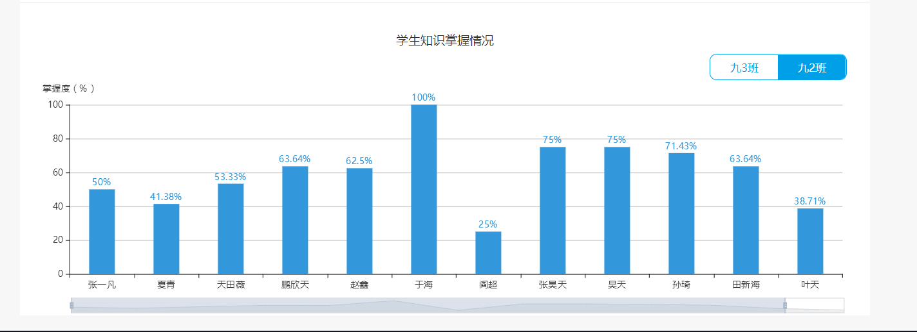
步骤2：老师批阅后，可以点击学情，选择“课后作业”查看学生的本次作业统计情况。
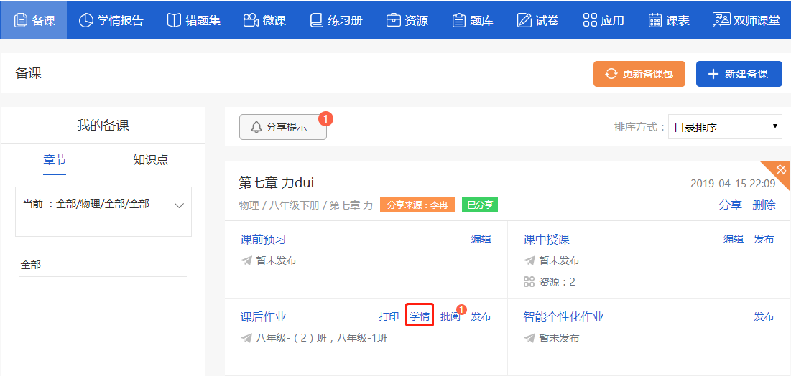
点击【按题查看】可以查看每道题的答题统计
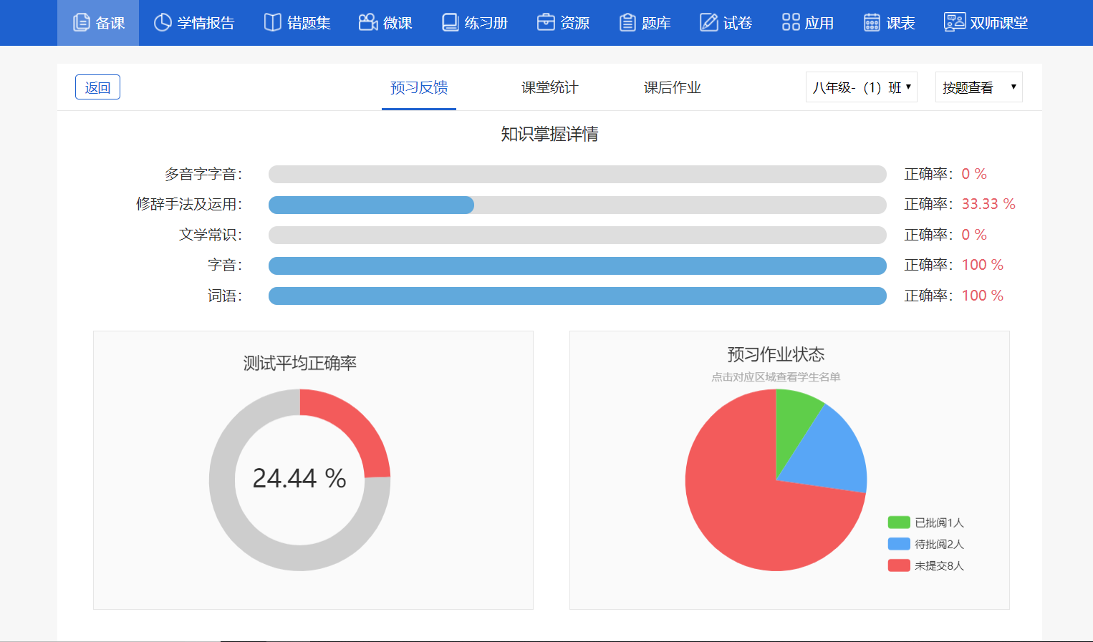
同时统计图下面会显示每道题的对错，学生的答案及全班学生对的百分比
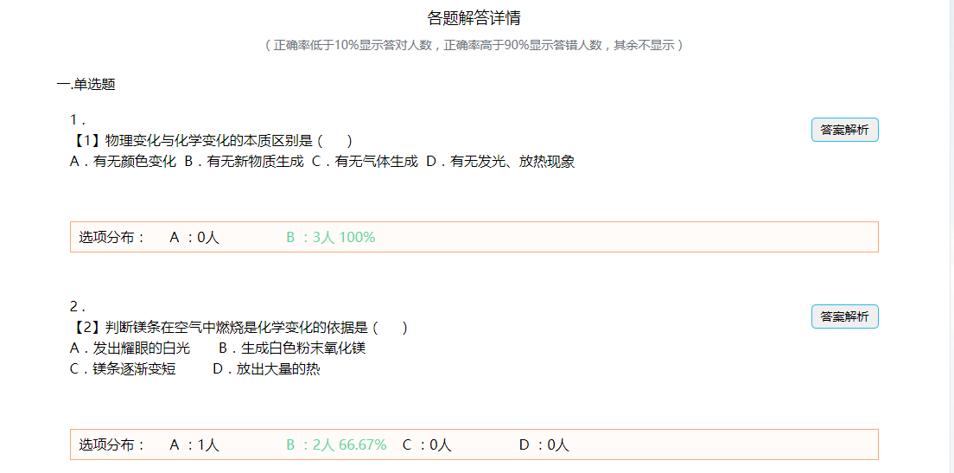
点击【按学生查看】可以查看学生此次作业的统计详情
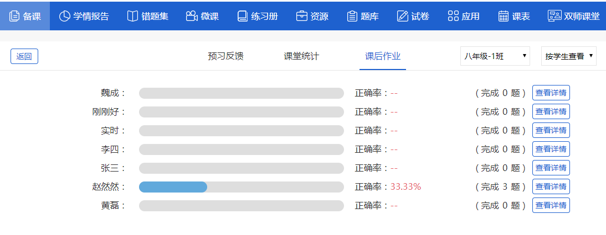

3.10 老师如何查看错题集
步骤一：在我的空间-点击错题集，在错题集内老师可以查看自己学生做题的情况
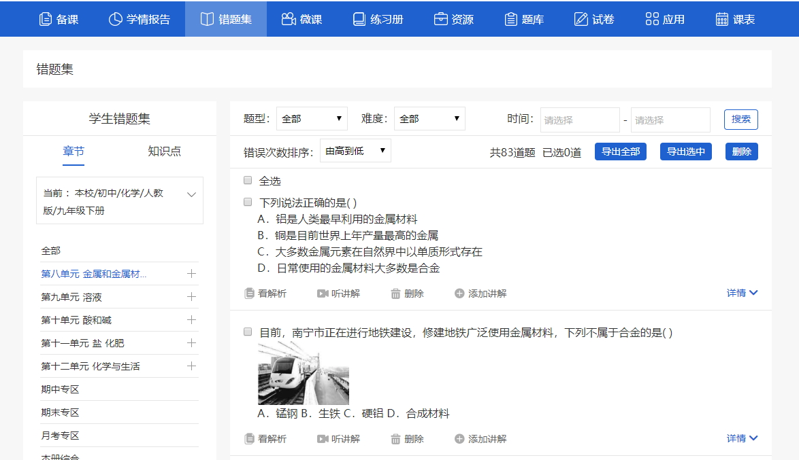
步骤二：老师在错题集内可以进行按条件筛选查找：如“题型、难度、时间、错误顺序、章节、知识点”
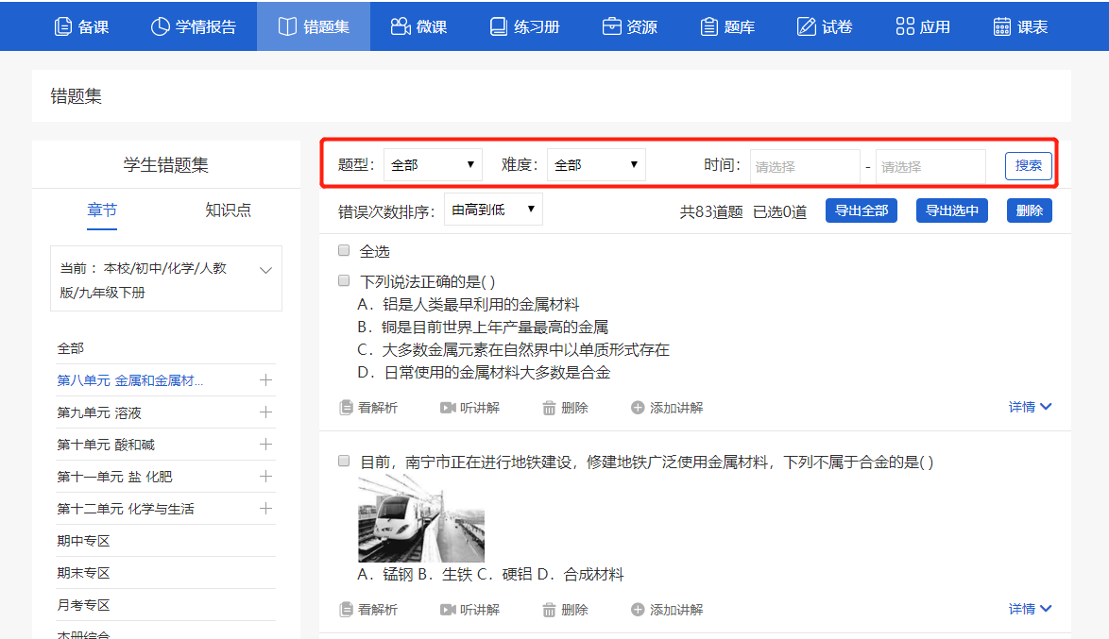
步骤三：老师点击题头勾选可以导出所选的错题，同时也可以删除所勾选的错题
步骤四：点击查看详情，可显示答错学生，错误原因及错题反思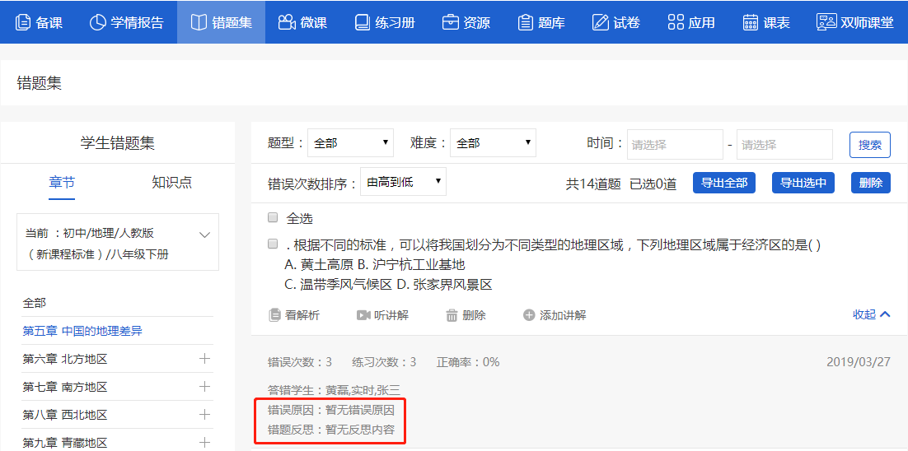

步骤五：查看试题的解析
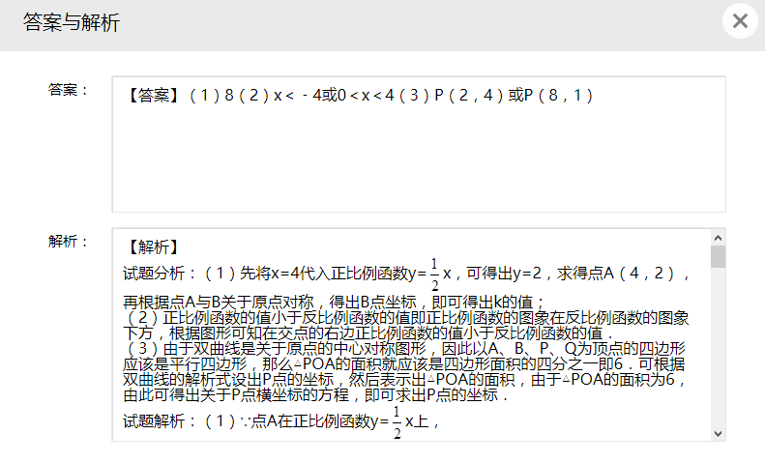
点击听讲解，查看有关试题的讲解视频
点击删除按钮，直接删除此试题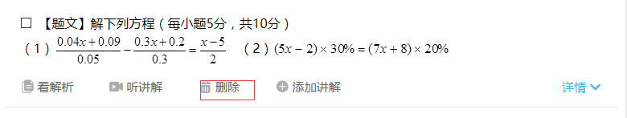
点击添加讲解，可以根据此试题的章节、知识点进行添加视频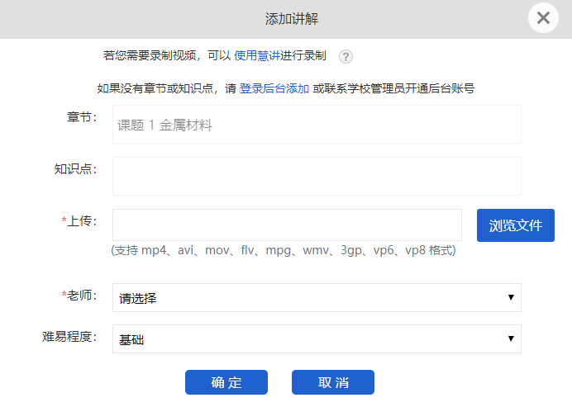

3.10 老师如何上传本地应用
步骤一：在“我的空间”-“应用”中，点击“我要上传”，如下图所示。
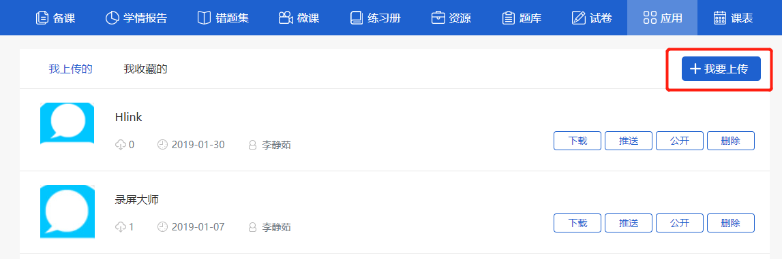
也可以在我的学校或云平台-应用中心，点击我要上传，如下图所示
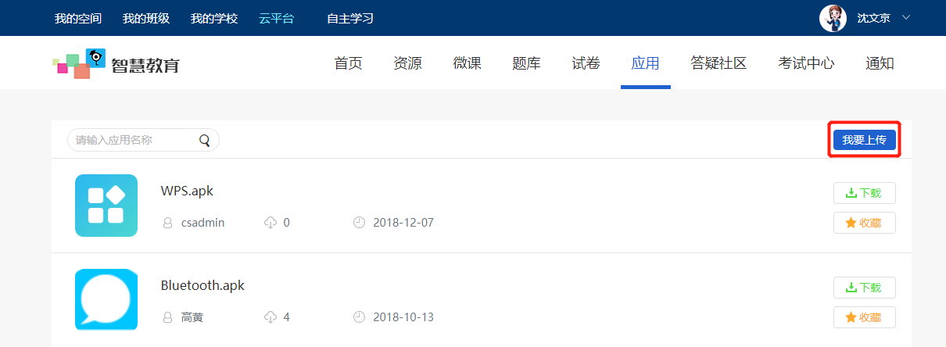
步骤二：在弹出的界面中，完善信息后，点击“保存”即可。
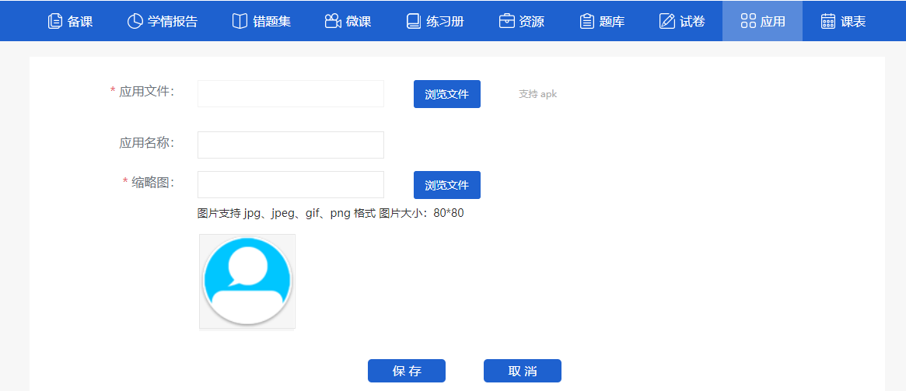
步骤三：我收藏的应用与我上传的应用可以切换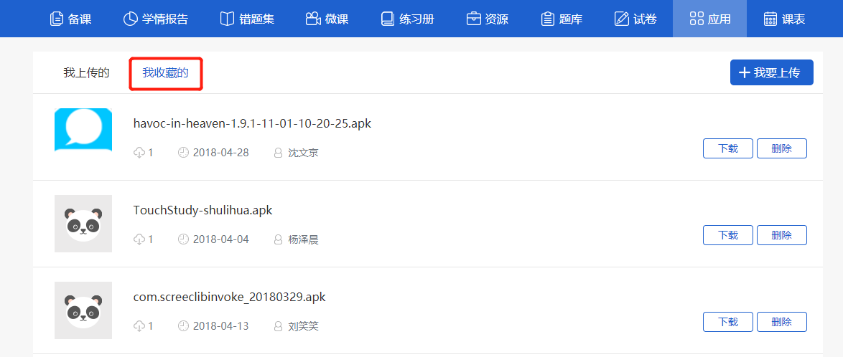

3.11 老师如何使用练习册
平台中的练习册可自主练习，不需要老师发布，学生即可开始作答
步骤一：在我的空间-点击练习册，在练习册内老师可以查看自己学生做练习册的情况，点击“教材同步-教辅综合-我的收藏“可以切换练习册资源。
步骤二：点击练习册可以查看练习册的详情，以及对练习册进行点赞和收藏
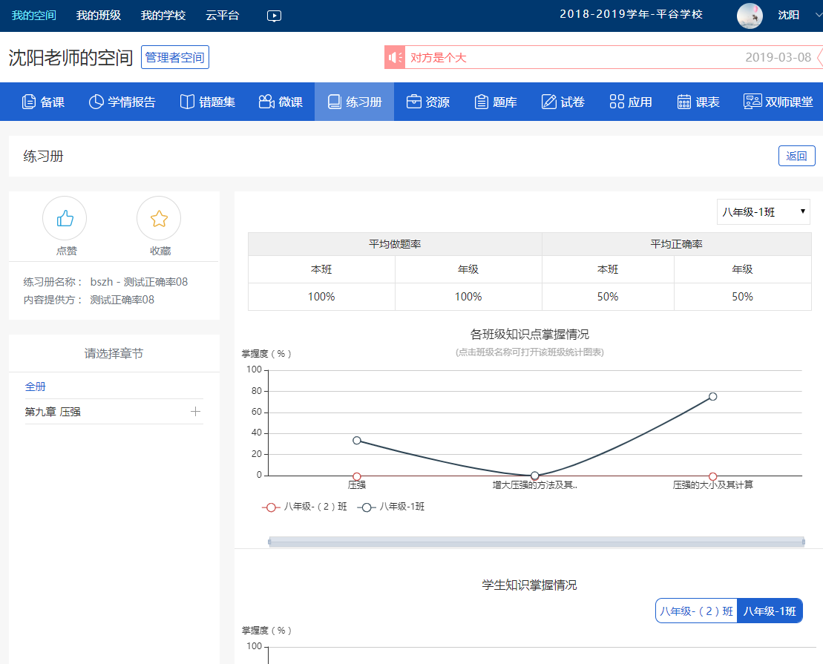老师发布有练习册的课后作业会判断练习册是否铺码，如果未铺码会提示
3.11.1 如何批阅练习册
当有学生自主做完练习册后，老师的练习册会有“待批阅” 字样 （数字代表待批阅的课时数）
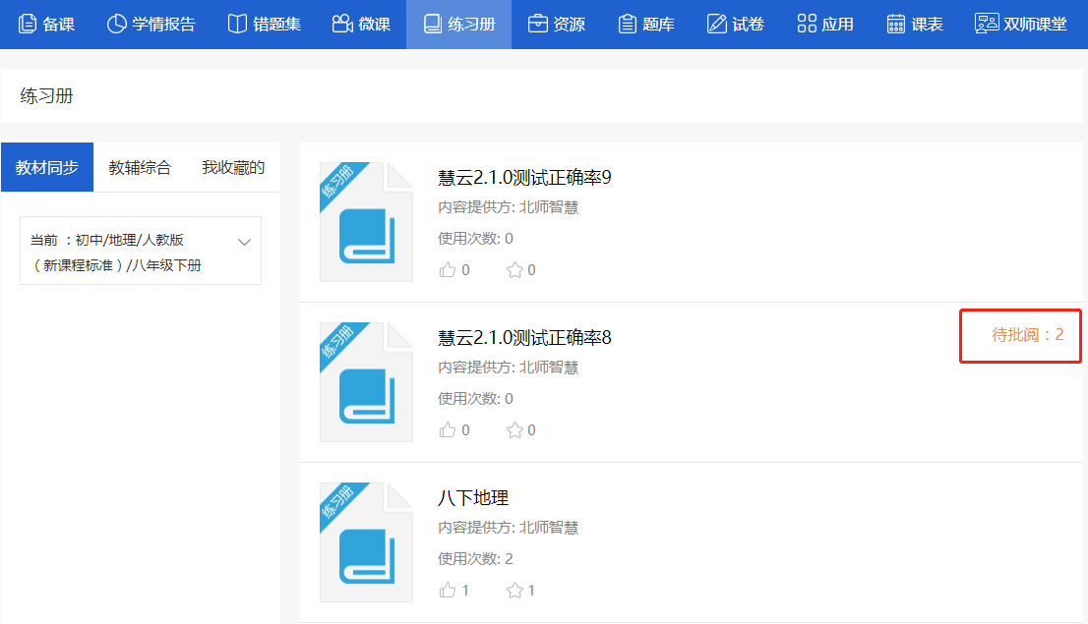
点击进入练习册详情，切换到待批阅的章节时，可显示练习册的此章节的学情
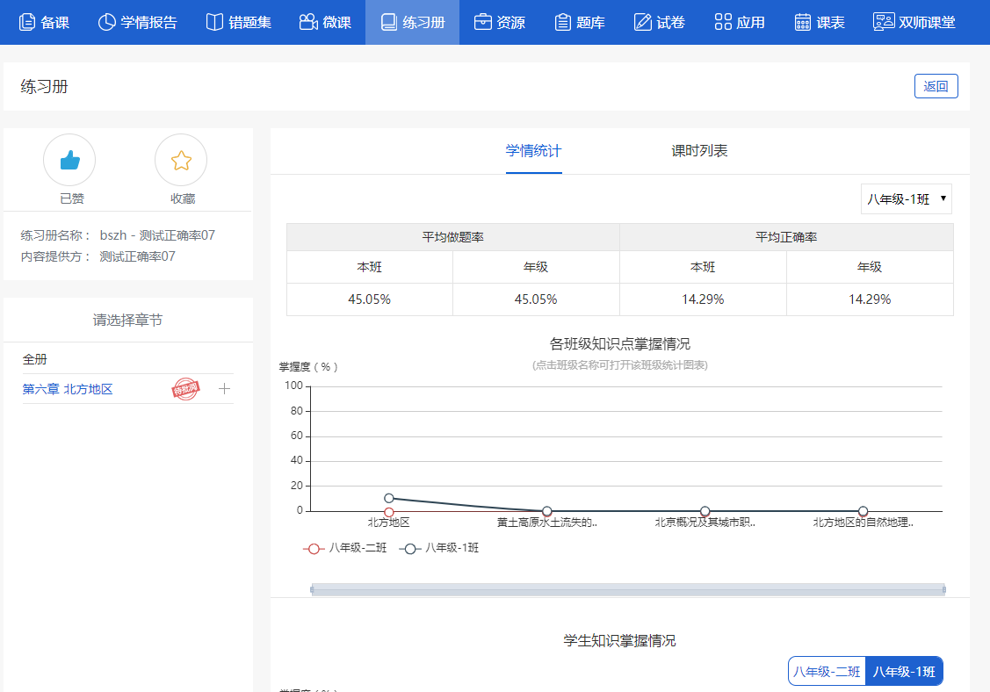
点击右侧课时列表，可查看课时的完成详情，（前面数字是已完成人数，后面数字是总人数）
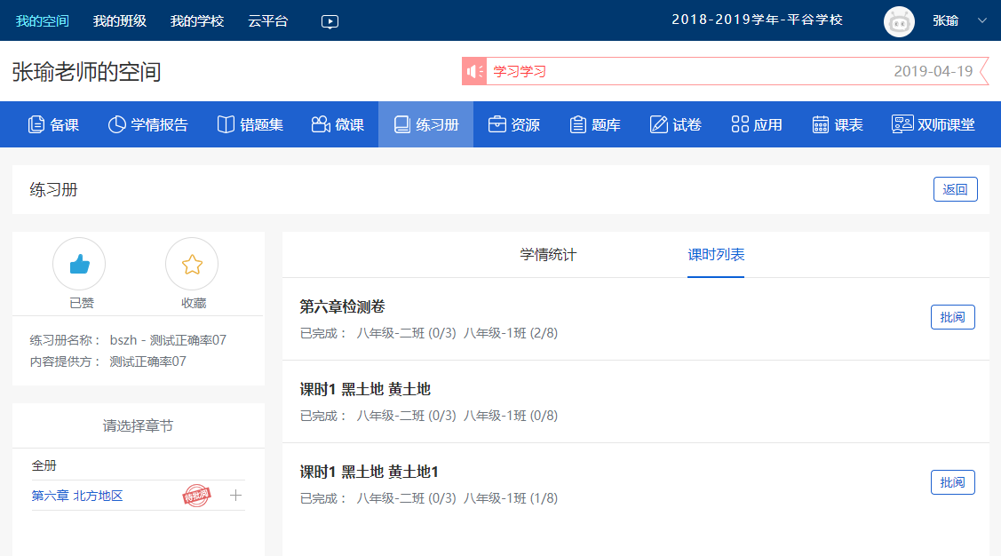
点击批阅可对练习册进行批阅，可选择“按学生批阅”和“按题批阅”两种批阅方式
全部批阅完之后跳转详情页，可按课时查看详情，并且练习册可以多次提交，老师可以多次批阅，当有学生对练习册试题进行错题订正后，再次提交，老师的练习册页面会再次显示“待批阅”，多次订正的答案会有颜色的区分。
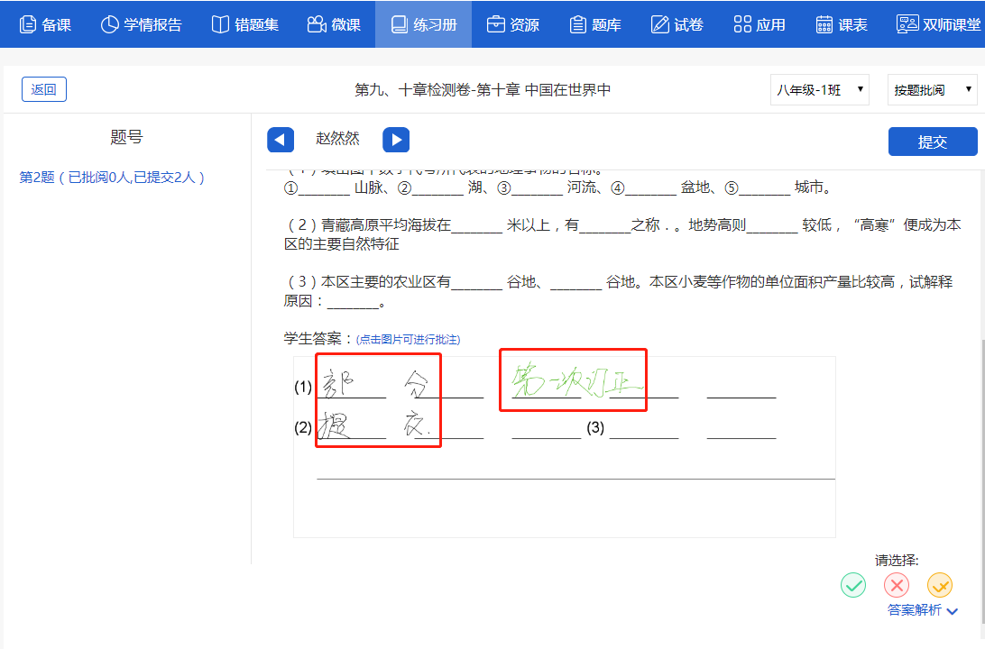

3.12 我的班级

3.12.1 如何发布通知
通知公告中只有老师有发布功能，学生只有查看功能。
步骤一：在“我的班级”-“班级公告”中，点击“发布班级公告”，如下图所示。
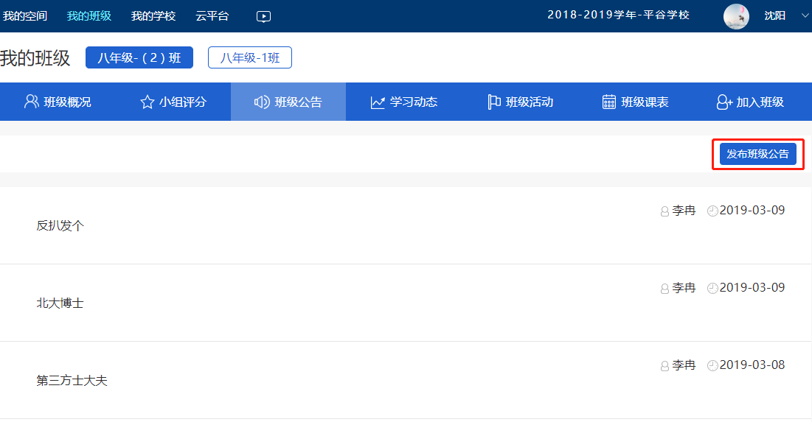
步骤二：步骤一中第一种方式，点击“发布班级公告”后在弹出的界面中，选择收件人，输入消息内容，点击发布即可。如下图所示。
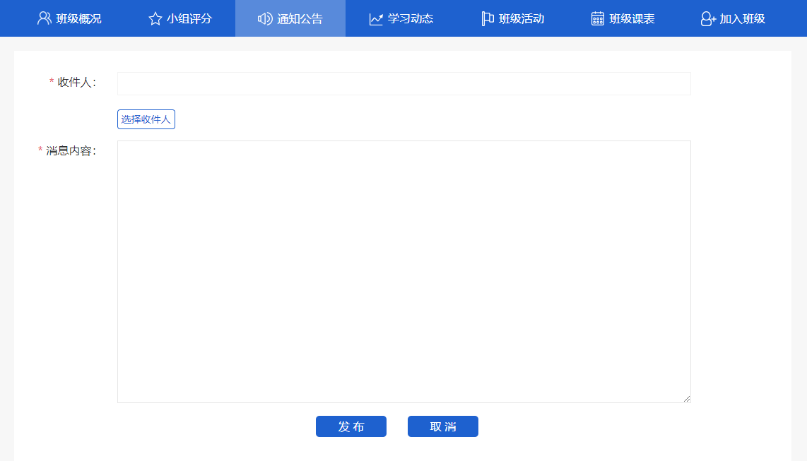

3.12.2 如何发布班级活动
步骤一：在“我的班级”-“班级活动”中，点击“新建班级活动”
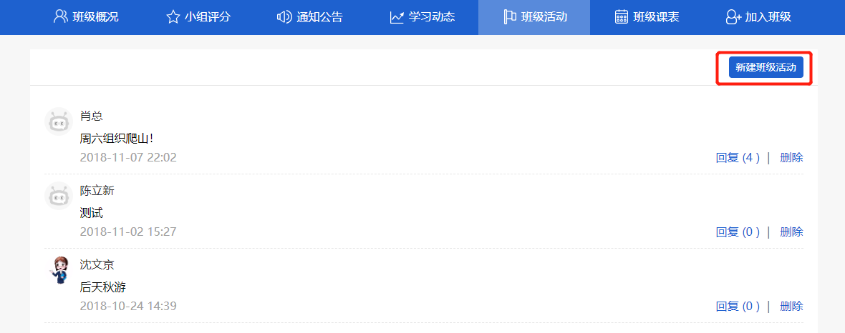
步骤二：点击“新建班级活动”后出现弹框，如下图所示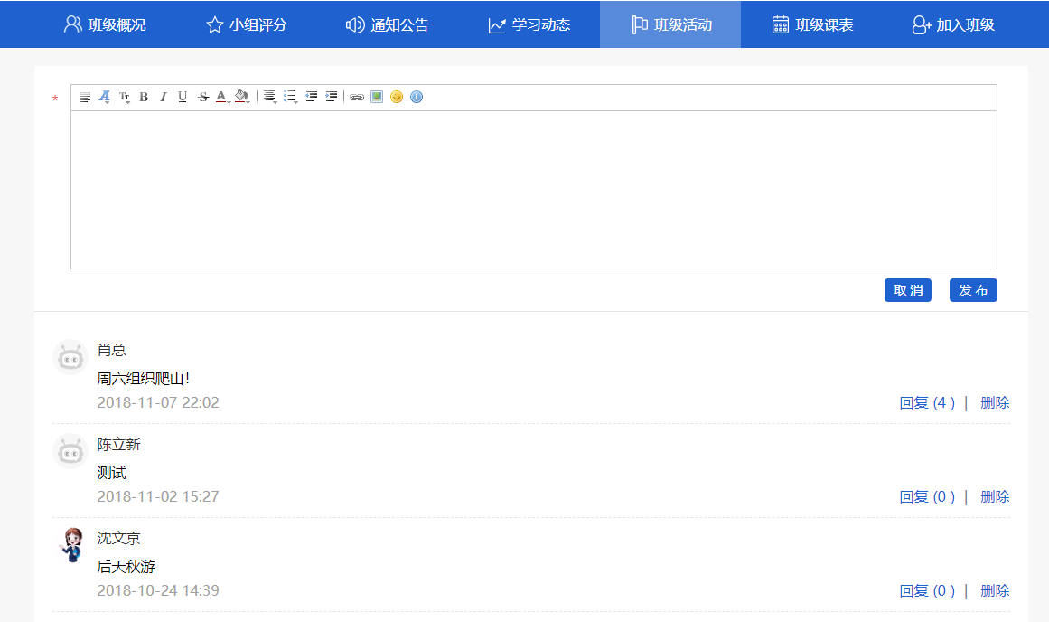
步骤三：点击“发布”即可发布成功，如下图所示。同时同学间可以进行相互信息的回复等。

3.12.3 如何加入班级
在“我的班级”-“加入班级”中，选择年级及要加入的班级，点击“加入班级”即可， 如下图所示。
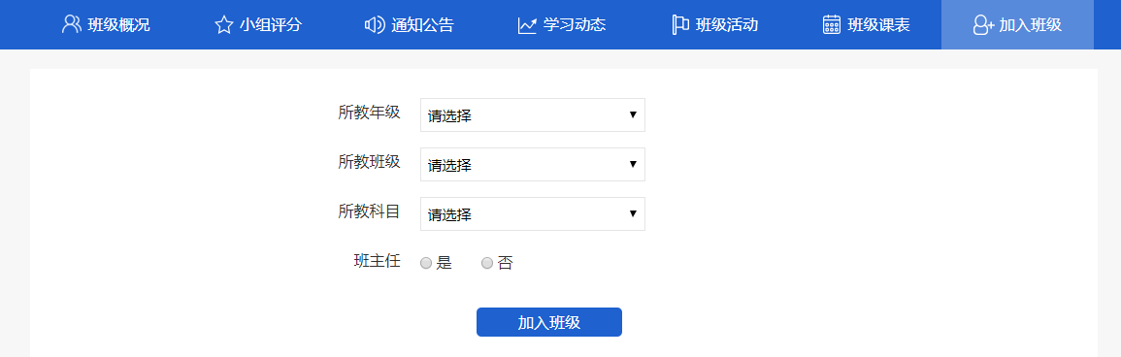

3.12.4 如何添加课代表
步骤一：班主任登录账号后点击“我的班级”切换到自己的班级，找到班级学生列表设置科代表。
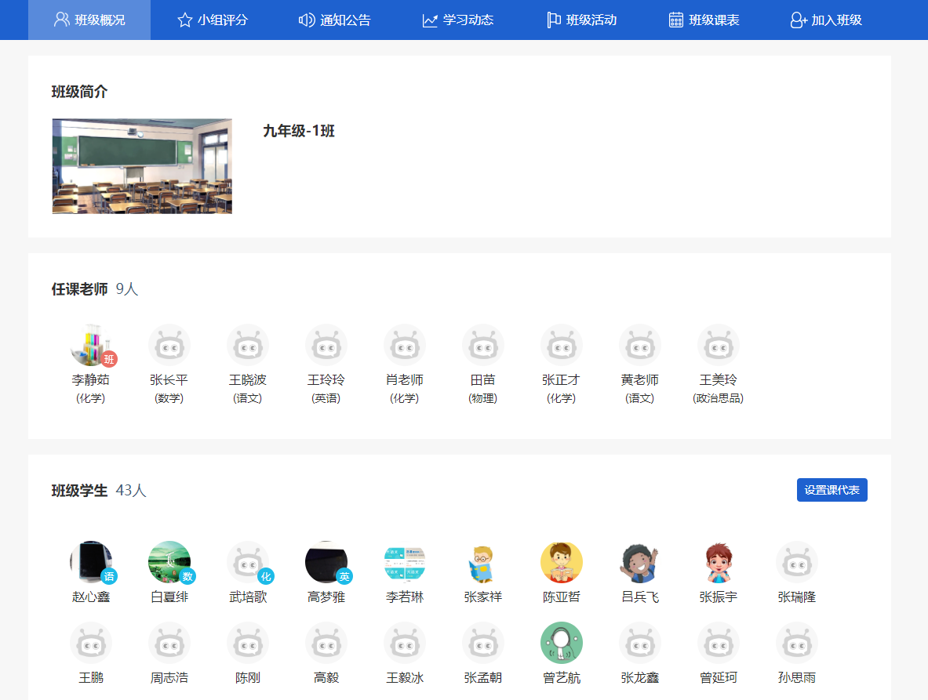
步骤二：点击设置科代表与选择科目及对应科代表
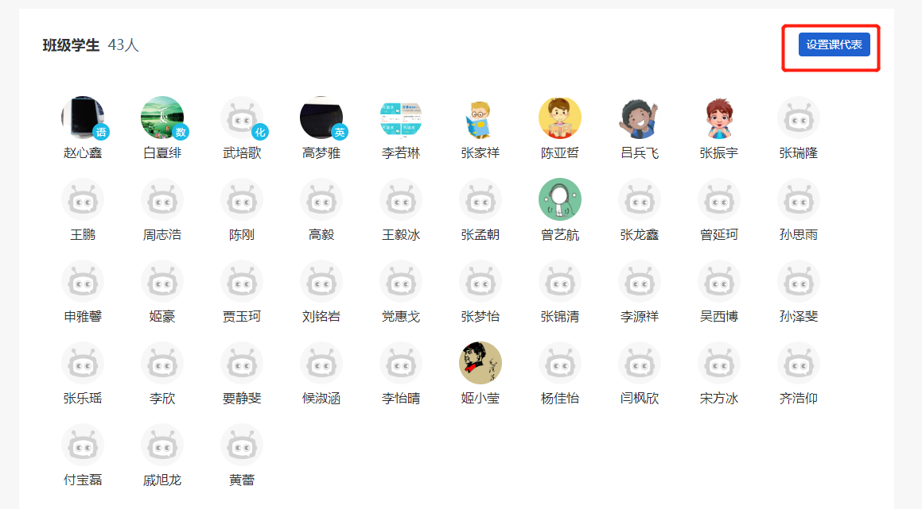
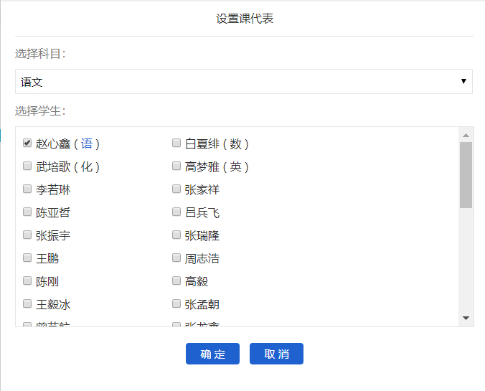

3.12.5 如何创建和管理小组
步骤一：班主任切换到所教班级，新建小组并可以对小组进行管理
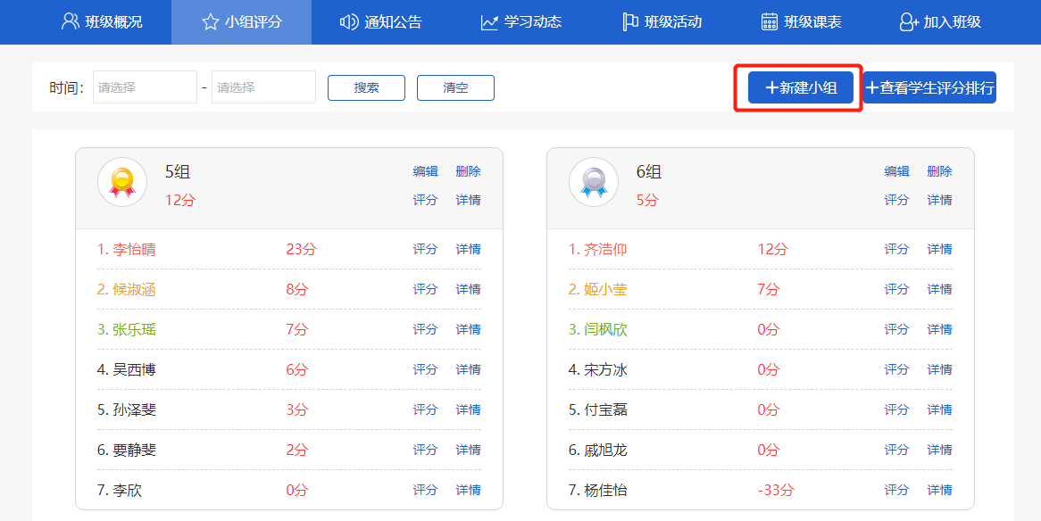
步骤二：设置小组名称、添加组员和设置组长
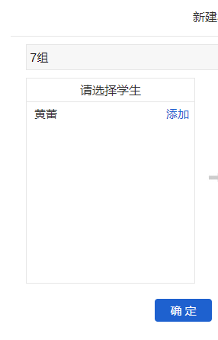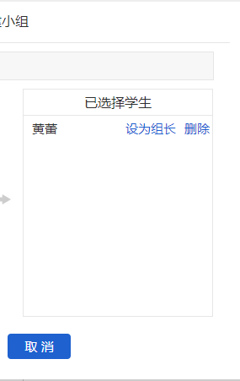

3.12.6 课外评分
课外，班主任和任课老师登录http://hcloud.bszhihui.com，进入到【我的班级】，给所教的班级学生进行加减分，评分功能只有老师与小组长有权限，小组长只能评自己组员的人员。

3.12.7 给小组减分
步骤一：班主任登录账号后点击“我的班级”切换到自己的班级，找到“小组评分”选择评分
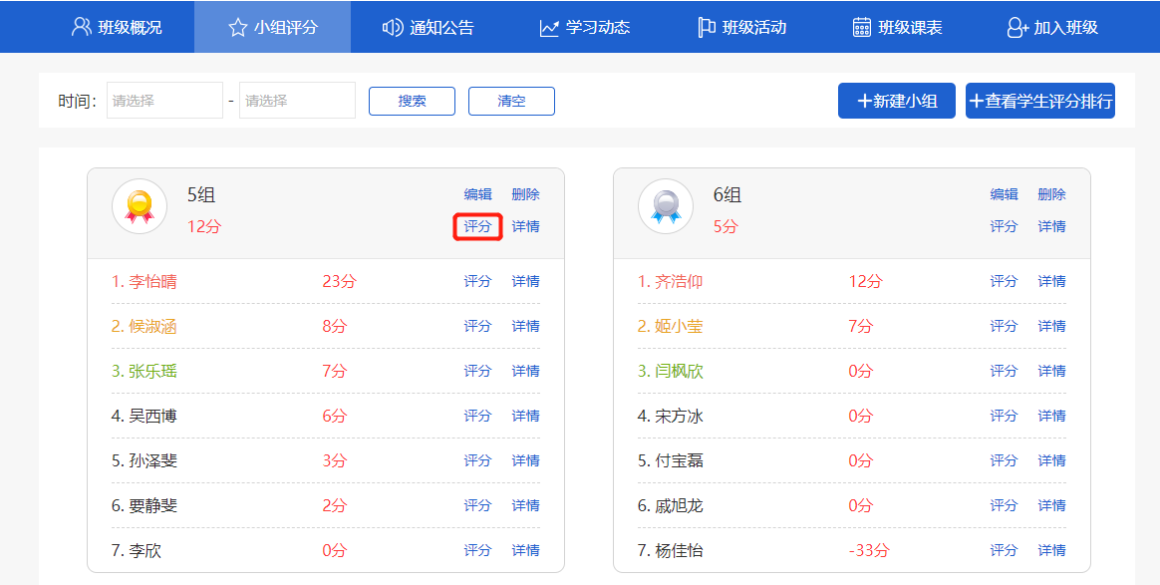步骤二：给小组进行减分
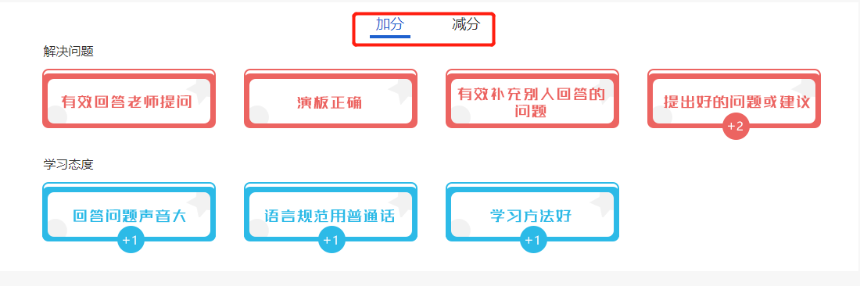
步骤三：回到“小组评分”-“详情”中查看小组加减分记录
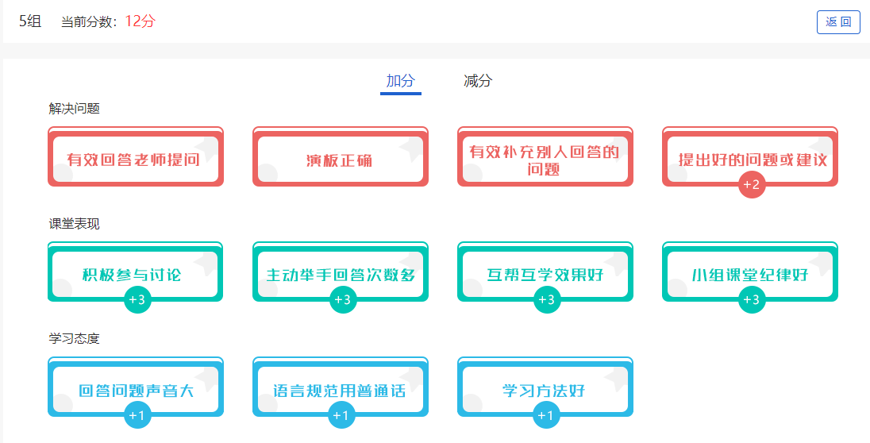

3.12.8 给个人学生加减分
步骤一：班主任登录账号后点击“我的班级”切换到自己的班级，找到“小组评分”选择个人名字后的评分
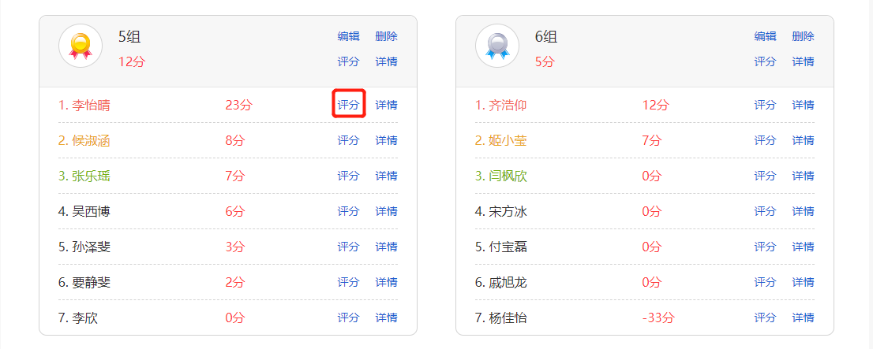
步骤二：给学生个人进行加减分
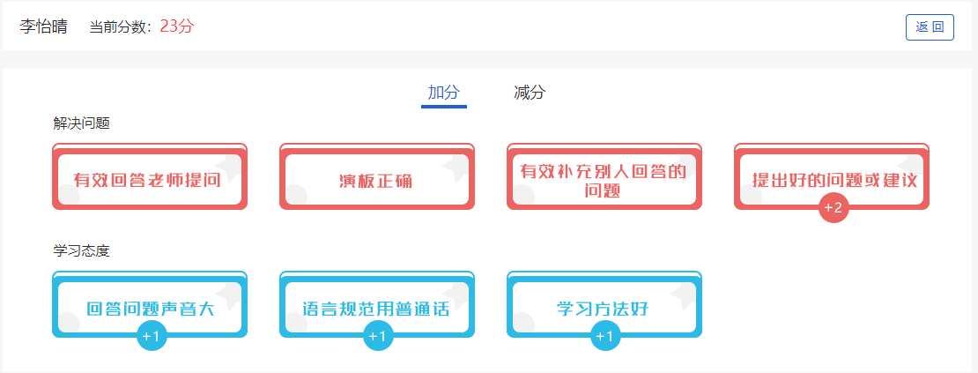
步骤三：回到“小组评分”-“详情”中查看学生个人加减分详情
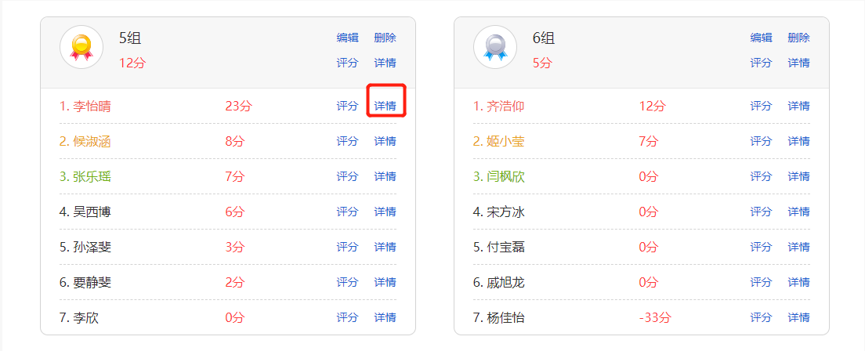

3.13 师生如何参与答疑

3.13.1 如何提问
步骤一：在“答疑社区”中，单击“我要提问”按钮
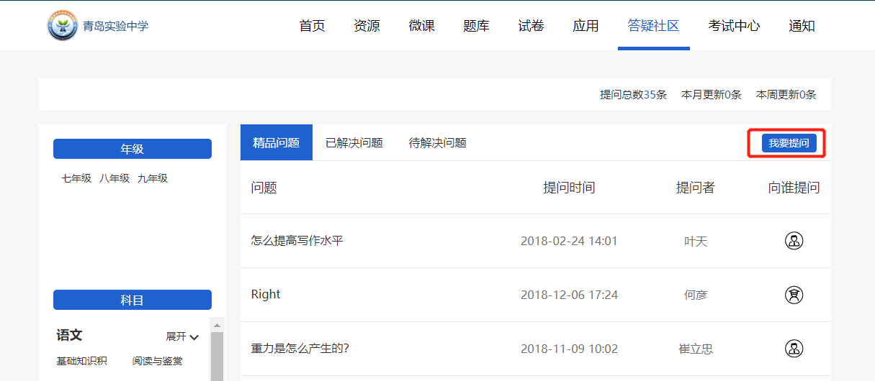
步骤二：在弹出的窗口中，编写问题及内容，选择问题 类型即可完成提问。如下图所示：
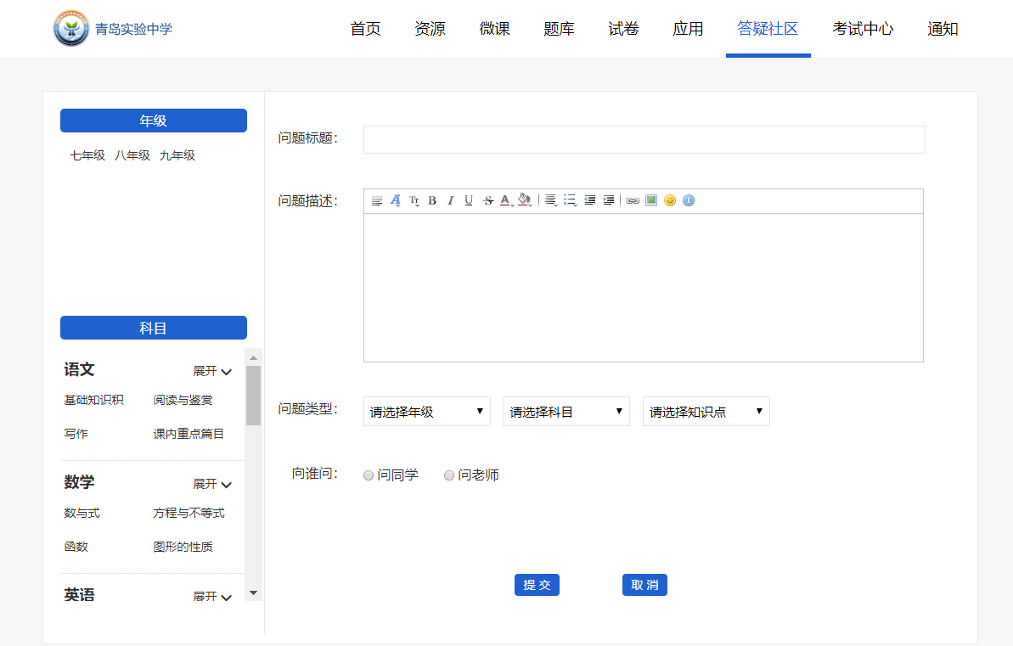

3.13.2 如何答疑
步骤一：在“答疑社区”中，选择要回答的问题，如下图所示。
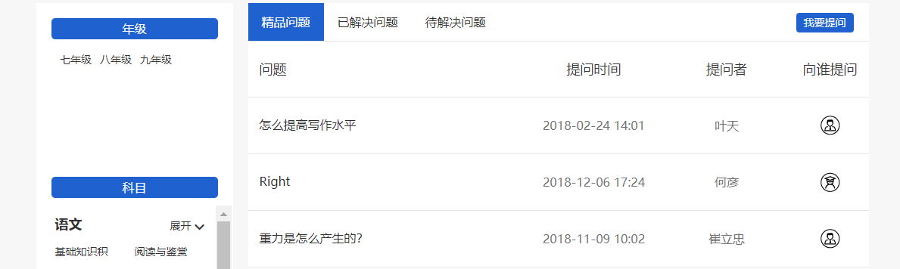
步骤二：双击所要解答问题
步骤三：在弹出的界面中点击的“我来回答”中编写回答的内容，点击“回复”即可完成提交。
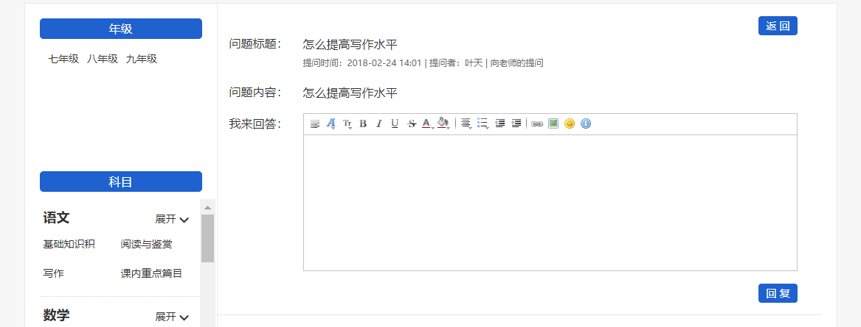

3.14 学生如何完成课前预习及作业
步骤一：选择“我的空间”-“预习任务”中待完成预习，学习老师推送相对应的资源，如课件、学案、 微课等，并支持作业打印线下去做，如下图所示。
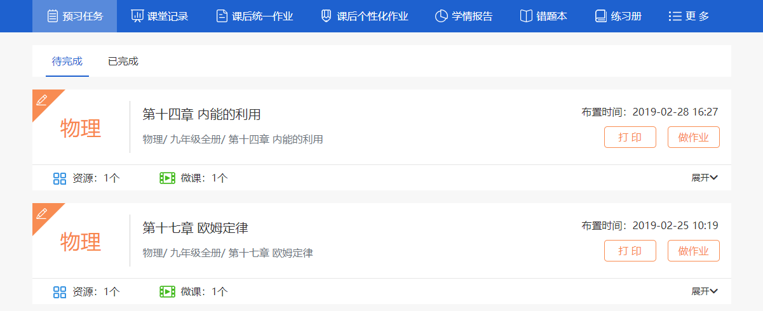
步骤二：选择“预习任务”点击“做作业”，如下图所示
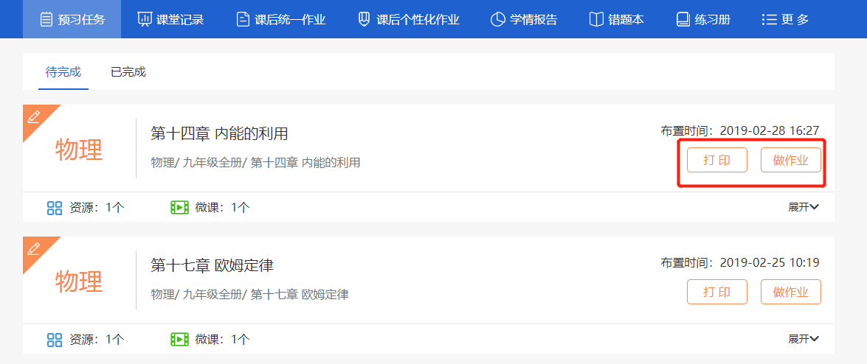
学生未完成作业列表中作业发布时间添加文字标题“布置时间”（含课前预习、课后作业及智能个性化作业）
在弹出的界面，学生完成试题页面上计时器会统计出本次作业所用时间
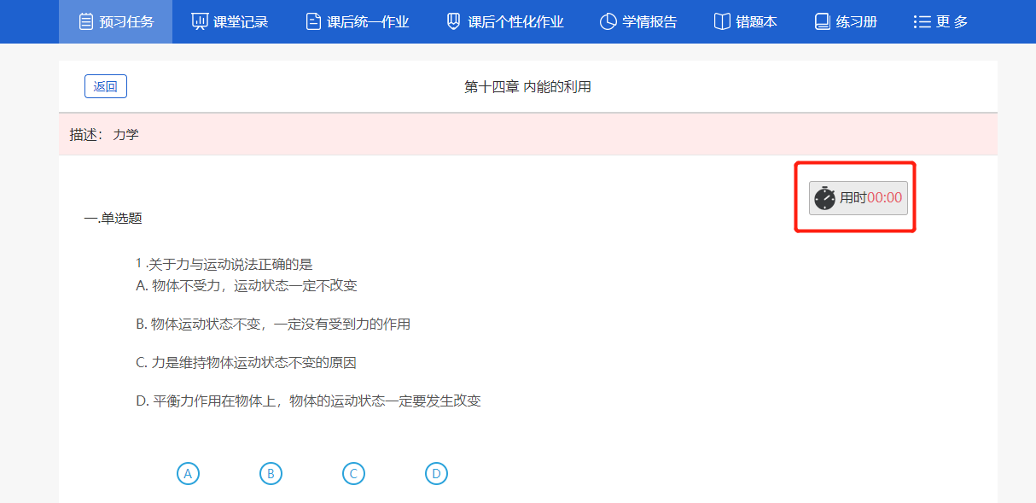
步骤三：学生做作业过程中，可以点击【保存草稿】，将本次作业暂时保存，然后再次，点击“做作业”，做完后，点击【提交答案】按钮，并且云平台端作业详情需支持主观题展示多张图片
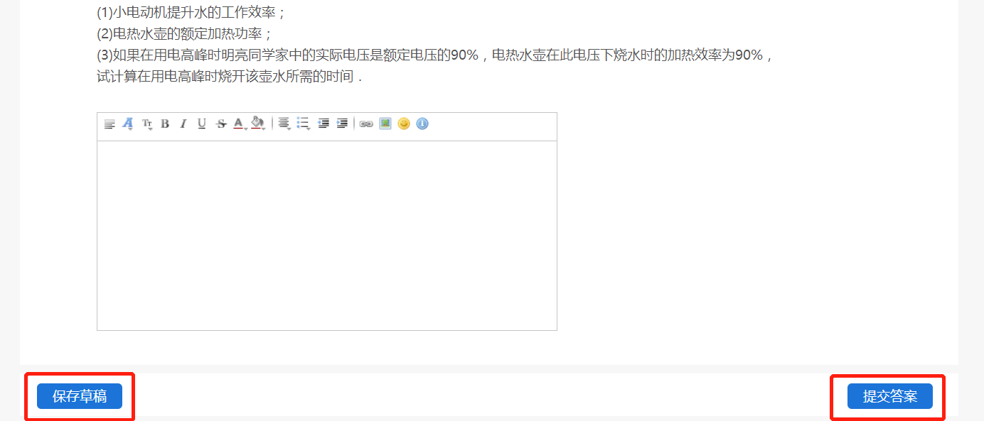
步骤四：学生作业支持多次提交，可直接点击【提交答案】按钮，此时作业统计页面以第一次提交为准，作业中的错题可以订正答案
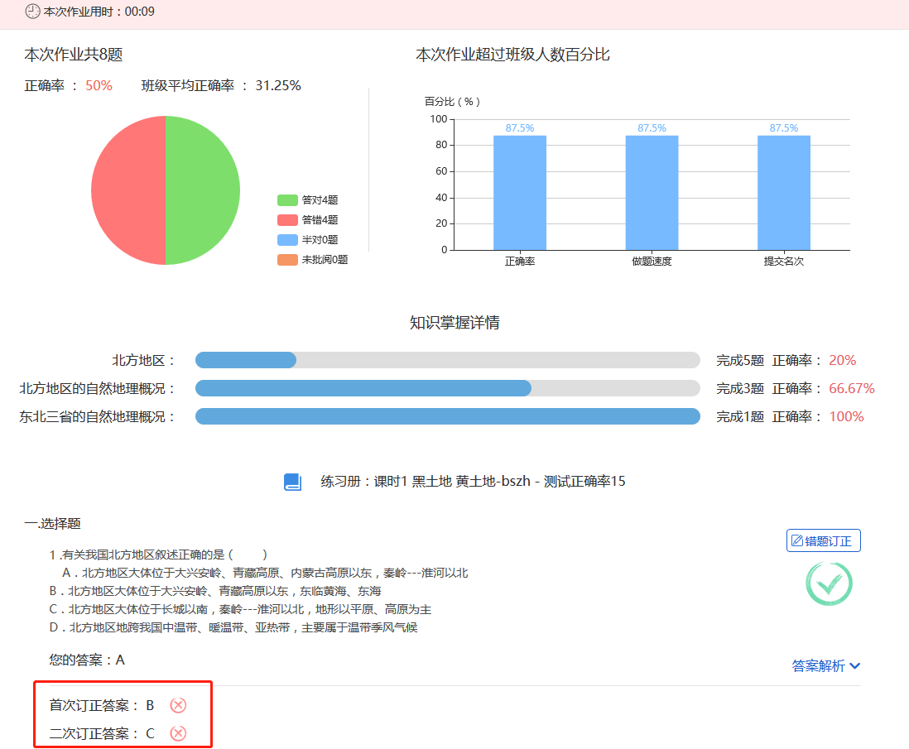
步骤四：提交答案后返回到作业统计界面
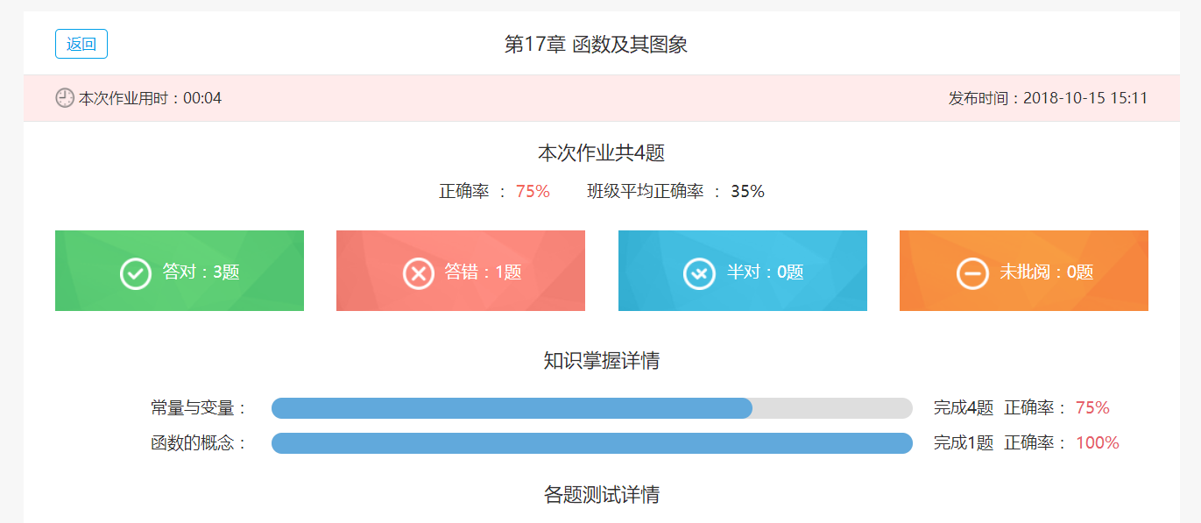
学生做完作业后已完成作业列表中发布时间改为“完成时间”（含课前预习、课后统一作业、及课后个性化作业）

3.15 学生如何多次提交练习册
步骤一：练习册可以自主练习，只做部分练习题进行提交
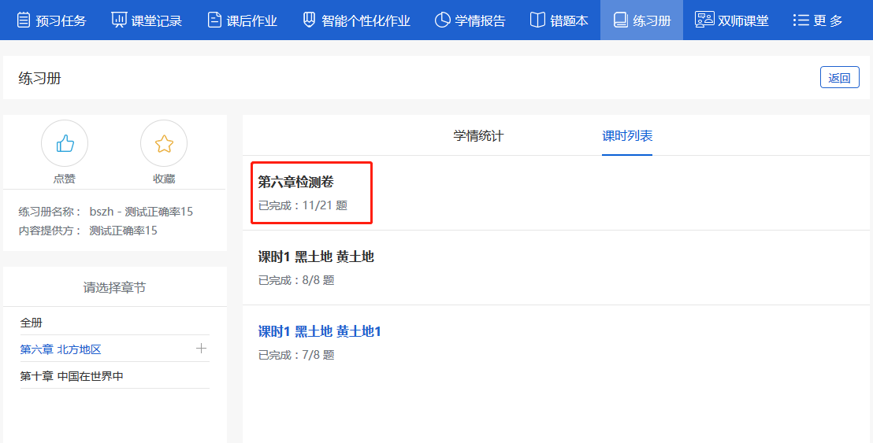
步骤二：点击查看练习册学情，可以看到分为两部分，未完成的题目和已完成的题目，其中已完成的题目可以查看到相应的学情
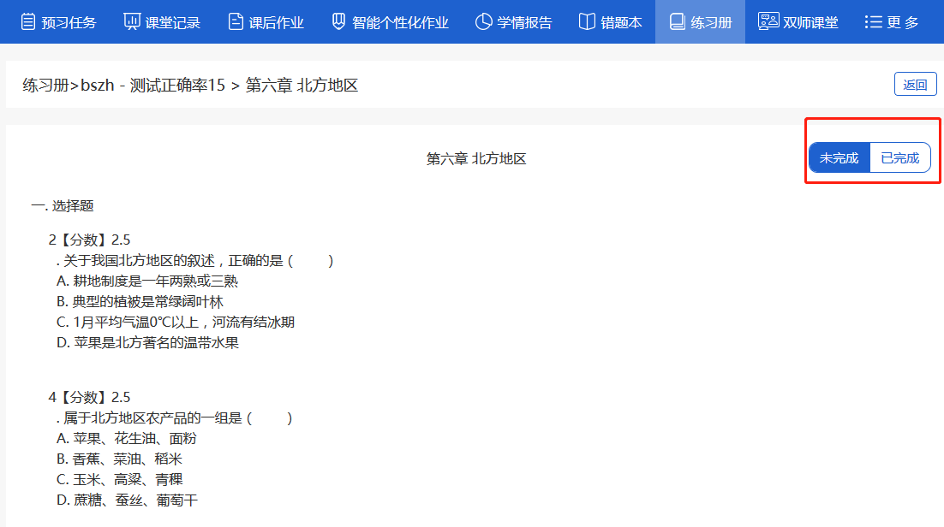
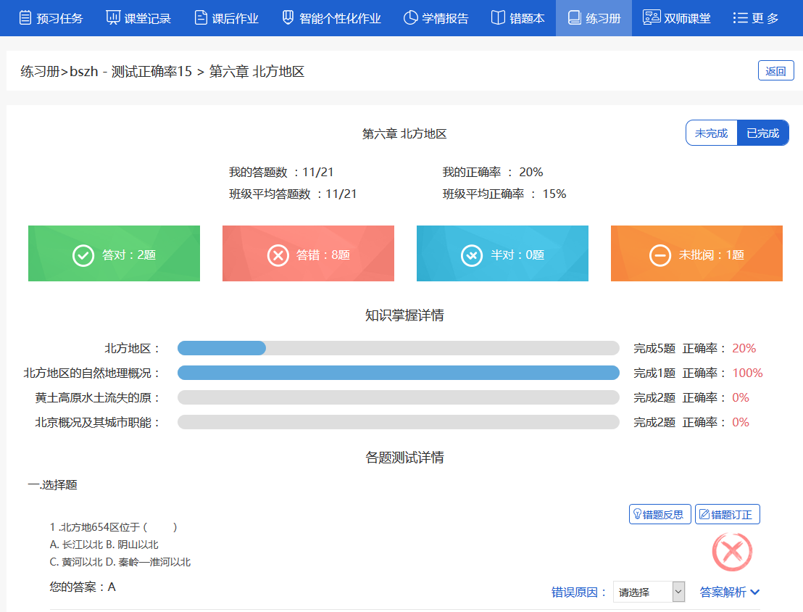

3.16 学生如何查看学情报告
通过我的空间-学情报告，可看每个学科的学习时长、各科排名、习题完成个数、参与问答及相应正确率的统计情况。如下图所示。
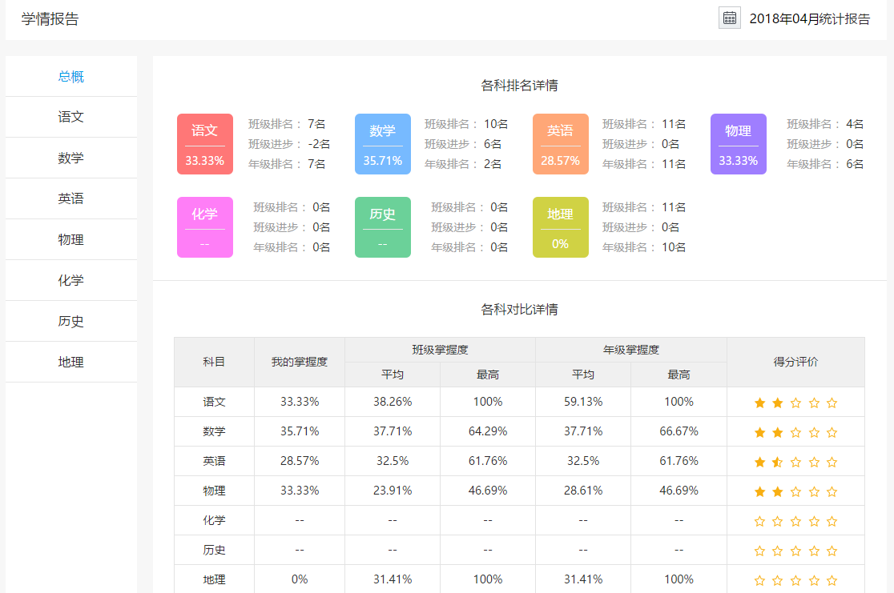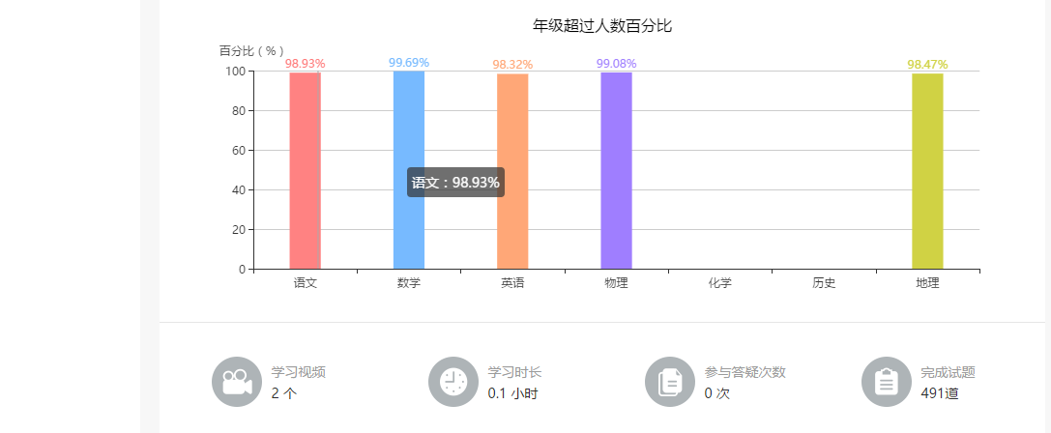
同时点击学科时会显示学生掌握的知识点，（课前，课中，课后）对习题的正确率，同时点击我的可以跳转到相关日期的作业情况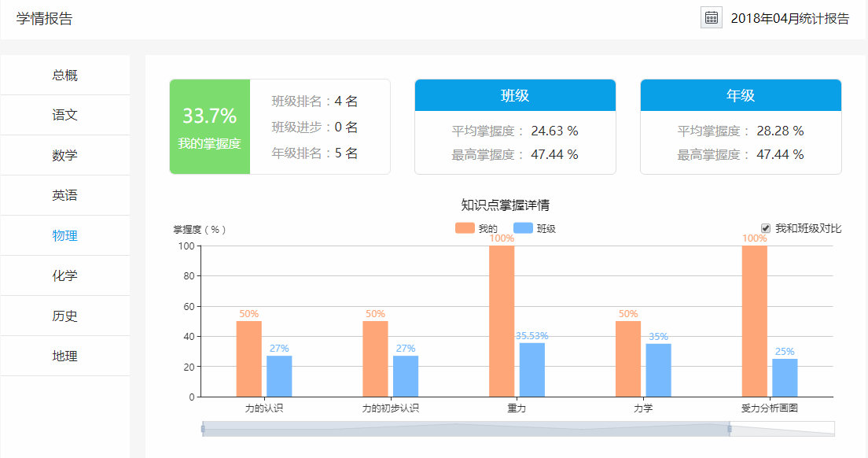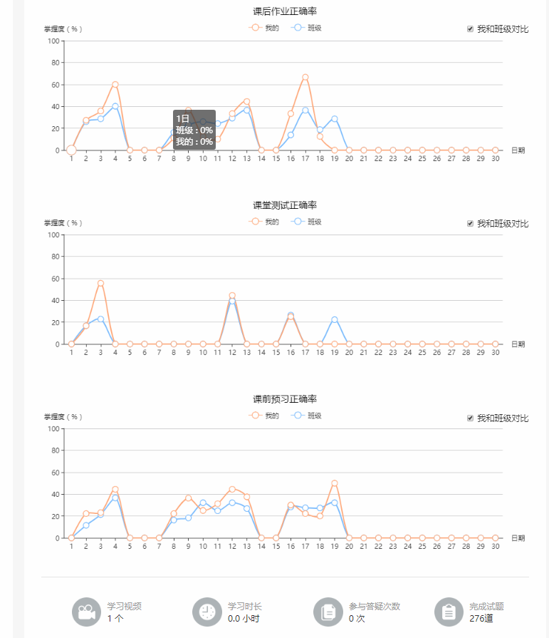

3.17 学生如何利用错题本
学生在平台全部做错的题都会自动生成错题本，方便学习复习和巩固。每个错题还智能推送相关练习题帮助消灭错题。错题本会根据不同学科知识点进行统计，并且会根据推送给学生的试题将错题分为“未掌握”与“已掌握”，并且系统会根据学生的错题智能推送相关微课或者推送老师录制的讲解微课。学生也可以将错题向老师和其他学生进行求助。
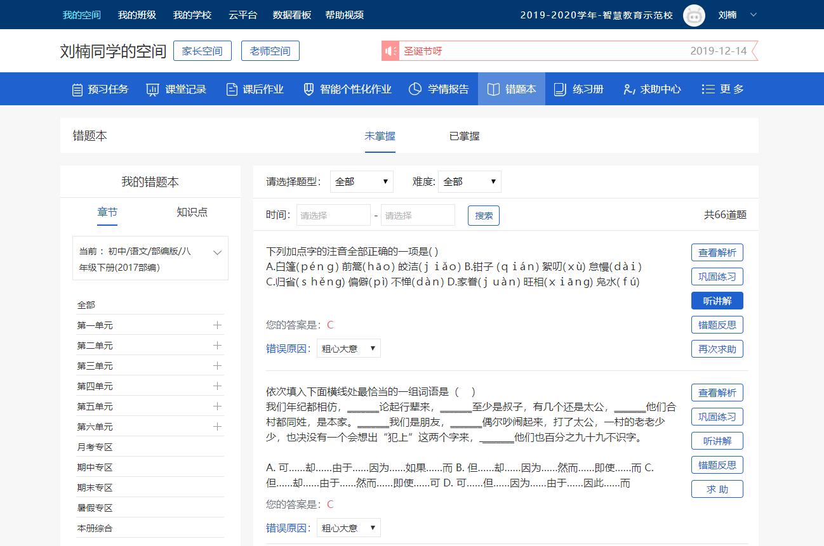

学生错题本中每道错题下会有可以选择错题的原因，也可以写相应的错题反思，错题反思可以多条发布。

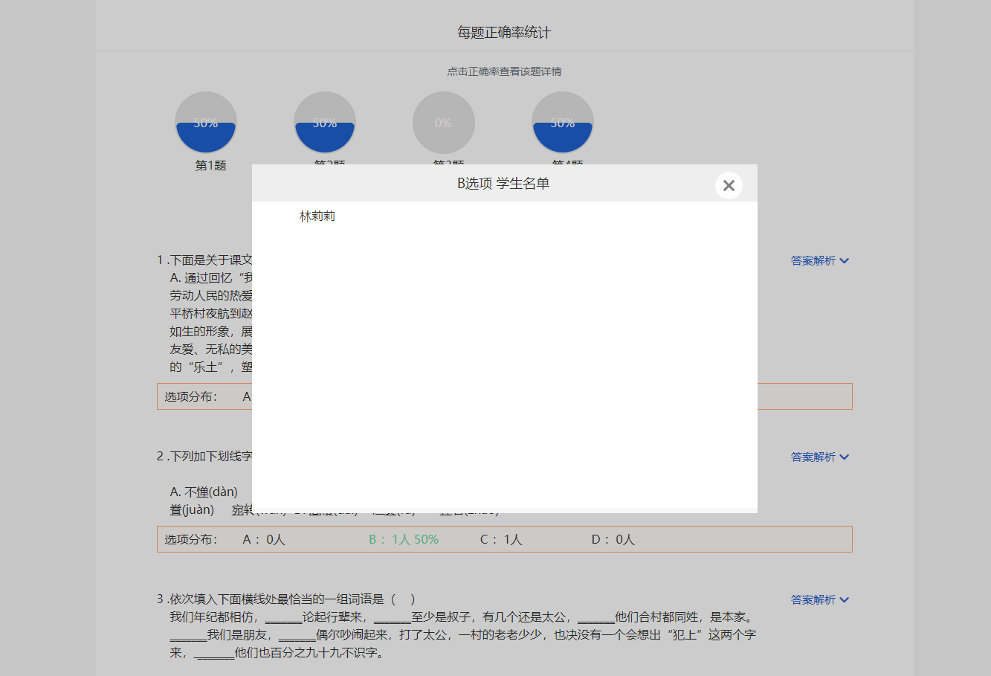3.18 学生如何向老师求助
学生可以在预习任务学情，课堂记录学情，课后作业已完成学情和错题本中针对错题向老师和学生【求助】，并且添加听讲解功能，学生所有的求助试题都会显示在求助中心。
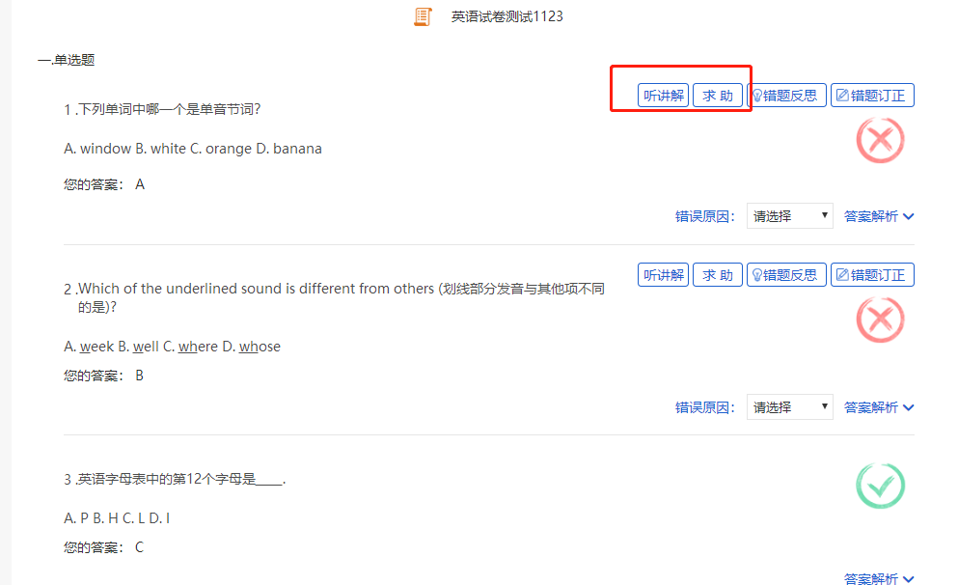
学生点击求助按钮，提示求助成功后。
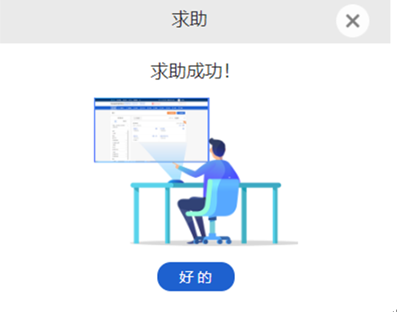
学生端求助中心【未讲解】中会显示该试题。
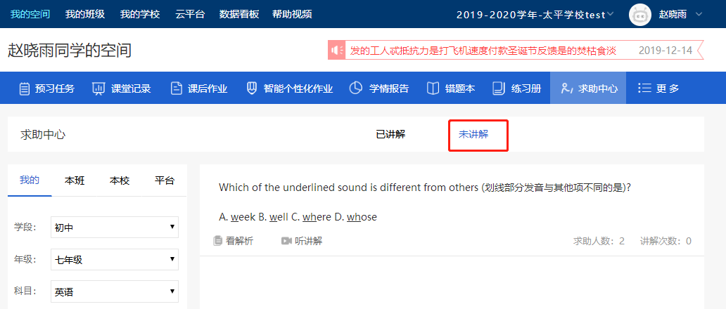
教师端求助中心有红点提示，表示有学生求助信息。
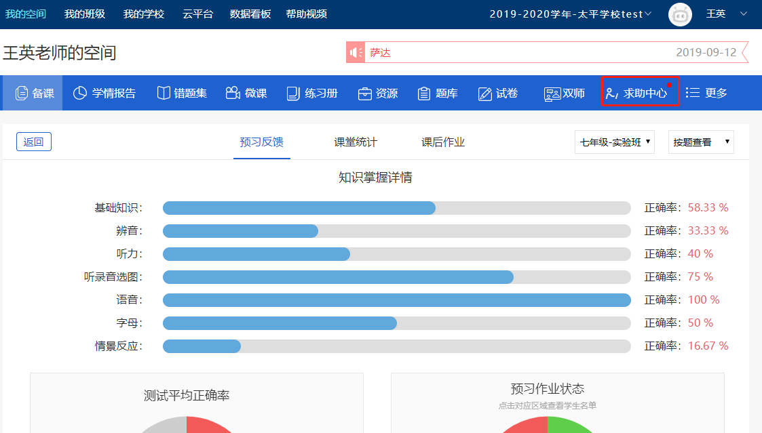
教师端点击求助中心，红点消失，老师可以在求助中心，针对求助试题添加视频讲解。
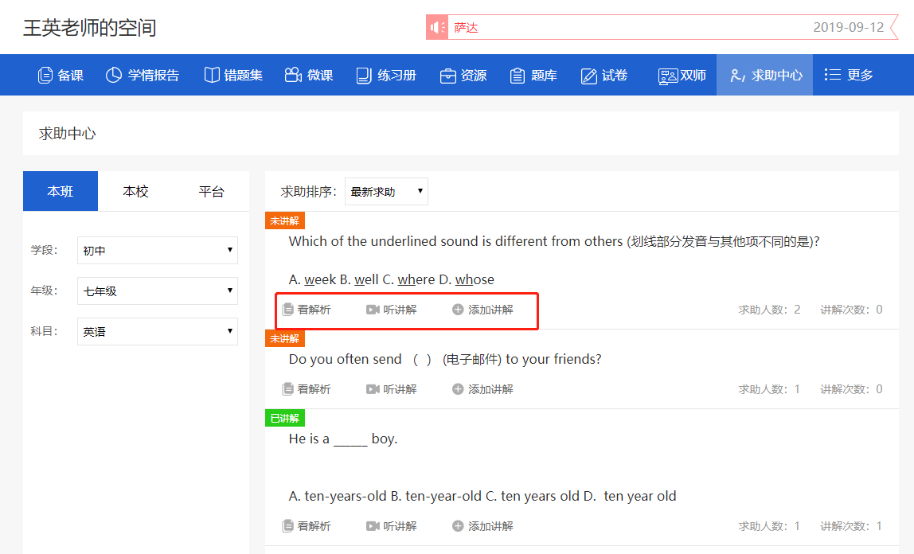
老师可以点击添加讲解，可以针对该试题，添加本地视频或使用慧讲录制视频上传。
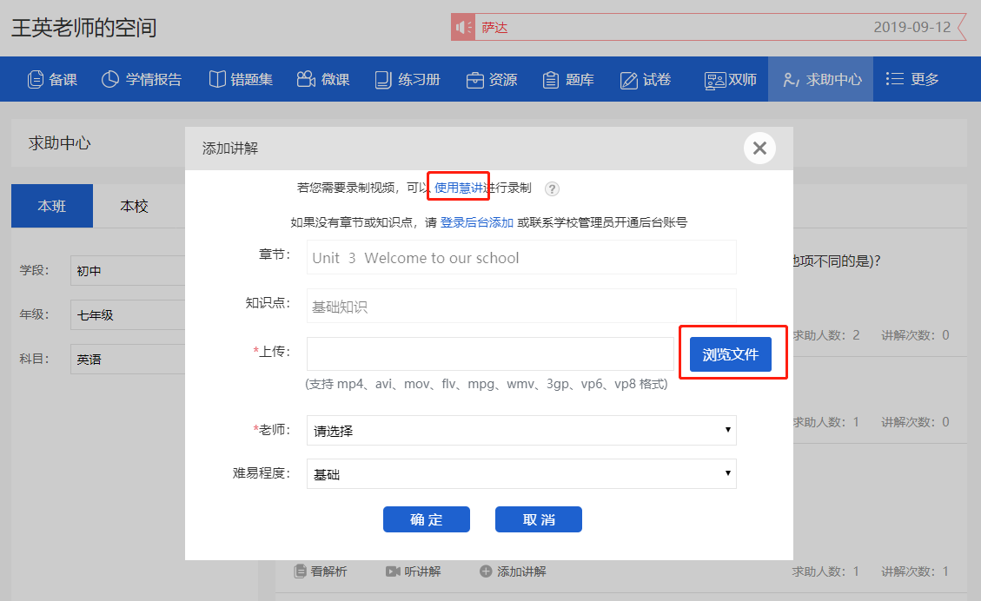
学生端也可以对其他学生的求助进行讲解，添加视频讲解。
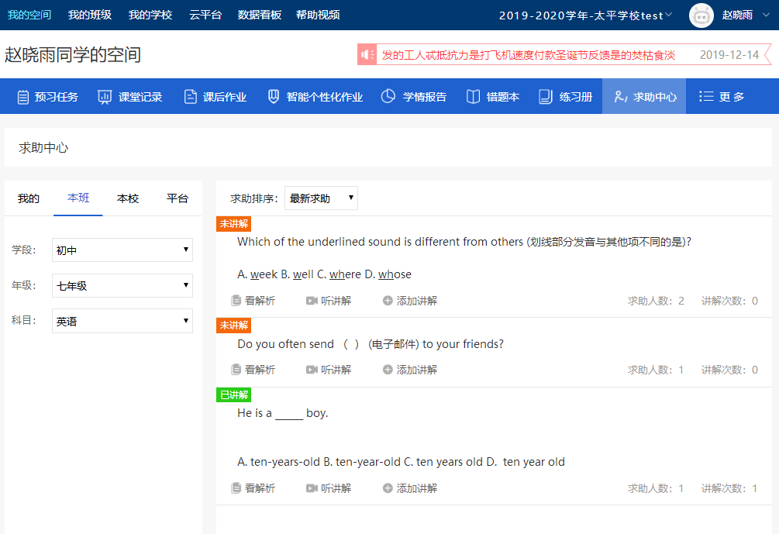
老师或学生为求助学生的试题添加了视频讲解，学生端该错题听讲解出现红点提示。
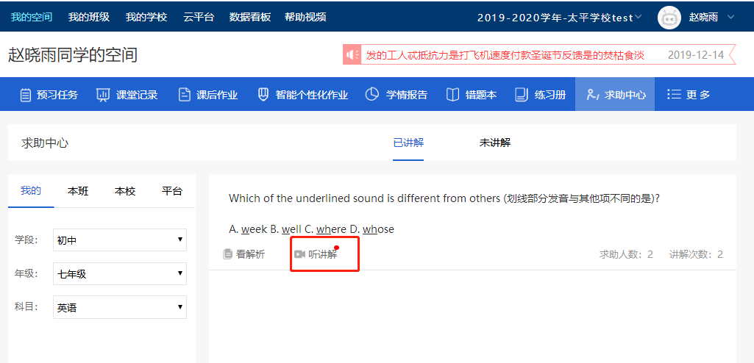
点击“听讲解”查看老师或学生针对该错题的视频讲解。可以选择视频进行播放学习。

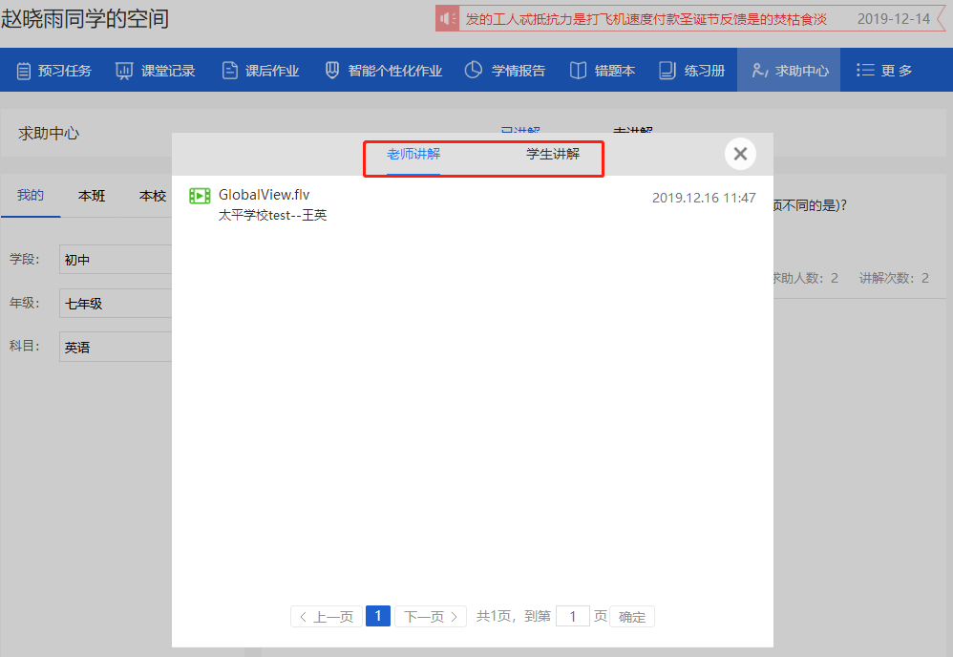

3.19 小组长评分
学生在平台或者pad，只有小组长有权限评分且只能对自己所在的小组组员进行评分。
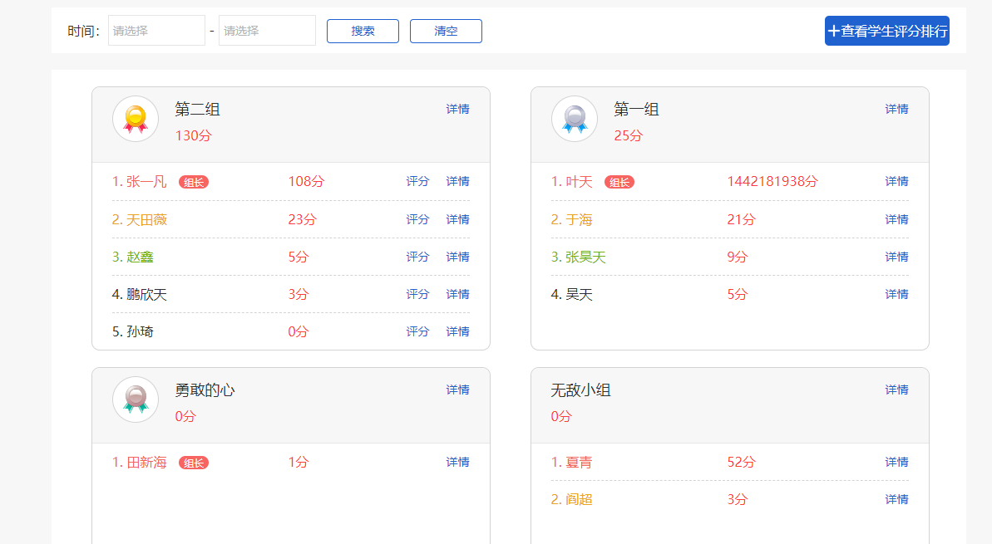
点击评分可以给组员进行加分或者减分
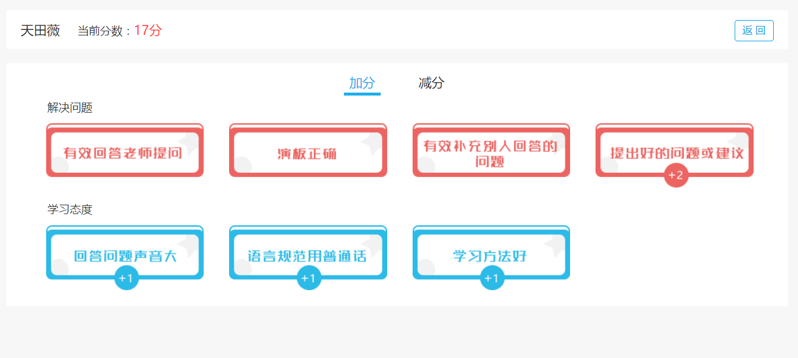

3.20 管理者空间
点击“管理者空间”，可以查看全校的老师信息化排名、活跃度统计、教学质量统计、资源建设统计、教研管理和档案资料。
步骤一：教学综合排名统计可以查看老师上传资源个数、资源浏览次数、上传微课个数、微课浏览次数、试题练习次数、备课发布次数、互动课堂使用次数及上传总计。可以按照科目、年级、老师姓名和时间进行筛选。并且支持以表格的形式导出。
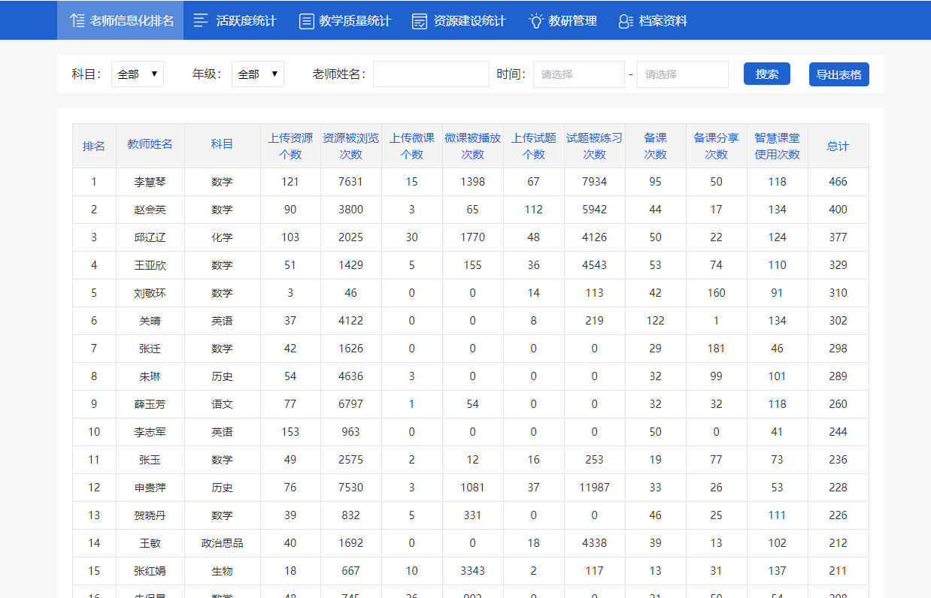
步骤二：管理者可以在“活跃度统计”里查看活跃度详情统计图，可以按照年月和年级进行筛选。
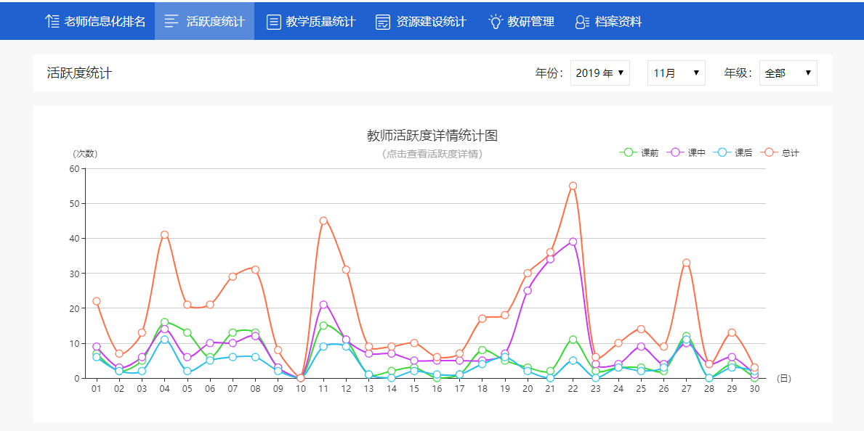
点击了解课前、课中、课后使用次数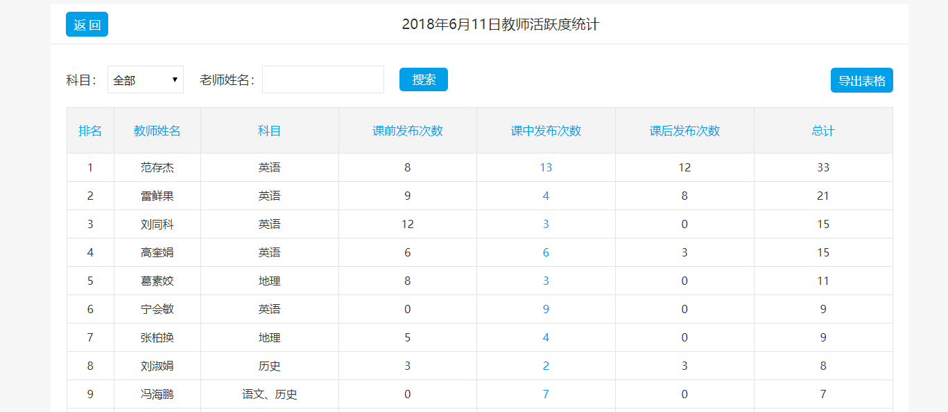
管理者可以在“活跃度统计”里查看互动课堂使用统计图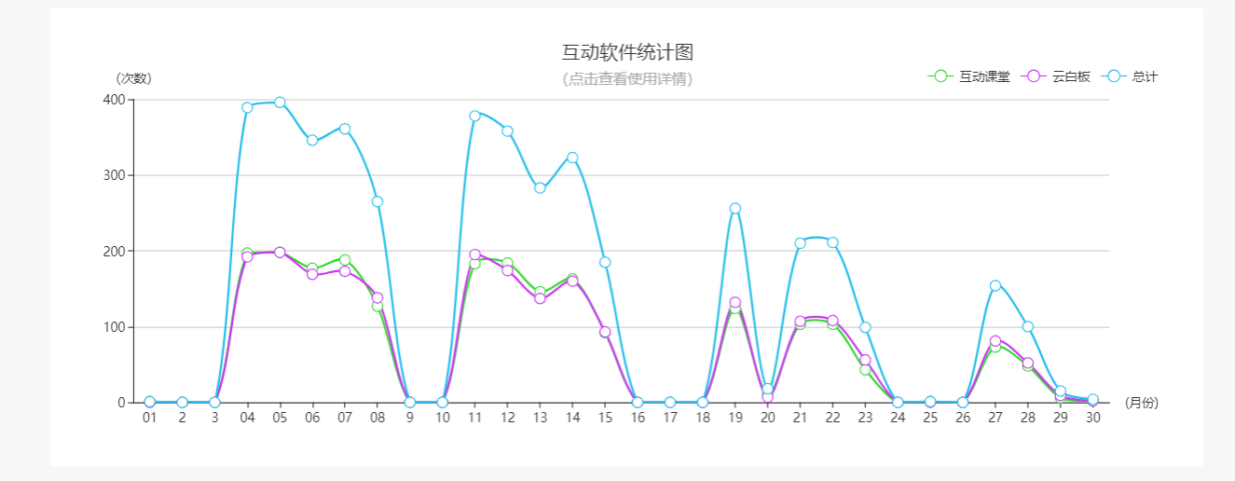
点击了解老师使用白板或互动课堂软件登录次数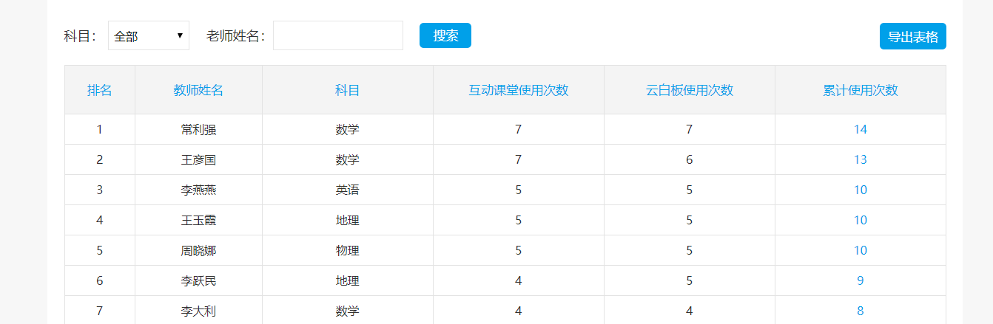
管理者可以在“班级活跃度”里查看班级活跃度详情统计图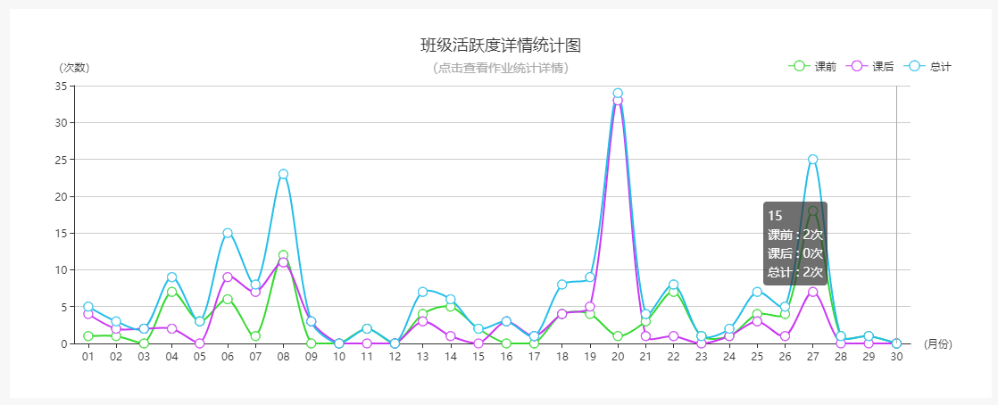
点击统计图了解每个班级课前与课后作业次数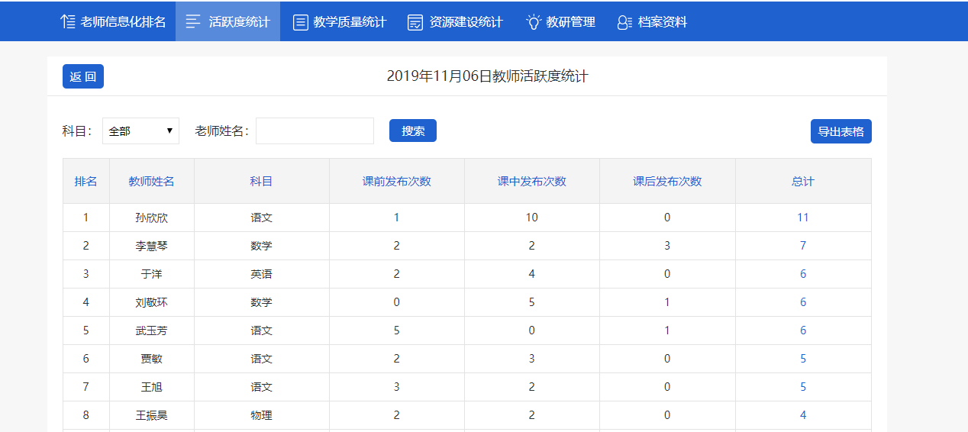
步骤三：管理者点击教学质量统计，可以看到各班级平均掌握度总览、课后作业正确正确率、课堂测试正确率、预习测试正确率，支持以时间进行搜索
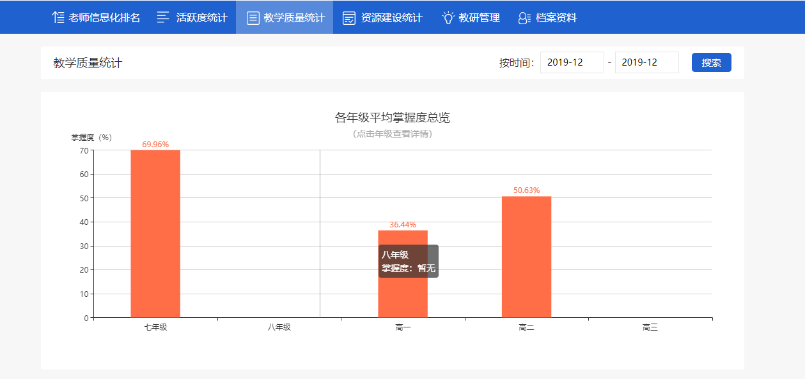
点击各班级平均掌握度总览可以显示各班级平均掌握度
点击课后作业正确率则显示每个班级课后作业的掌握度，课堂测试正确率与课前预习测试正确率是一样的
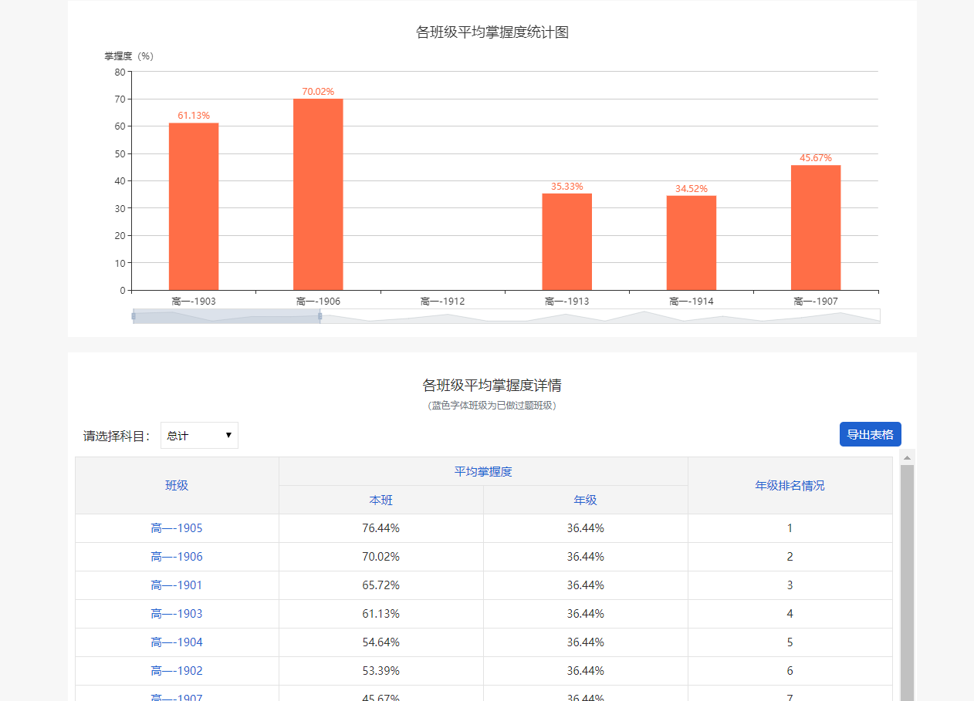
步骤四：管理者点击资源建设统计，可以显示老师上传资源统计图、资源新增数据统计图。
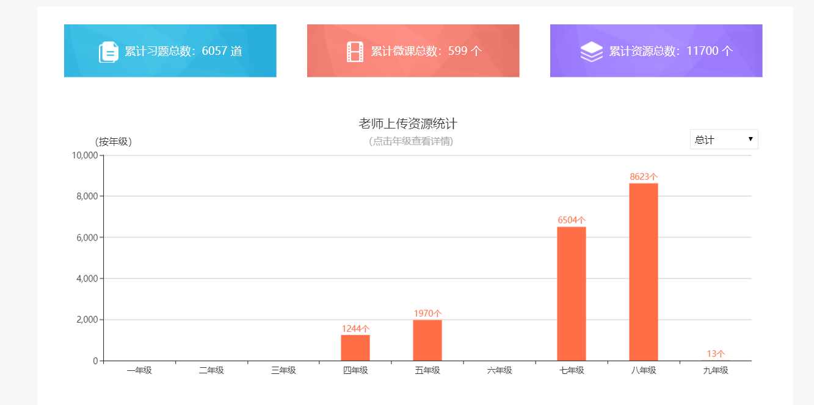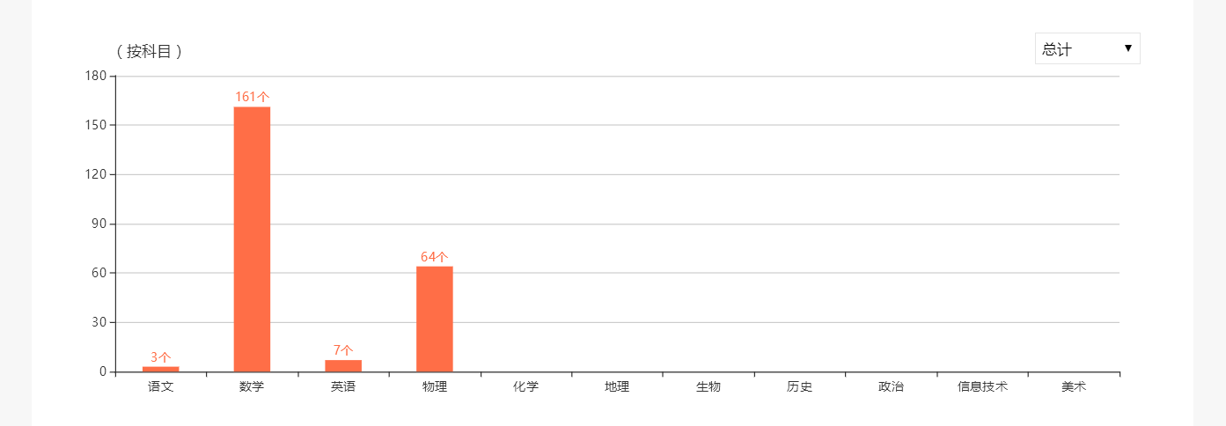
老师上传资源可以分别切换“习题、资源、微课”统计图，及点击上传资源统计图（如习题统计）则显示每个年级上传的。
步骤五：管理者可以查看本校教研成果统计图，其中包括老师在平台备课、协同备课、评课和组织教研活动次数。也可以按月来查看教研成果统计。
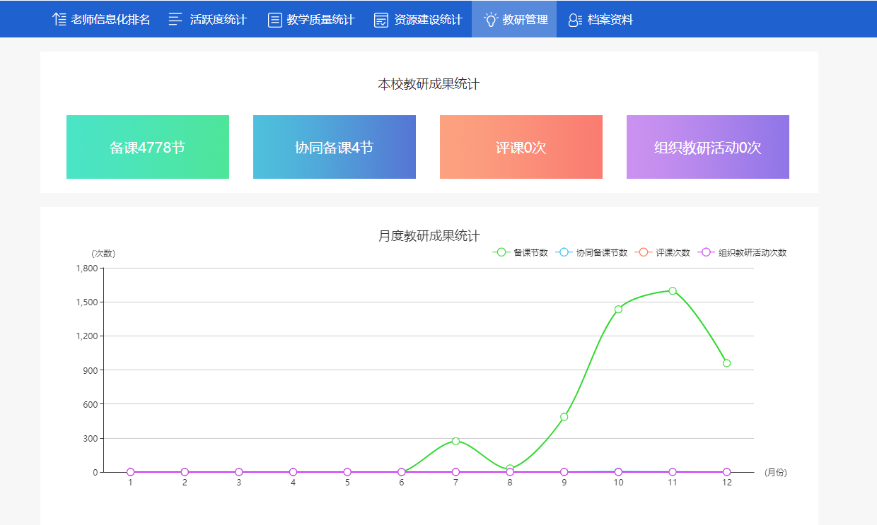
管理者可以详细查看各位教师教研成果统计。
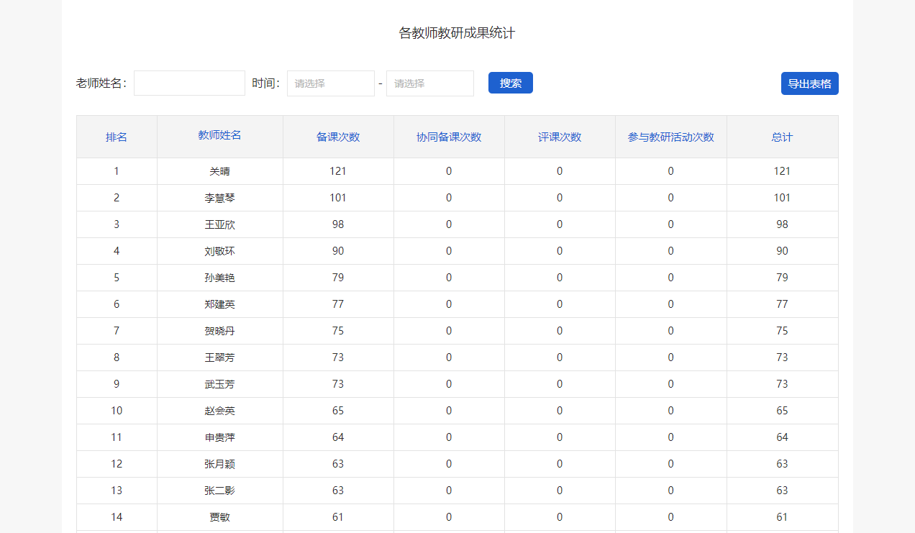
管理者可以查看全班级的档案资料。
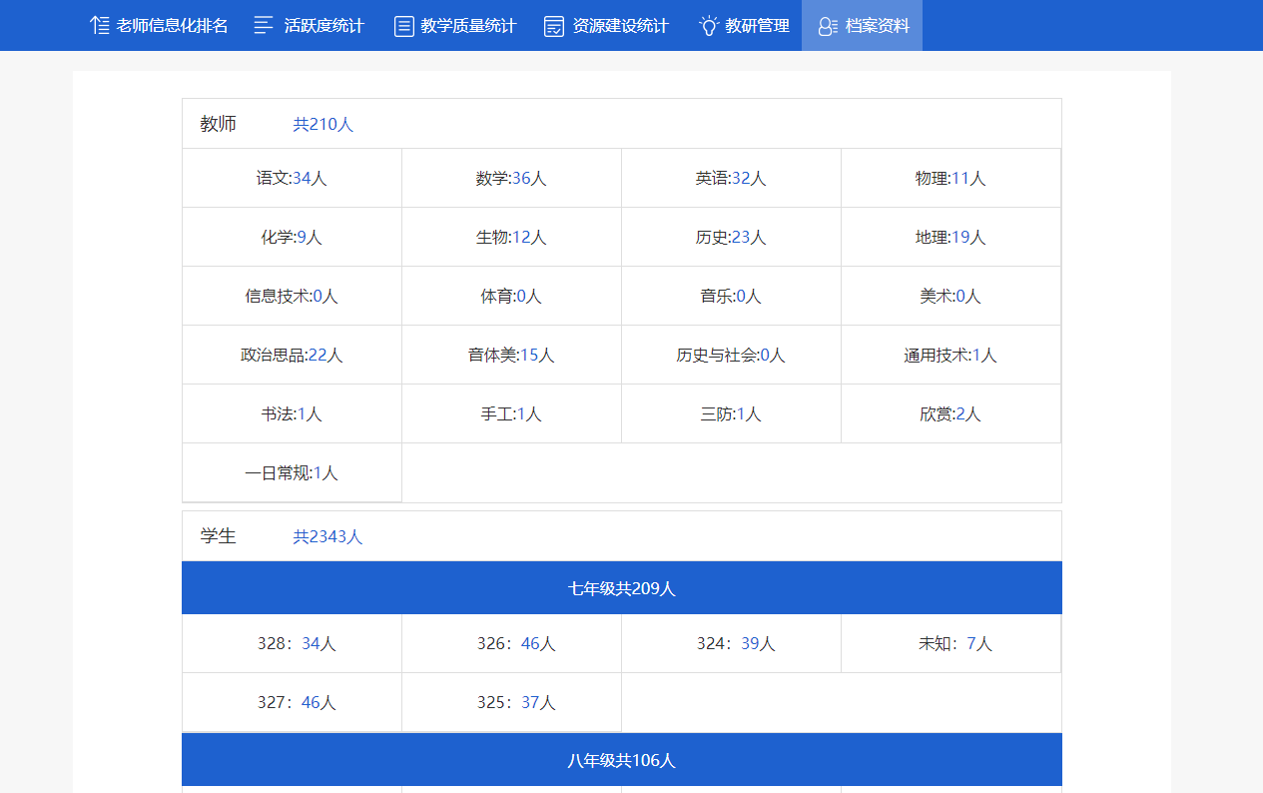
点击老师可查看不同科目的老师的详细信息
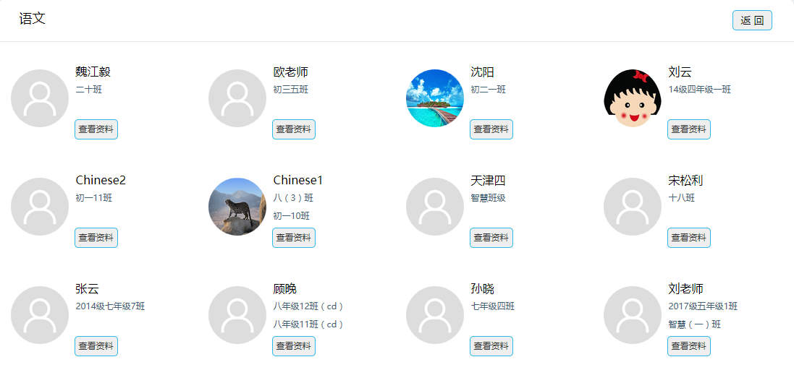
点击学生可查看不同的班级学生的详细信息

3.21 双师课堂
点击双师课堂可以查看课程安排及课堂实录，切换日期可查看当日课程安排
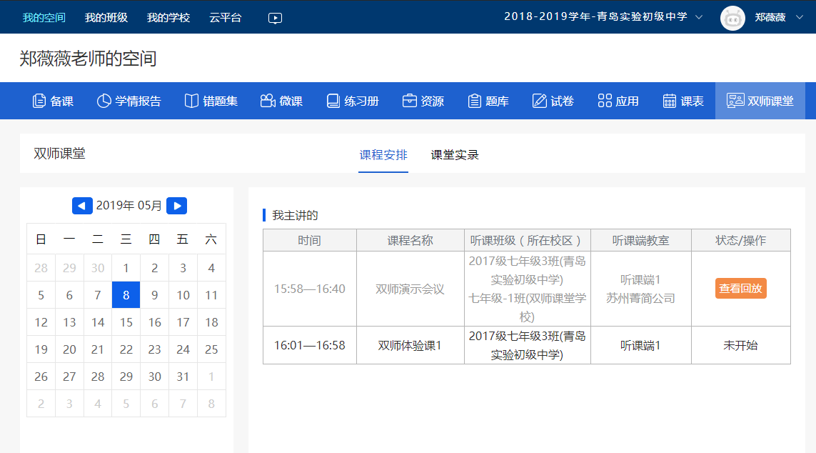
点击课堂实录，有“云端推送”、“我上传的”、“我收藏的”可选资源，可查看该课堂实录的状态，及删除该视频，双师课堂课堂实录分为“基础”“提高”“拓展”三类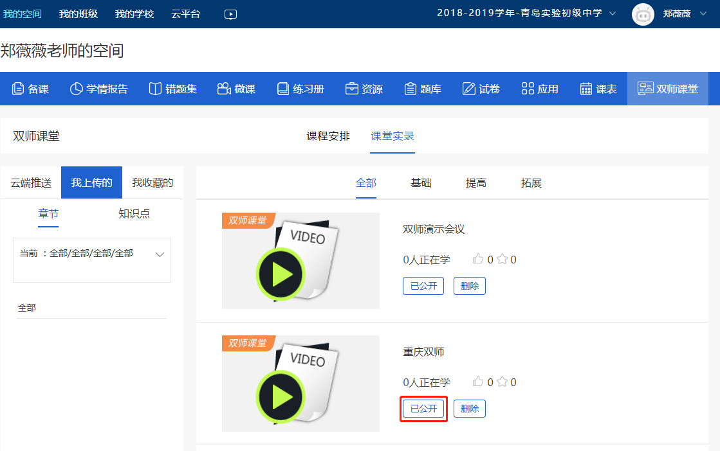

第四章 后台管理员操作
本章将为您介绍后台管理员如何管理平台的学校、用户、资源及其他。

4.1 站点管理
站点管理主要功能一是管理入驻学校、二是管理用户权限。通过入驻学校管理，开通学校账号、录入学校基本信息。
入驻学校管理，可以将入驻学校密码重置为初始密码111111，用户登录前台系统后可修改密码
入驻学校管理，可以禁用或激活入驻学校
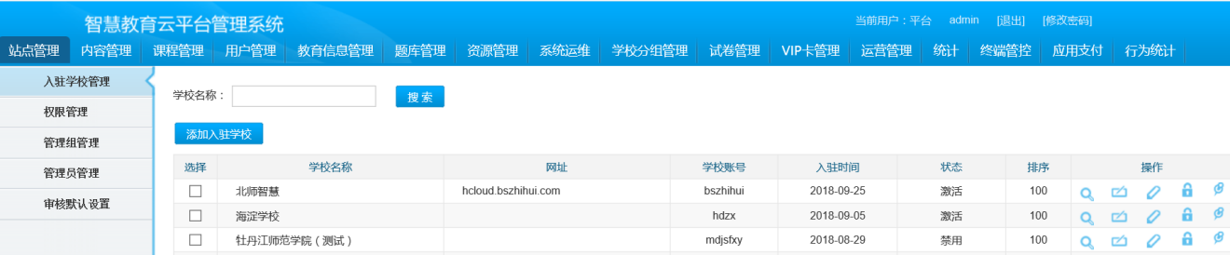
入驻学校管理，可以编辑完善学校资料、设置学校账号密码。添加入驻学校时将“学段”、“科目”、“版本”、“分册”为逐级筛选；上级内容未选择时下级内容为不可选状态，入驻学校管理的编辑页面，学校的慧写笔可选“TSD”、“TQL”，选择后为当前学校配置对应的铺码服务，学生可使用对应的慧写笔，若未选择笔则不提供铺码服务，并隐藏前/后台作业打印按钮，如下图
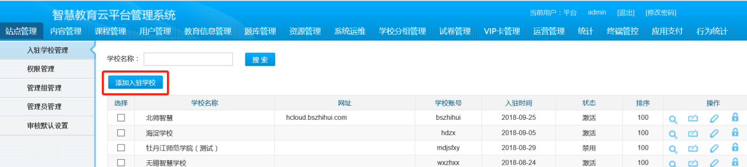
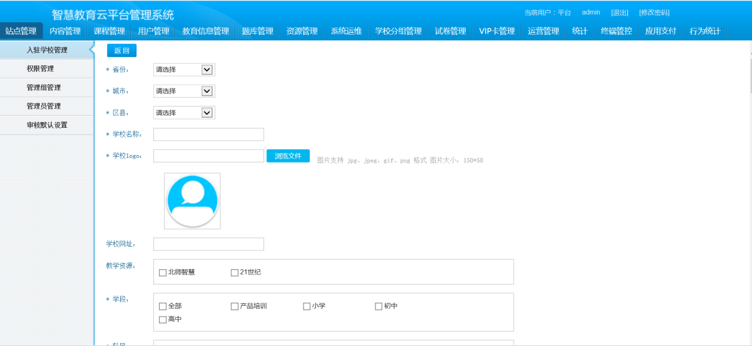
通过管理组管理和管理员管理来给不同账号授权，授权账号登录后只能操作对应模块。
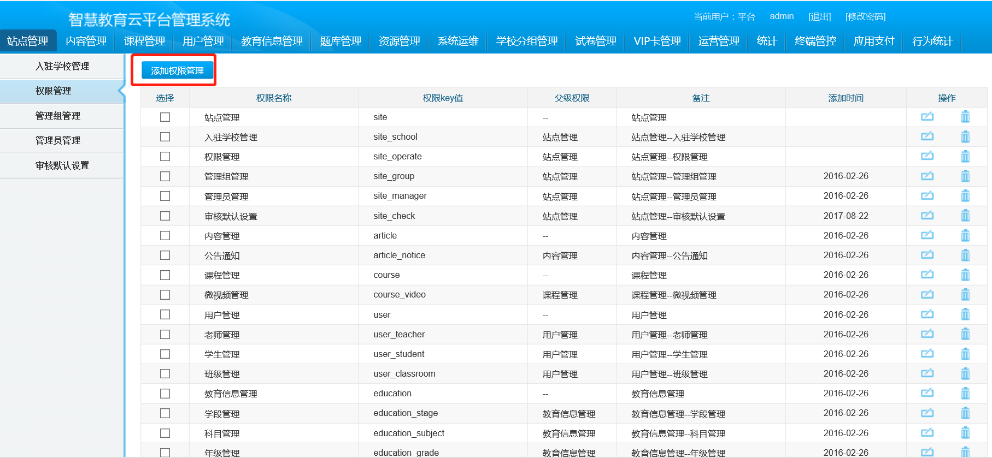
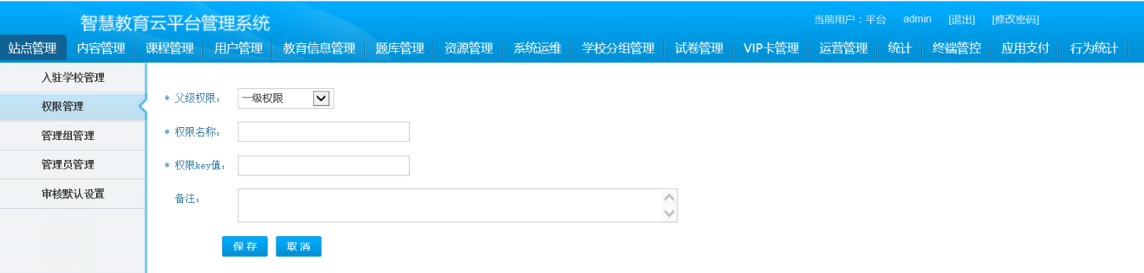
添加管理组，如下图，“管理组名称”可以根据自己需求进行设定，“备注”可选填，“权限设置”细分至每一模块下的子栏目管理，管理员可以根据需要自行设定，填写完成，点击“保存”。
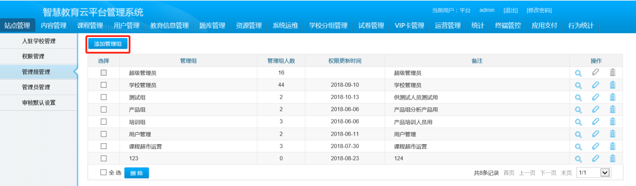
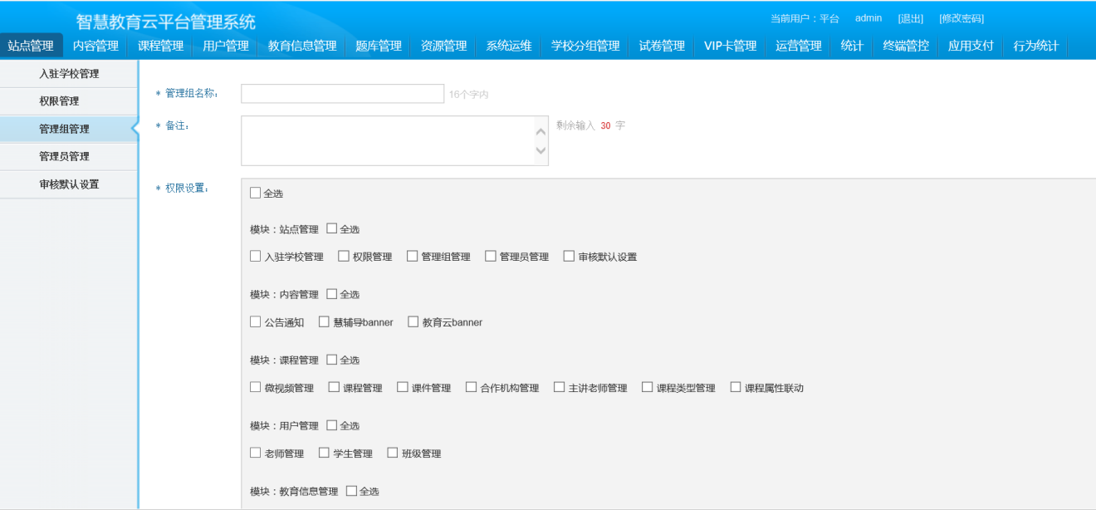
添加管理员，如下图，依次进行填写，最后选择之前设定好的“管理组”，点击“保存”，完成管理员的权限分配。
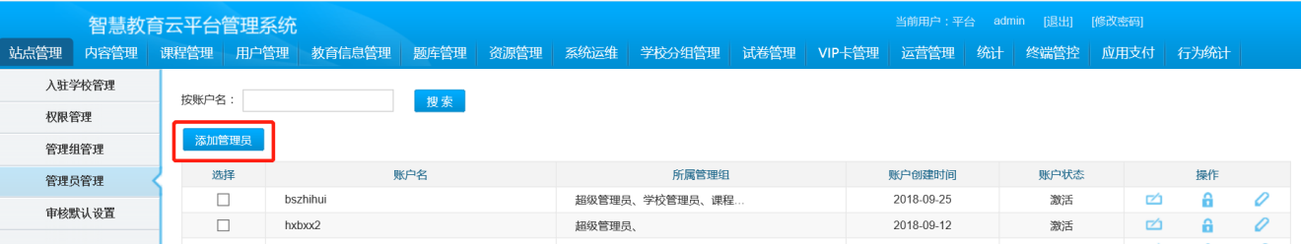
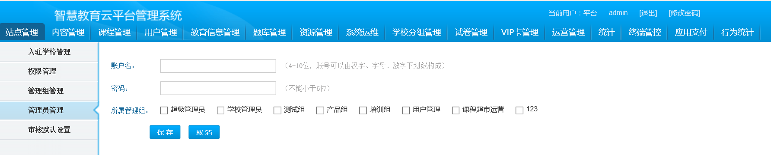
默认审核设置，可以对系统中课件、资源、公告、添加用户后的状态等进行审核默认设置。选择所要设置模块的审核状态，点击“保存”即可完成设置，如图：
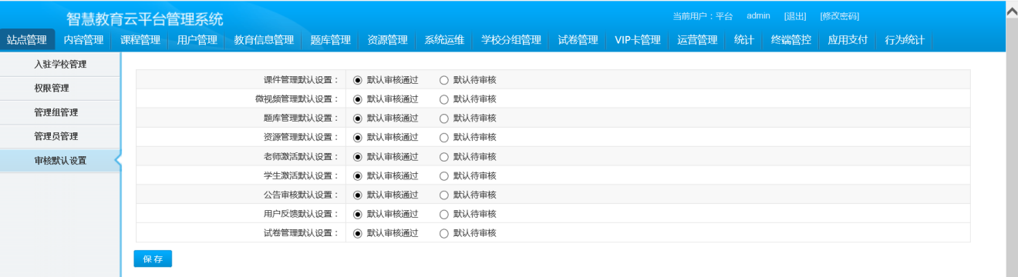

4.2 内容管理
内容管理中可以给学校发送公告通知、给学校站编辑页面等。
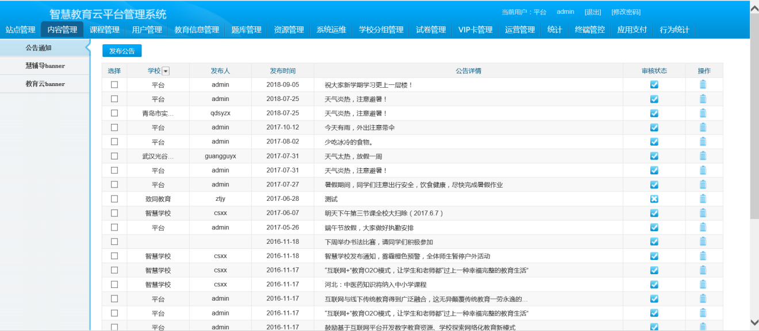
发布通知公告，如图：
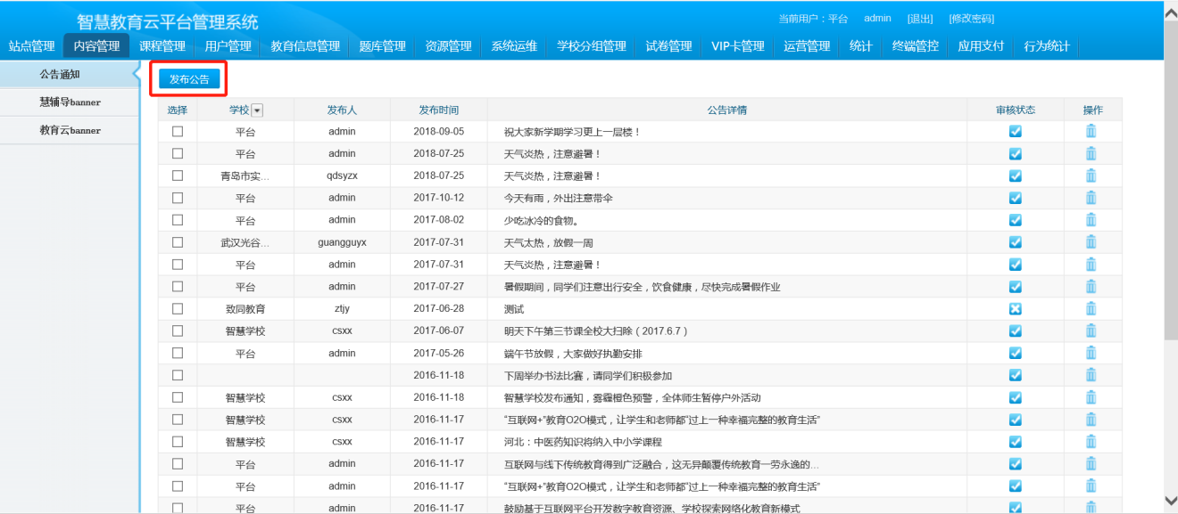
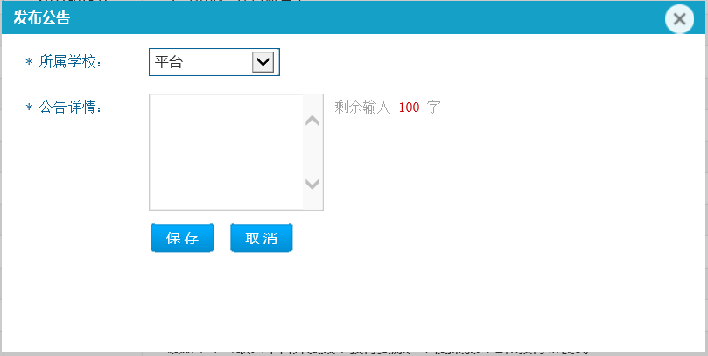
添加Banner，可以给每个学校站编辑banner
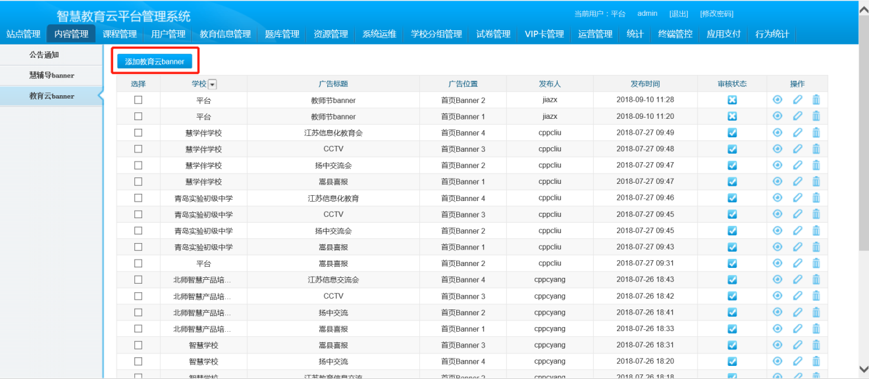
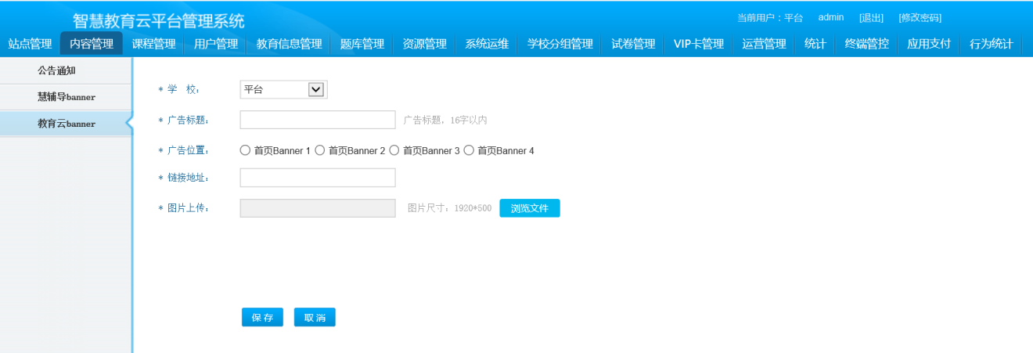

4.3 课程管理
管理员可以对每一条视频资源进行审核、预览、上架、下架、分享，还可以查看每一条视频下的配套试题。还可以通过后台管理员当个或批量上传视频。
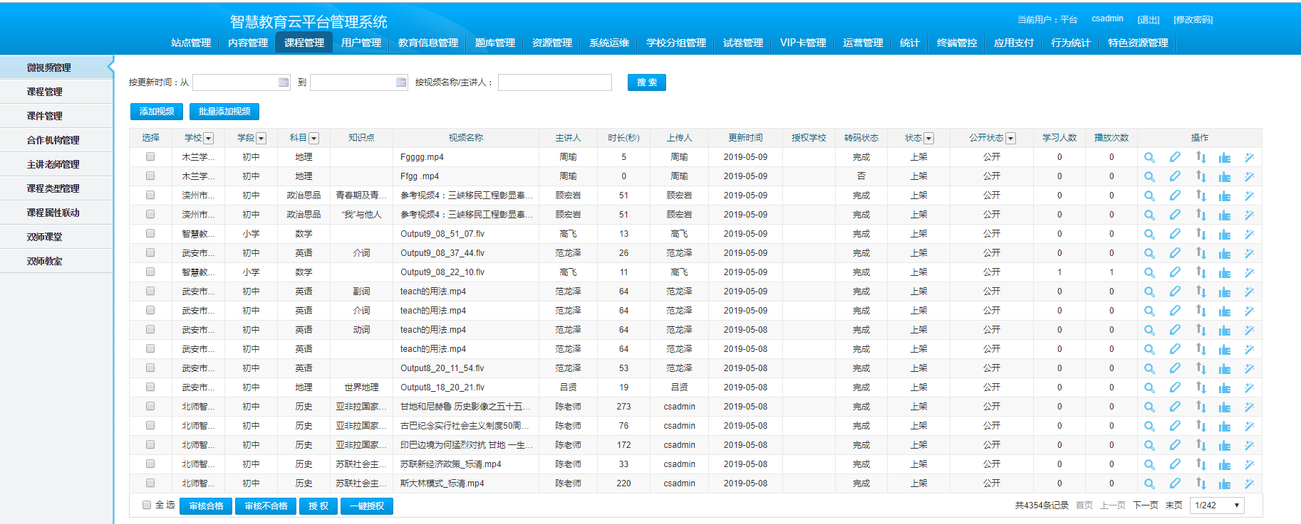
- 单个上传视频
步骤一：打开后台的 【课程管理】页面，选择【微课管理】，在页面上点击【添加视频】菜单，进入添加视频编辑页面。
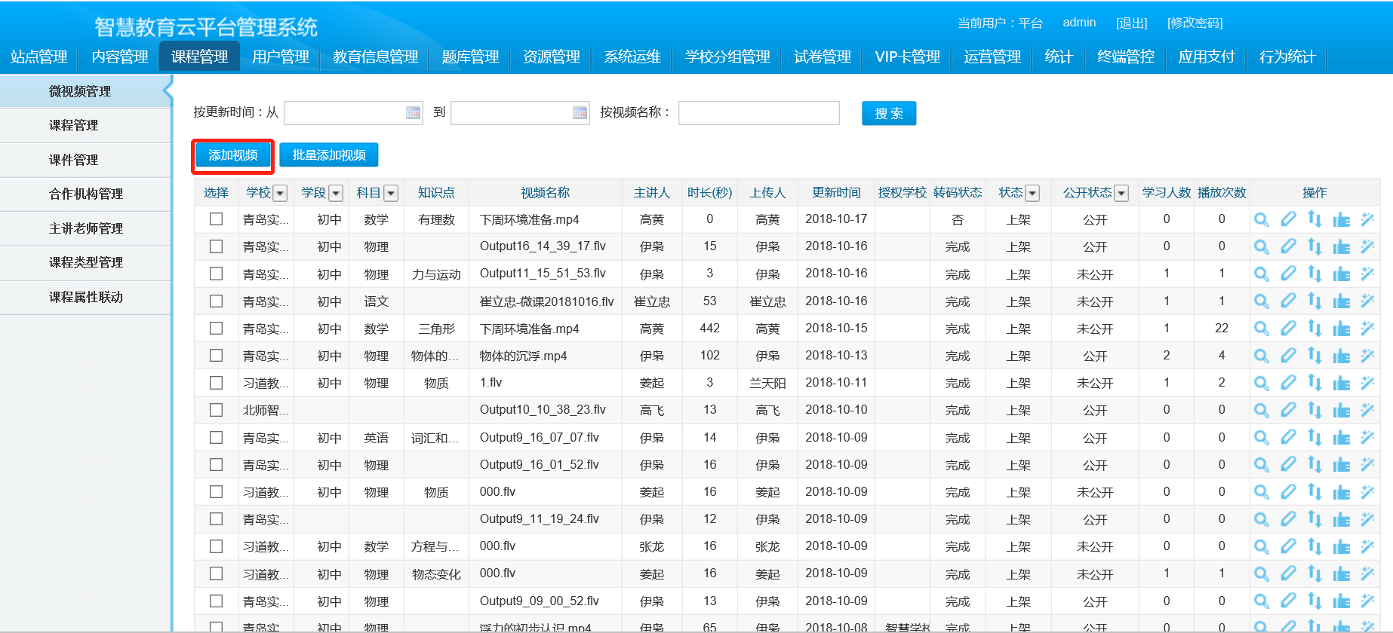
步骤二：上传视频文件，补充资料一，补充资料二，填上视频名称，上传缩略图，选择学校、学段、科目、版本、分册、章节、知识点、老师、难易程度和编辑简介，完成后点击【确定】菜单，成功后显示到【微课管理】列表页上，设置为上架状态，经过一定时间转码后，微课自动展现到前台的【微课】页面上。
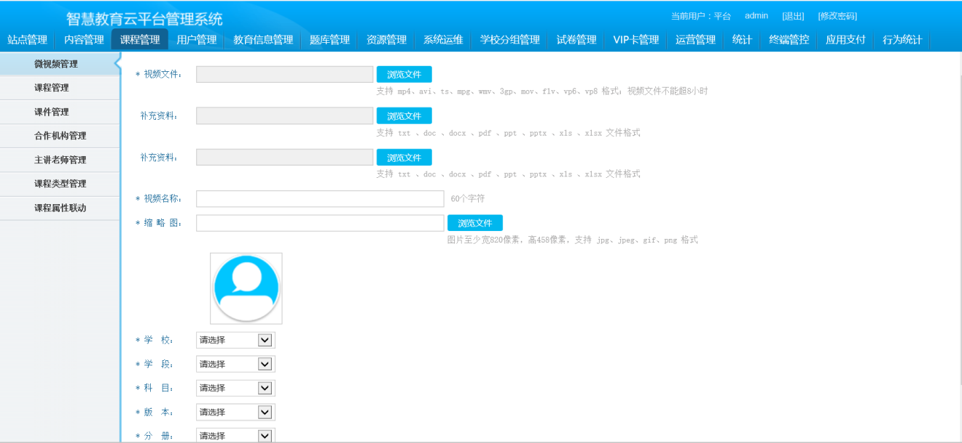
- 批量上传视频
步骤一：点击批量添加视频，下载批量导入工具
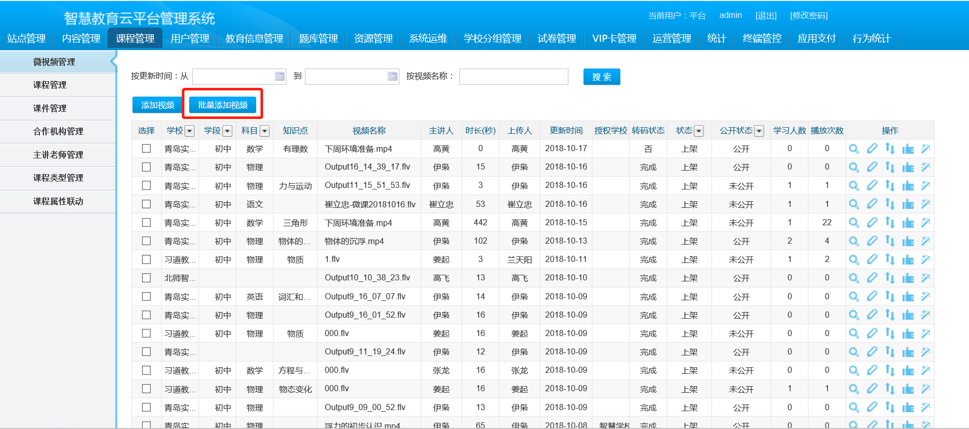
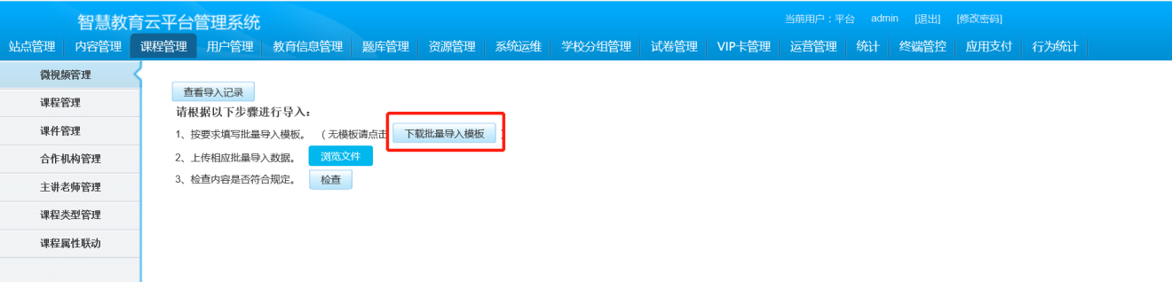
步骤二：将下载的工具解压后，把需要上传的资源拷贝在“video”文件夹中，然后点击run.bat开始批量上传资源，上传完后按任意键退出上传。
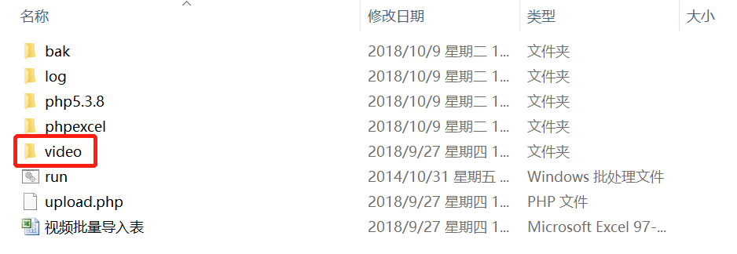
步骤三：资源上传完成后，按要求填写资源批量导入表
注意：1）资源类型、学段、科目、版本、分册、章节和知识体系必须与前台展示的完全匹配；2）资源来源是指资源属于哪个学校，上传人是指该学校下有资源操作权限的后台管理员
步骤四：资源导入表填写完后，点击浏览文件，上传批量导入表
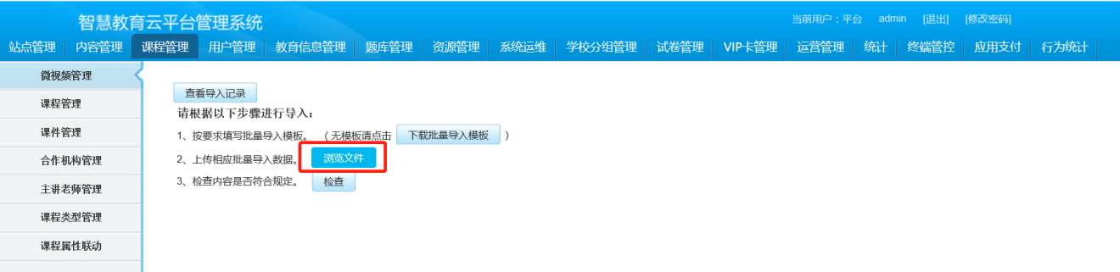
步骤五：批量导入表上传成功后，点击检查，检查导入表的正确与否
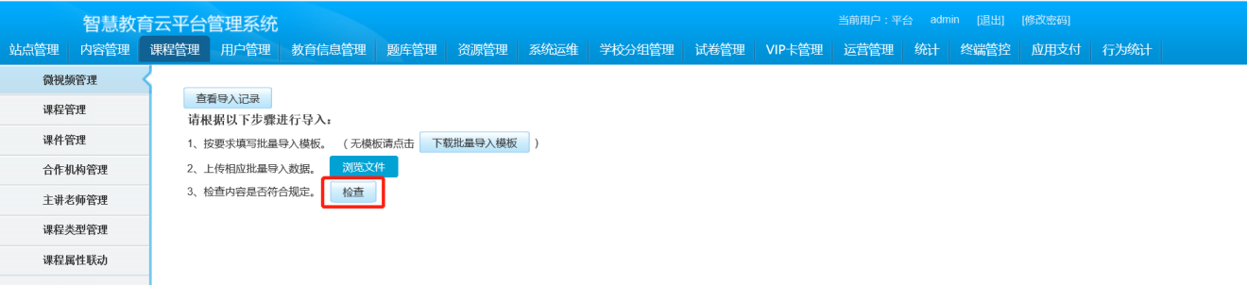
注：填写错误时系统会自动列出错误原因，按要求修改后重新导入表格，直到通过检查；
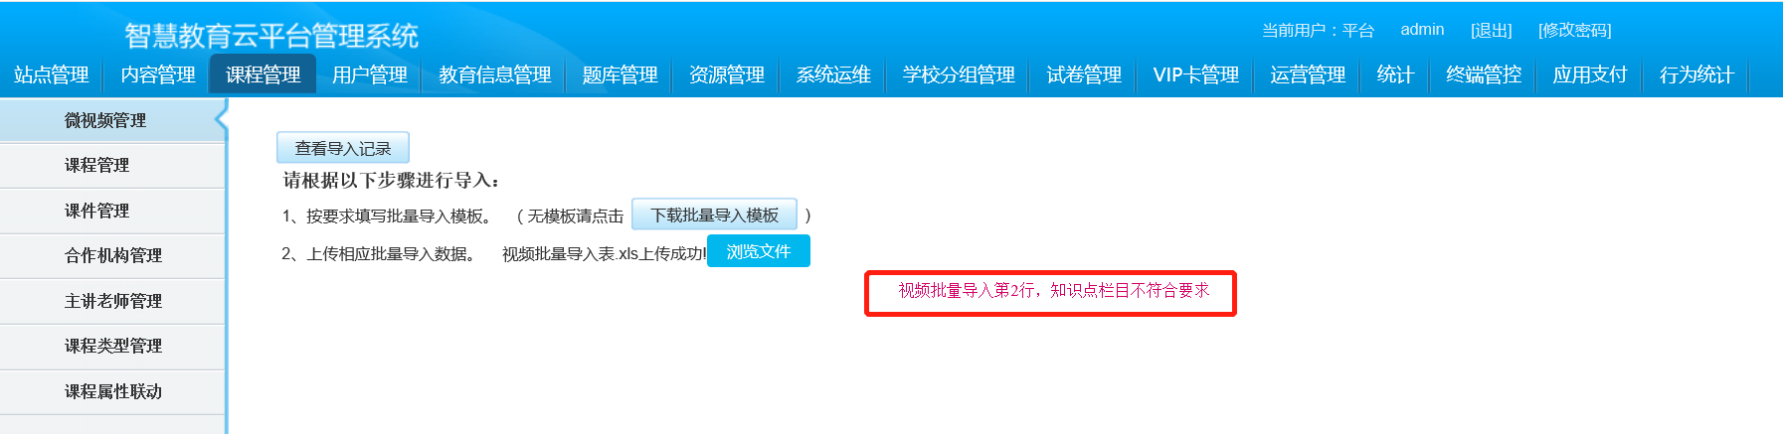
步骤六：检查无误后，点击“浏览文件”导入。
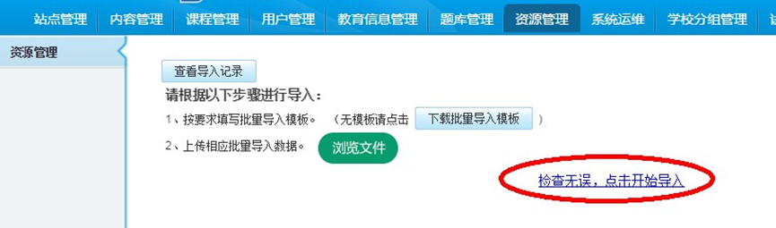
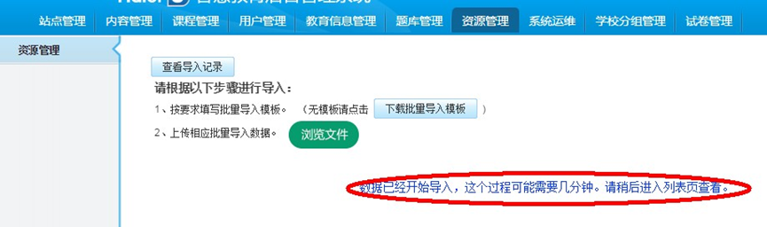
- 双师课堂
步骤一：点击创建双师课程
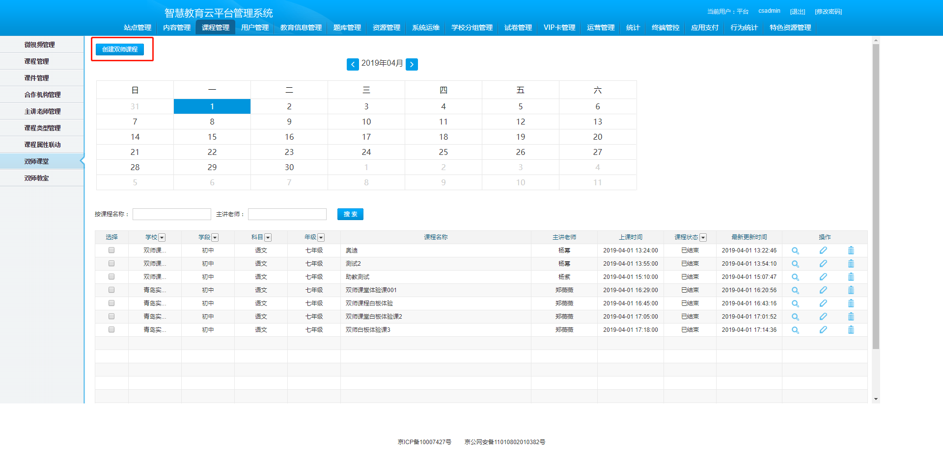
步骤二：输入必要的双师课程的名称、学校、学段、科目、年级、版本、分册、章节、知识点、开课时间、主讲老师、助教老师等信息
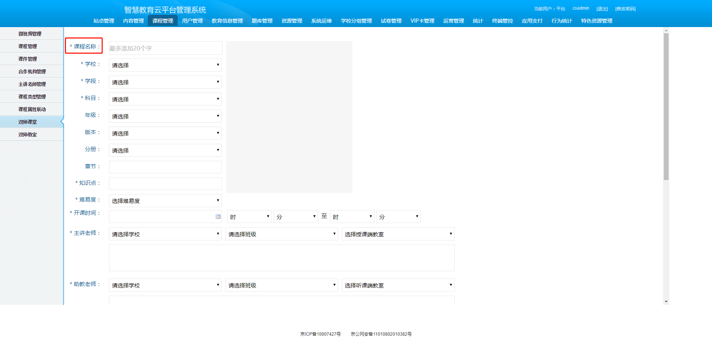
创建完成之后，可查看创建的双师课堂详情，待到时间会自动进入双师课堂，
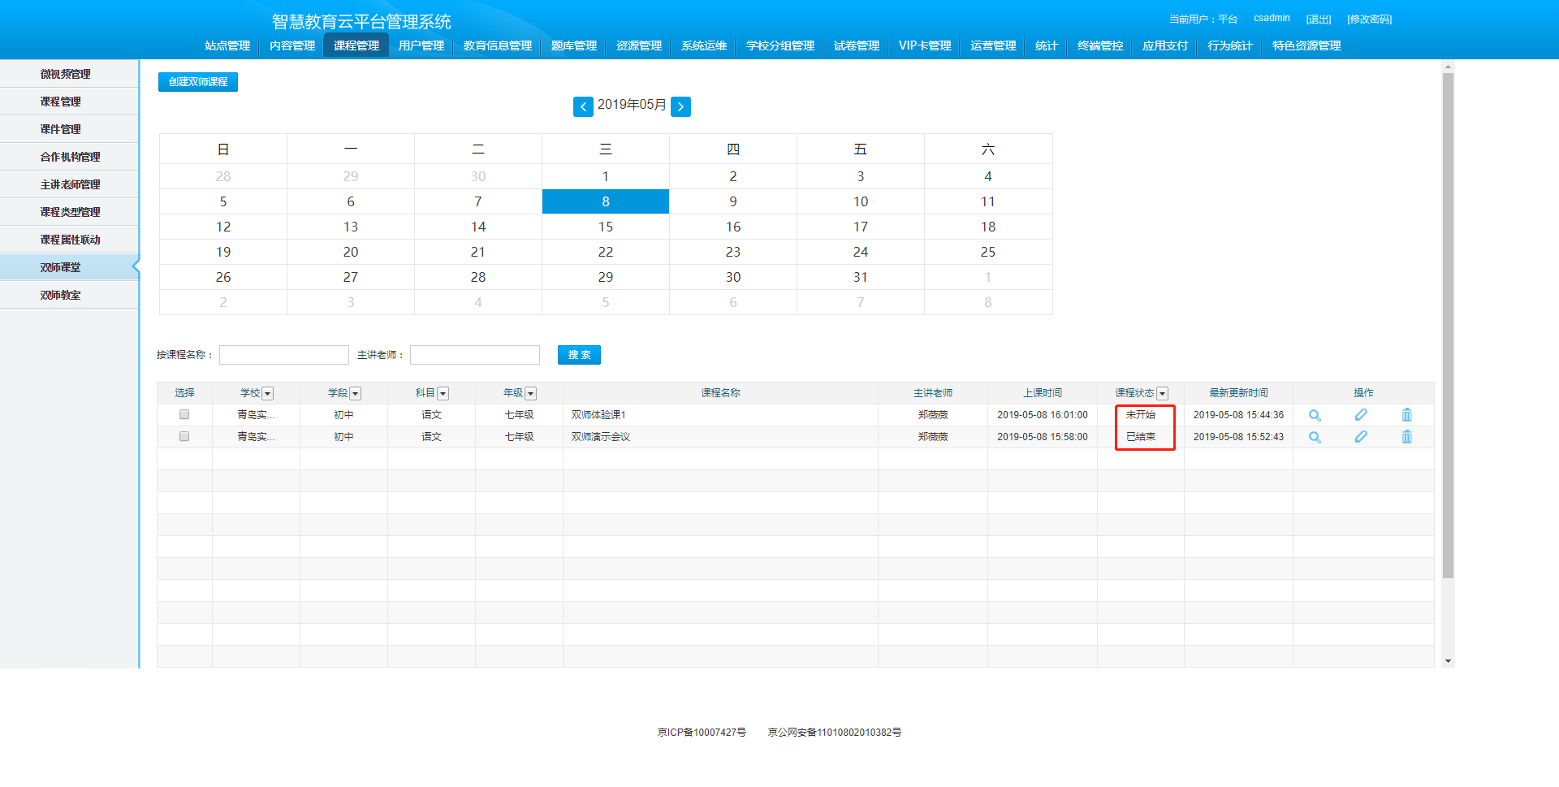
- 双师教室
步骤一：添加教室，点击添加教室按钮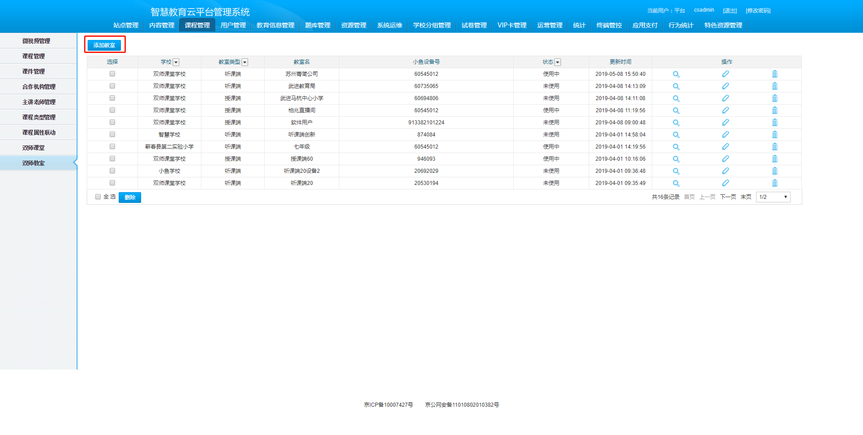
步骤二：输入必要的“教室名称”、“学校”、“教室类型”、“小鱼设备号”
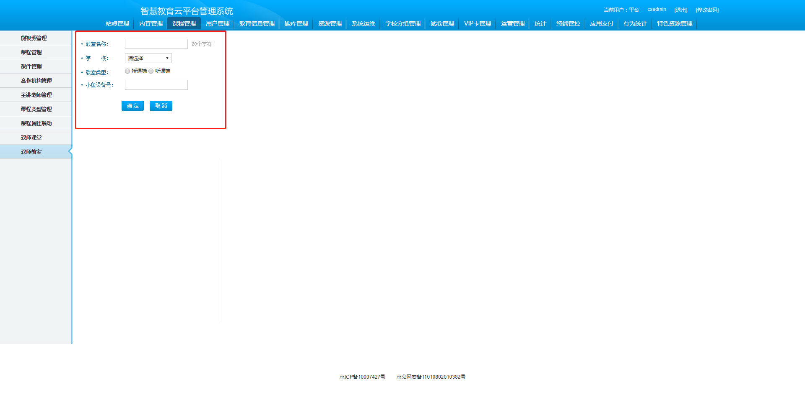即可添加双师教室成功，可用来创建双师课程

4.4 用户管理

4.4.1 老师管理
通过老师管理，可以添加、查看和修改老师个人相关信息，如：修改老师邮箱、手机号、科目、所教班级、给忘记密码的老师重置密码等。
步骤一：“用户管理”-“老师管理”中可以通过姓名搜索，找到需要修改信息的老师
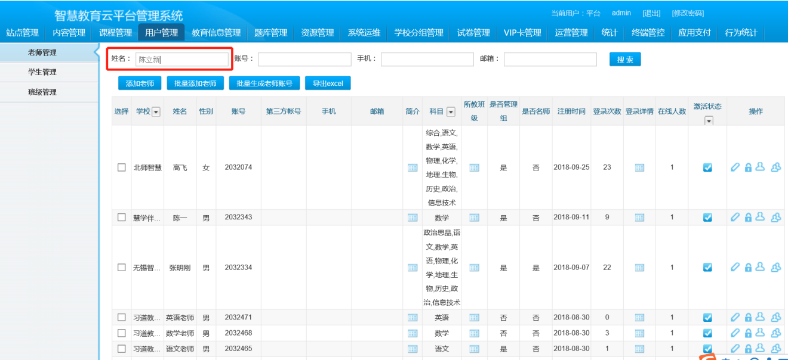
步骤二：修改相关信息，如老师邮箱、手机号、科目、所教班级
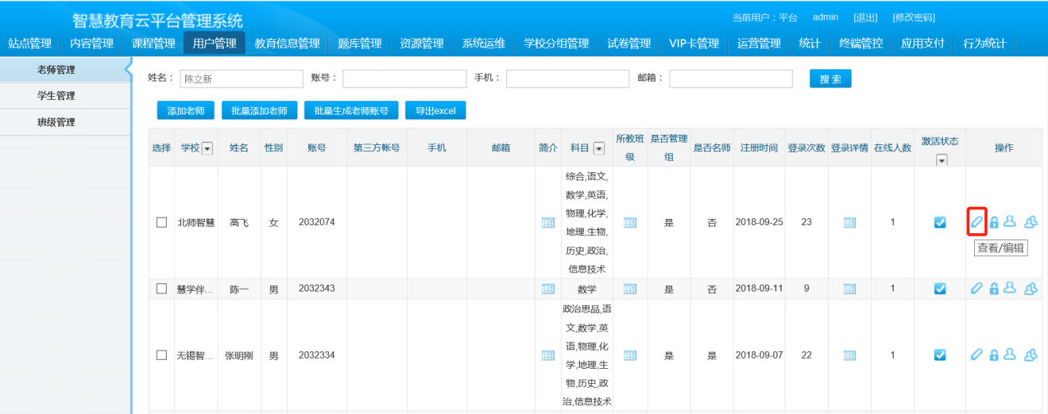
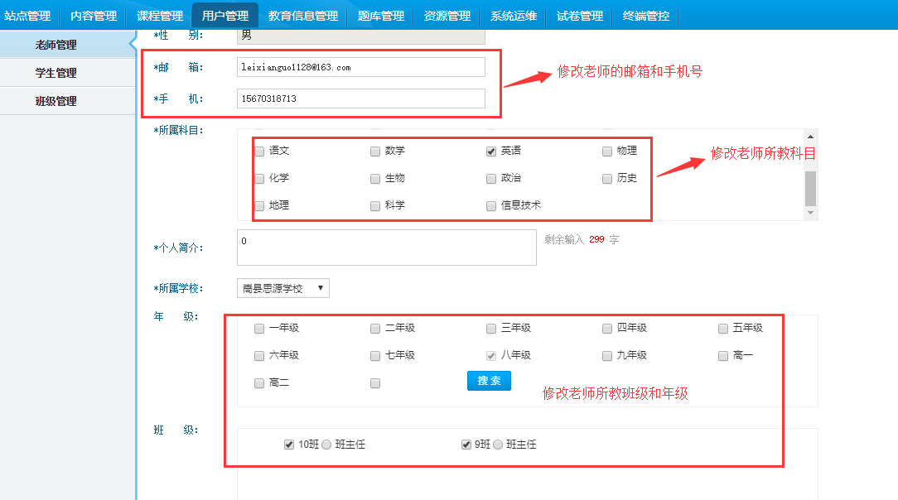
老师忘记密码，只需点击“重置密码”即可，重置后密码是111111
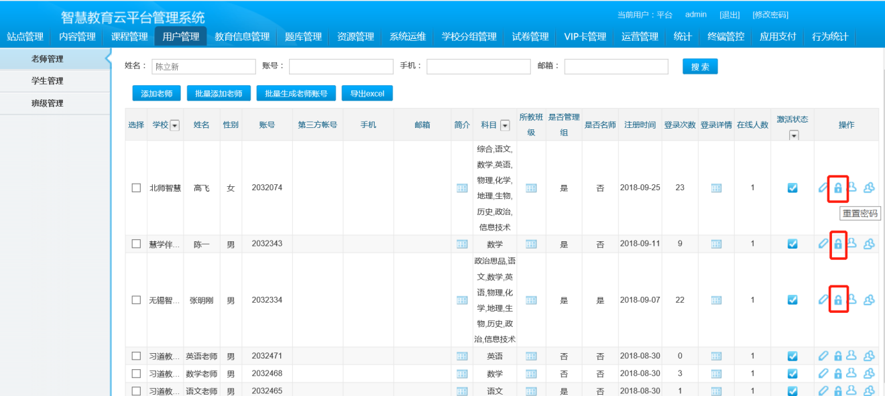
步骤三：单个添加老师信息
后台新增老师时隐藏学校与班级选项，将年级与科目设为必选项，皆可多选；
在后台班级管理中有“添加老师”功能，添加老师时在同一年级的基础上通过科目筛选符合条件的老师，添加老师时可以选择是否设为班主任
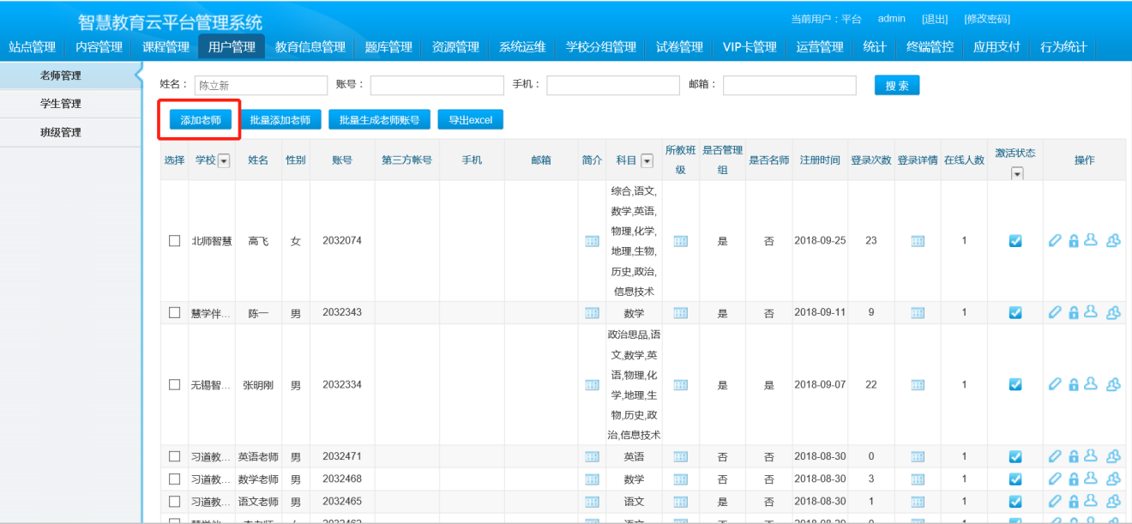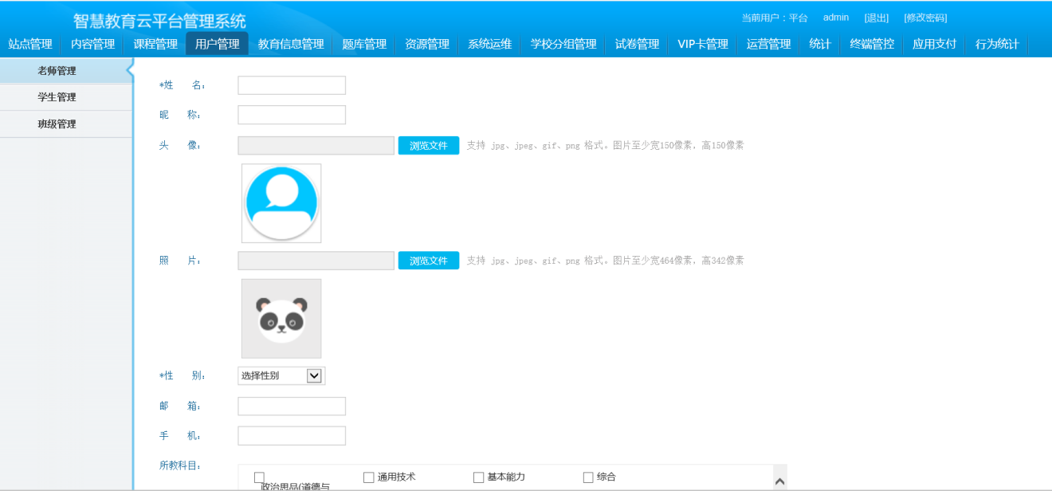
步骤四：“老师管理”，“所教班级”支持加入更多班级
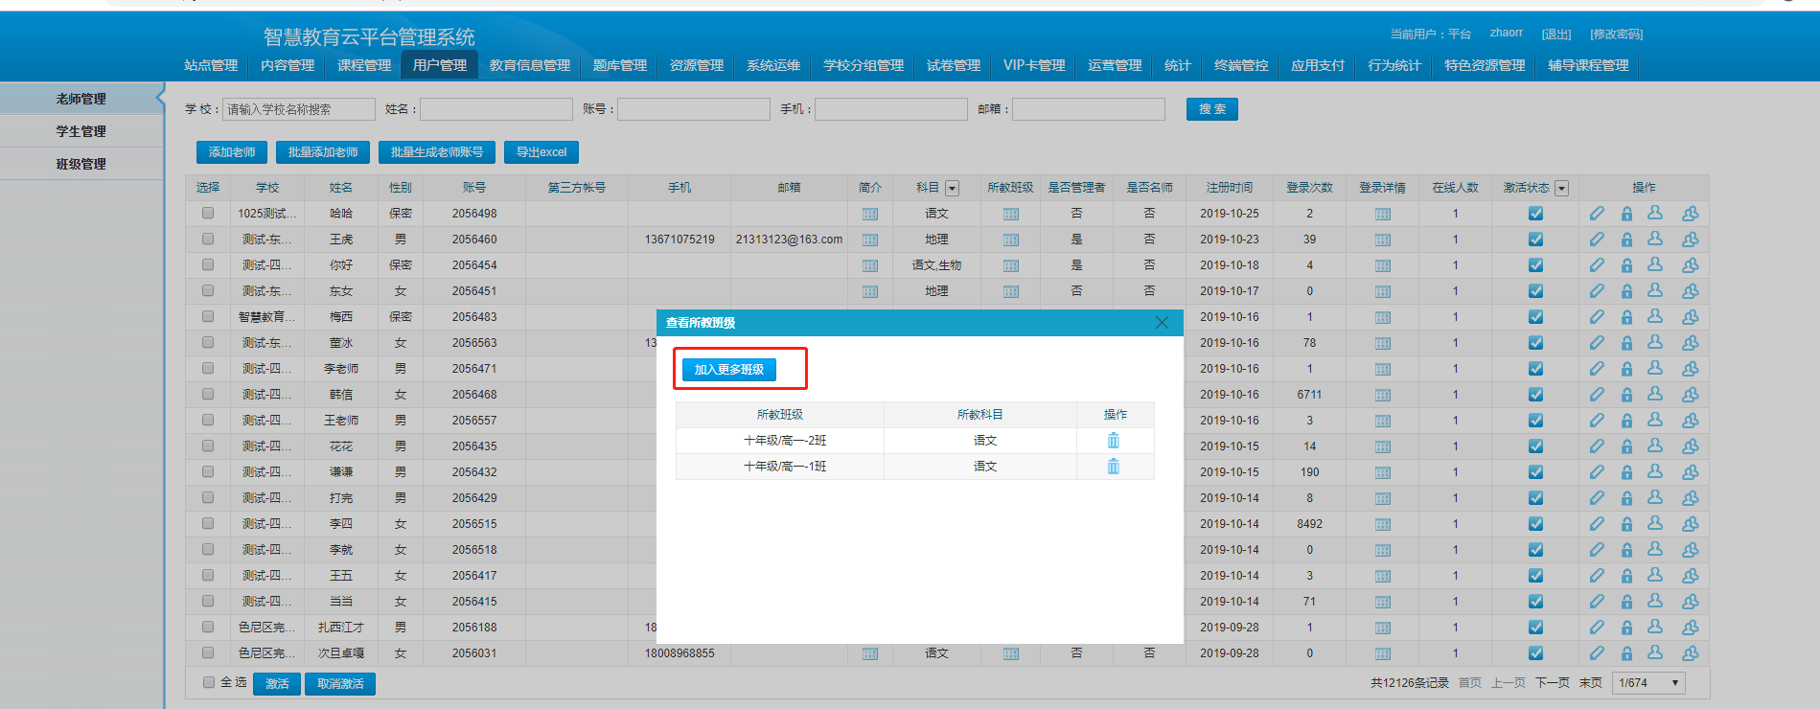

4.4.2 学生管理
参照老师管理

班级管理
- 添加班级
步骤一：点击添加班级
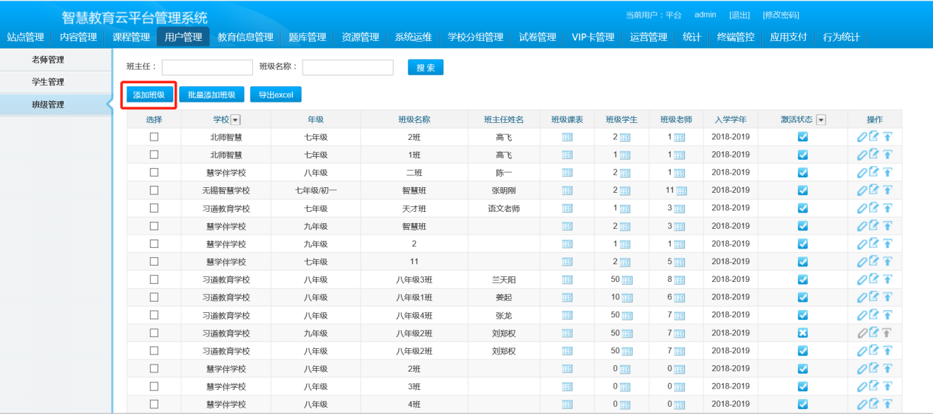
步骤二：填写班级中相对应的内容
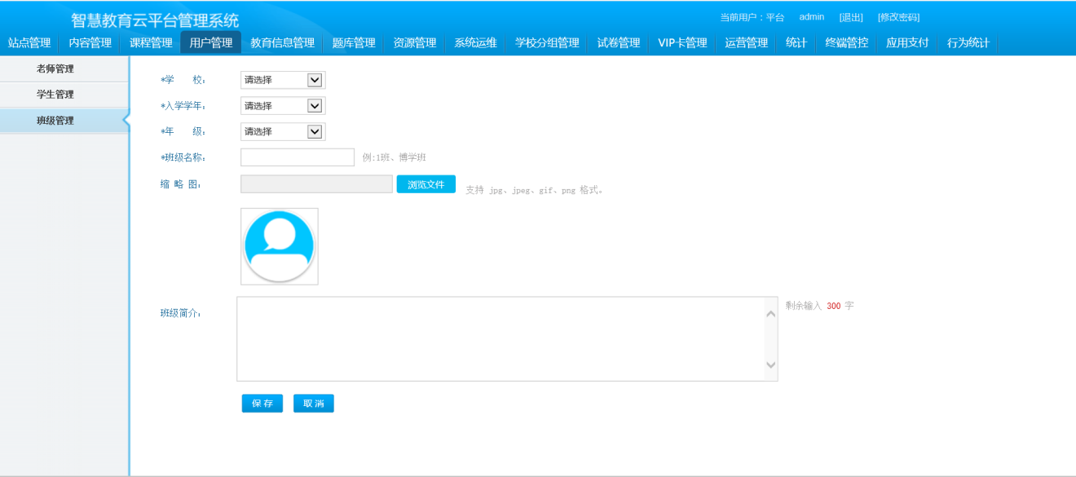
在后台班级管理中修改班级信息时可选择科目，并批量导入模板，学年设为非必填选项，默认为当前学年；管理员在 后台老师管理中新增老师所教班级或老师在前台做加入班级操作时选择在该班级的所教科目只能从老师个人资料中设定的所教科目选择，设为班主任与现有逻辑保持一致；
编辑老师个人信息（含前、后台）时若将所教科目做删减则需判断删减的科目在当前所教班级中是否存在，若不存在则删除成功，若存在则不支持删减并弹框提示：“操作失败，正在XX班任教此科目

2、管理班级成员
用户管理-班级管理-选择需要修改的班级-【班级学生】或【班级老师】可以踢出转学的学生或调班的老师
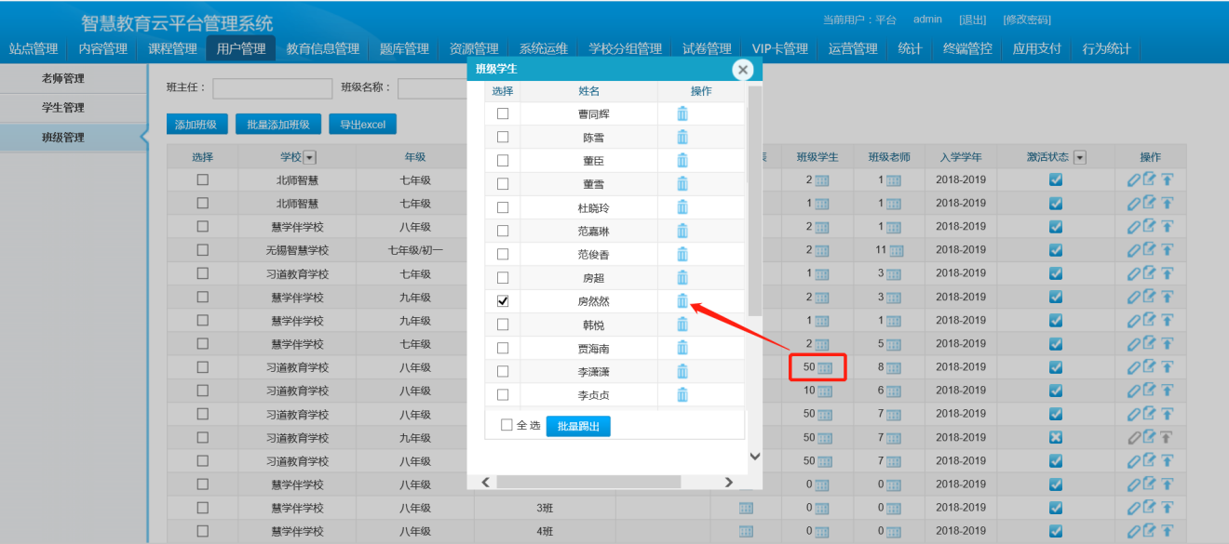
3、编辑班级课表
操作：用户管理-班级管理-编辑课表
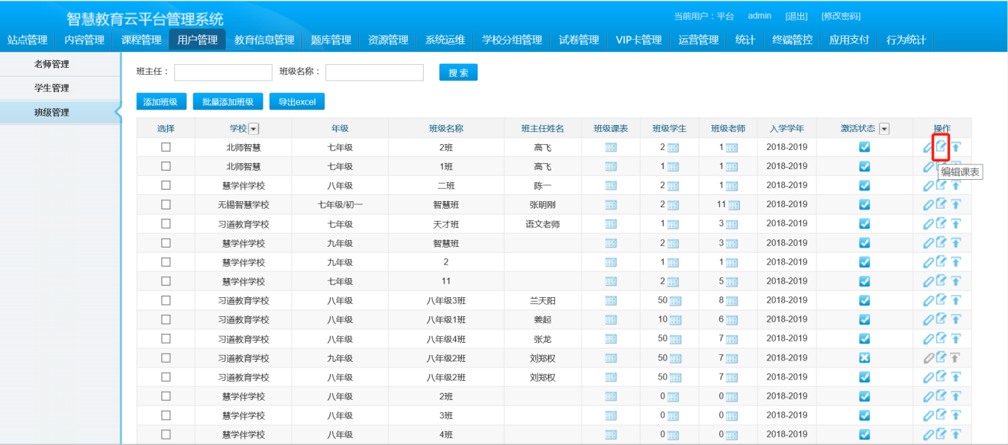
1）设置学期课表，点击“一键清空”可以清空历史课表
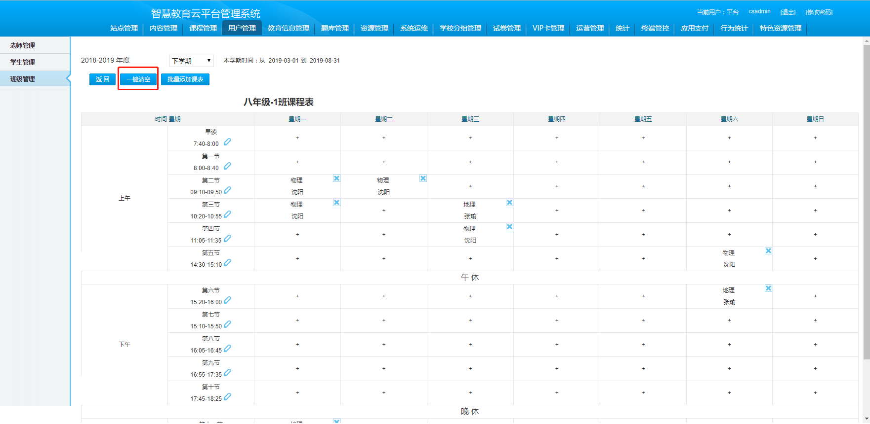
- 单个编辑课表
设置课程时间
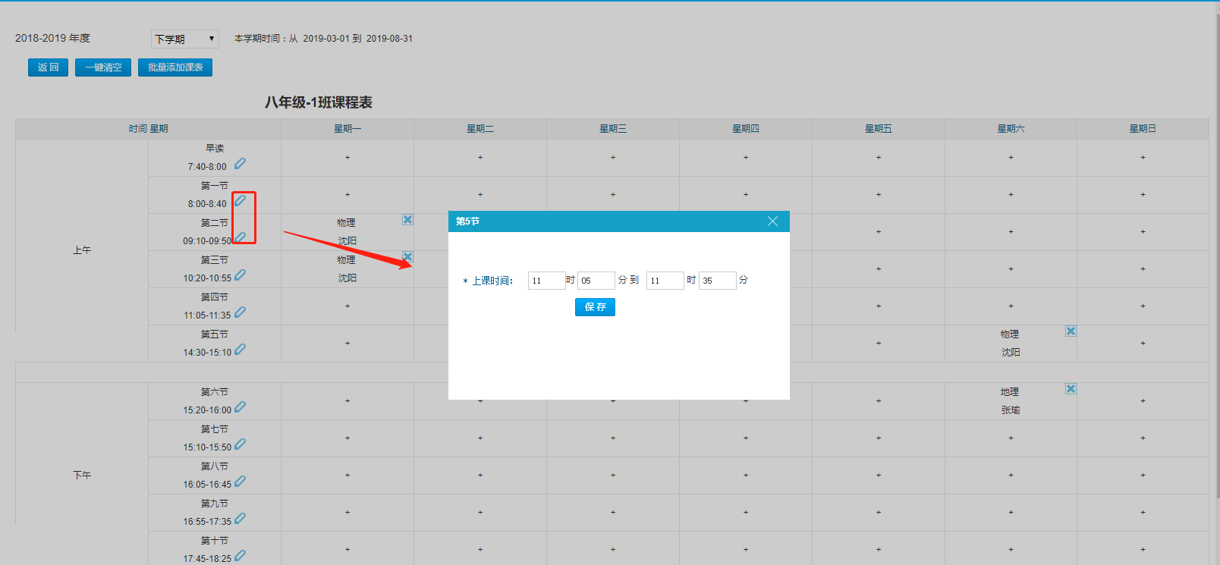
- 添加课程，点击“+”选择科目及对应老师
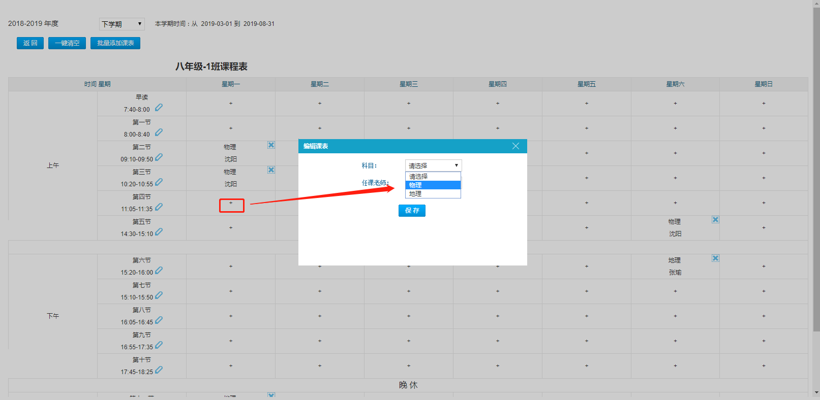
- 删除课程，点击“X”删除该节次的课表
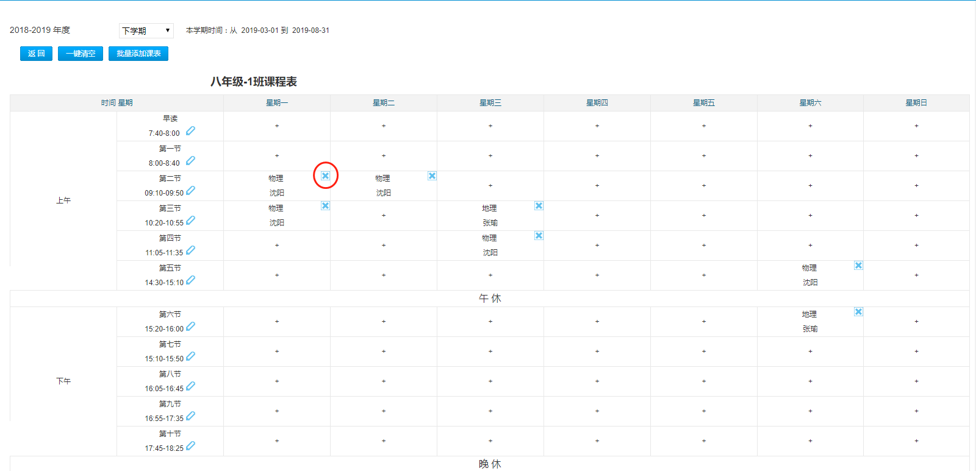
- 批量导入课程表
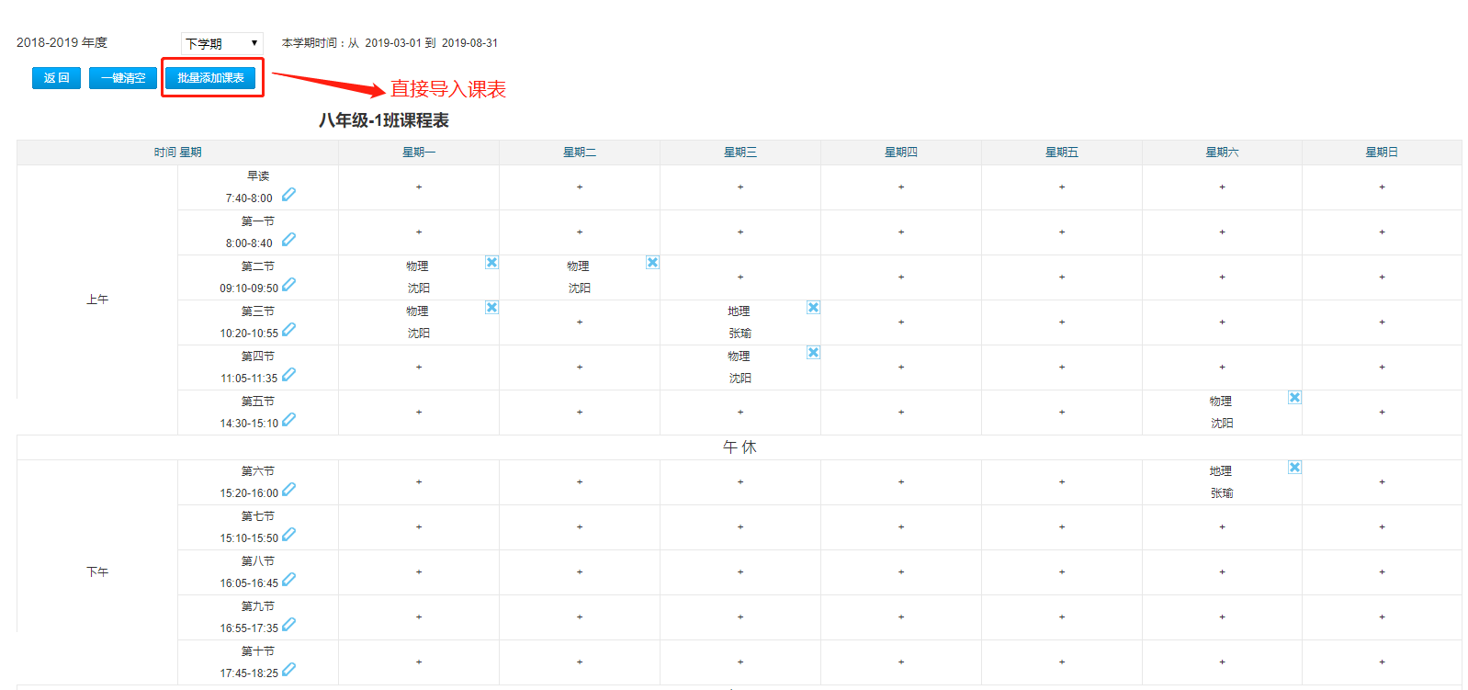
步骤一：下载批量导入模板，按模板中excel表格填好课程表
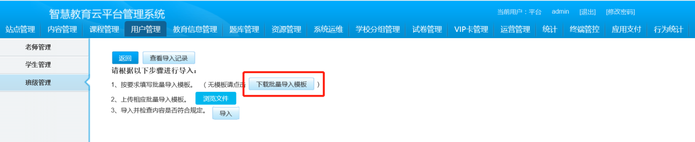
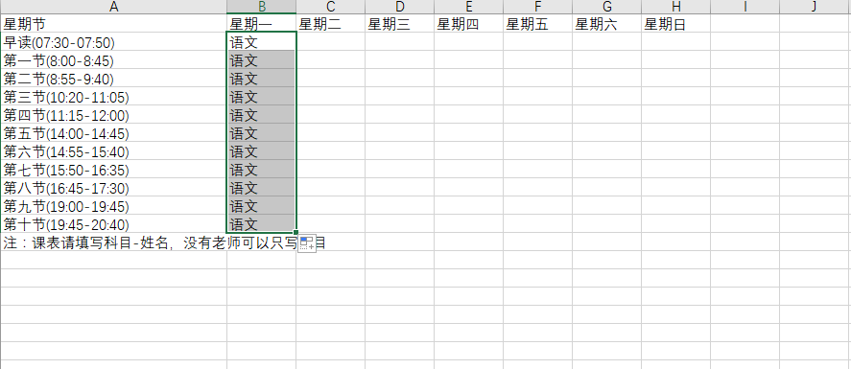
步骤二：导入班级课表的excel文件
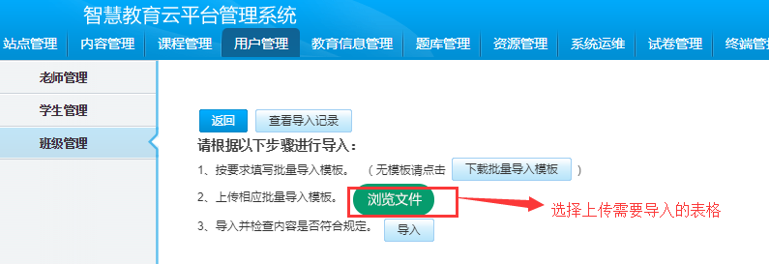
步骤三：文件上传成功后，点击【导入】
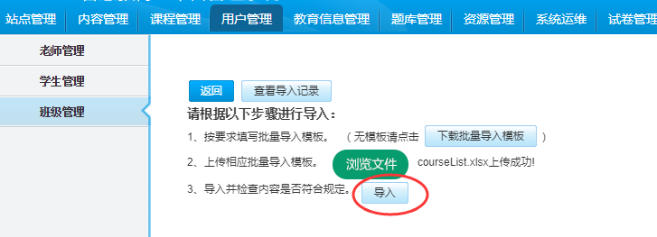
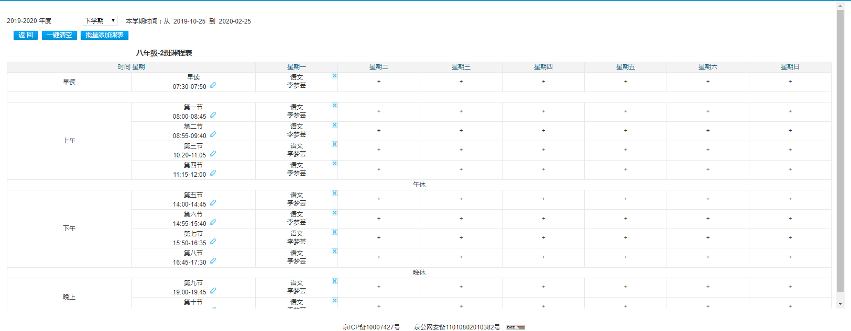

4.5 教育信息管理
通过教育信息管理来管理平台的学段、科目、年级、版本、分册、章节、知识体系（分为北师智慧知识体系管理和金太阳知识体系管理）、题型、学年所相关的信息以及能力层次管理、素养水平管理和课程表模板管理。
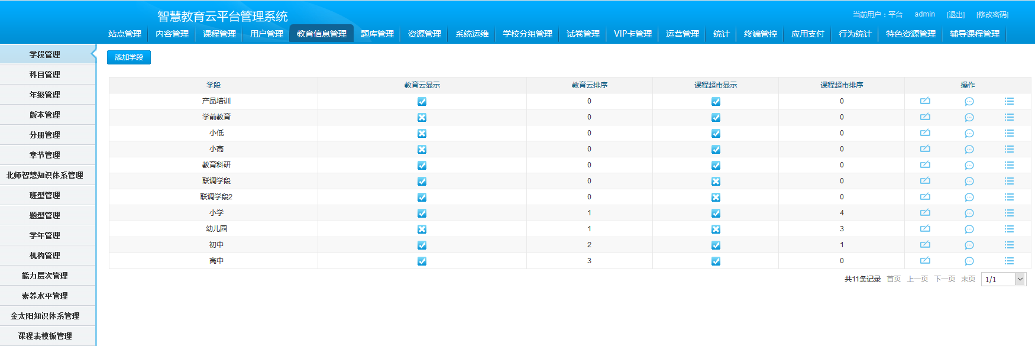

4.5.1课程表模板管理
课程表模板管理可编辑课程表模板，早读和晚自习可选择性开放
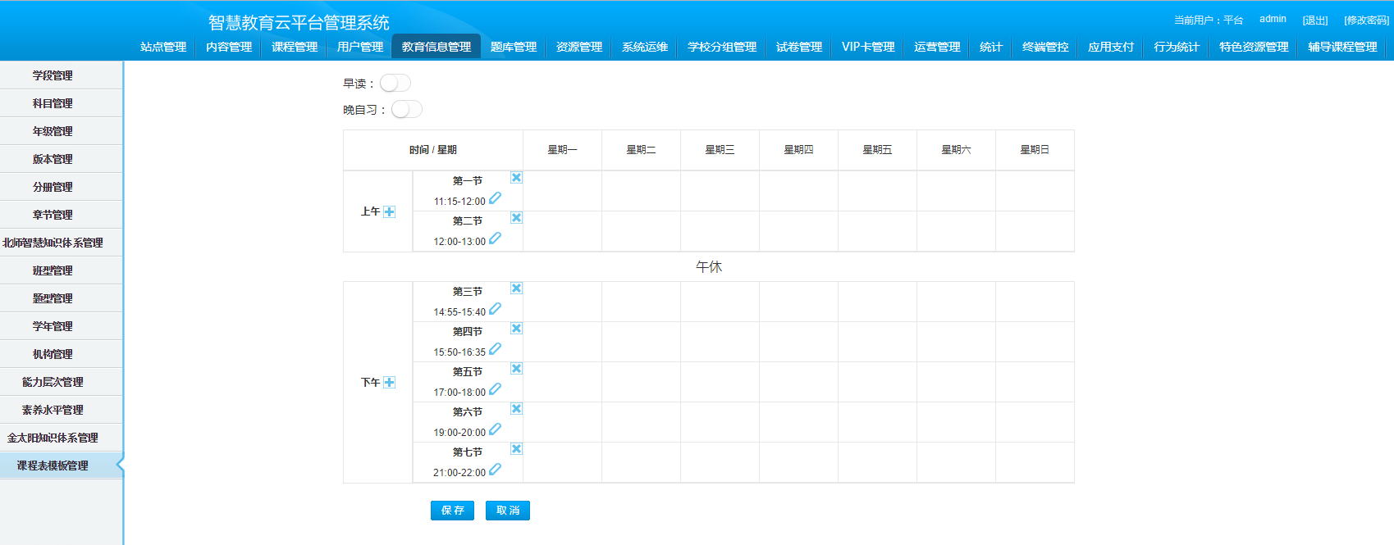
保存模板后，新建立的学校将使用最新的课程表模板，也可在学校的后台对学校的模板进行修改（如果要修改的模板，当前已有老师使用备课，修改会清空备课课程表.）

4.6 题库管理
管理平台的试题，查看试题使用情况，对每一条试题进行上架，对不常用的试题进行下架操作。也可以批量上传试题，详细步骤参见3.6章节。
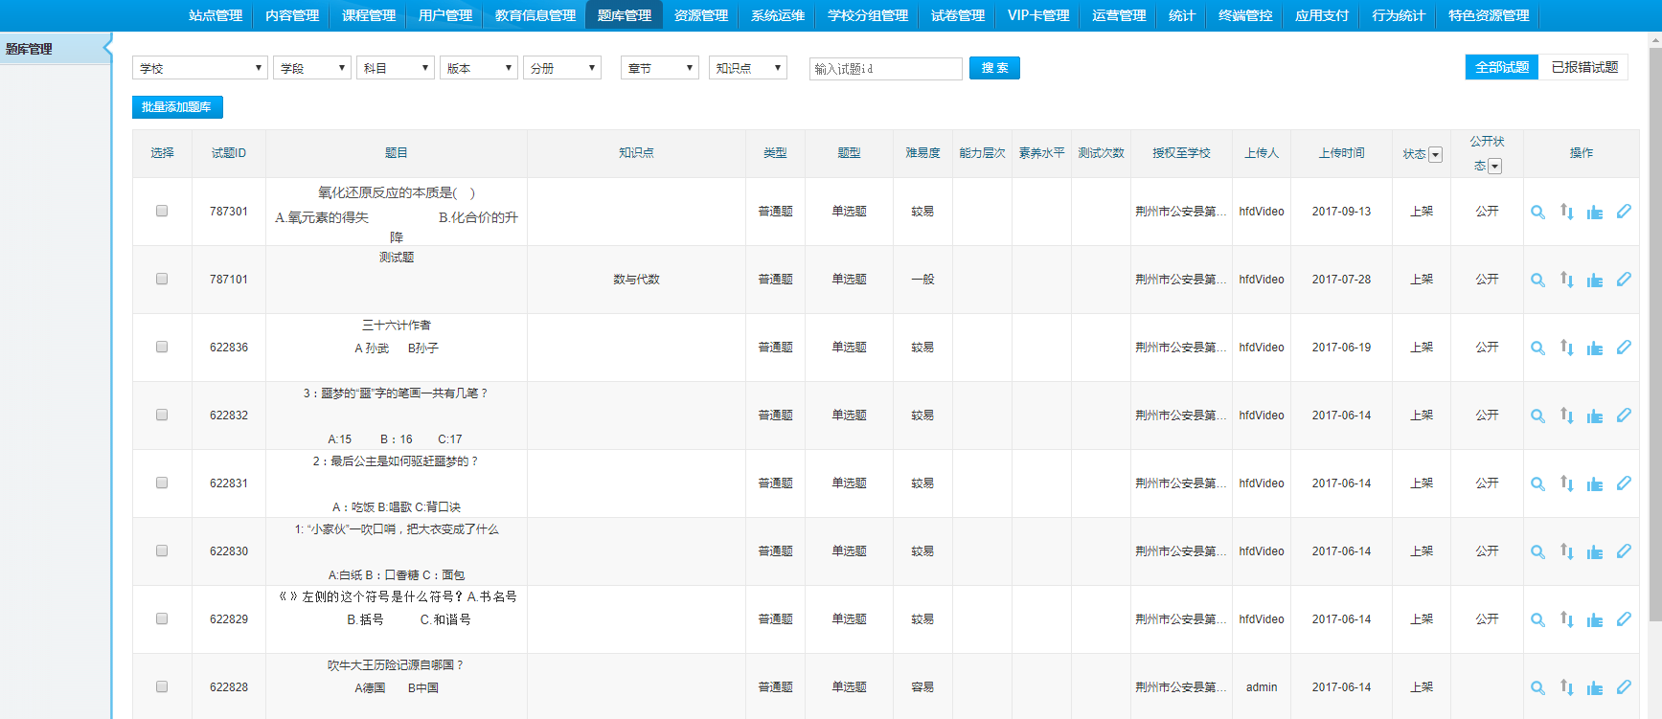
同时批量上传时如果没有填写章节、知识点，可以再题库管理内修改。
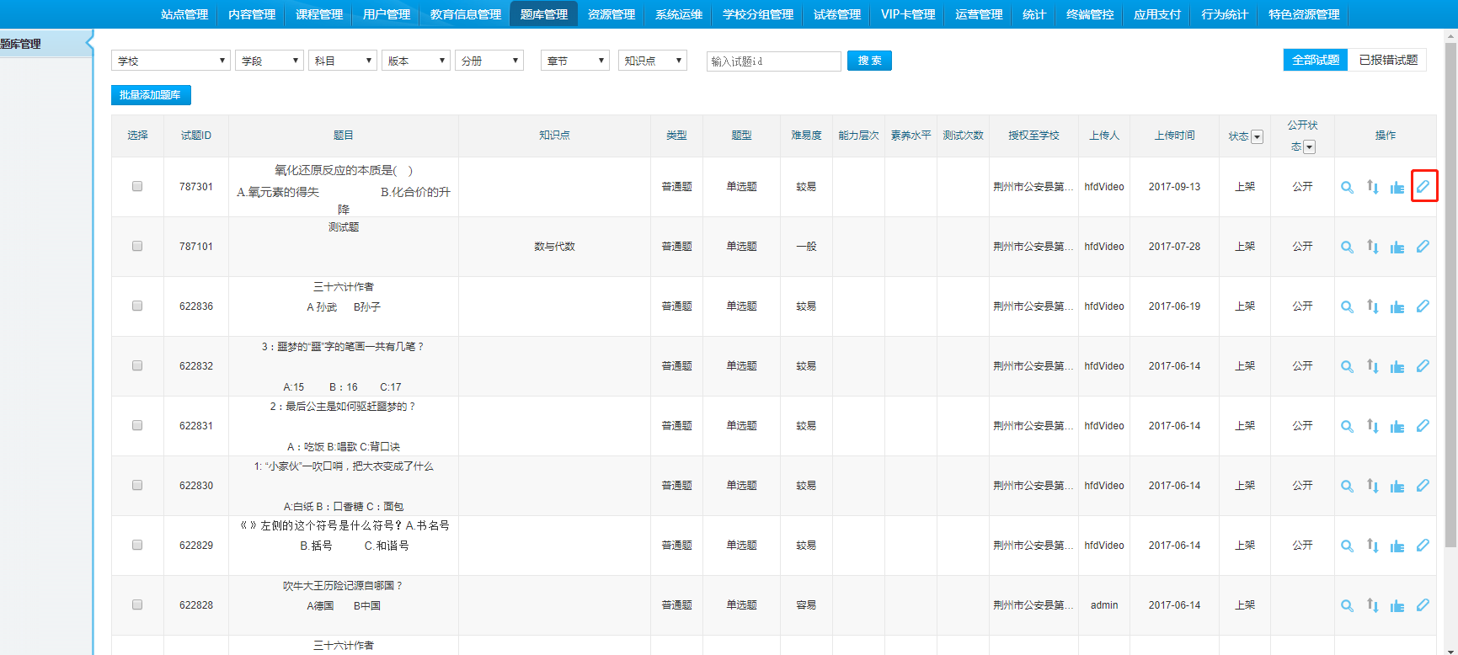
老师和学生在前台报错的试题，进入后台-题库-已报错列表中，点击编辑可修改编辑此错题，并且可加入音视频解析，保存后，此题从已报错列表消失

4.7 资源管理
管理平台的资源，可以查看资源的使用情况，对每一条资源进行上架，可以对不常用的资源进行下架操作。
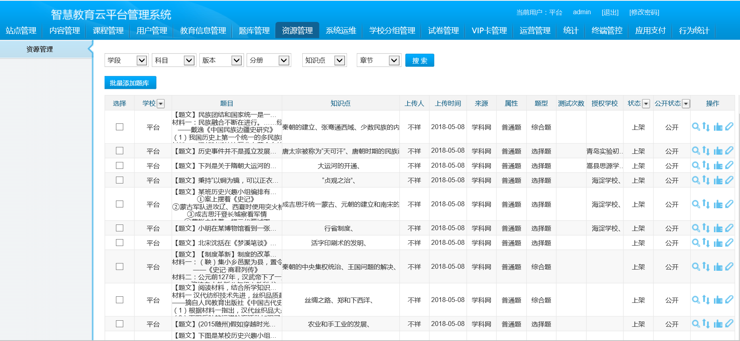
以下为批量上传资源整体流程图。
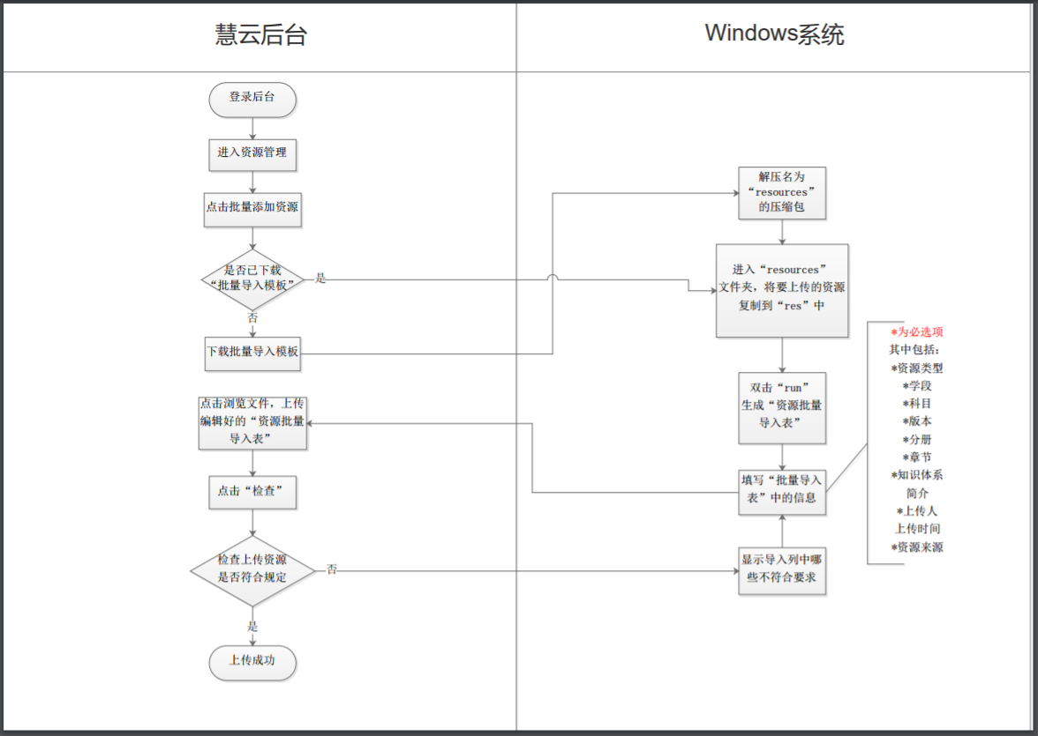
步骤一：【资源管理】中，点击【批量添加资源】，下载批量导入工具
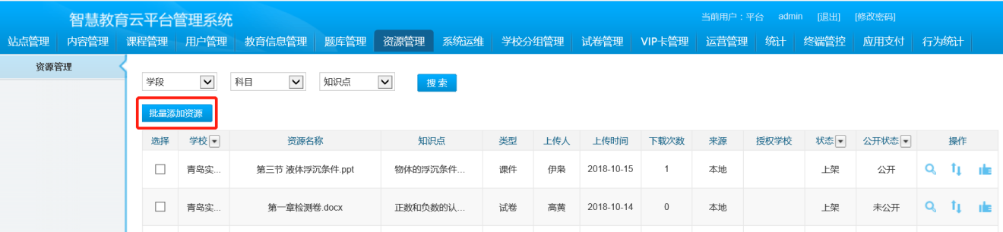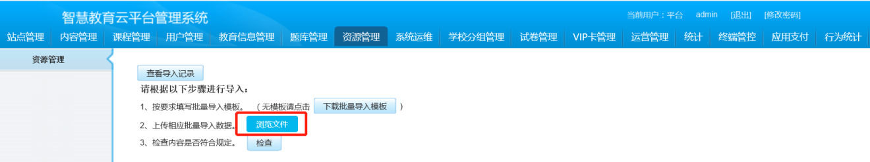
步骤二：解压下载的工具后，将需要上传的资源拷贝在“res”文件夹中，点击run.bat开始批量上传资源，上传完成后按任意键退出上传。
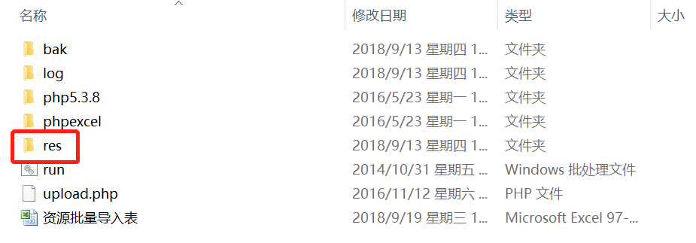
步骤三：资源上传完成后，按要求填写资源批量导入表。
注意：1）资源类型、学段、科目、版本、分册、章节和知识体系必须与前台展示的完全匹配；2）资源来源是指资源属于哪个学校，上传人是指该学校下有资源操作权限的后台管理员
步骤四：资源导入表填写完后，点击浏览文件，上传批量导入表。
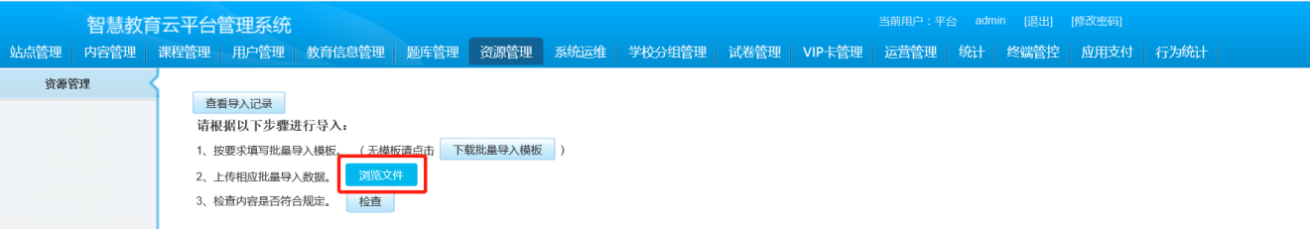
步骤五：批量导入表上传成功后，点击检查，检查导入表的正确与否。
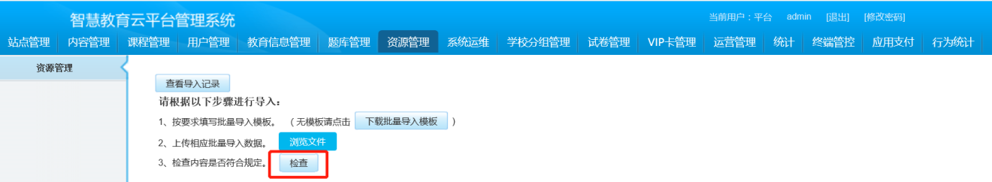
步骤六：填写错误时系统会自动列出错误原因，按要求修改后重新导入表格，直到通过检查。
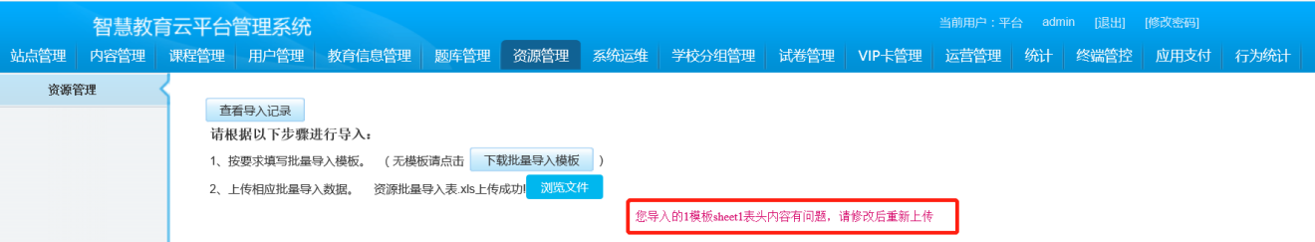
步骤七：检查无误后，点击开始导入。
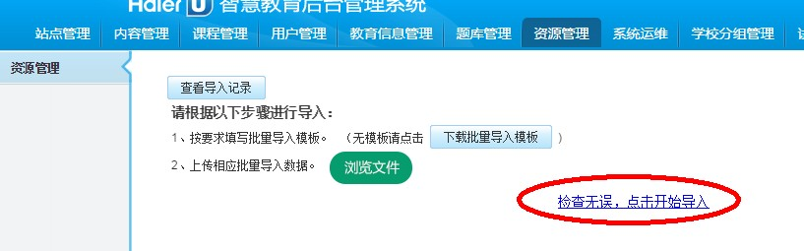
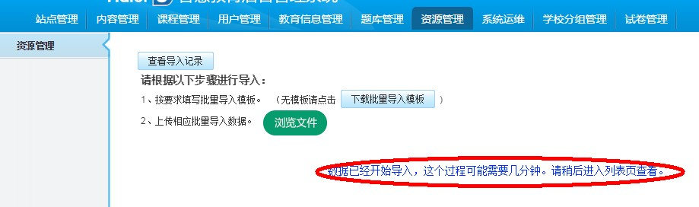

4.8 学校分组管理
学校分组管理可对同一区域的学校添加为小组进行管理。
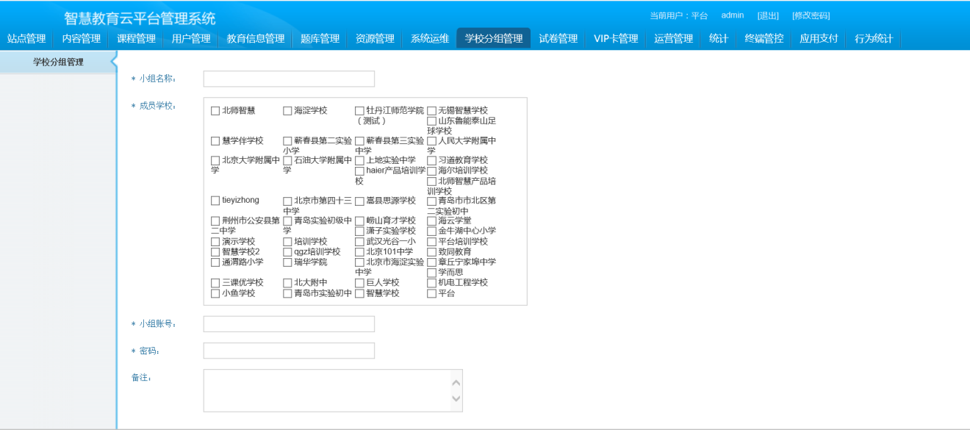

4.9 试卷管理
试卷管理可对试卷进行查看，审核，上架，授权等操作。
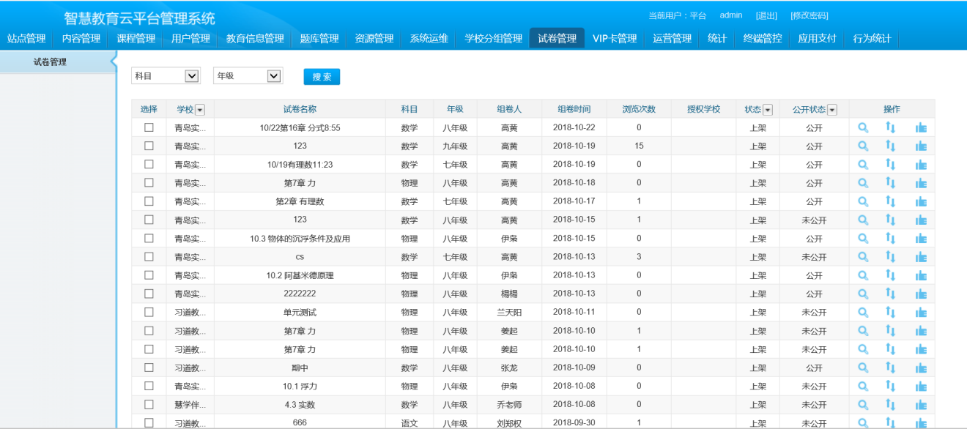

4.10 终端管控

4.10.1 应用管理
应用管理是对应用进行添加、查看、排序、推送和删除等操作。
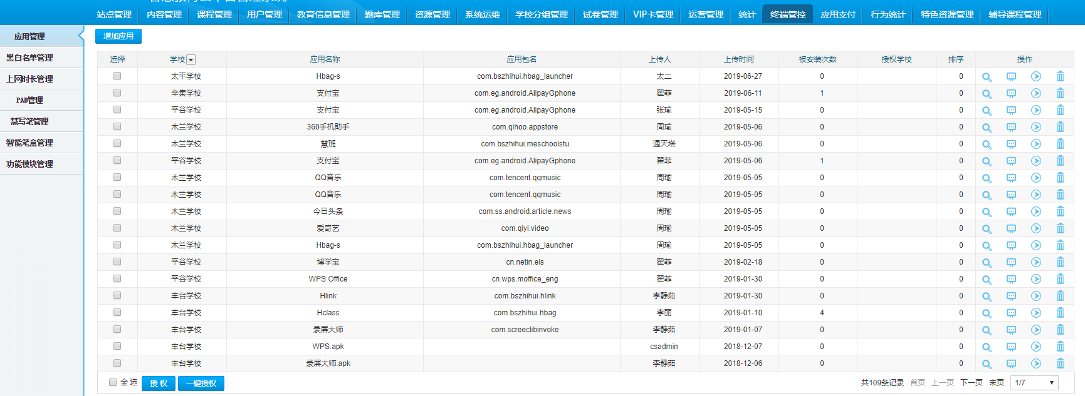
步骤一：选择【增加应用】，选择需要上传的应用并填写学校、应用和应用名称
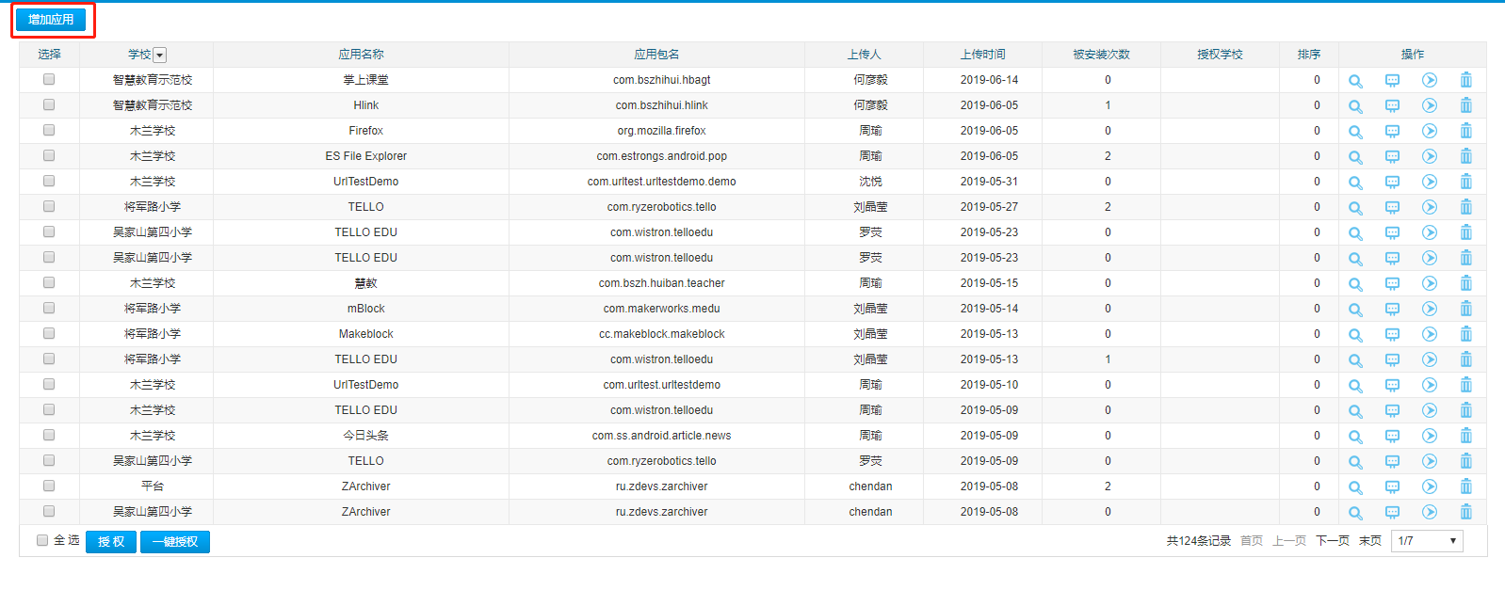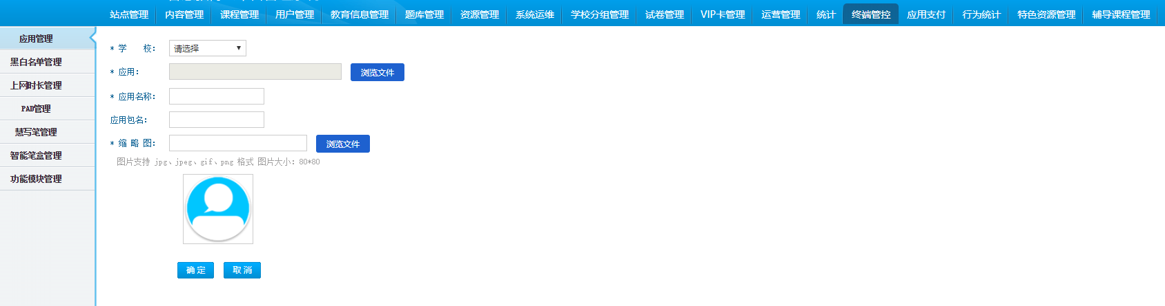

4.10.2 黑白名单管理
黑白名单管理是对应用进行关闭、选择、编辑和删除等操作。
步骤一：选择【增加黑白名单】，选择需要管控的学校，选择黑名单或白名单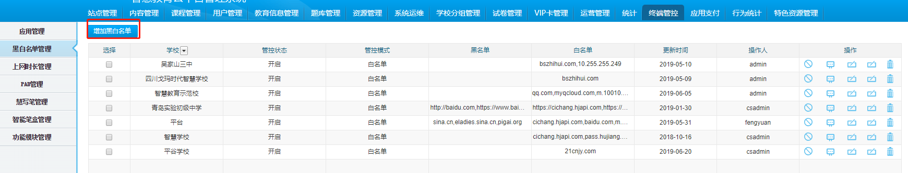

4.10.3上网时长管理
上网时长管理是对应用进行关闭、编辑和删除等操作。
步骤一：选择【添加上网时长】，选择需要添加的学校，设置上网时间。
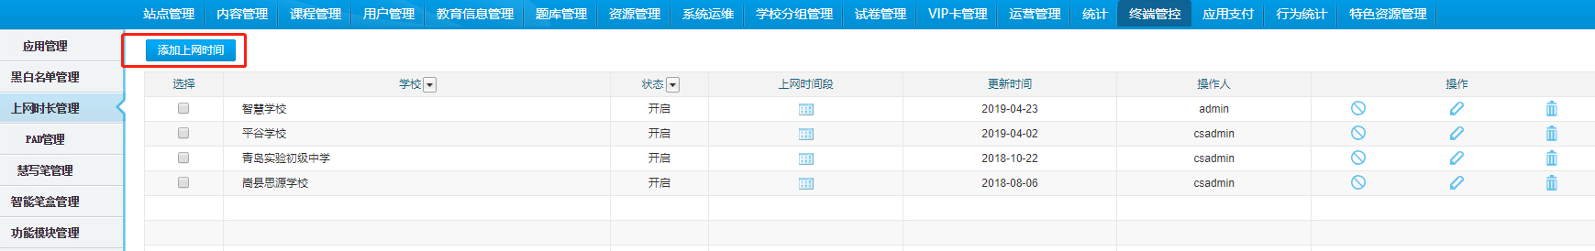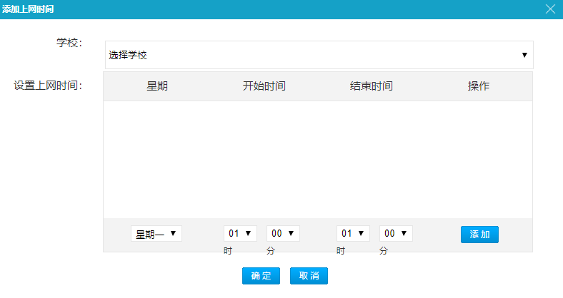

4.10.5 pad管理
pad管理是对应用进行查看和解除绑定等操作。
步骤一：选择【添加绑定设备】或【批量添加绑定设备】，选择需要添加设备的序列号和mac地址。
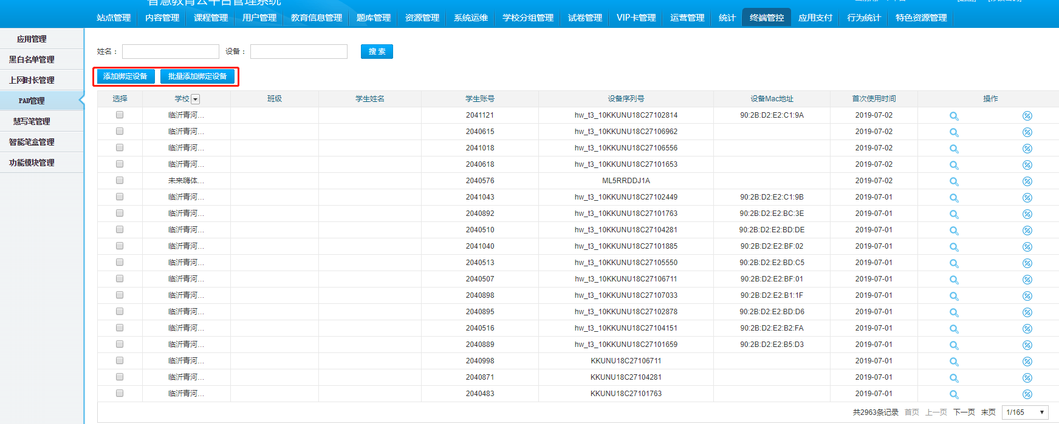

4.10.6 慧写笔管理
慧写笔管理是对应用进行绑定、损坏和删除等操作。
步骤一：选择【添加慧写笔】或【批量添加慧写笔】，选择需要添加的笔的来源、设备mac地址、设备sn号和绑定学生账号。
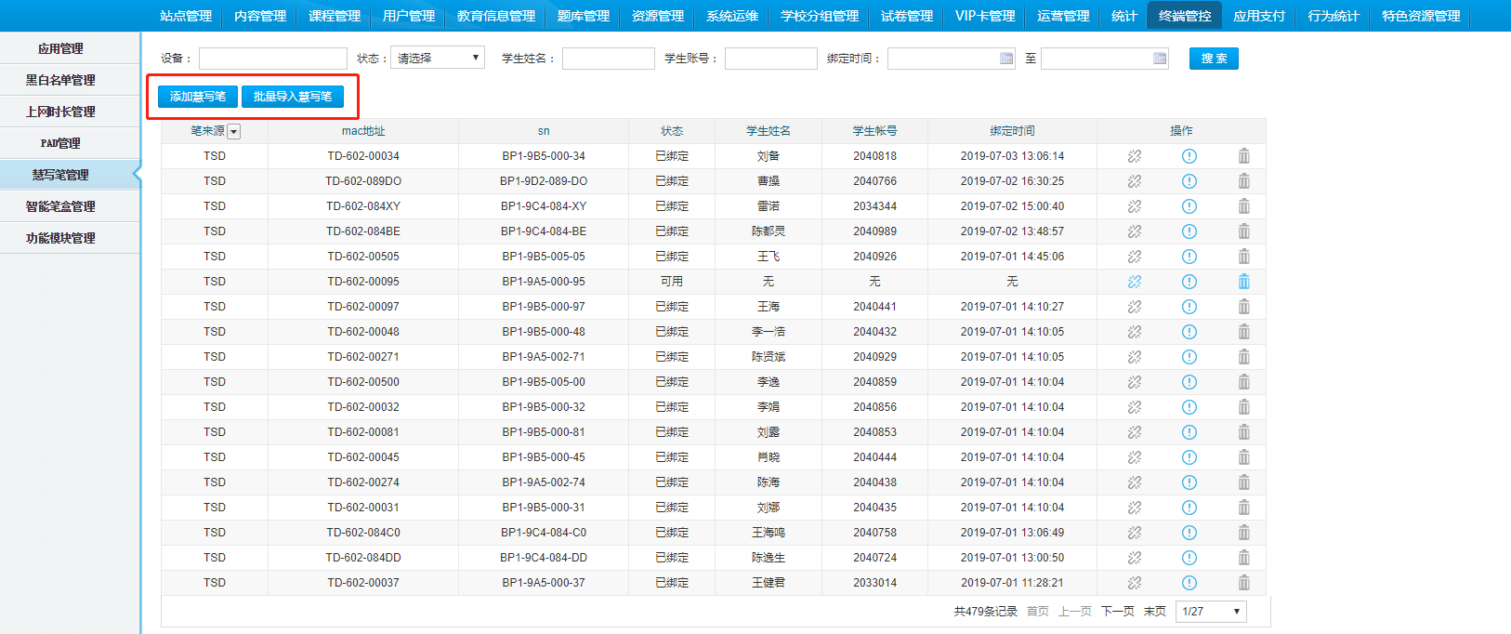

4.10.7 智能笔盒管理
智能笔盒管理是对笔盒进行启用，绑定，损坏，删除等操作。
步骤一：选择【添加智能笔盒】或者【批量添加智能笔盒】，选择需要添加的IMEI号、学生账号、亲情号1、2、3姓名以及手机号（亲情号无需必填，且最多三个）
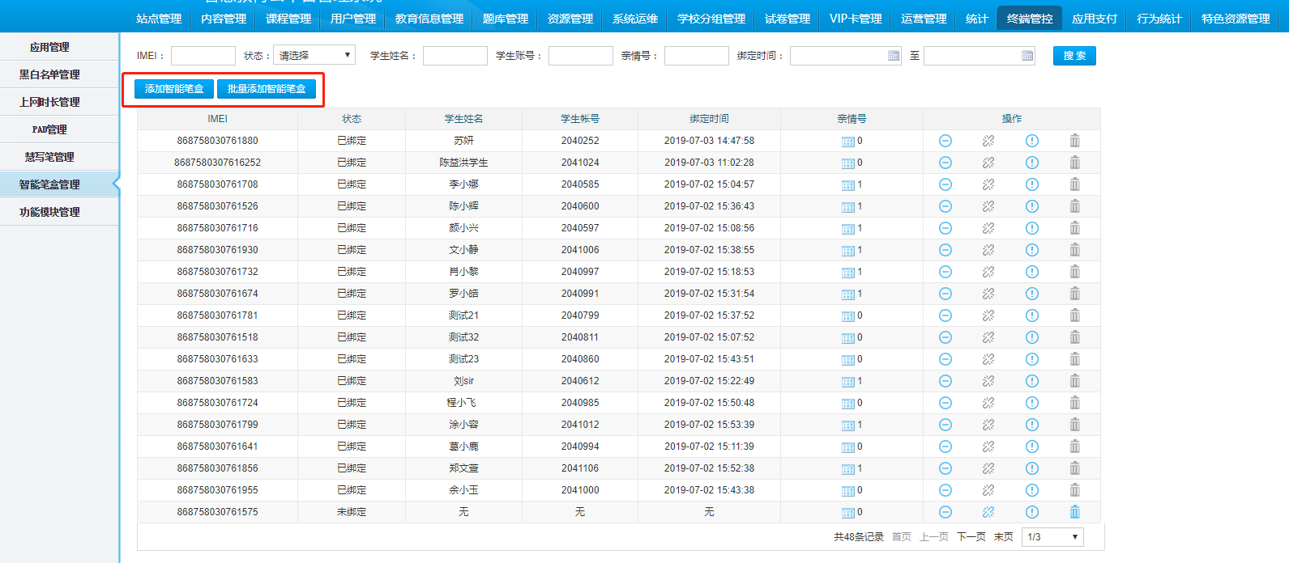
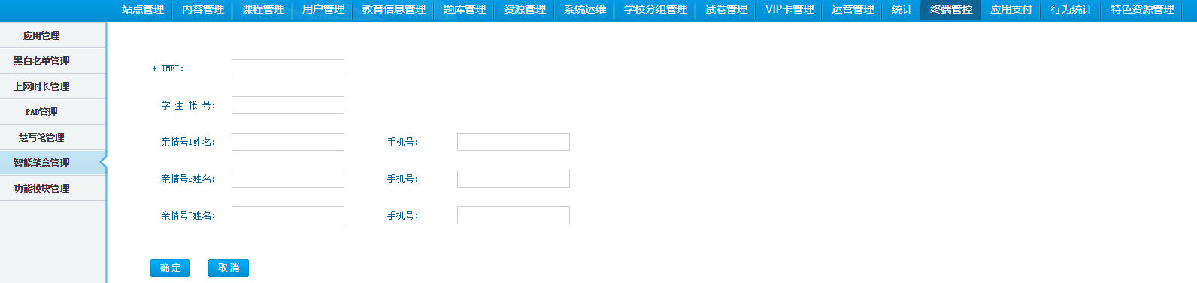
步骤二：添加亲情号，点击“+”号添加亲情号
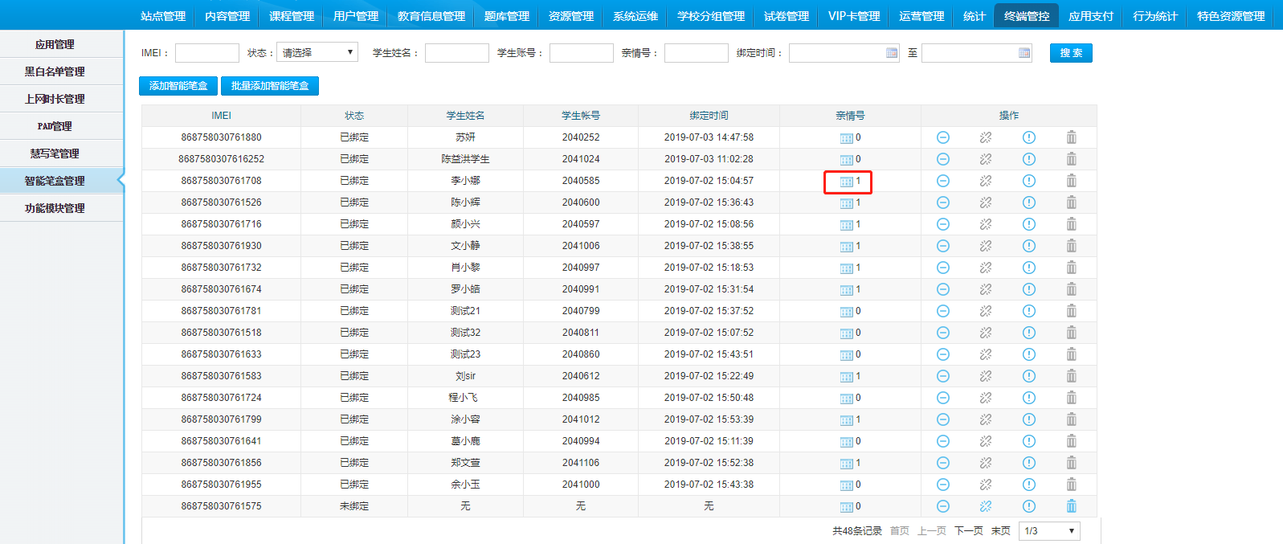
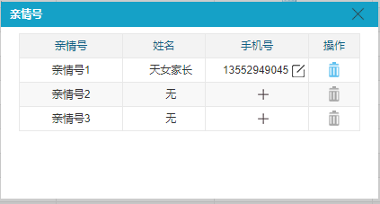

4.10.8功能模块管理
功能模块管理是对某些功能模块的开放与否进行选择，目前可选择答疑模块的开放与否等。

4.11 行为统计
行为统计则是对着老师操作互动软件功能模块点击的统计（登录模块累计按照登录成功算一次）
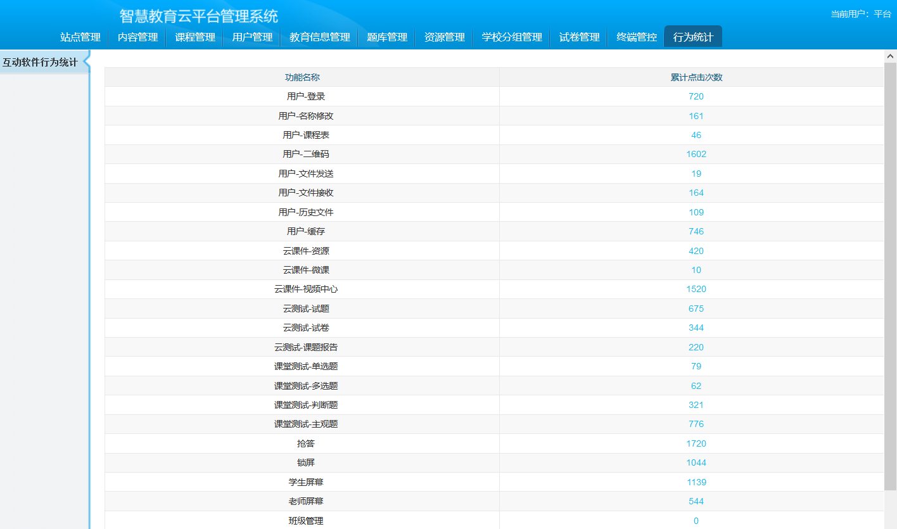
同时点击“累计点击次数”可以进行查看点击老师的姓名，科目，次数。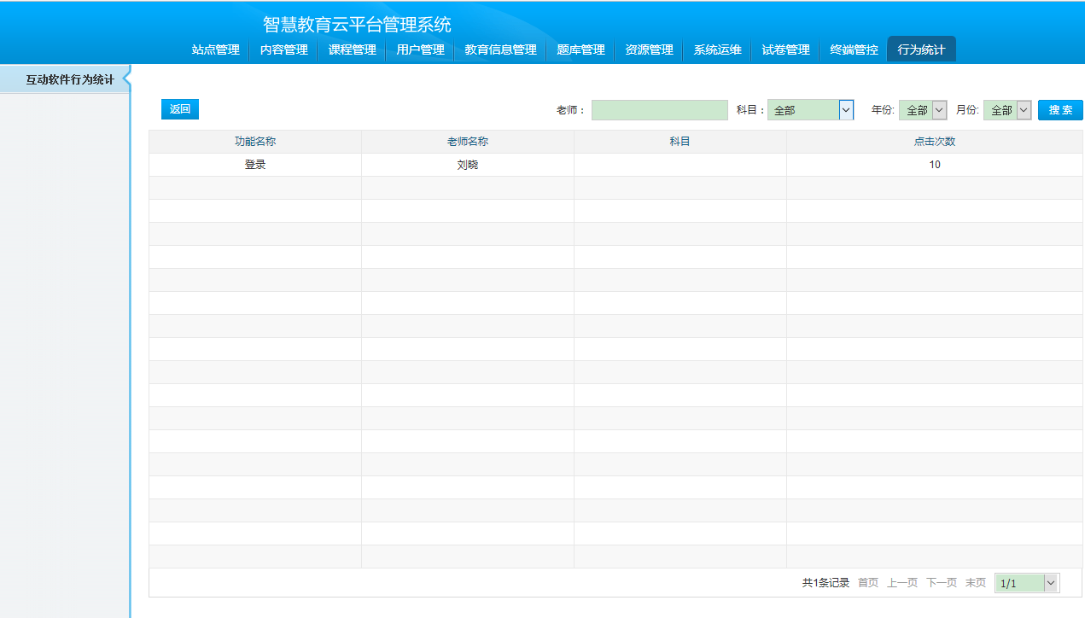

4.12 特色资源管理

4.12.1 备课包管理
备课包管理是对资源进行详情、修改和上下架等操作。备课包的学段、科目平铺显示，可选择
步骤一：选择【导入】，通过备课包导入工具进行导入备课包资源。
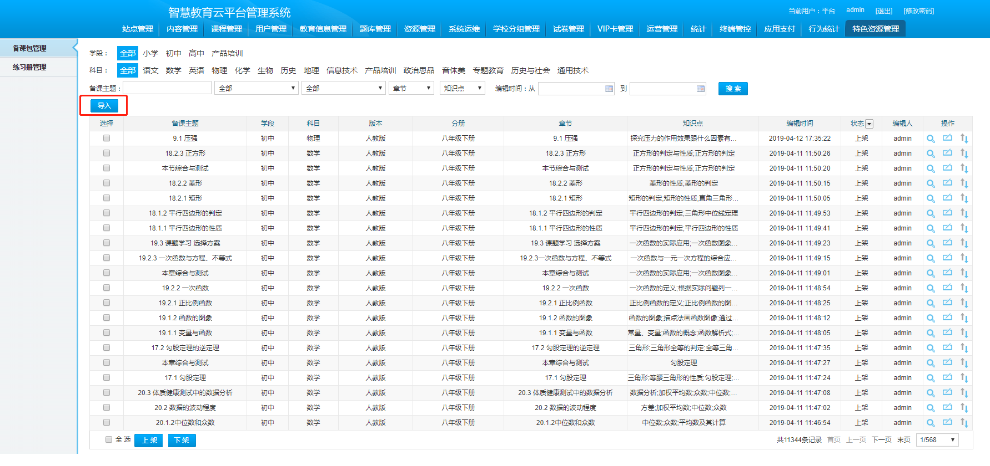
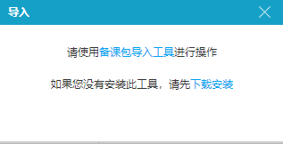

4.12.2练习册管理
练习册管理是对资源进行详情、修改、授权、上下架和铺码等操作。练习册的学段、科目平铺显示，可支持按机构（金太阳、北师智慧）选择，或者年份选择
步骤一：选择【导入】，通过练习册导入工具进行导入完成练习册。
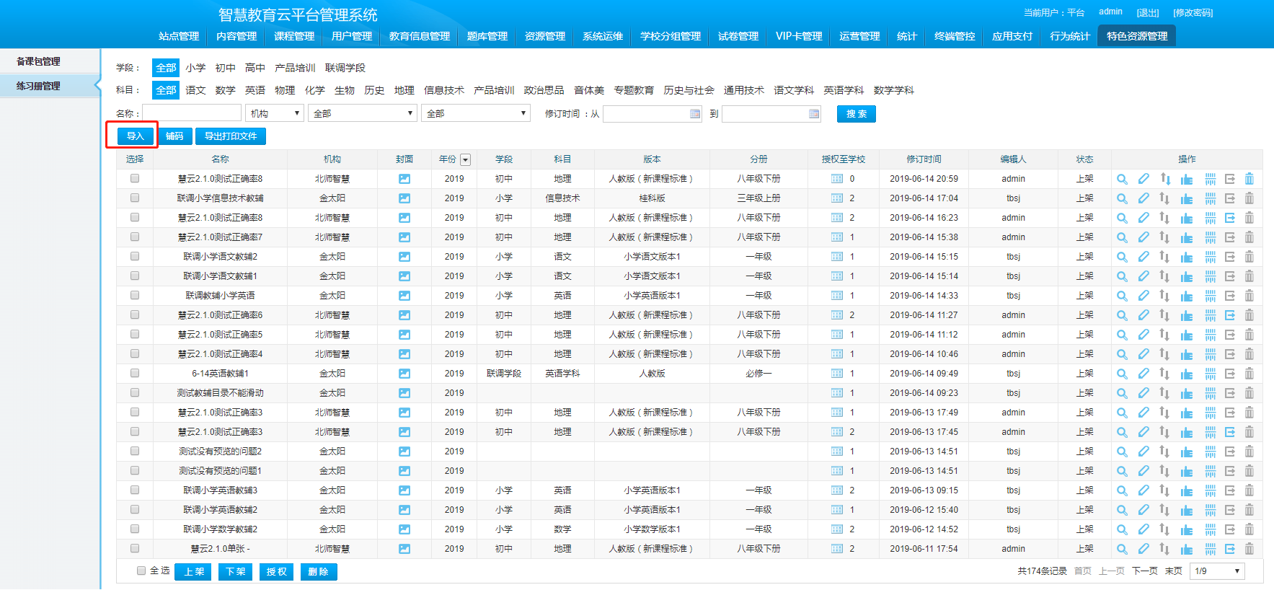
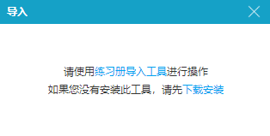
步骤二：选择【铺码】，选中需要铺码的练习册，并选择相对应的铺码方式。
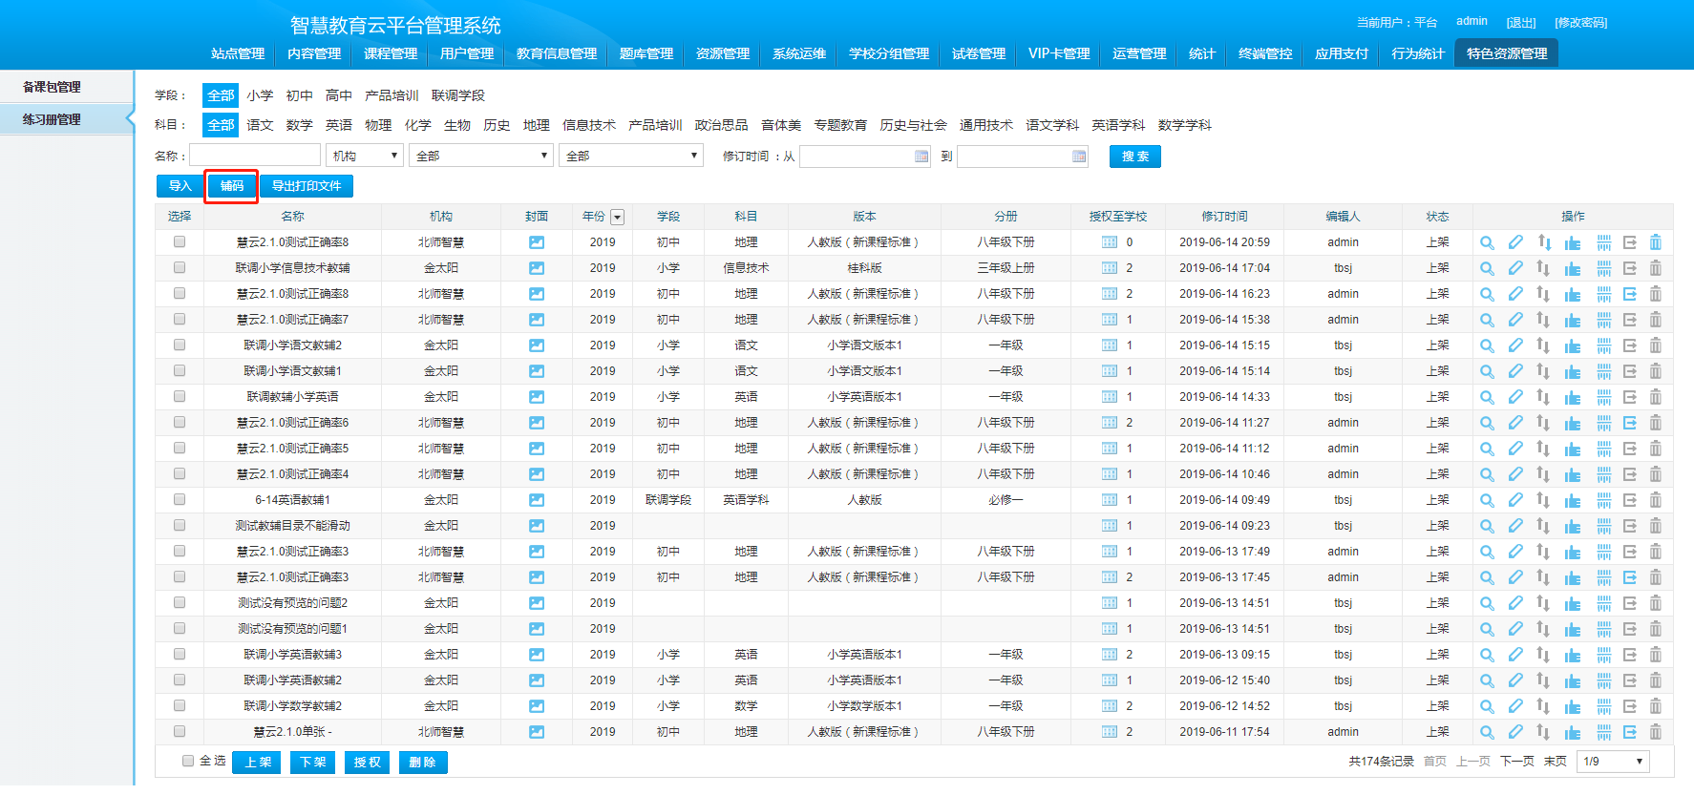
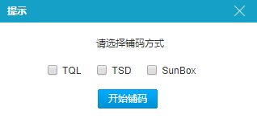
步骤三：选择【导出打印文件】，选中需要导出打印的练习册，并选择相对应的导出方式。
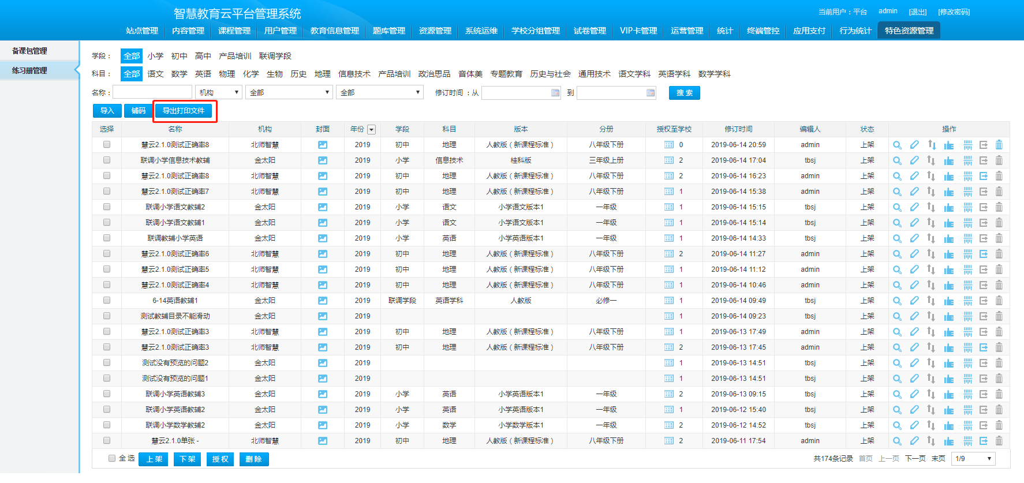
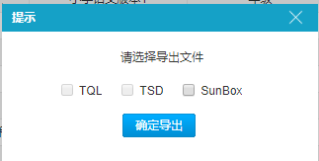
练习册授权给学校后，对练习册进行修改会重新新建一个新的练习册，可重新进行铺码、授权、导出等操作。也可看到练习册的课时的试题数，也可筛选已标引音视频解析、未标引音视频解析，默认显示全部
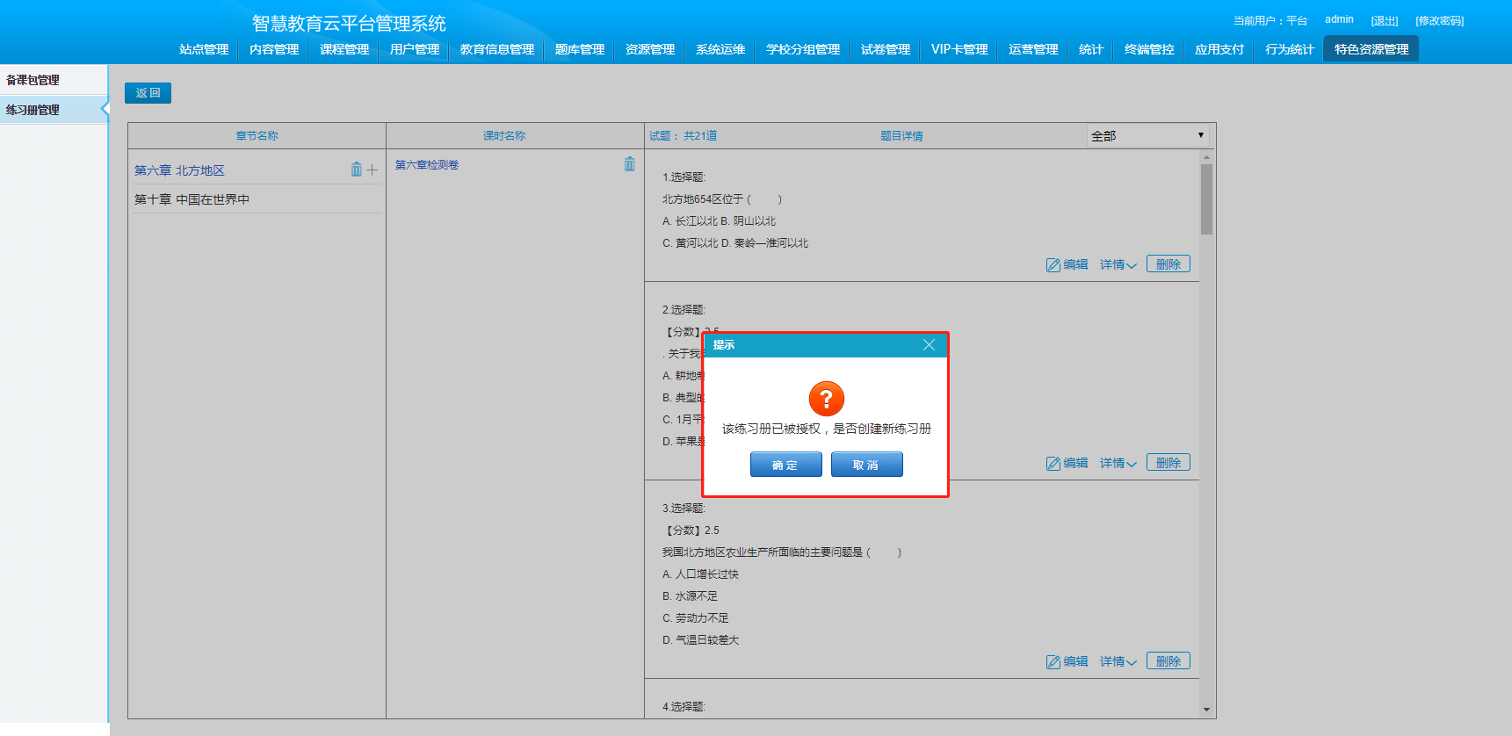
练习册的试题和同题库的试题都可以编辑、修改，如下图
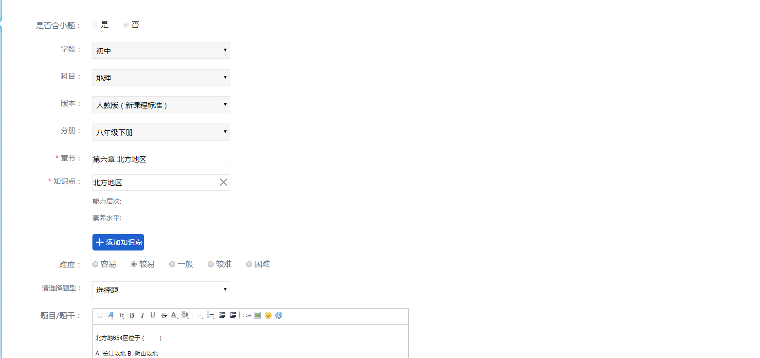

4.13 辅导课程管理

4.13.1 辅导课程管理
前台的辅导课程汇总在后台进行呈现，通过课程的学科、面向年纪、日期、课程名称、教师名称和课堂号等维度来筛选。
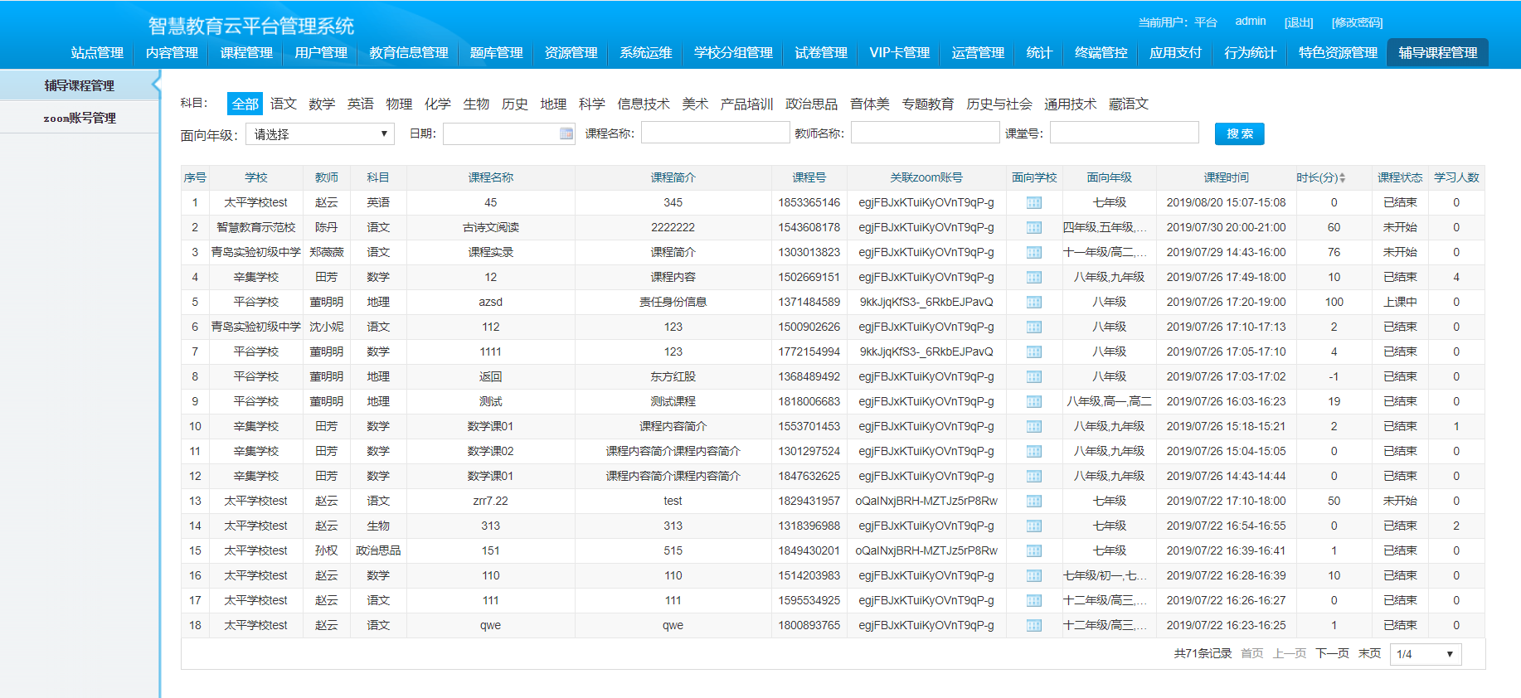
辅导课程可以选择面向学校。
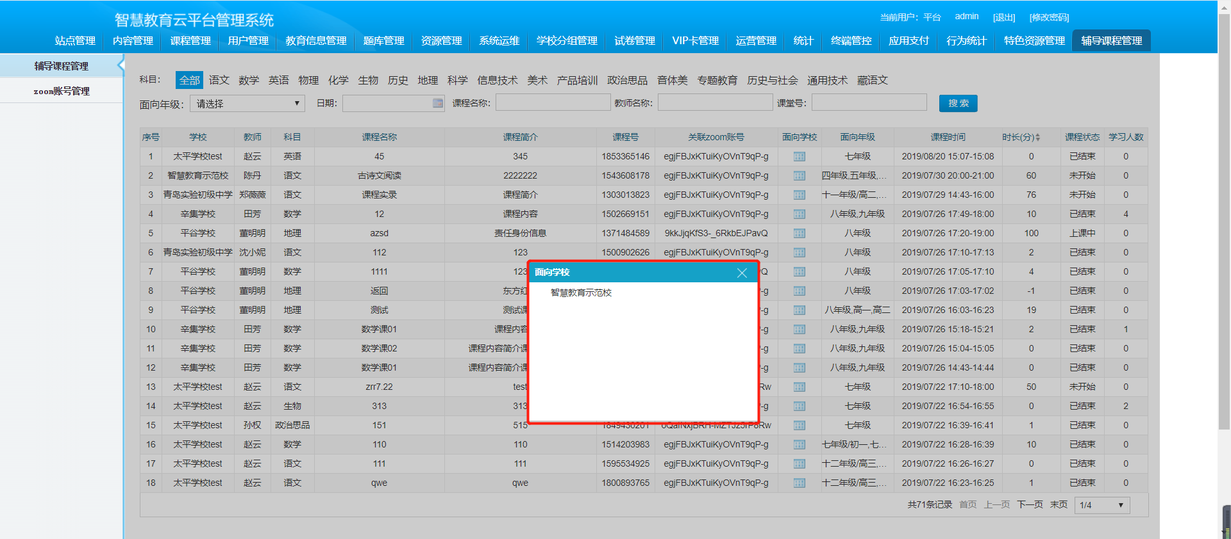

4.13.2 zoom账号管理
支持在后台添加zoom账号，并且可以对账号查看、编辑和删除。
